**工程征地移民智慧管理系统**

操作手册

2025年10月

目录

1. 概述 4

1.1. 项目背景 4

1.2. 建设目标 4

1.3. 建设范围 4

1.4. 操作手册说明 5

2. 运行环境 5

3. 系统说明 5

3.1. 系统登录 5

3.2. 实物指标管理 6

3.3. 安置任务 47

3.3.1. 人口界定管理 48

3.3.2. 安置方式管理 50

3.4. 计划进度管理 50

3.4.1. 任务类型管理 50

3.4.2. 项目总计划 51

3.4.3. 年度计划 55

3.4.4. 年度计划调整 56

3.4.5. 进度管理 57

3.5. 设计变更管理 58

3.5.1. 设计变更 58

3.6. 公共信息查询 58

3.6.1. 主要模块说明 58

3.6.2. 移民公共信息首页 59

3.6.3. 熟悉系统布局 59

3.6.4. 基本操作与使用 59

3.6.5. 业务操作与使用 60

3.7设监评管理 75

3.7.1综合监理 75

3.7.2综合设计 76

3.8设计成果 79

3.8.1 样本管理 79

3.8.2 调查管理 83

3.8.3 评估报告管理 86

3.8.4 APP版本管理 86

3.9移民一张图 87

3.9.1实物指标专题 87

3.9.2规划设计专题 90

3.9.3项目用地 91

3.9.4安置实施 91

3.9.5复建工程 92

4.0 移动端 92

4.1 居民户 93

4.2 集体组织 119

4.3 个体工商户 142

4.4 文教卫 148

4.5 企事业 171

4.6 专业项目 204

# 概述

## 项目背景

YX水电工程开发位于西藏自治区东南部林芝市境内，以ML、JW、MT4“两库五站”作为重点实施工程，项目建设征地涉及林芝市4个县（市、区），具有涉及区域跨度大、淹没对象复杂、安置人口多、专业项目规模大、工作面分散、移民资金体量大、搬迁周期长等特点。目前，项目可研阶段基本完成，即将进入安置实施阶段，面临大量征地拆迁、资金兑付、项目管理等工作，时间紧，任务重，为切实提升移民安置实施的工作管理水平和效率，满足YX水电工程整体进度和质量要求，启动移民信息系统的建设。同时，该系统为公司布局YX工程的重要节点，助力推动数字原生企业的建设，赋能工程高水平建设。

## 建设目标

为实现“两库五站”移民可行性研究阶段、实施阶段、后期扶持等各个阶段的规范、科学、有序、有效管理，建设与重大工程移民安置工作管理与发展相适应的水电工程建设征地移民智慧管理平台十分必要。

本项目为YX工程征地移民智慧管理平台的开发建设，通过本项目的建设实施，为项目业主、地方政府、综合设计、综合监理、审计及稽察机关、移民群众等移民工作相关方提供高效通用的信息采集、管理、服务、共享的水电工程移民管理数字信息化平台，实现“移民指标可核查、移民资金使用可追溯、移民安置实施进度可跟踪、移民安置实施效果可评价”的管理目标。

## 建设范围

建设范围主要包括：方案设计、系统建设、硬件设施采购、平台运维及服务。

**（一）方案设计**

根据公司的移民工作业务整体建设规划，编制《大中型水电工程征地移民智慧管理平台实施方案》，内容应包括需求分析、地理信息应用系统设计、移民安置系统设计、档案管理系统设计、移民公共信息查询系统设计、移动端APP系统设计、大屏系统展示系统设计、移民自助查询系统设计、系统运维方案、项目实施进度计划等内容。

本项目为带方案投标，投标文件技术部分应按照招标文件提供技术文件目录格式编制，提供详细的系统设计方案与工程量清单作为报价依据。中标后，项目实施内容不得与投标技术方案存在实质性差异。

**（二）系统建设部分**

本次招标范围的系统建设部分包括综地理信息应用系统、移民安置系统、档案管理系统、移民公共信息查询系统、移动端APP、大屏展示系统、移民自助查询系统几部分内容。

1.地理信息应用系统：基于GIS地图，集合移民数据，提供地图浏览、图层管理、专题制图、数据转换、数据查询、空间定位与选择、空间分析、三维显示分析等。

2.移民安置系统：提供实物指标管理、建设征地管理、规划设计成果管理、移民补偿投资概（估）算管理、移民迁建实施管理、移民后期扶持管理、监测评估管理、辅助设计与决策支持管理业务功能。

3.档案管理系统：基于移民信息数据和规划成果信息，提供移民信息及相关电子文件管理、检索和输出。

4.移民公共信息查询系统：为公众提供淹没调查数据公示查询、移民政策及法律法规发布及查询，同时提供移民信息反馈，加强与移民的沟通，充分了解移民意愿。

5.移动端APP：提供实物指标查询和实物指标管理、现场巡查管理、移动端移民查询。

6.大屏展示系统：基于GIS地图，整合移民管理相关工作要素信息实现移民整体情况动态展示和规划成果、移民安置点、搬迁建设、移民资金、移民进度等专题看板功能。

7.移民自助查询系统：为移民人员提供移民信息和移民补偿信息查询功能。

## 操作手册说明

本手册是针对系统操作人员而编写的，通过本手册学习，用户能够掌握系统在运行期间的日常操作。

# 运行环境

|  |  |  |
| --- | --- | --- |
| **机器** | **参数名** | **参数** |
| 客户  访问机 | 硬件环境 | 不定 |
| 操作系统 | windows 10 |
| 浏览器 | IE10+浏览器 |
| Chrome浏览器 |
| 服务器端 | 硬件环境 | CPU:AMD Athlon(tm)II  内存：16G  硬盘：1800G |
| 操作系统 | windows 11 |

# 系统说明

## 系统登录

功能描述：通过账号、密码对系统进行登录。

操作方法：

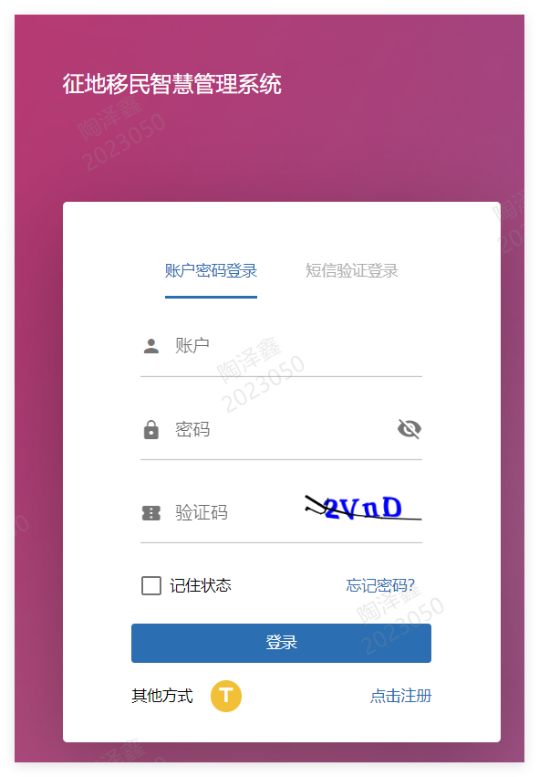

在浏览器中输入系统地址回车键访问，加载完登录页面后，输入账号、密码和验证码，点击【登录】按钮。

## 实物指标管理

#### 3.2.1实物指标采集与查询

面向移民工作实物指标实际调工作，具体可分为可行性研究报告阶段、移民安置实施阶段两个阶段的实物指标录入和查询统计功能。以权属人/权属单位为基本管理对象，通过搭建录入、修改、审批等流程，实现实物指标数据全生命周期管理体系，权属人的信息汇总形成“一户一册”方便用户，可进行集中查阅与管理。

分类查询功能：根据用户的日常工作需求提供常用的固定模式及可自行定制的自定义等查询方式。固定模式如根据实物指标对象分类逐级深入或进行分类搜索查询；自定义模式如根据用户需要和习惯，任意组合查询条件，并可对各查询条件作简单逻辑运算，将常用的查询条件命名保存下来，下次调用时直接引用，提高查询效率。各种查询的查询结果列表导出为Excel文件，便于后续应用。

其中主要固定查询模式如下：

* 范围查询：按水库淹没区、水库影响区、工程永久占地区、施工临时用地区、枢纽工程建设区具体地块等分不同范围进行查询。
* 行政区划查询：按各类实物指标按不同层级行政区划（如市、县、乡（镇）、村）进行查询。
* 类别查询：按不同实物指标类别（如土地数据、人口数据、房屋数据等）进行查询。
* 权属人查询：以权属人姓名、身份证号等信息进行查询，根据建立的 “一户一册”，通过权属人查询能够直接检索到该权属人各个阶段的所有实物指标数据，包括人口、房屋及附属设施、土地、零星树木等，进而实现以移民权属户作为管理对象，对其涉及的各类实物指标进行集中查阅与管理的权属管理功能。

##### 3.2.1.1农村/城集镇部分

###### 3.2.1.1.1 居民户

登录系统后，即可选择行政区划并进行锁定。在筛选行政区划、调查范围、专业大类、所属高程后，即可展示当前筛选范围内的所有居民的信息，如下图所示：

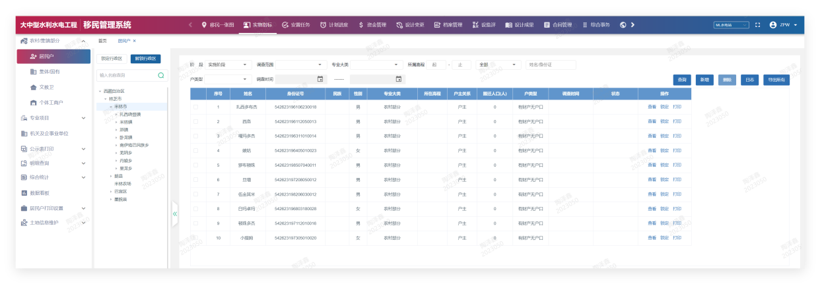

居民户详情页面

在序号列前进行勾选可以对选定的居民户进行信息查看、锁定以及打印勾选居民户的全部信息。



居民户的简要信息

3.2.1.1.1.1 基础信息

勾选居民户查看信息时，进入页面为当前居民户的基础信息页面。默认进入页面时无法对居民户信息进行修改。

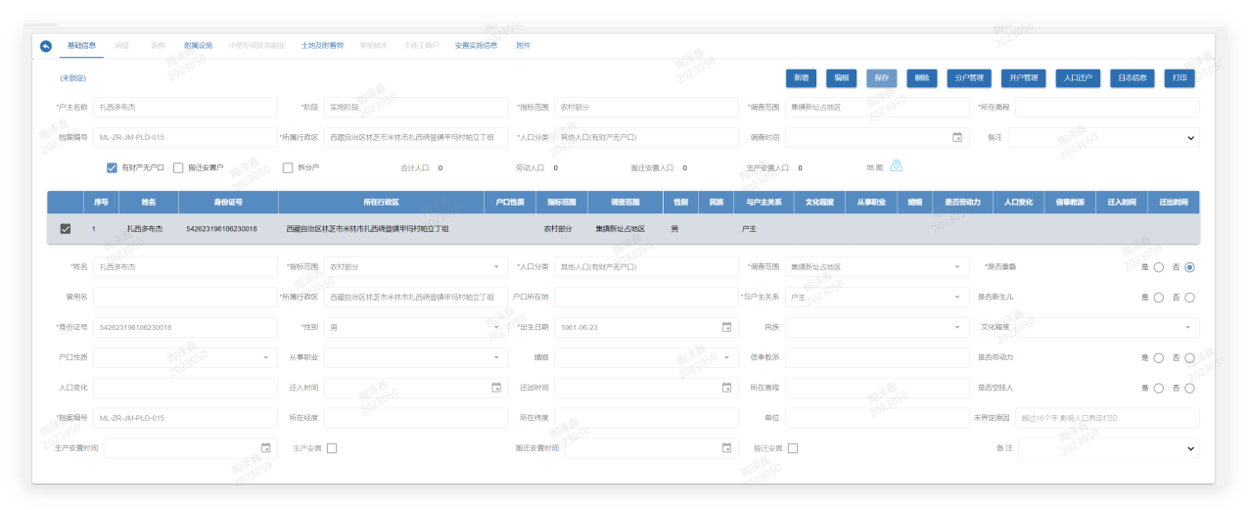

1. 【新增】： 点击【新增】按钮，可以在当前户主名下添加新的家庭成员。
2. 【删除】： 勾选该户内的居民户，选择后需二次确认是否要删除该家庭成员。
3. 【分户管理】： 勾选本户居民成员住户，点击【+】按钮新建新户后将其移动至新户，点击【保存】按钮后完成分户。

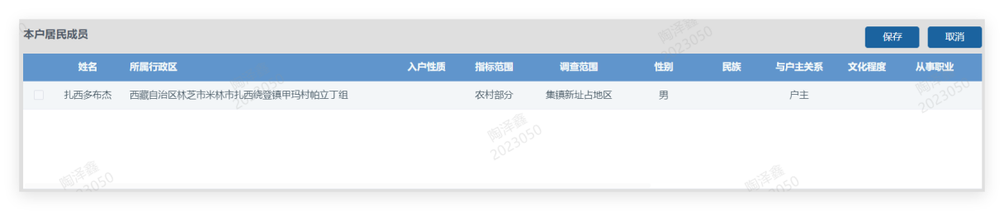

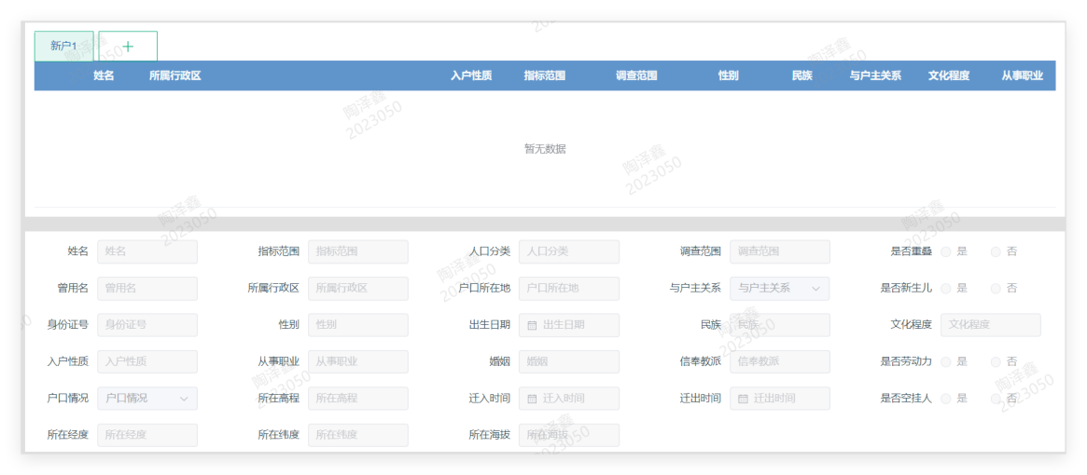

分户管理详情页

1. 【并户管理】： 点击【并户管理】按钮，进入并户管理页面，点击【选择户口】按钮后，可以选择将该行政区划下的其他居民户并入到该户中，点击【保存】按钮后完成人口并户。

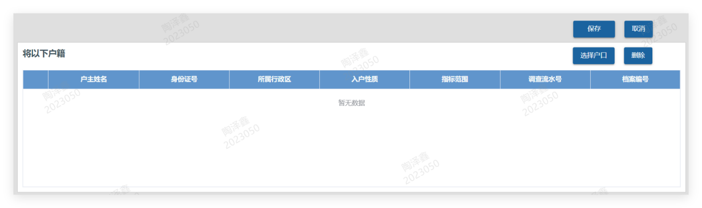

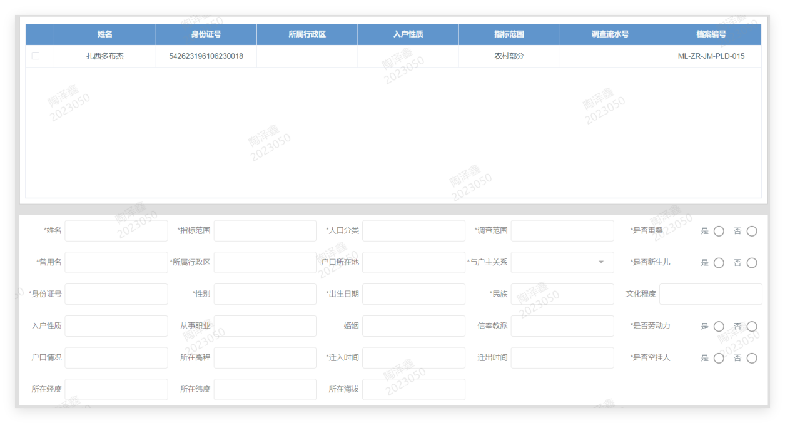

并户管理详情页

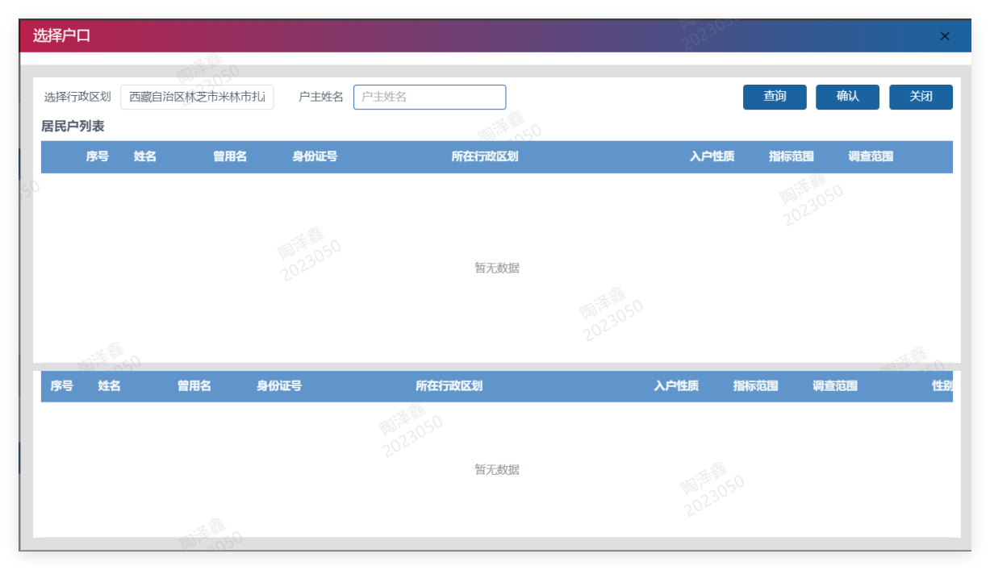

并户管理-选择户口页面

1. 【迁户管理】： 点击【人口迁户】按钮，进入迁户管理详情页面，当前页面展示本户当前的居民成员；点击【选择前入户】按钮，可以在选定自治区中勾选其他居民户迁入至当前居民户中，点击【保存】按钮后完成人口迁户。

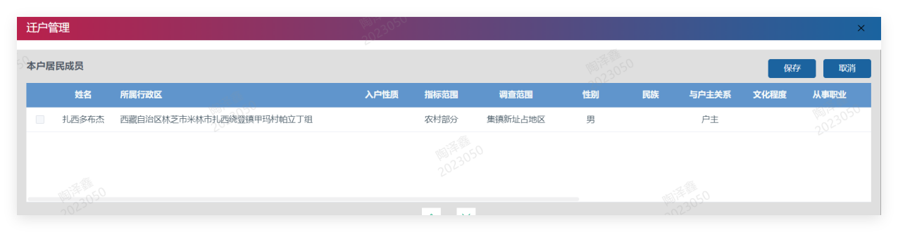

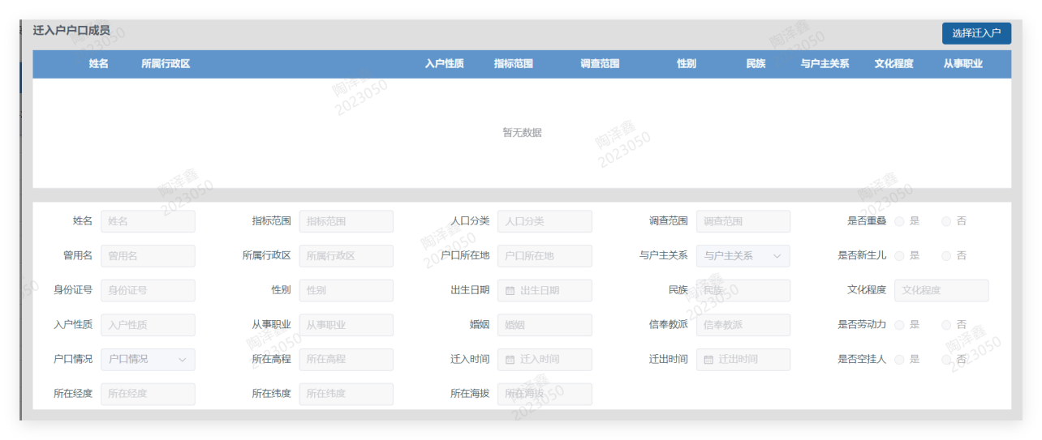

迁户管理详情页

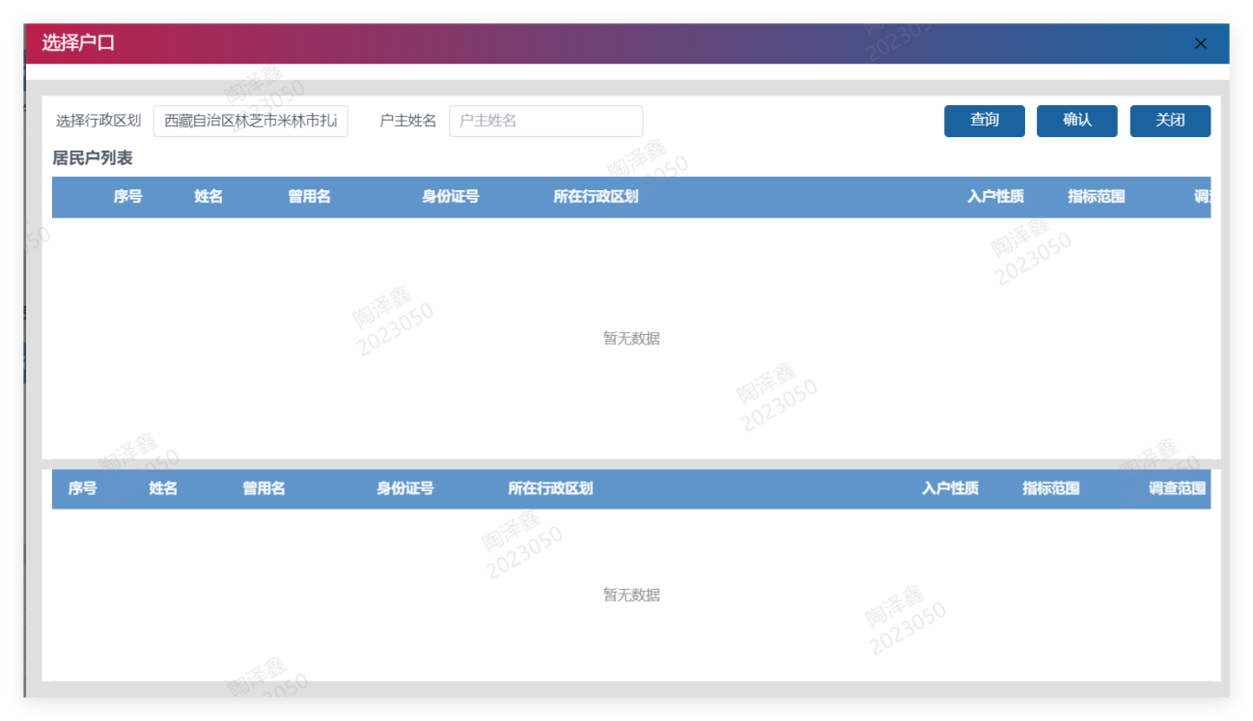

迁户操作页

1. 【日志信息】：可以查看在当前居民户内操作人进行修改的内容以及操作时间、操作类型、户主的姓名、户主行政区以及对该操作的备注。



1. 【导出】： 以EXCEL文件的形式导出该户内家庭成员的信息。
2. 【打印】： 可以打印出该居民户内家庭成员的详细信息。

3.2.1.1.1.2 房屋

展示当前居民户的房屋信息，包含户主姓名、产权人，身份证号、指标范围、所在高程、房屋性质等。

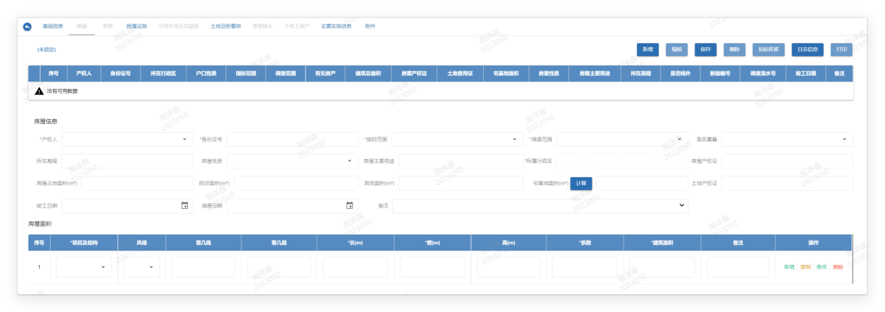

房屋信息详情页

1. 新增： 点击【新增】按钮可以新增房屋信息，需必填产权人姓名、产权人身份证号、指标范围、是否重叠、所属行政区等基础信息，同时需要填写房屋面积的具体信息：包含房屋项目及结构、风格、第几栋、第几层、长、宽、高、系数以及建筑面积。房屋面积模块可以点击【新增】填写多动房屋面积具体信息，或点击复制直接复制选择序号房屋面积的填报信息。

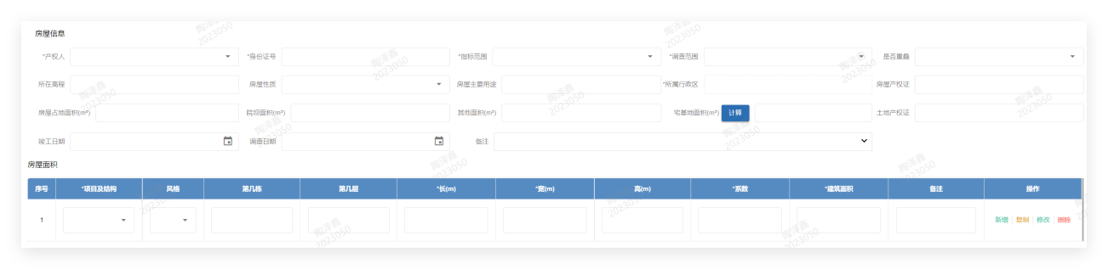

1. 编辑：点击【编辑】按钮，可以对选中的房屋的房屋信息以及房屋面积信息进行编辑。
2. 保存：在编辑完房屋信息后，点击【保存】按钮后，保存当前的填写内容。
3. 删除：勾选填写的房屋信息时，点击【删除】按钮可以删除当前的填写内容。

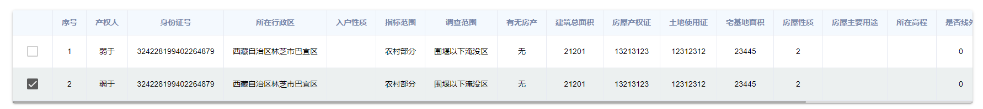

1. 日志信息：可以查看在当前居民户内操作人进行修改的内容以及操作时间、操作类型、户主的姓名、户主行政区以及对该操作的备注。
2. 导出：以EXCEL文件的形式导出该居民户的房屋信息。
3. 打印：可以打印出该居民户房屋的详细信息。

3.2.1.1.1.3 附属设施

展示了该居民户的全部附属设施：包含附属设施类别、数量，并会详细标注其单位。附属设施详情页默认展示所有的附属设施类别，在进行填报时只需填居民户所拥有的附属设施及其数量。

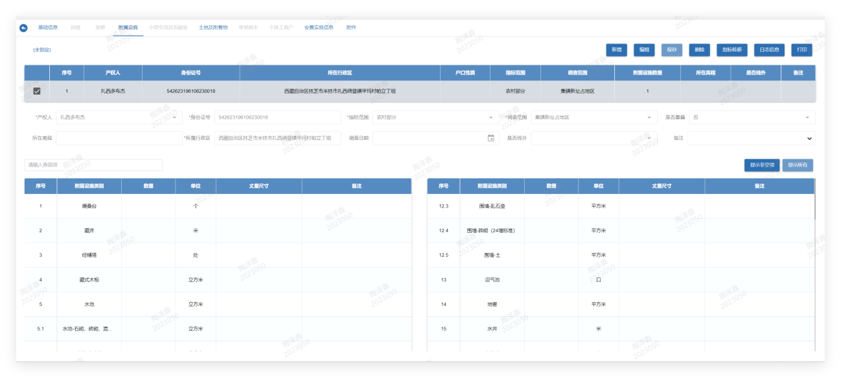

附属设施详情页

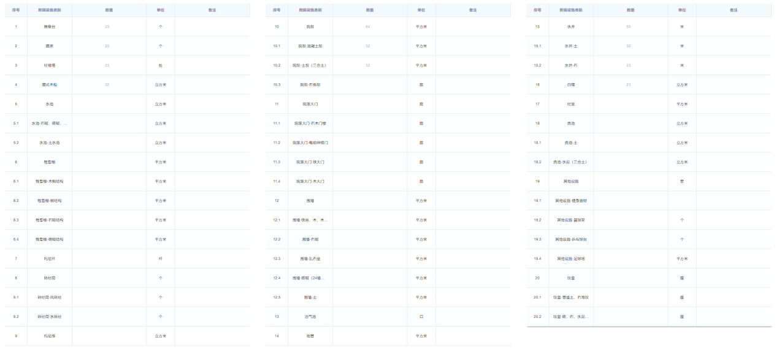

附属设施类别

1. 新增：点击【新增】按钮，可以新增该居民户内其他家庭成员/产权人的附属设施信息。需选择产权人、调查范围、是否重叠，然后并填写所拥有的附属设施以及其数量。
2. 编辑：点击【编辑】按钮，勾选产权人，并可对其产权人、调查范围、所在高程、调查日期、调查流水号、是否重叠以及所拥有附属设施类别及其数量对其进行修改。



1. 删除：在详情页勾选产权人后，点击【删除】按钮，可以删除其产权人的附属设施信息。
2. 保存：在新增、编辑完附属设施信息后，点击【保存】按钮后，保存当前的填写内容。
3. 日志信息：可以查看在当前居民户内操作人进行修改的内容以及操作时间、操作类型、户主的姓名、户主行政区以及对该操作的备注。
4. 导出：以EXCEL文件的形式导出该居民户的附属设施信息。
5. 打印： 可以打印出该居民户附属设施的详细信息。

3.2.1.1.1.4 装修

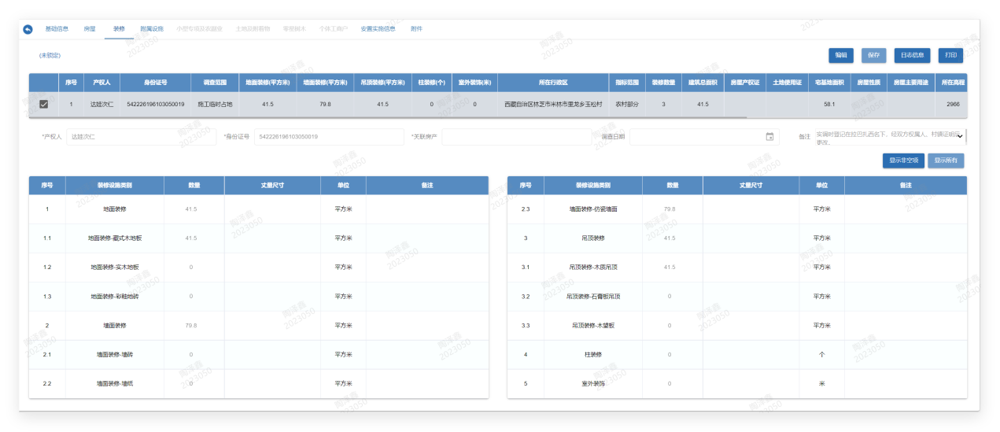

【装修】详情页中展示了该居民户中产权人所拥有的房屋装修设施详情信息：包含产权人基础信息以及建筑总面积，房屋产权证，宅基地面积，房屋性质等。装修详情页默认展示所有的装修设施类别类别，在进行填报时只需填居民户所拥有的装修设施类别类别的数量。

①　【新增】：当进行新增操作时，需要必填户类别，阶段，指标范围，调查范围，所在高程，户主名称，档案编号，所在行政区，人口分类，合计人口，劳动人口；然后填写对应拥有的装修设施的数量。

②　【编辑】：当进行编辑操作时，可以修改的内容包括产权人的详细信息以及房屋装修的详情内容。确认填写内容无误后，即可点击【保存】按钮保存相关信息。

③　【删除】：当进行删除操作时，点击勾选产权人序号前的方框，即可删除该产权人所拥有的房屋装修设施。

④　日志信息：可以查看在当前居民户内操作人进行修改的内容以及操作时间、操作类型、户主的姓名、户主行政区以及对该操作的备注。

⑤　导出：以EXCEL文件的形式导出该居民户的房屋装修信息。

⑥　打印： 可以打印出该居民户房屋装修的详细信息。

3.2.1.1.1.5 零星树木

【零星树木】详情页中展示了该居民户中产权人所拥有的零星树木详情信息：包含产权人树木记录数量以及具体所拥有树木类别及其各项的对应数量。零星树木详情页默认展示所有的树木品种类别，在进行填报时只需填居民户所拥有的树木品种类别的数量。

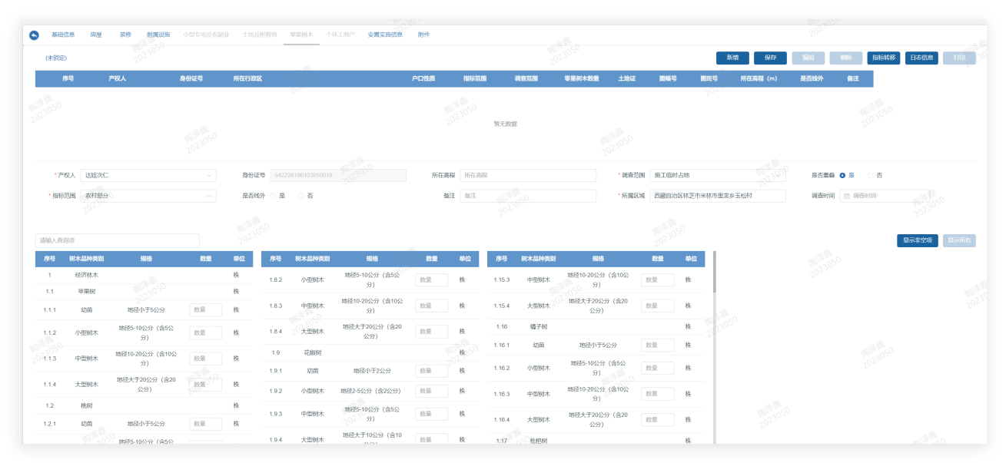

1. 【新增】：当进行新增操作时，需要必填产权人姓名，身份证号，调查范围，指标范围，是否线外，是否重叠；然后填写对应拥有的树木品种类别的数量。
2. 【编辑】：当进行编辑操作时，可以修改的内容包括产权人的详细信息以及树木品种类别的详情内容。确认填写内容无误后，即可点击【保存】按钮保存相关信息。
3. 【删除】：当进行删除操作时，点击勾选产权人序号前的方框，即可删除该产权人所拥有的树木类别。
4. 日志信息：可以查看在当前居民户内操作人进行修改的内容以及操作时间、操作类型、户主的姓名、户主行政区以及对该操作的备注。
5. 导出：以EXCEL文件的形式导出该居民户的零星树木信息。
6. 打印： 可以打印出该居民户零星树木的详细信息。

3.2.1.1.1.6 土地

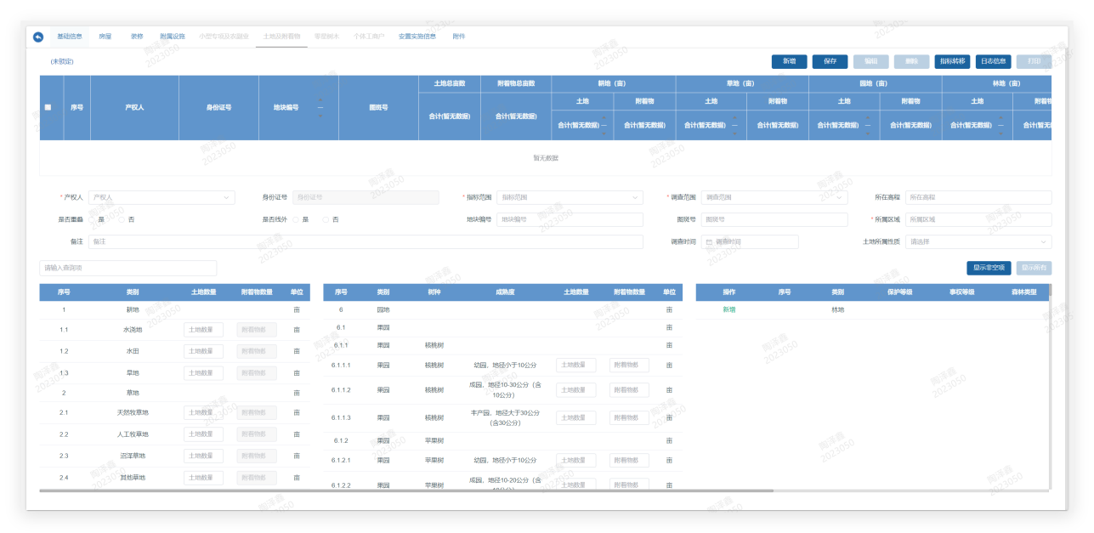

【土地】详情页中展示了该居民户中产权人所拥有的土地类型：包含土地及所属类别，并会详细标注其数量以及单位。土地详情页默认展示所有的土地类别，在进行填报时只需填居民户所拥有的土地类别的数量。

1. 【新增】：当进行新增操作时，需要必填产权人姓名，身份证号，调查范围，指标范围，是否线外，是否重叠；然后填写对应拥有的土地类别的数量。
2. 【编辑】：当进行编辑操作时，可以修改的内容包括产权人的详细信息以及土地类别的详情内容。确认填写内容无误后，即可点击【保存】按钮保存相关信息。
3. 【删除】：当进行删除操作时，点击勾选产权人序号前的方框，即可删除该产权人所拥有的土地。
4. 日志信息：可以查看在当前居民户内操作人进行修改的内容以及操作时间、操作类型、户主的姓名、户主行政区以及对该操作的备注。
5. 导出：以EXCEL文件的形式导出该居民户的土地信息。
6. 打印： 可以打印出该居民户土地的详细信息。

3.2.1.1.1.7 小型专项

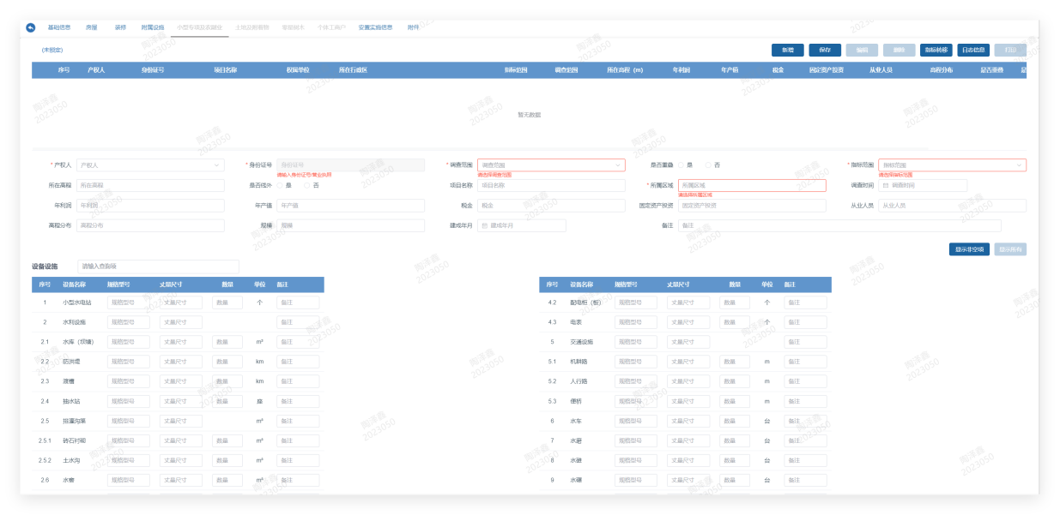

小型专项详情页

【小型专项】详情页中展示了该居民户中产权人所拥有的小型专项：包含设备名称、规格型号，并会详细标注其数量以及单位。小型专项详情页默认展示所有的小型专项类别，在进行填报时只需填居民户所拥有的小型专项及其数量。

1. 【新增】：当进行新增操作时，需要必填产权人姓名，身份证号，调查范围，指标范围，是否线外，是否重叠，以及项目名称；然后再填写对应设备的设备名称，规格型号，数量以及单位。
2. 【编辑】：当进行编辑操作时，可以修改的内容包括产权人的详细信息以及设备设施的详情内容。确认填写内容无误后，即可点击【保存】按钮保存相关信息。
3. 【删除】：当进行删除操作时，点击勾选产权人序号前的方框，即可删除该产权人所拥有的小型专项。
4. 日志信息：可以查看在当前居民户内操作人进行修改的内容以及操作时间、操作类型、户主的姓名、户主行政区以及对该操作的备注。
5. 导出：以EXCEL文件的形式导出该居民户的小型专项信息。
6. 打印： 可以打印出该居民户小型专项的详细信息。

3.2.1.1.1.8 附件

点击该居民户的家庭成员，查看其相关的附件.

勾选居民户时，查看其相关的附件。可以在基础信息文件夹中上传附件或是新建文件夹，进行文件管理。

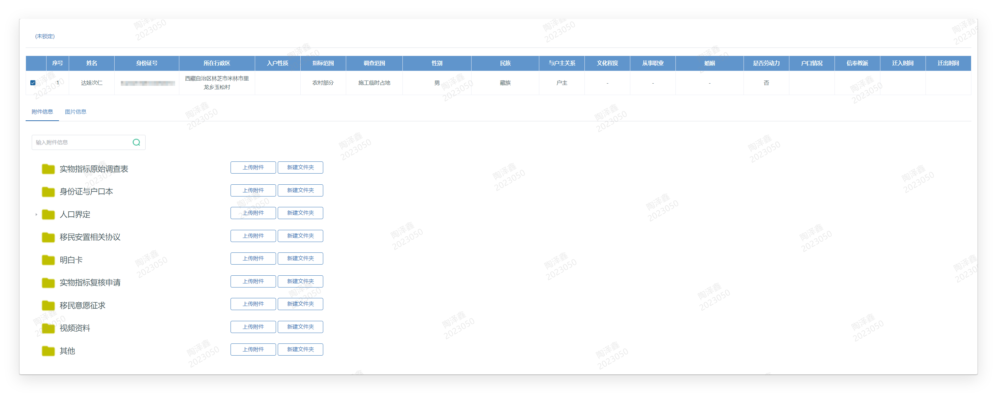

上传附件/新建文件夹

###### 3.2.1.1.2 文教卫

登录系统后，即可选择行政区划并进行锁定。在筛选行政区划、调查范围、所属高程后，即可展示当前筛选范围内的所有文教卫的信息，如下图所示：

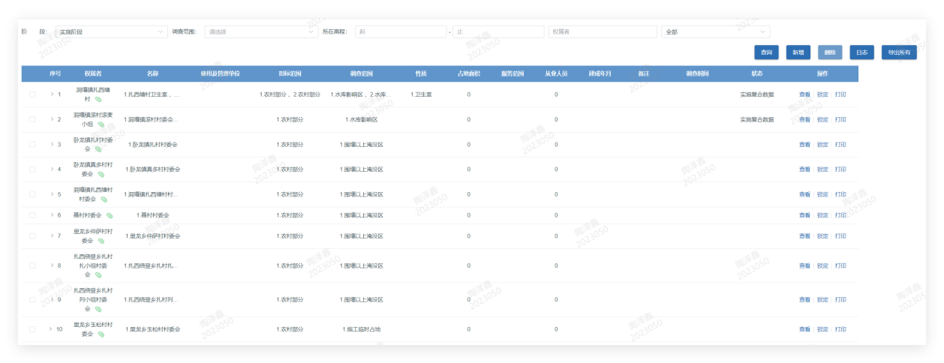

在序号列前进行勾选可以对选定的居民户进行信息查看、锁定以及打印勾选居民户的全部信息。

3.2.1.1.2.1 基础信息

勾选文教卫单位查看信息时，进入页面为当前文教卫单位的基础信息页面。默认进入页面时无法对基础信息进行修改。

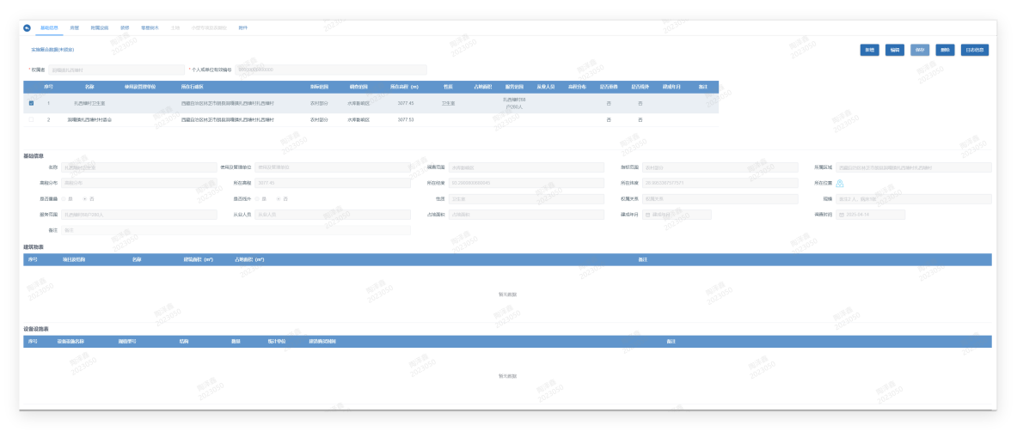

点击【查看】按钮后进入某一文教卫单位的基础信息页面。页面上方展示来了该单位的基本信息：包含该单位的权属者及个人或单位有效编号（该信息为实物指标调查时自动录入的数据，无法进行修改）

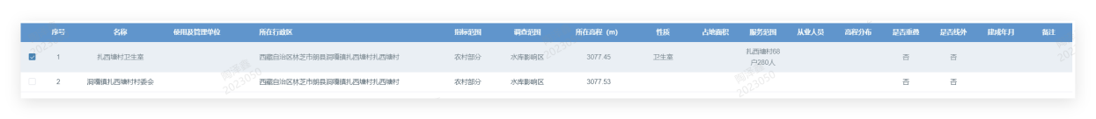

列表中展示了该文教卫单位的具体信息，包含：单位名称，使用及管理单位，所在行政区划，指标范围，调查范围，所在高程，性质，占用面积，服务范围，从业人员，高程分布以及是否重叠。

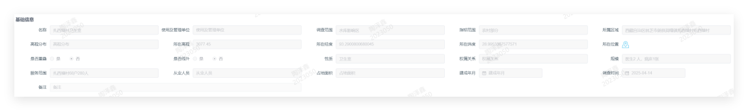

点击【编辑】按钮后，可对该文教卫单位中的基础信息进行编辑。其中，名称，调查范围，指标范围，是否重叠，是否线外，所属区域为必填项，其他内容为选填项。

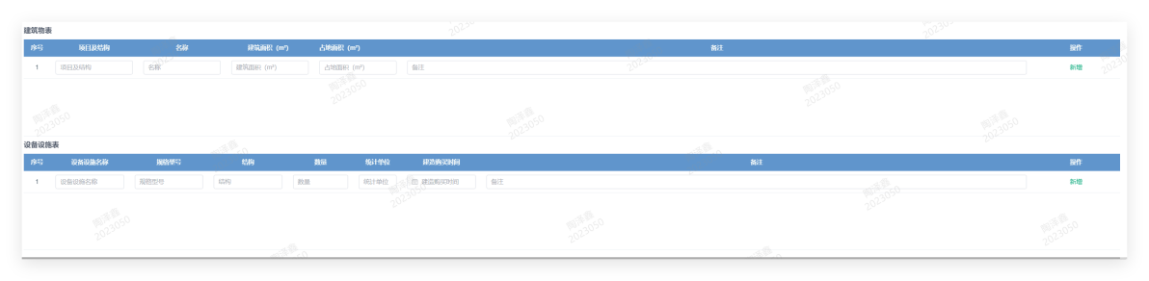

【建筑物表】：点击【修改】按钮后，可对该文教卫单位所含有的建筑物数据进行修改编辑，包含建筑物项目及结构，建筑物名称，建筑面积，占地面积以及进行备注。

【设备设施表】：点击【修改】按钮后，可对该文教卫单位所含有的设备设施数据进行修改编辑，包含设备设施名称，规格型号，结构，数量，统计单位，建造购买时间以及进行备注。

3.2.1.1.2.2 房屋

展示当前文教卫单位的房屋信息，包含户主姓名、产权人，身份证号、指标范围、所在高程、房屋性质等。

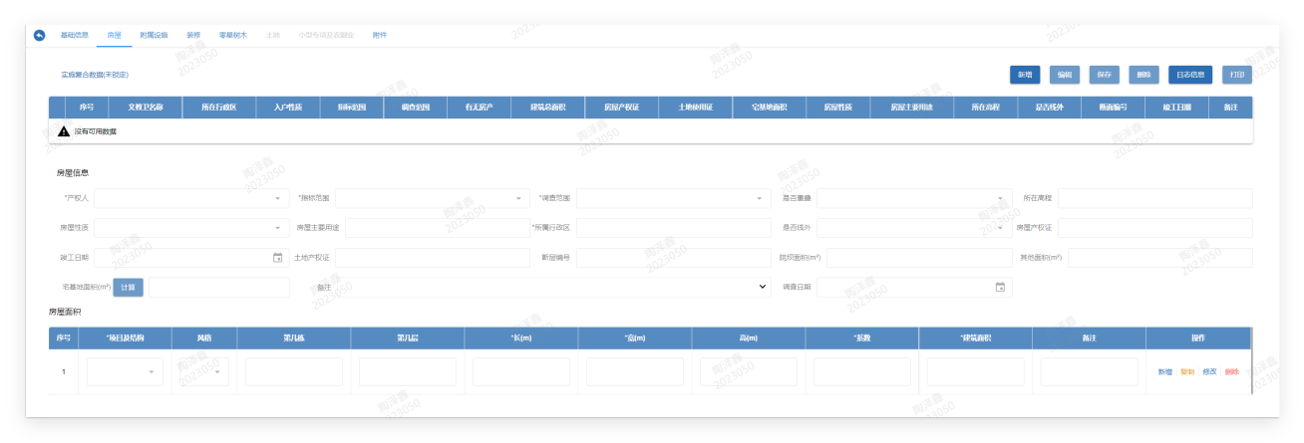

房屋信息详情页

1. 新增： 点击【新增】按钮可以新增房屋信息，需必填产权人姓名、产权人身份证号、指标范围、是否重叠、所属行政区等基础信息，同时需要填写房屋面积的具体信息：包含房屋项目及结构、风格、第几栋、第几层、长、宽、高、系数以及建筑面积。房屋面积模块可以点击【新增】填写多动房屋面积具体信息，或点击复制直接复制选择序号房屋面积的填报信息。

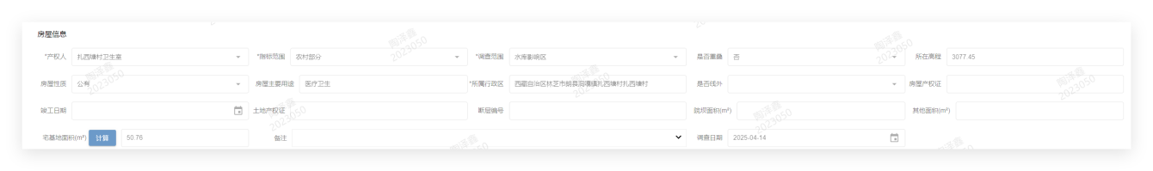

1. 编辑：点击【编辑】按钮，可以对选中的房屋的房屋信息以及房屋面积信息进行编辑。
2. 保存：在编辑完房屋信息后，点击【保存】按钮后，保存当前的填写内容。

删除：勾选填写的房屋信息时，点击【删除】按钮可以删除当前的填写内容。

1. 删除：勾选填写的房屋信息时，点击【删除】按钮可以删除当前的填写内容。
2. 日志信息：可以查看在当前居民户内操作人进行修改的内容以及操作时间、操作类型、户主的姓名、户主行政区以及对该操作的备注。
3. 导出：以EXCEL文件的形式导出该居民户的房屋信息。
4. 打印：可以打印出该居民户房屋的详细信息。

3.2.1.1.2.3 附属设施

展示了该文教卫单位的全部附属设施：包含附属设施类别、数量，并会详细标注其单位。附属设施详情页默认展示所有的附属设施类别，在进行填报时只需填居民户所拥有的附属设施及其数量。

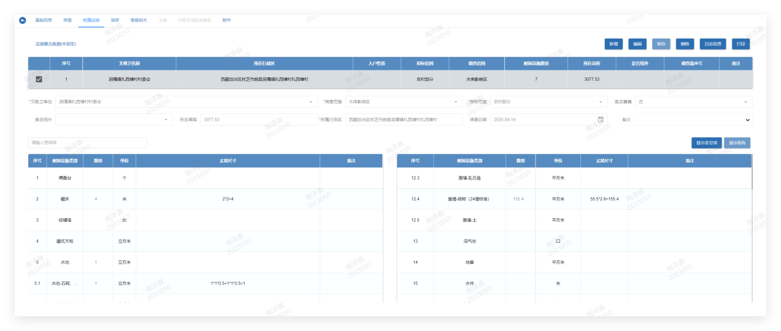附属设施详情页



附属设施类别

1. 新增：点击【新增】按钮，可以新增该居民户内其他家庭成员/产权人的附属设施信息。需选择产权人、调查范围、是否重叠，然后并填写所拥有的附属设施以及其数量。
2. 编辑：点击【编辑】按钮，勾选产权人，并可对其产权人、调查范围、所在高程、调查日期、调查流水号、是否重叠以及所拥有附属设施类别及其数量对其进行修改。
3. 删除：在详情页勾选产权人后，点击【删除】按钮，可以删除其产权人的附属设施信息。
4. 保存：在新增、编辑完附属设施信息后，点击【保存】按钮后，保存当前的填写内容。
5. 日志信息：可以查看在当前居民户内操作人进行修改的内容以及操作时间、操作类型、户主的姓名、户主行政区以及对该操作的备注。
6. 导出：以EXCEL文件的形式导出该居民户的附属设施信息。
7. 打印： 可以打印出该居民户附属设施的详细信息。

3.2.1.1.2.4 装修

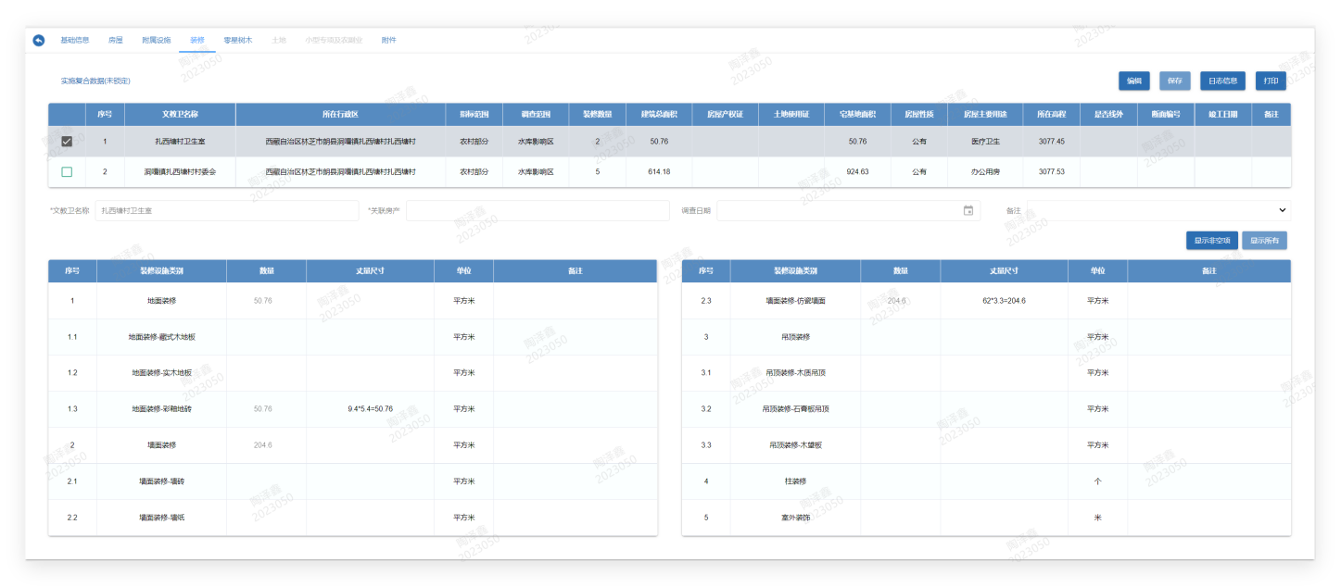

【装修】详情页中展示了该文教卫单位中产权人所拥有的房屋装修设施详情信息：包含产权人基础信息以及建筑总面积，房屋产权证，宅基地面积，房屋性质等。装修详情页默认展示所有的装修设施类别类别，在进行填报时只需填居民户所拥有的装修设施类别类别的数量。

①　【新增】：当进行新增操作时，需要必填户类别，阶段，指标范围，调查范围，所在高程，户主名称，档案编号，所在行政区，人口分类，合计人口，劳动人口；然后填写对应拥有的装修设施的数量。

②　【编辑】：当进行编辑操作时，可以修改的内容包括产权人的详细信息以及房屋装修的详情内容。确认填写内容无误后，即可点击【保存】按钮保存相关信息。

③　【删除】：当进行删除操作时，点击勾选产权人序号前的方框，即可删除该产权人所拥有的房屋装修设施。

④　日志信息：可以查看在当前居民户内操作人进行修改的内容以及操作时间、操作类型、户主的姓名、户主行政区以及对该操作的备注。

⑤　导出：以EXCEL文件的形式导出该居民户的房屋装修信息。

⑥　打印： 可以打印出该居民户房屋装修的详细信息。

3.2.1.1.2.5 零星树木

【零星树木】详情页中展示了该文教卫单位中产权人所拥有的零星树木详情信息：包含产权人树木记录数量以及具体所拥有树木类别及其各项的对应数量。零星树木详情页默认展示所有的树木品种类别，在进行填报时只需填居民户所拥有的树木品种类别的数量。

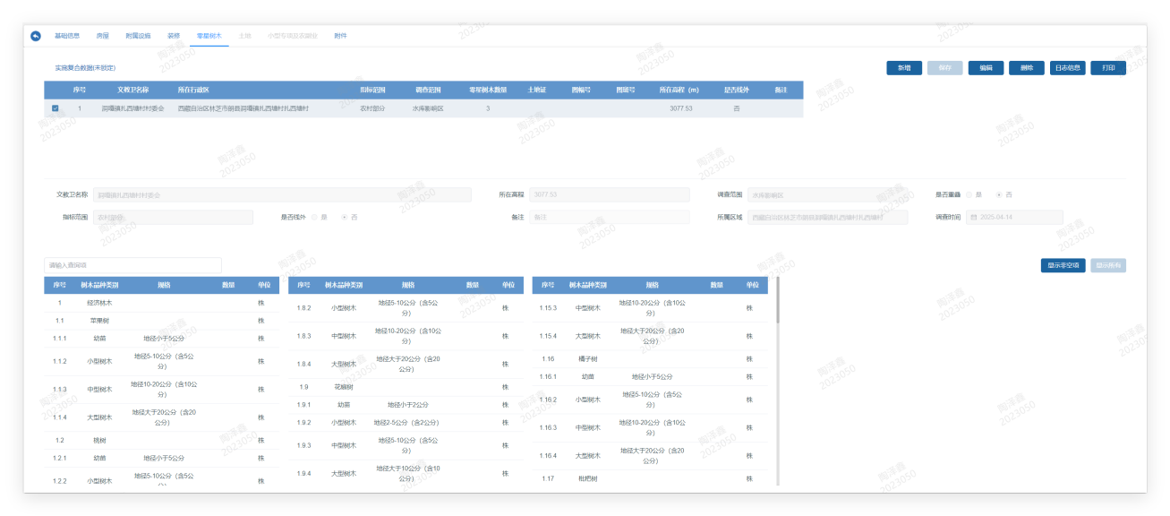

1. 【新增】：当进行新增操作时，需要必填产权人姓名，身份证号，调查范围，指标范围，是否线外，是否重叠；然后填写对应拥有的树木品种类别的数量。
2. 【编辑】：当进行编辑操作时，可以修改的内容包括产权人的详细信息以及树木品种类别的详情内容。确认填写内容无误后，即可点击【保存】按钮保存相关信息。
3. 【删除】：当进行删除操作时，点击勾选产权人序号前的方框，即可删除该产权人所拥有的树木类别。
4. 日志信息：可以查看在当前单位内操作人进行修改的内容以及操作时间、操作类型、户主的姓名、户主行政区以及对该操作的备注。
5. 导出：以EXCEL文件的形式导出该居民户的零星树木信息。
6. 打印： 可以打印出该居民户零星树木的详细信息。

3.2.1.1.2.6 土地

【土地】详情页中展示了该文教卫单位中产权人所拥有的土地类型：包含土地及所属类别，并会详细标注其数量以及单位。土地详情页默认展示所有的土地类别，在进行填报时只需填居民户所拥有的土地类别的数量。

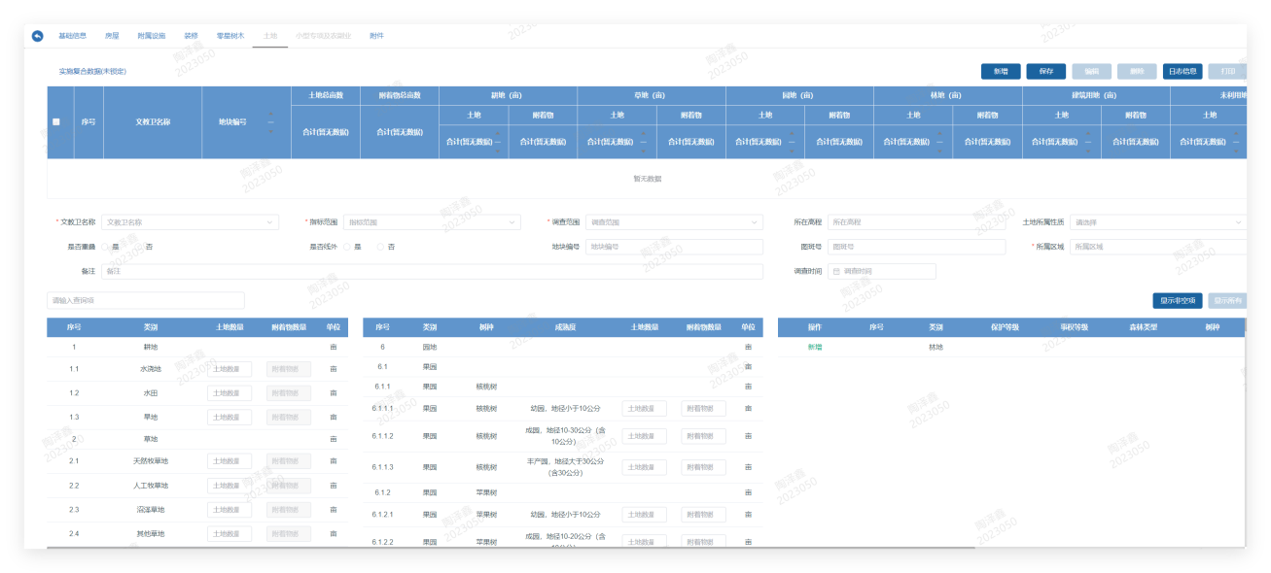

1. 【新增】：当进行新增操作时，需要必填产权人姓名，身份证号，调查范围，指标范围，是否线外，是否重叠；然后填写对应拥有的土地类别的数量。
2. 【编辑】：当进行编辑操作时，可以修改的内容包括产权人的详细信息以及土地类别的详情内容。确认填写内容无误后，即可点击【保存】按钮保存相关信息。
3. 【删除】：当进行删除操作时，点击勾选产权人序号前的方框，即可删除该产权人所拥有的土地。
4. 日志信息：可以查看在当前单位内操作人进行修改的内容以及操作时间、操作类型、户主的姓名、户主行政区以及对该操作的备注。
5. 导出：以EXCEL文件的形式导出该居民户的土地信息。
6. 打印： 可以打印出该居民户土地的详细信息。

3.2.1.1.2.7 小型专项及农副业

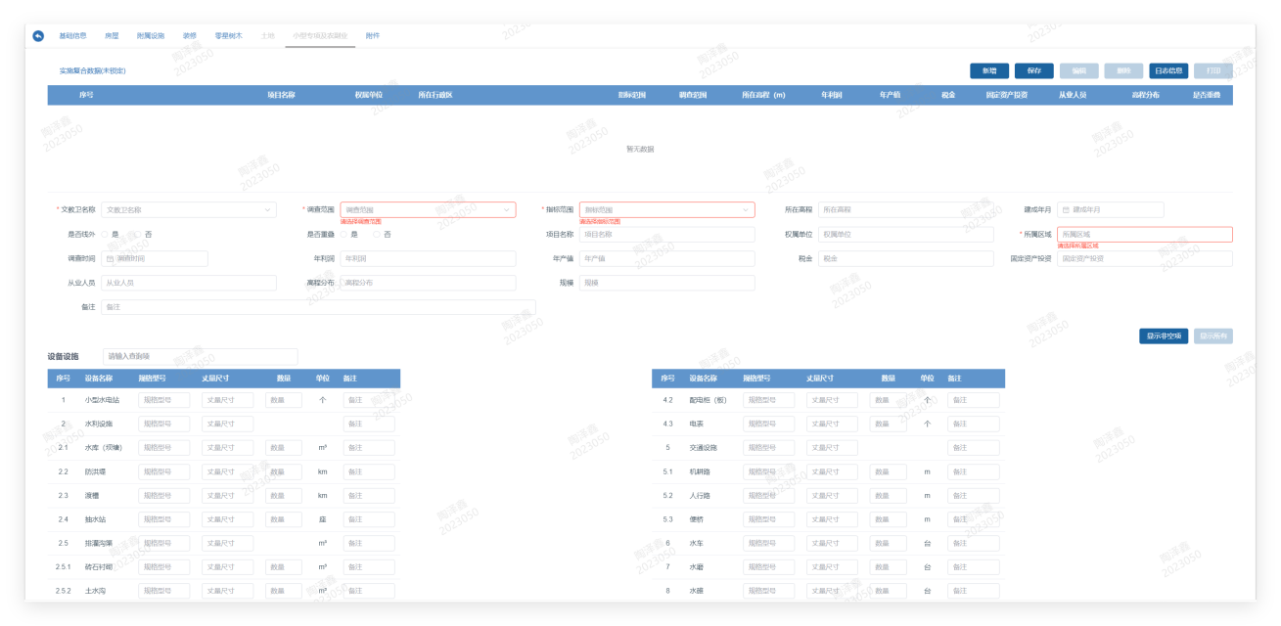

小型专项详情页

【小型专项】详情页中展示了该文教卫单位中产权人所拥有的小型专项：包含设备名称、规格型号，并会详细标注其数量以及单位。小型专项详情页默认展示所有的小型专项类别，在进行填报时只需填居民户所拥有的小型专项及其数量。

1. 【新增】：当进行新增操作时，需要必填产权人姓名，身份证号，调查范围，指标范围，是否线外，是否重叠，以及项目名称；然后再填写对应设备的设备名称，规格型号，数量以及单位。
2. 【编辑】：当进行编辑操作时，可以修改的内容包括产权人的详细信息以及设备设施的详情内容。确认填写内容无误后，即可点击【保存】按钮保存相关信息。
3. 【删除】：当进行删除操作时，点击勾选产权人序号前的方框，即可删除该产权人所拥有的小型专项。
4. 日志信息：可以查看在当前单位内操作人进行修改的内容以及操作时间、操作类型、户主的姓名、户主行政区以及对该操作的备注。
5. 导出：以EXCEL文件的形式导出该居民户的小型专项信息。
6. 打印： 可以打印出该居民户小型专项的详细信息。

3.2.1.1.2.8 附件



上传附件/新建文件夹

勾选文教卫单位后，可以上传该单位的相关附件。同时可以对该单位的附件进行新增，删除的操作。

###### 3.2.1.1.3 集体/国有

登录系统后，即可选择行政区划并进行锁定。在筛选行政区划、调查范围、所属高程后，即可展示当前筛选范围内的所有集体的信息，如下图所示：

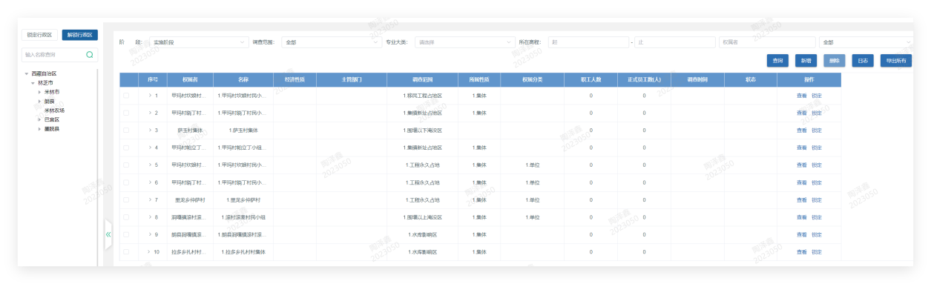

在序号列前进行勾选可以对选定的居民户进行信息查看、锁定以及打印勾选居民户的全部信息。

3.2.1.1.3.1 基础信息

点击【查询】按钮后进入某一集体的基础信息页面。页面上方展示来了该单位的基本信息：包含该单位的权属者及个人或单位有效编号（该信息为实物指标调查时自动录入的数据，无法进行修改）

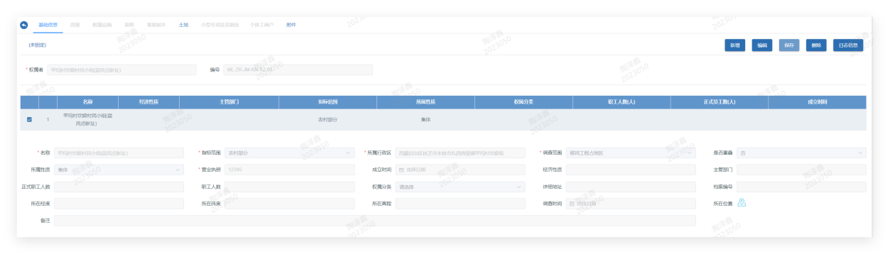

基础信息页面展示了当前集体的详情信息，包含：集体名称，经济性质，主管部门，指标范围，所属性质，权属分类，职工人数，正式职工人数以及成立时间。

1. 【新增】：点击【新增】按钮后，即可添加新集体信息，其中名称，指标范围，所属行政区，调查范围，是否重叠，所属性质，营业执照，权属分类为必填项。
2. 【编辑】：点击【编辑】按钮后，可对该集体的基础信息进行编辑。其中，名称，调查范围，指标范围，是否重叠，是否线外，所属区域为必填项，其他内容为选填项。
3. 【删除】： 勾选该集体中的子集体，选择后需二次确认是否要删除该子集体。
4. 【日志信息】：可以查看在当前居民户内操作人进行修改的内容以及操作时间、操作类型、户主的姓名、户主行政区以及对该操作的备注。



1. 【导出】： 以EXCEL文件的形式导出该集体的信息。
2. 【打印】： 可以打印出该集体的详细信息。

3.2.1.1.3.2 房屋

展示当前集体的房屋信息，包含权属人姓名，所在行政区，指标范围，掉超范围，建筑总面积，宅基地面积，房屋性质，所在高程等。

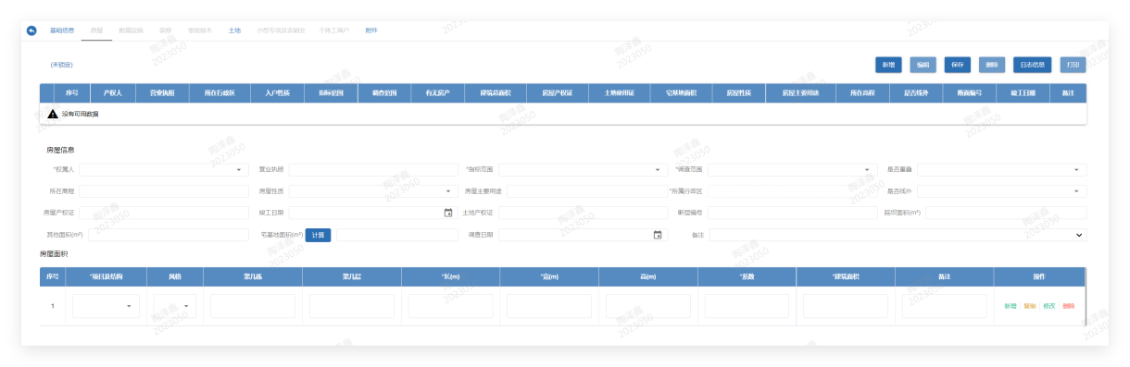

1. 新增： 点击【新增】按钮可以新增房屋信息，需必填产权人姓名、产权人身份证号、指标范围、是否重叠、所属行政区等基础信息，同时需要填写房屋面积的具体信息：包含房屋项目及结构、风格、第几栋、第几层、长、宽、高、系数以及建筑面积。房屋面积模块可以点击【新增】填写多动房屋面积具体信息，或点击复制直接复制选择序号房屋面积的填报信息。

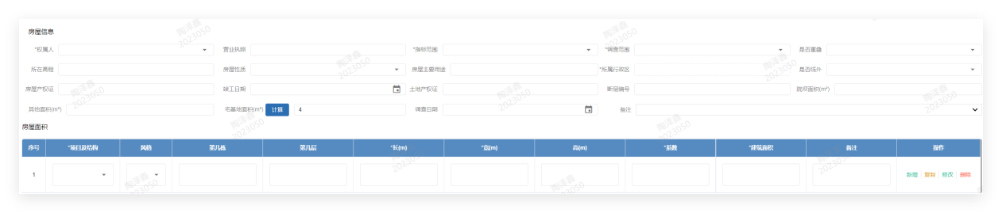

1. 编辑：点击【编辑】按钮，可以对选中的房屋的房屋信息以及房屋面积信息进行编辑。

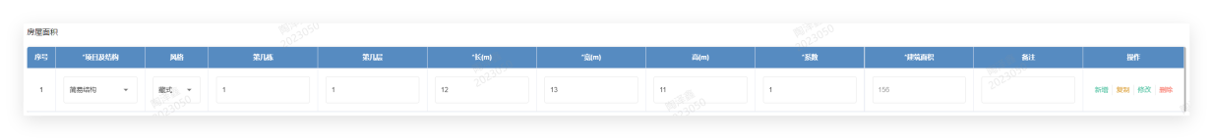

1. 保存：在编辑完房屋信息后，点击【保存】按钮后，保存当前的填写内容。
2. 删除：勾选填写的房屋信息时，点击【删除】按钮可以删除当前的填写内容。
3. 日志信息：可以查看在当前集体内操作人进行修改的内容以及操作时间、操作类型、户主的姓名、户主行政区以及对该操作的备注。
4. 导出：以EXCEL文件的形式导出该集体的房屋信息。
5. 打印：可以打印出该集体房屋的详细信息。

3.2.1.1.3.3 附属设施

展示了该集体的全部附属设施：包含附属设施类别、数量，并会详细标注其单位。附属设施详情页默认展示所有的附属设施类别，在进行填报时只需填集体所拥有的附属设施及其数量。

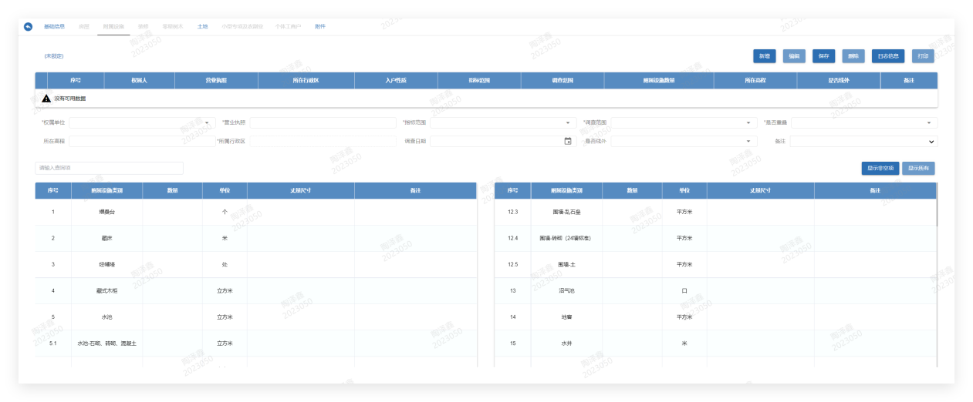

1. 新增：点击【新增】按钮，可以新增该集体内其他权属人的附属设施信息。需选择权属人、调查范围、是否重叠，然后并填写所拥有的附属设施以及其数量。
2. 编辑：点击【编辑】按钮，勾选权属人，并可对权属人、调查范围、所在高程、调查日期、调查流水号、是否重叠以及所拥有附属设施类别及其数量对其进行修改。



1. 删除：在详情页勾选权属人后，点击【删除】按钮，可以删除其权属人的附属设施信息。
2. 保存：在新增、编辑完附属设施信息后，点击【保存】按钮后，保存当前的填写内容。
3. 日志信息：可以查看在当前集体内操作人进行修改的内容以及操作时间、操作类型、权属人姓名、行政区以及对该操作的备注。
4. 导出：以EXCEL文件的形式导出该集体的附属设施信息。
5. 打印： 可以打印出该集体附属设施的详细信息。

3.2.1.1.3.4 装修

【装修】详情页中展示了该集体所拥有的房屋装修设施详情信息：包含集体基础信息以及建筑总面积，房屋产权证，宅基地面积，房屋性质等。装修详情页默认展示所有的装修设施类别类别，在进行填报时只需填集体所拥有的装修设施类别类别的数量。

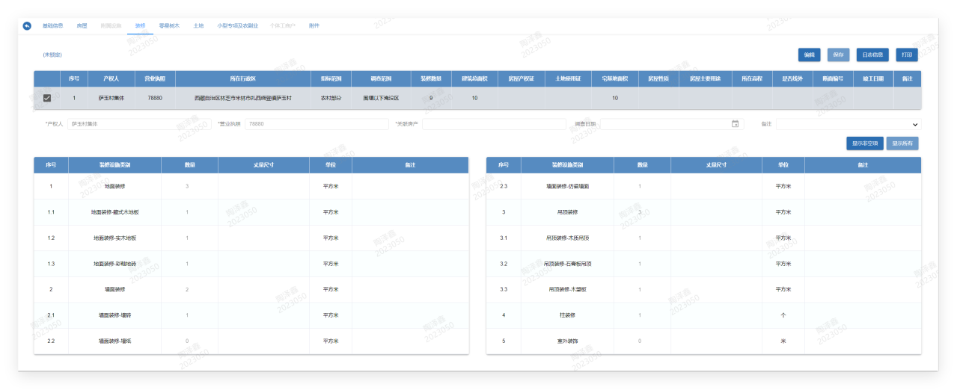

①　【新增】：当进行新增操作时，需要必填产权人，身份证号，关联房产；然后填写对应拥有的装修设施的数量。

②　【编辑】：当进行编辑操作时，可以修改的内容包括产权人的详细信息以及房屋装修的详情内容。确认填写内容无误后，即可点击【保存】按钮保存相关信息。

③　【删除】：当进行删除操作时，点击勾选产权人序号前的方框，即可删除该产权人所拥有的房屋装修设施。

④　日志信息：可以查看在当前集体内操作人进行修改的内容以及操作时间、操作类型、集体名词、行政区以及对该操作的备注。

⑤　导出：以EXCEL文件的形式导出该集体的房屋装修信息。

⑥　打印： 可以打印出该集体房屋装修的详细信息。

3.2.1.1.3.5 零星树木

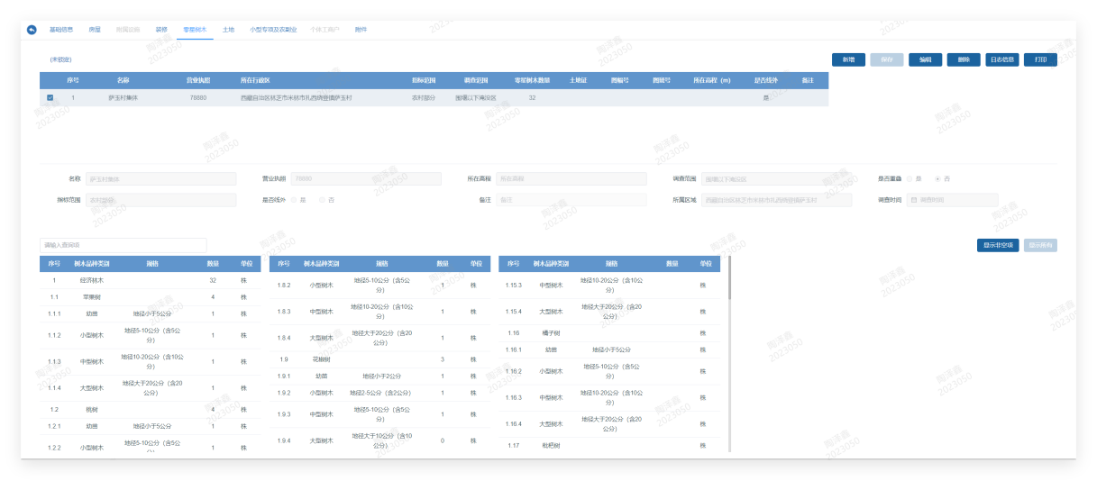

【零星树木】详情页中展示了该集体所拥有的零星树木详情信息：包含产树木记录数量以及具体所拥有树木类别及其各项的对应数量。零星树木详情页默认展示所有的树木品种类别，在进行填报时只需填集体所拥有的树木品种类别的数量。

1. 【新增】：当进行新增操作时，需要必填名称，调查范围，指标范围，是否线外，是否重叠；然后填写对应拥有的树木品种类别的数量。
2. 【编辑】：当进行编辑操作时，可以修改的内容包括集体详细信息以及树木品种类别的详情内容。确认填写内容无误后，即可点击【保存】按钮保存相关信息。
3. 【删除】：当进行删除操作时，点击勾选产权人序号前的方框，即可删除该产权人所拥有的树木类别。
4. 日志信息：可以查看在当前集体内操作人进行修改的内容以及操作时间、操作类型、集体名称、行政区以及对该操作的备注。
5. 导出：以EXCEL文件的形式导出该集体的零星树木信息。
6. 打印： 可以打印出该集体零星树木的详细信息。

3.2.1.1.3.6 土地

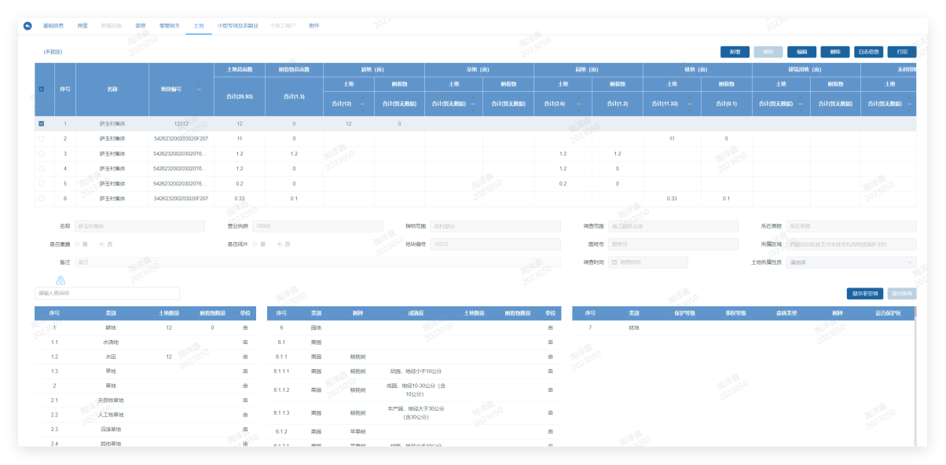

【土地】详情页中展示了该集体所拥有的土地类型：包含土地及所属类别，并会详细标注其数量以及单位。土地详情页默认展示所有的土地类别，在进行填报时只需填集体所拥有的土地类别的数量。

1. 【新增】：当进行新增操作时，需要必填名称，调查范围，指标范围，是否线外，是否重叠；然后填写对应拥有的土地类别的数量。
2. 【编辑】：当进行编辑操作时，可以修改的内容包括集体的详细信息以及土地类别的详情内容。确认填写内容无误后，即可点击【保存】按钮保存相关信息。
3. 【删除】：当进行删除操作时，点击勾选集体序号前的方框，即可删除该集体所拥有的土地。
4. 日志信息：可以查看在当前集体内操作人进行修改的内容以及操作时间、操作类型、集体名称、行政区以及对该操作的备注。
5. 导出：以EXCEL文件的形式导出该集体的土地信息。
6. 打印： 可以打印出该集体户土地的详细信息。

3.2.1.1.3.7 小型专项及农副业

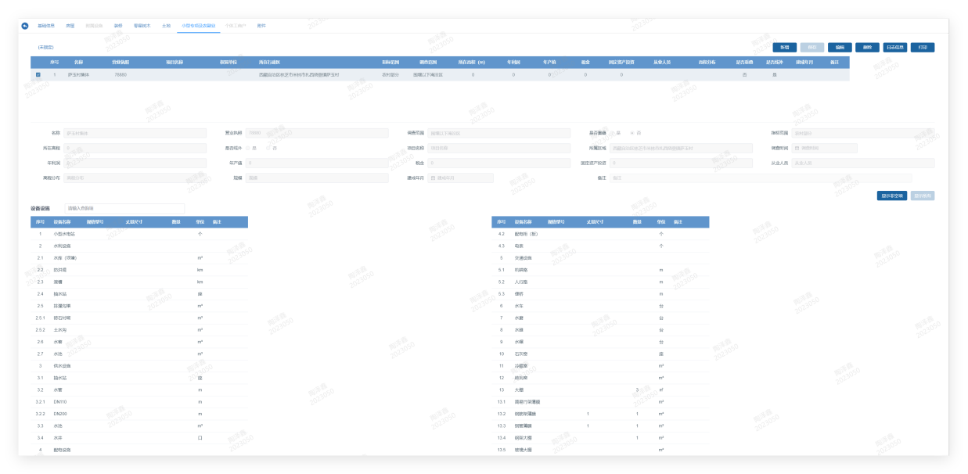

【小型专项】详情页中展示了该集体所拥有的小型专项：包含设备名称、规格型号，并会详细标注其数量以及单位。小型专项详情页默认展示所有的小型专项类别，在进行填报时只需填集体所拥有的小型专项及其数量。

1. 【新增】：当进行新增操作时，需要必填名称，调查范围，指标范围，是否线外，是否重叠，以及项目名称；然后再填写对应设备的设备名称，规格型号，数量以及单位。
2. 【编辑】：当进行编辑操作时，可以修改的内容包括集体的详细信息以及设备设施的详情内容。确认填写内容无误后，即可点击【保存】按钮保存相关信息。
3. 【删除】：当进行删除操作时，点击勾选集体序号前的方框，即可删除该产权人所拥有的小型专项。
4. 日志信息：可以查看在当前集体内操作人进行修改的内容以及操作时间、操作类型、集体的名称、集体行政区以及对该操作的备注。
5. 导出：以EXCEL文件的形式导出该集体的小型专项信息。
6. 打印： 可以打印出该集体小型专项的详细信息。

3.2.1.1.3.8 附件

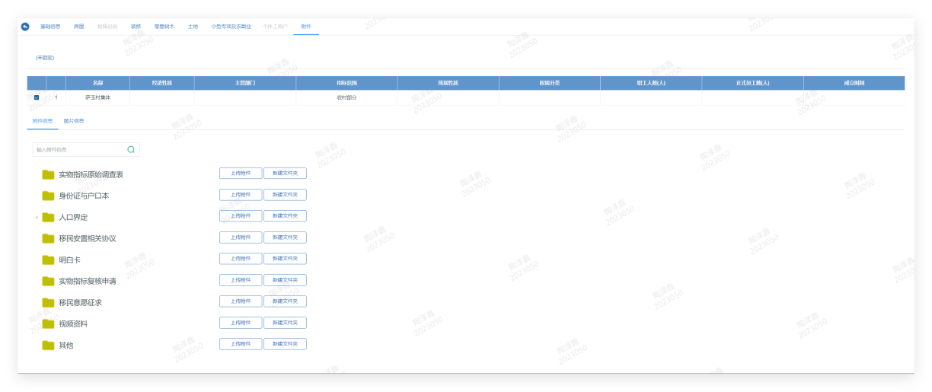

上传附件/新建文件夹

勾选集体时，查看其相关的附件。可以在基础信息文件夹中上传附件或是新建文件夹，进行文件管理。

###### 3.2.1.1.4 个体工商户

登录系统后，即可选择行政区划并进行锁定。在筛选行政区划、调查范围、所属高程后，即可展示当前筛选范围内的所有相关信息，如下图所示：

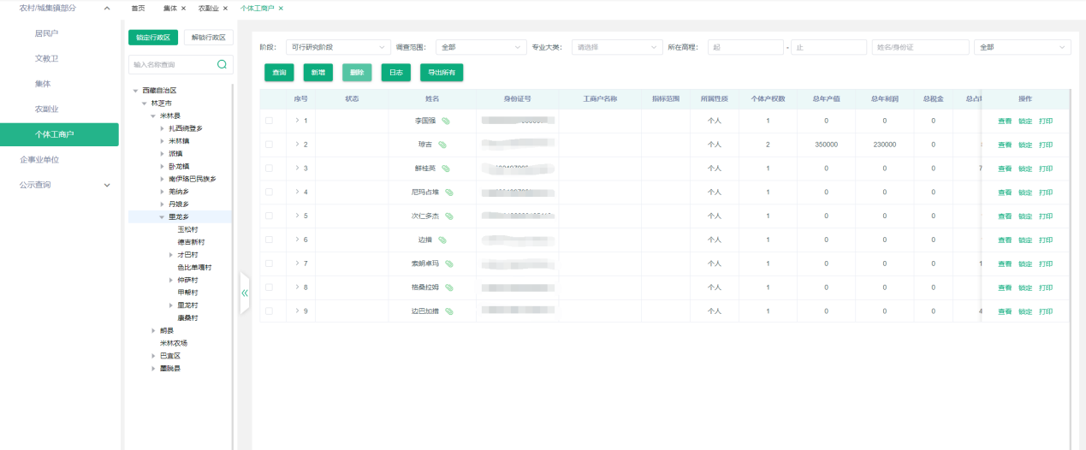

3.2.1.1.4.1 基础信息

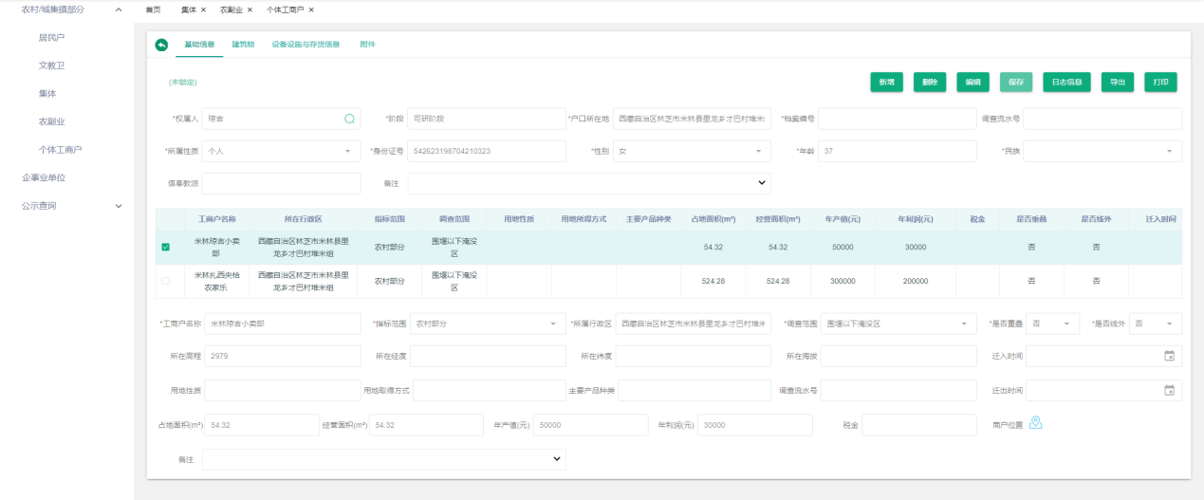

点击【查看】按钮后进入该个体工商户的基础信息页面并展示出该个体工商户所有相关的基础信息，同时可以在页面内进行【新增】，【编辑】，【删除】，【导出】，【打印】等操作。

基础信息中，工商户名称，指标范围，所属行政区，调查范围，是否重叠，所属性质，营业执照，权属分类为必填项，其他为选填项。

1. 【新增】：点击【新增】按钮后，即可添加个体工商户，基础信息中：工商户名称，指标范围，所属行政区，调查范围，是否重叠，所属性质，营业执照，权属分类为必填项。
2. 【编辑】：点击【编辑】按钮后，可对该个体工商户的基础信息进行编辑。其中：工商户名称，指标范围，所属行政区，调查范围，是否重叠，所属性质，营业执照，权属分类为必填项，其他内容为选填项。
3. 【删除】： 勾选对应的个体工商户，选择后需二次确认是否要删除。



1. 【日志信息】：可以查看在当前操作人进行修改的内容以及操作时间、操作类型、户主的姓名、户主行政区以及对该操作的备注。



1. 导出： 以EXCEL文件的形式导出该个体工商户的信息。
2. 打印： 可以打印出该个体工商户的详细信息。

3.2.1.1.4.2 建筑物

展示了该个体工商户的建筑物相关信息：包含工商户名称，所在行政区，指标范围，调查范围，普通房建筑面积，普通房占地面积，普通房产数，专用房建筑面积，专用房占地面积，专用房产数。

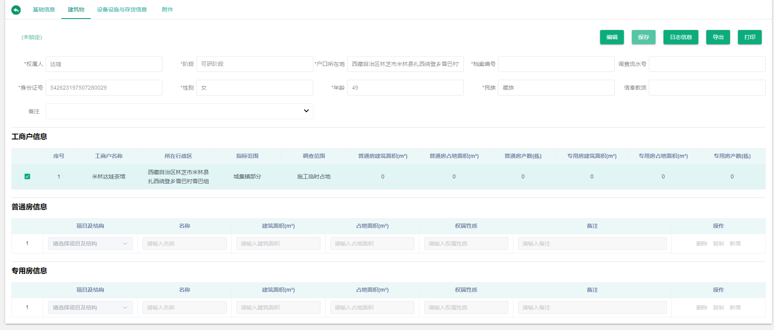

在进行新增操作时，需填写对应的普通房信息以及专用房信息。

1. 【删除】：删除当前编写的条目。
2. 【复制】：在当前条目下复制同样的内容。
3. 【新增】：新添加相关普通房/专用房信息。

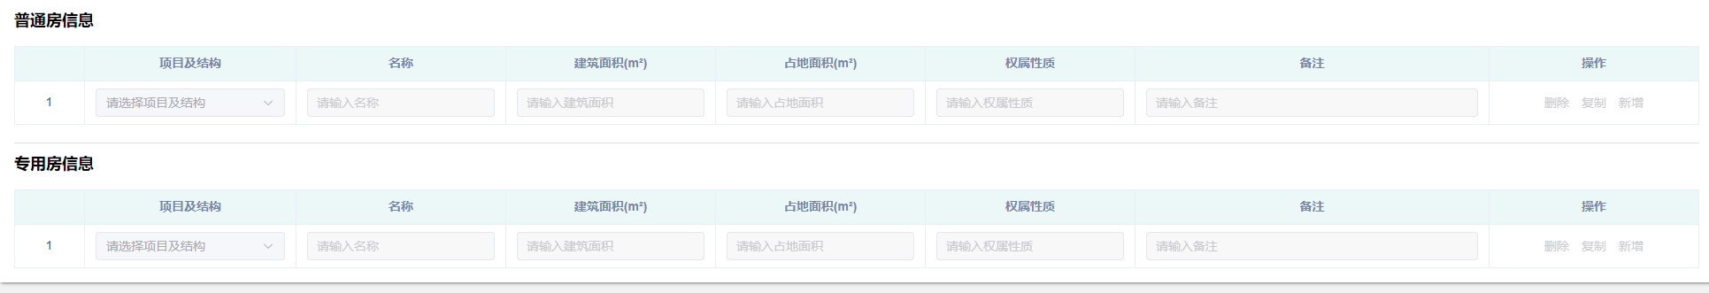

3.2.1.1.4.3 设备设施与存货信息

展示了该个体工商户的全部设备设施与存货信息：包含工商户名称，所在行政区，指标范围，调查范围，设备设施种类，设备设施总数，存货种类。

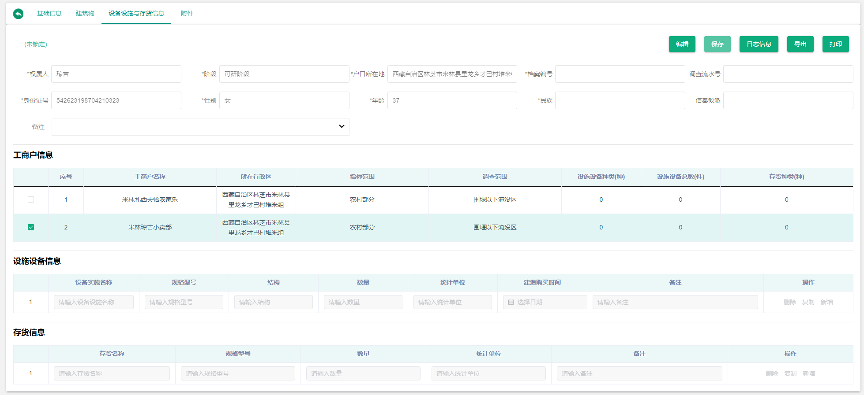

在进行新增操作时，需填写对应的设施设备信息以及存货信息。

1. 【删除】：删除当前编写的条目。
2. 【复制】：在当前条目下复制同样的内容。
3. 【新增】：新添加相关设施设备/存货信息。

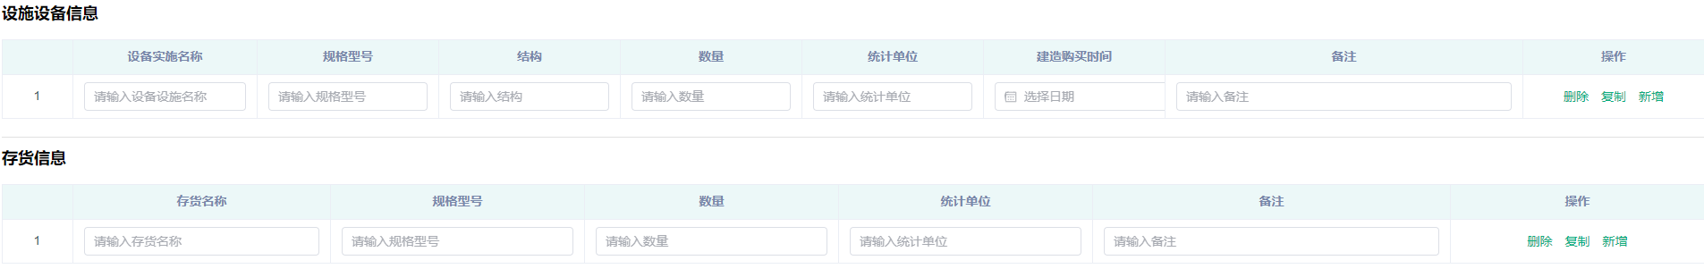

3.2.1.1.4.4 附件

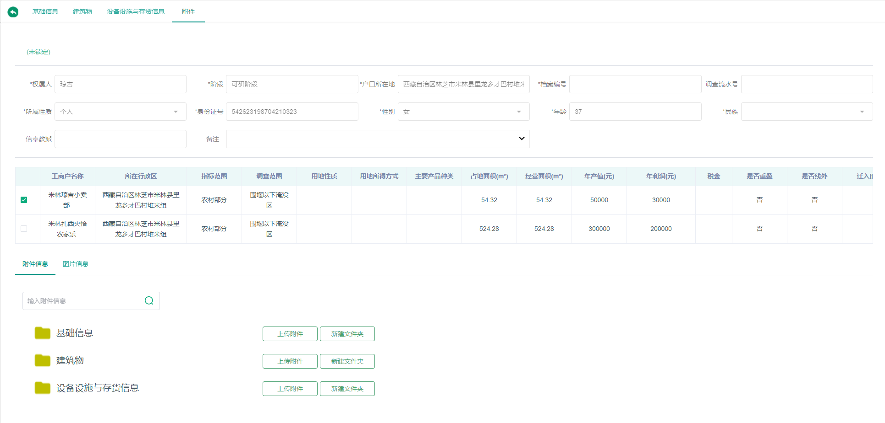

上传附件/新建文件夹

勾选个体工商户时，查看其相关的附件。可以在基础信息文件夹中上传附件或是新建文件夹，进行文件管理。

##### 3.2.1.2 机关及企事业单位

登录系统后，即可选择行政区划并进行锁定。在筛选行政区划、调查范围、所属高程后，即可展示当前筛选范围内的所有机关及企事业单位的信息，如下图所示：

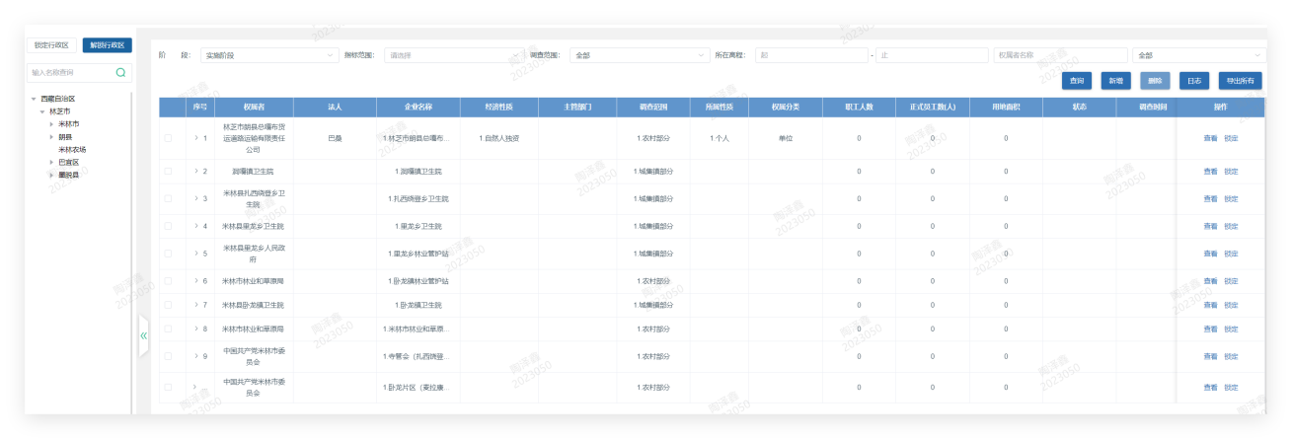

在序号列前进行勾选可以对选定的机关及企事业单位进行信息查看、锁定以及打印勾选机关及企事业单位的全部信息：

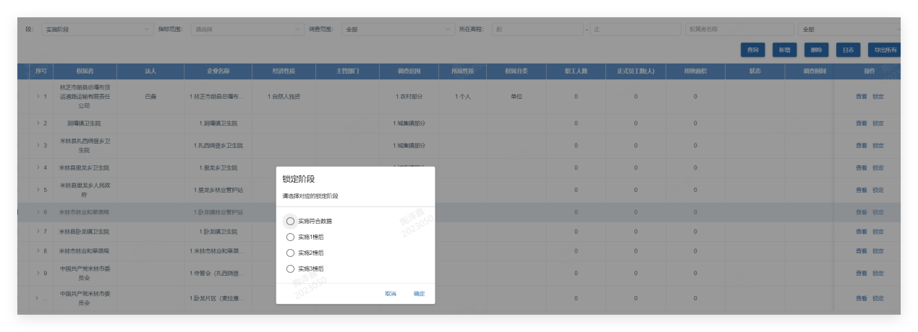

###### 3.2.1.2.1 基础信息

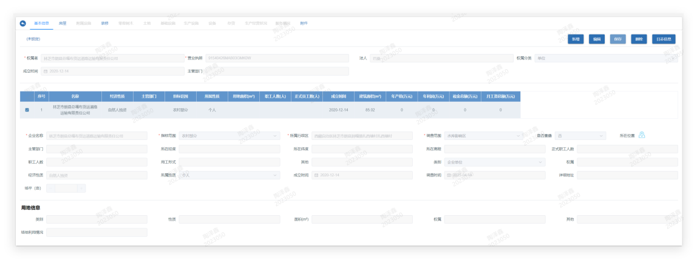

点击【查看】按钮后进入机关及企事业单位的基础信息页面并展示出该单位所有相关的基础信息，同时可以在页面内进行【新增】，【编辑】，【删除】，【导出】，【打印】等操作。基础信息中，企业名称，指标范围，所属行政区，调查范围为必填项，其他为选填项。

用地信息中皆为选填项。点击所在位置可以查看地图中具体位置信息。

1. 【新增】：点击【新增】按钮后，即可添加对应的机关及企事业单位内容信息，基础信息中：企业名称，指标范围，所属行政区，调查范围为必填项。
2. 【编辑】：点击【编辑】按钮后，可对该单位的基础信息进行编辑。其中：企业名称，指标范围，所属行政区，调查范围为必填项，其他内容为选填项。
3. 【删除】： 勾选对应的机关及企事业单位，选择后需二次确认是否要删除。
4. 【日志信息】：可以查看在当前操作人进行修改的内容以及操作时间、操作类型、户主的姓名、户主行政区以及对该操作的备注。
5. 导出： 以EXCEL文件的形式导出该个体工商户的信息。
6. 打印： 可以打印出该个体工商户的详细信息。

###### 3.2.1.2.2 房屋

展示了该单位的房屋基本信息，包含：产权人，所在行政区，入户性质，指标范围，调查范围，有无房产，建设总面积，房屋产权证，土地使用证，宅基地面积，所属性质，房屋主要用途，所在高程，是否线外，断面编号，调查流水号，竣工日期以及备注。

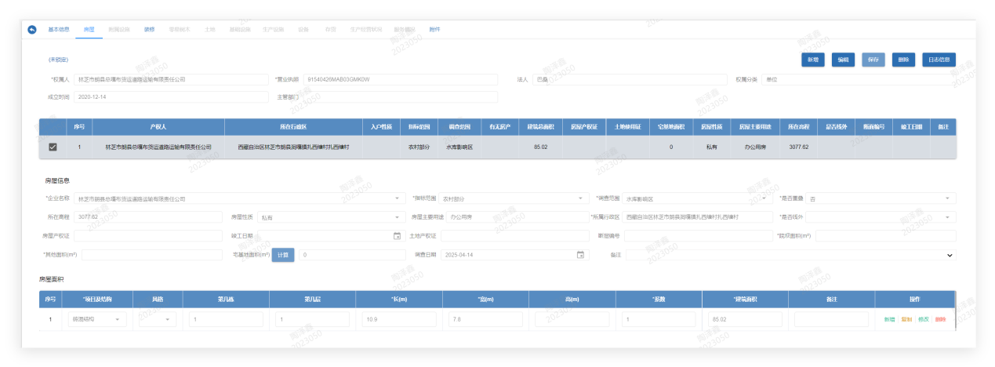

房屋信息详情页

1. 新增： 点击【新增】按钮可以新增房屋信息，需必填企业名称、指标范围、调查范围、是否重叠、所属行政区等基础信息，同时需要填写房屋面积的具体信息：包含房屋项目及结构、风格、第几栋、第几层、长、宽、高、系数以及建筑面积。房屋面积模块可以点击【新增】填写多动房屋面积具体信息，或点击复制直接复制选择序号房屋面积的填报信息。

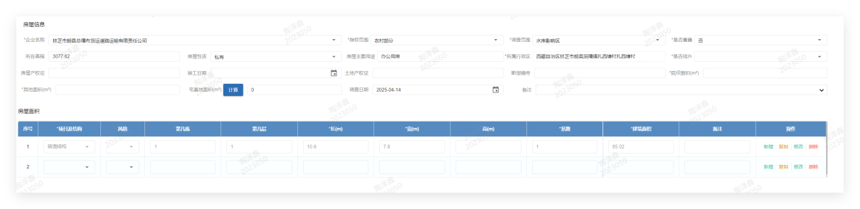

1. 编辑：点击【编辑】按钮，可以对选中的房屋的房屋信息以及房屋面积信息进行编辑。
2. 保存：在编辑完房屋信息后，点击【保存】按钮后，保存当前的填写内容。
3. 删除：勾选填写的房屋信息时，点击【删除】按钮可以删除当前的填写内容。
4. 日志信息：可以查看在当前操作人进行修改的内容以及操作时间、操作类型、户主的姓名、户主行政区以及对该操作的备注。
5. 导出：以EXCEL文件的形式导出该单位的房屋信息。
6. 打印：可以打印出该单位房屋的详细信息。

###### 3.2.1.2.3 附属设施

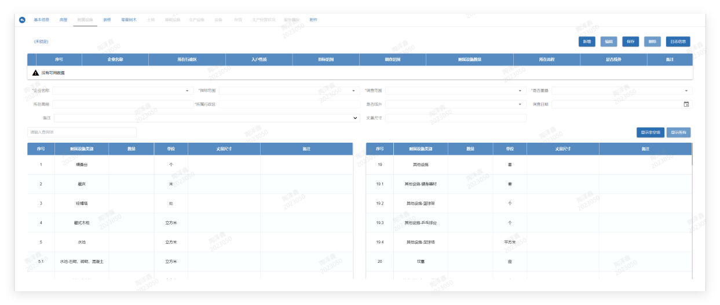

展示了该单位的全部附属设施：包含附属设施类别、数量，并会详细标注其单位。附属设施详情页默认展示所有的附属设施类别，在进行填报时只需填集体所拥有的附属设施及其数量。

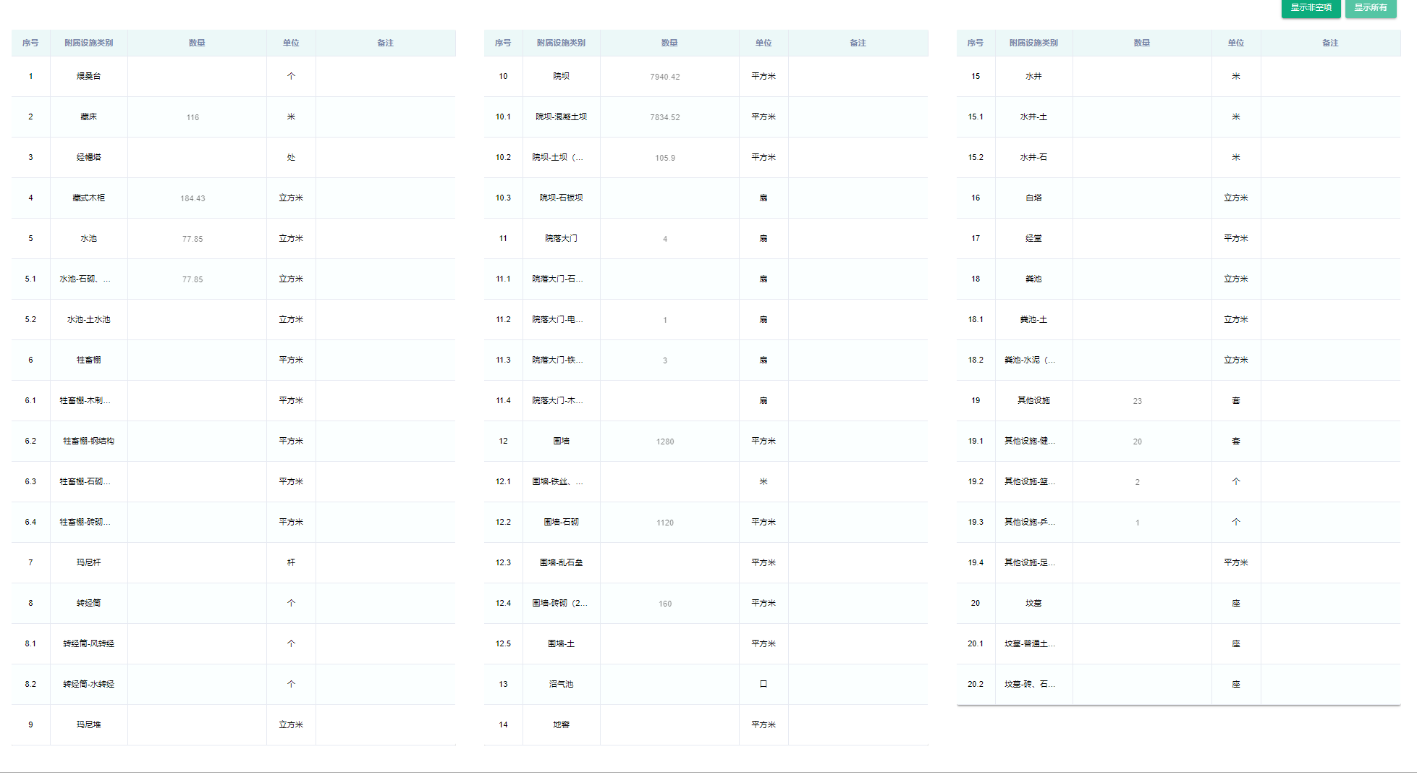

1. 新增：点击【新增】按钮，可以新增该单位的附属设施信息。需填写公司名称、调查范围、是否重叠，然后填写所拥有的附属设施以及其数量。
2. 编辑：点击【编辑】按钮，勾选单位，并可对公司名称、调查范围、所在高程、调查日期、调查流水号、是否重叠以及所拥有附属设施类别及其数量对其进行修改。
3. 删除：在详情页勾选单位后，点击【删除】按钮，可以删除该单位的附属设施信息。
4. 保存：在新增、编辑完附属设施信息后，点击【保存】按钮后，保存当前的填写内容。
5. 日志信息：可以查看在当前操作人进行修改的内容以及操作时间、操作类型、权属人姓名、行政区以及对该操作的备注。
6. 导出：以EXCEL文件的形式导出该单位的附属设施信息。
7. 打印： 可以打印出该单位附属设施的详细信息。

###### 3.2.1.1.4 装修

【装修】详情页中展示了该单位中产权人所拥有的房屋装修设施详情信息：包含产权人基础信息以及建筑总面积，房屋产权证，宅基地面积，房屋性质等。装修详情页默认展示所有的装修设施类别类别，在进行填报时只需填单位所拥有的装修设施类别类别的数量。

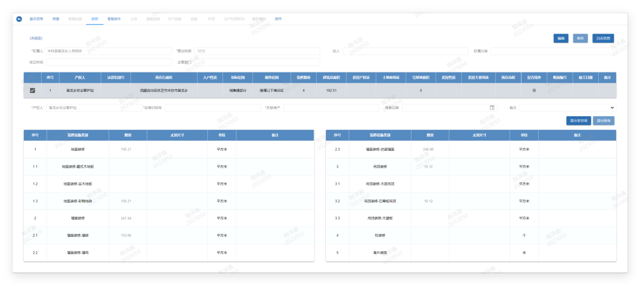

①　【新增】：当进行新增操作时，需要必填产权人，身份证号，关联房产；然后填写对应拥有的装修设施的数量。

②　【编辑】：当进行编辑操作时，可以修改的内容包括产权人的详细信息以及房屋装修的详情内容。确认填写内容无误后，即可点击【保存】按钮保存相关信息。

③　【删除】：当进行删除操作时，点击勾选产权人序号前的方框，即可删除该产权人所拥有的房屋装修设施。

④　日志信息：可以查看在当前集体内操作人进行修改的内容以及操作时间、操作类型、集体名词、行政区以及对该操作的备注。

⑤　导出：以EXCEL文件的形式导出该集体的房屋装修信息。

⑥　打印： 可以打印出该集体房屋装修的详细信息。

###### 3.2.1.1.5 零星树木

【零星树木】详情页中展示了该企业所拥有的零星树木详情信息：包含产权人树木记录数量以及具体所拥有树木类别及其各项的对应数量。零星树木详情页默认展示所有的树木品种类别，在进行填报时只需填居民户所拥有的树木品种类别的数量。

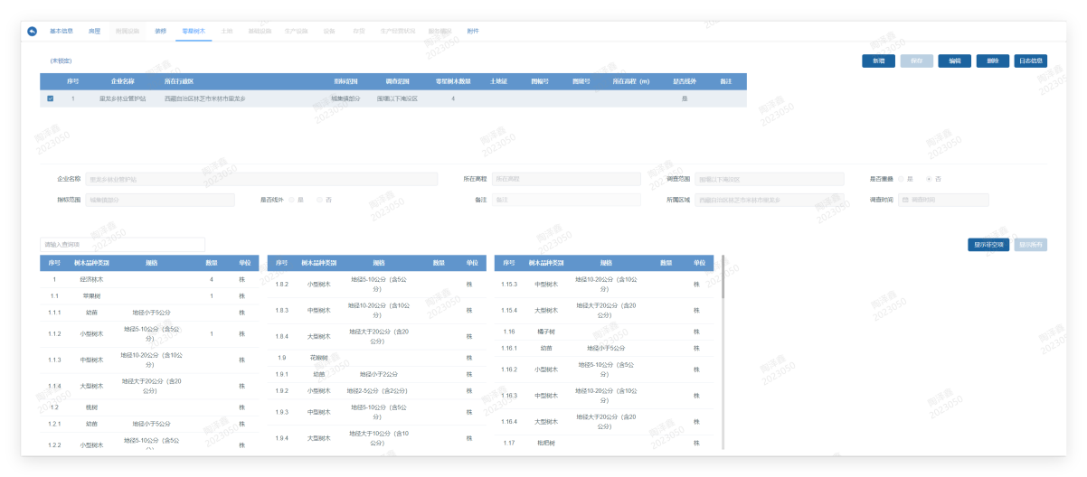

1. 【新增】：当进行新增操作时，需要必填企业名称，调查范围，指标范围，是否线外，是否重叠；然后填写对应拥有的树木品种类别的数量。
2. 【编辑】：当进行编辑操作时，可以修改的内容包括单位详细信息以及树木品种类别的详情内容。确认填写内容无误后，即可点击【保存】按钮保存相关信息。
3. 【删除】：当进行删除操作时，点击勾选企业前序号的方框，即可删除该企业所拥有的树木类别。
4. 日志信息：可以查看在当前内操作人进行修改的内容以及操作时间、操作类型、集体名称、行政区以及对该操作的备注。
5. 导出：以EXCEL文件的形式导出该企业的零星树木信息。
6. 打印： 可以打印出该企业零星树木的详细信息。

###### 3.2.1.1.6 土地

【土地】详情页中展示了该单位所拥有的土地类型：包含土地及所属类别，并会详细标注其数量以及单位。土地详情页默认展示所有的土地类别，在进行填报时只需填集体所拥有的土地类别的数量。

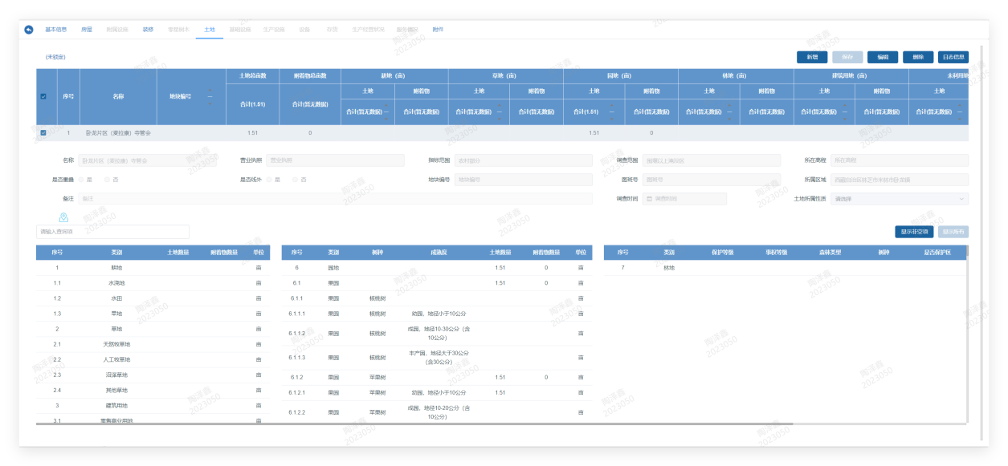

1. 【新增】：当进行新增操作时，需要必填名称，调查范围，指标范围，是否线外，是否重叠；然后填写对应拥有的土地类别的数量。
2. 【编辑】：当进行编辑操作时，可以修改的内容包括集体的详细信息以及土地类别的详情内容。确认填写内容无误后，即可点击【保存】按钮保存相关信息。
3. 【删除】：当进行删除操作时，点击勾选集体序号前的方框，即可删除该集体所拥有的土地。
4. 日志信息：可以查看在当前单位内操作人进行修改的内容以及操作时间、操作类型、集体名称、行政区以及对该操作的备注。
5. 导出：以EXCEL文件的形式导出该集体的土地信息。
6. 打印： 可以打印出该集体户土地的详细信息。

###### 3.2.1.1.7 基础设施

【基础设施】页展示了当前企业的相关情况以及所拥有的基础设施以及对应数量。

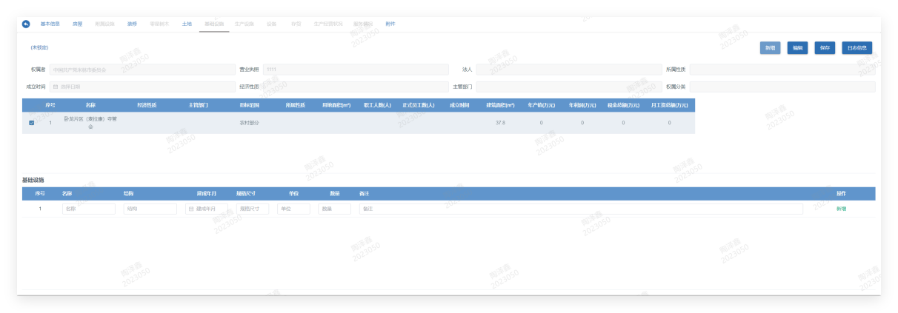

1. 【新增】：当进行新增操作时，需勾选相关企业，然后在下方基础设施一栏中填写对应基础设施名称，结构，建成年月，规格尺寸，单位，数量以及备注。



1. 【编辑】：点击【编辑】按钮，勾选企业单位，可对企业单位所拥有基础设施的相关信息进行编辑。
2. 日志信息：可以查看在当前操作人进行修改的内容以及操作时间、操作类型、集体名称、行政区以及对该操作的备注。
3. 导出：以EXCEL文件的形式导出该企业的基础设施信息。
4. 打印： 可以打印出该企业的基础设施详细信息。

###### 3.2.1.1.8 生产设施

【生产设施】页展示了当前企业的相关情况以及所拥有的生产设施以及对应数量。

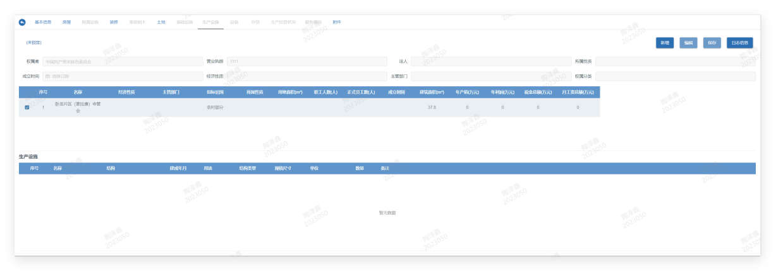

1. 【新增】：当进行新增操作时，需勾选相关企业，然后在下方基础设施一栏中填写对应生产设施名称，结构，建成年月，规格尺寸，单位，数量以及备注。



1. 【编辑】：点击【编辑】按钮，勾选企业单位，可对企业单位所拥有生产设施的相关信息进行编辑。
2. 日志信息：可以查看在当前操作人进行修改的内容以及操作时间、操作类型、集体名称、行政区以及对该操作的备注。
3. 导出：以EXCEL文件的形式导出该企业的生产设施信息。
4. 打印： 可以打印出该企业的生产设施详细信息。

###### 3.2.1.1.9 设备

【设备】页展示了当前企业的相关情况以及所拥有的设备以及对应数量。

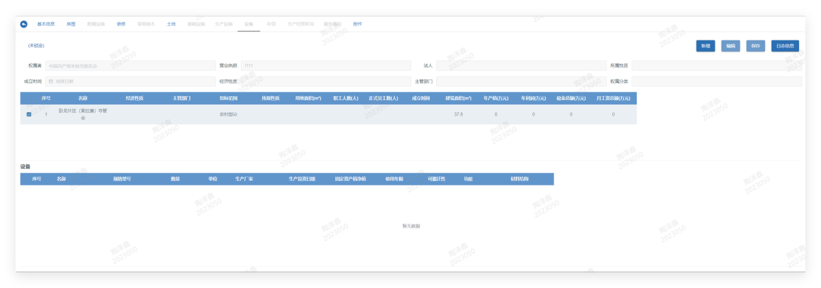

1. 【新增】：当进行新增操作时，需勾选相关企业，然后在下方设备一栏中填写对应设备名称，结构，建成年月，用途，结构类型，规格尺寸，单位，数量以及备注。

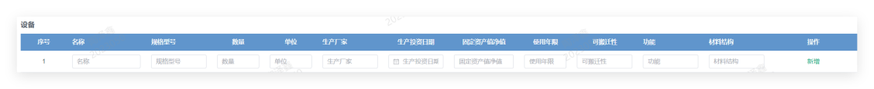

1. 【编辑】：点击【编辑】按钮，勾选企业单位，可对企业单位所拥有设备的相关信息进行编辑。
2. 日志信息：可以查看在当前操作人进行修改的内容以及操作时间、操作类型、集体名称、行政区以及对该操作的备注。
3. 导出：以EXCEL文件的形式导出该企业的设备信息。
4. 打印： 可以打印出该企业的设备详细信息。

###### 3.2.1.1.10 存货

【存货】页展示了当前企业的相关情况以及所拥有的存货以及对应数量。

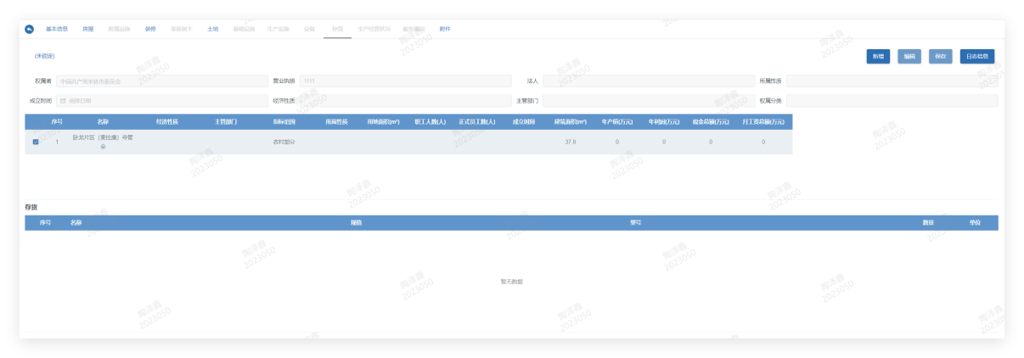

1. 【新增】：当进行新增操作时，需勾选相关企业，然后在下方存货一栏中填写对应名称，用途，型号，数量以及备注。



1. 【编辑】：点击【编辑】按钮，勾选企业单位，可对企业单位所拥有存货的相关信息进行编辑。
2. 日志信息：可以查看在当前操作人进行修改的内容以及操作时间、操作类型、集体名称、行政区以及对该操作的备注。
3. 导出：以EXCEL文件的形式导出该企业的存货信息。
4. 打印： 可以打印出该企业的存货详细信息。

###### 3.2.1.1.11 生产经营状况

【生产经营状况】页展示了当前企业的相关情况：企业名称，经济性质，主管部门，指标范围，所属性质，用地面积，职工人数，正式员工数，成立时间，建筑面积，年产值，年利润，税金总额；以及公司的生产经营状况：年产值，年利润，税金总额，月工资总额，产品种类，原始材料以及矿业权情况。

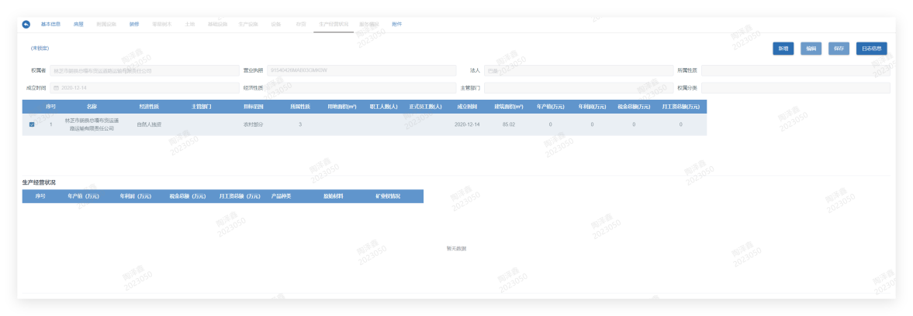

1. 【新增】：当进行新增操作时，需勾选相关企业，然后在下方生产经营一栏中填写年产值，年利润，税金总额，月工资总额，产品种类，原始材料以及矿业权情况。

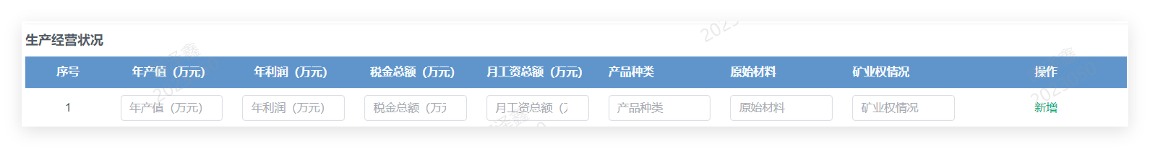

1. 【编辑】：点击【编辑】按钮，勾选企业单位，可对企业单位生产经营状况相关信息进行编辑。
2. 日志信息：可以查看在当前操作人进行修改的内容以及操作时间、操作类型、集体名称、行政区以及对该操作的备注。
3. 导出：以EXCEL文件的形式导出该企业的生产经营状况信息。
4. 打印： 可以打印出该企业的生产经营状况详细信息。

###### 3.2.1.1.12 服务情况

【服务状况】页展示了当前企业的相关情况：企业名称，经济性质，主管部门，指标范围，所属性质，用地面积，职工人数，正式员工数，成立时间，建筑面积，年产值，年利润，税金总额；以及公司的服务情况：服务项目，服务对象，服务范围，服务工作量。

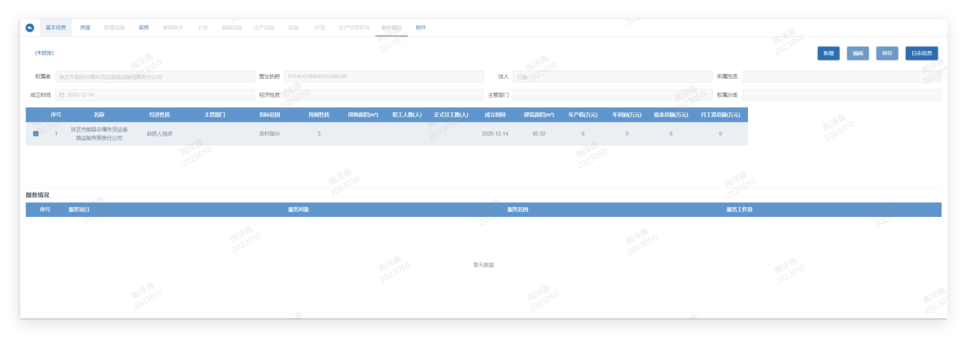

1. 【新增】：当进行新增操作时，需勾选相关企业，然后在下方生产经营一栏中填写服务项目，服务对象，服务范围，服务工作量。



1. 【编辑】：点击【编辑】按钮，勾选企业单位，可对企业单位服务状况相关信息进行编辑。
2. 日志信息：可以查看在当前操作人进行修改的内容以及操作时间、操作类型、集体名称、行政区以及对该操作的备注。
3. 导出：以EXCEL文件的形式导出该企业的服务状况信息。
4. 打印： 可以打印出该企业的服务状况详细信息。

###### 3.2.1.1.13 附件

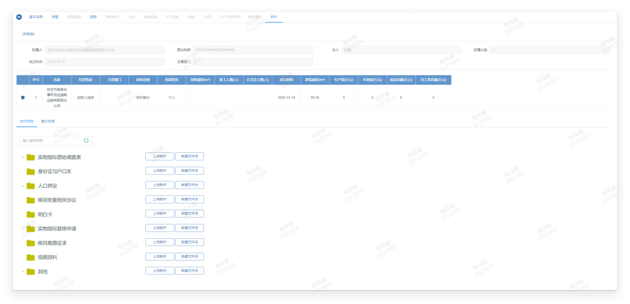

上传附件/新建文件夹

勾选机关及企事业单位时，查看其相关的附件。可以在基础信息文件夹中上传附件或是新建文件夹，进行文件管理。

##### 3.2.1.3 公式查询

满足用户对实物指标宏观统计和分析应用需求，提供跨阶段、跨调查范围、跨实物指标类别的数据对比统计功能。在此基础上，用户还可以在统计结果中的“行政区划”（或“调查范围”）上进行逐层级的数据钻取和数据分析。包括建设征地涉及行政区划统计、实物指标按调查范围和行政区划分专业大类对比统计、主要实物指标按调查范围和行政区划分阶段对比统计和主要实物指标综合统计等。

系统支持实时汇主要各维度实物调查数据，自动生成汇总表，可实时查看、实时更新，并可以以EXCEL文件的形式进行快速导出，满足用户对实物指标宏观统计和分析应用需求。

###### 3.2.1.3.1 人口公示表

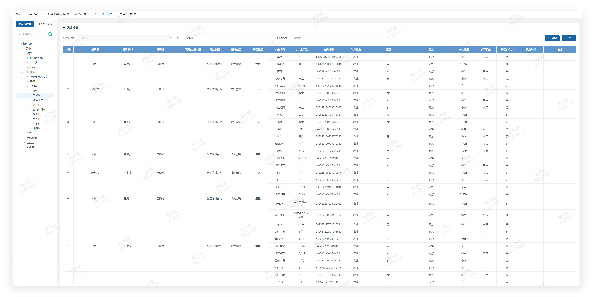

###### 3.2.1.3.2 房屋公示表



###### 3.2.1.3.3 装修公示表

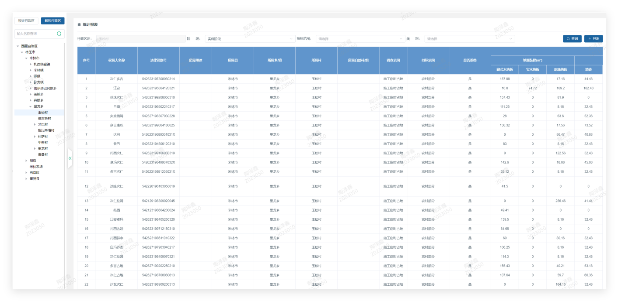

###### 3.2.1.3.4 附属设施公示表

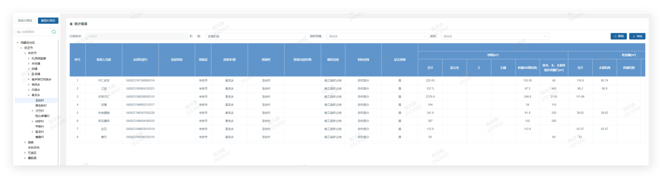

###### 3.2.1.3.5 土地附着物公示表

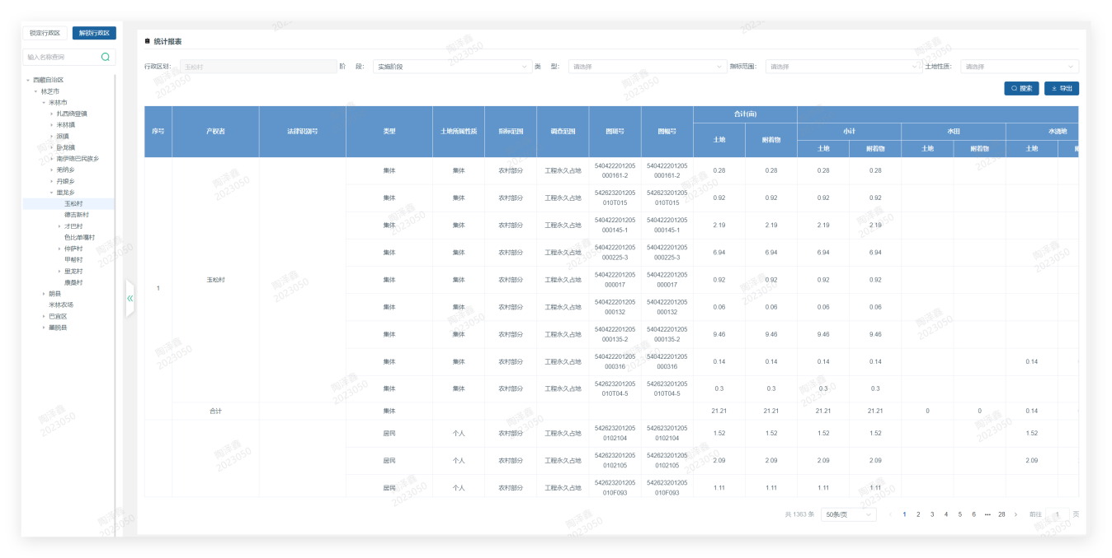

###### 3.2.1.3.6 零星树木公示表

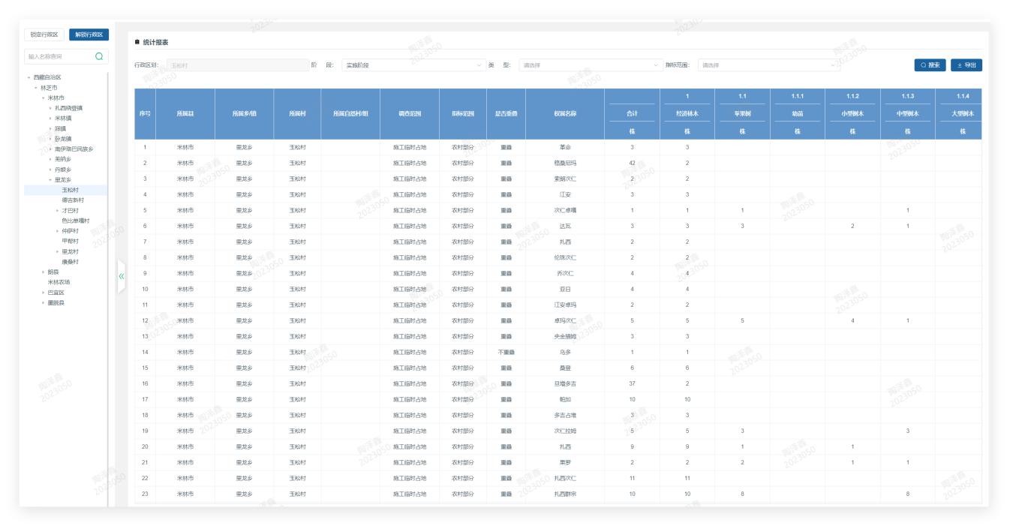

###### 3.2.1.3.7 小型专项公示表

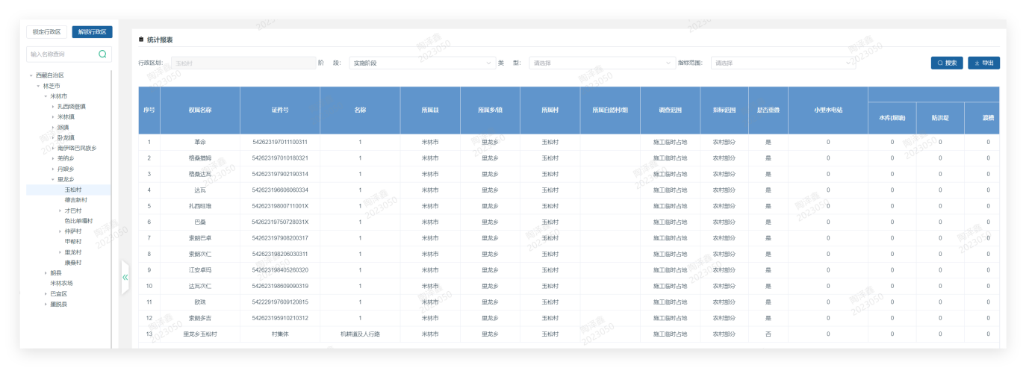

###### 3.2.1.3.8 个体工商公示表

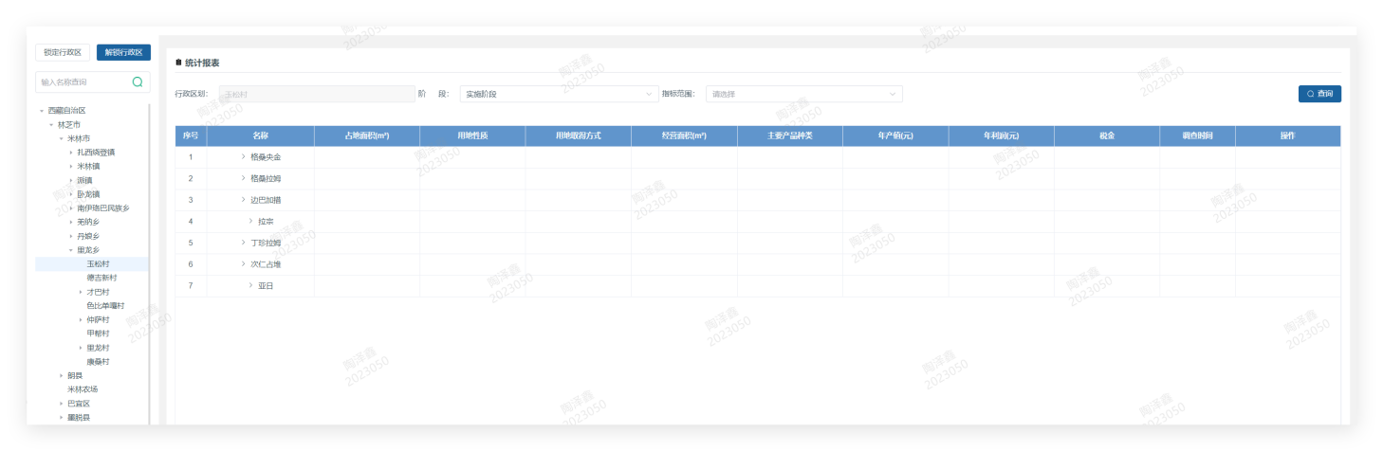

###### 3.2.1.3.9 文教卫公示表

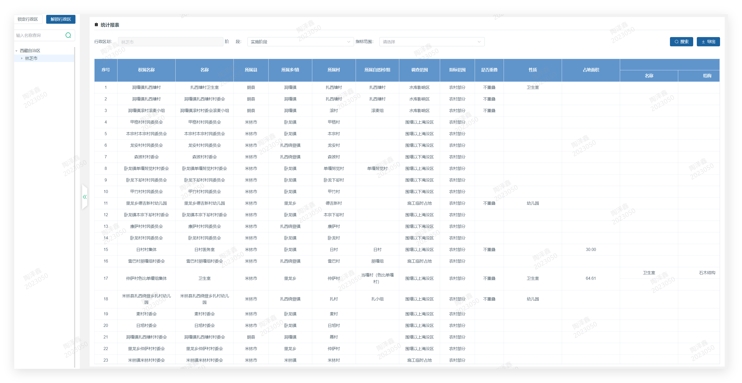

###### 3.2.1.3.10 企事业单位公示表



## 安置任务

依据的《大中型水电工程建设征地移民安置规划大纲》为依据，确定重要规划安置管理指标。将相关移民安置方式涉及的相关数据指标进行管理维护，可通过系统可以查询了解移民各安置管理方式的划分标准、相关数据、表格、统计信息。

### 人口界定管理

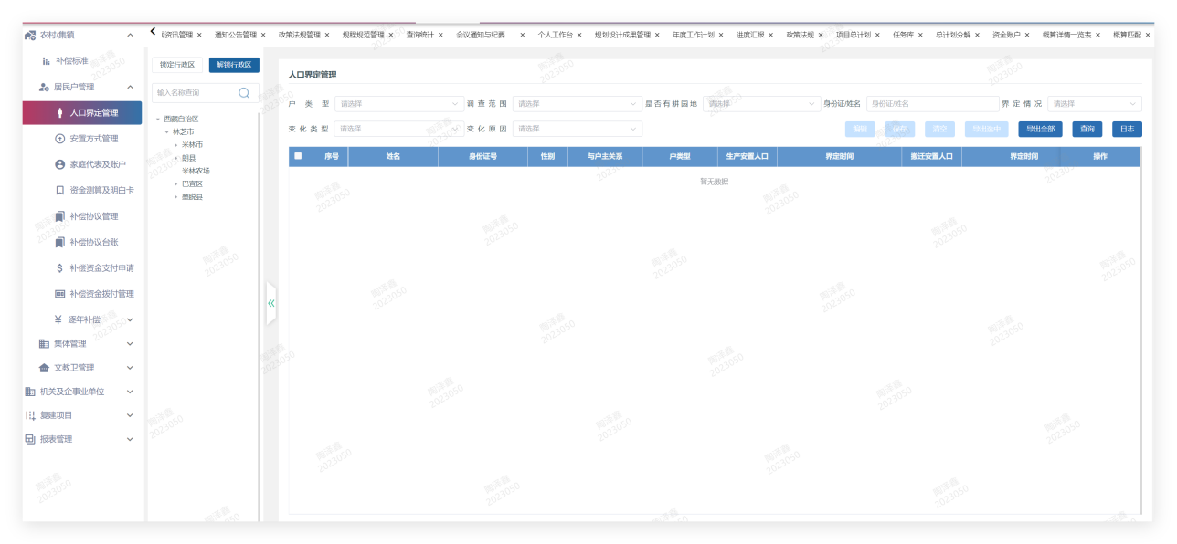

登录系统后，即可选择行政区划并进行锁定。在筛选行政区划、变化类型、变化原因、安置方式、身份证姓名、户类型、调查范围后即可展示当前筛选范围内的所有已界定人口的信息。

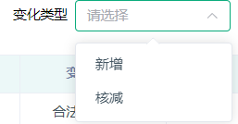 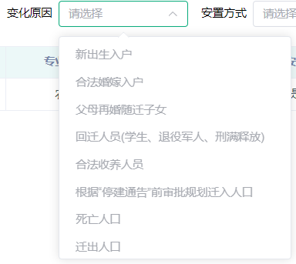 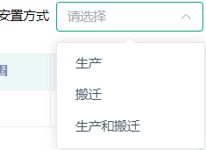

变化类型 变化原因 安置方式

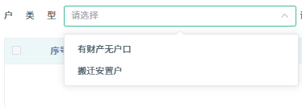

户类型

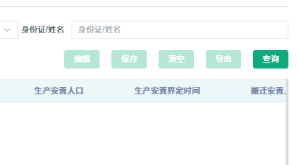

身份证/姓名

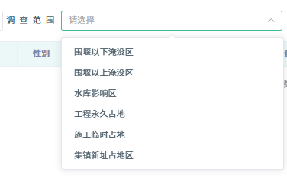

调查范围

点击序号的展开符号，可以查看当前居民户户口内所有家庭成员，以及其身份证号，性别，与户主关系，变化类型，变化原因，户别，专业大类，调查范围，生产安置人口，生产安置界定时间，搬迁人口，搬迁安置界定时间以及备注。

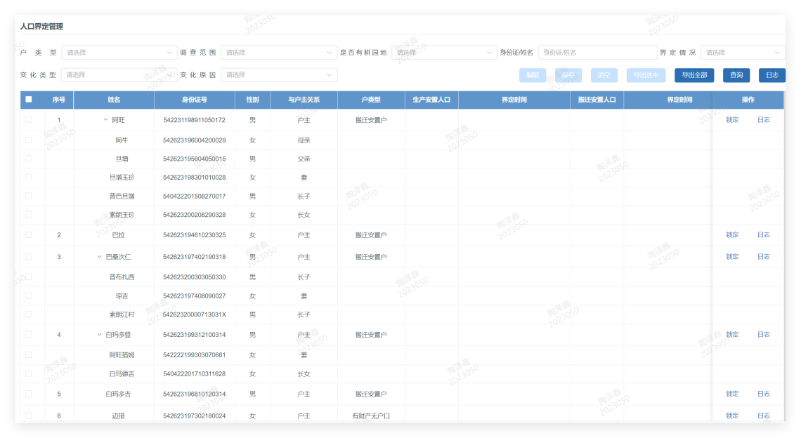

人口界定表

①【编辑】：点击【编辑】按钮，即可选择对应户内家庭成员填写其生产安置界定时间以及搬迁安置界定时间，并可勾选其为生产搬迁安置人口或者搬迁安置人口。

②【导出】：点击【导出】按钮，即可导出当前已完成排序的人口界定管理表。

### 安置方式管理

选择左侧行政区划树，查看右侧安置计划管理列表。支持用户根据身份证/姓名，搬迁安置方式、意向居民点、生产安置方式查询安置计划。

点击展开的序列号，查看当前居民户姓名、身份证号、界定类型、搬迁安置方式、建房模式、意向居民点、生产安置方式、协议签订时间。

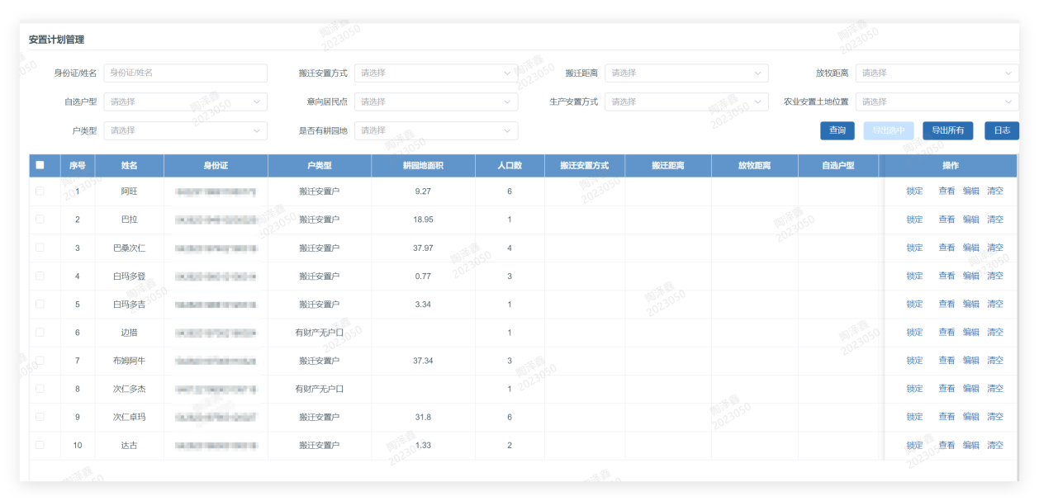

安置方式表

①【查看】：点击【查看】按钮，查看当前居民户安置详情，包括“界定类型”、“搬迁安置”、“生产安置”等明细。

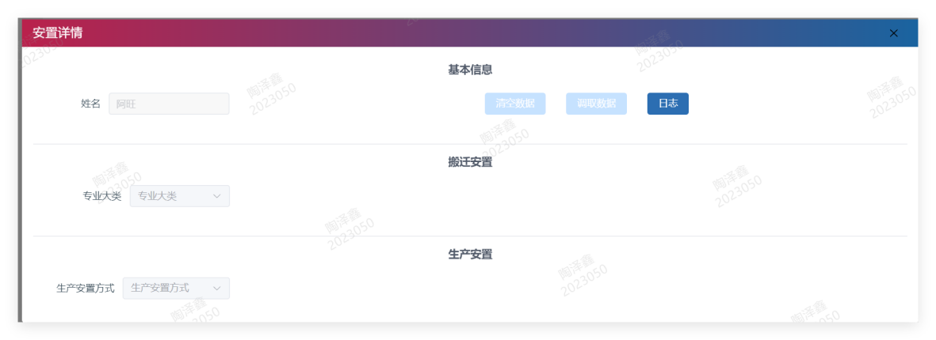

安置详情

## 计划进度管理

### 任务类型管理

主体业务：用于维护基础计划分类数据，方便制定年计划时引用相关数据快速创建年计划

菜单路径：计划进度-任务类型管理

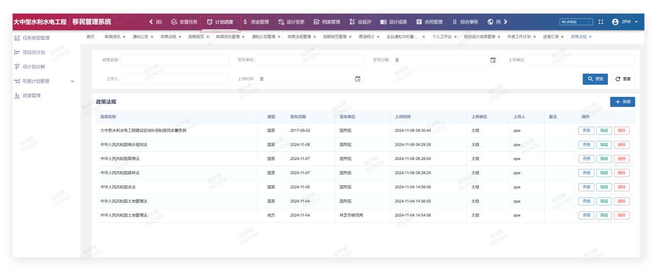

可创建目录、任务项、和资金项，资金项必须关联概算分解

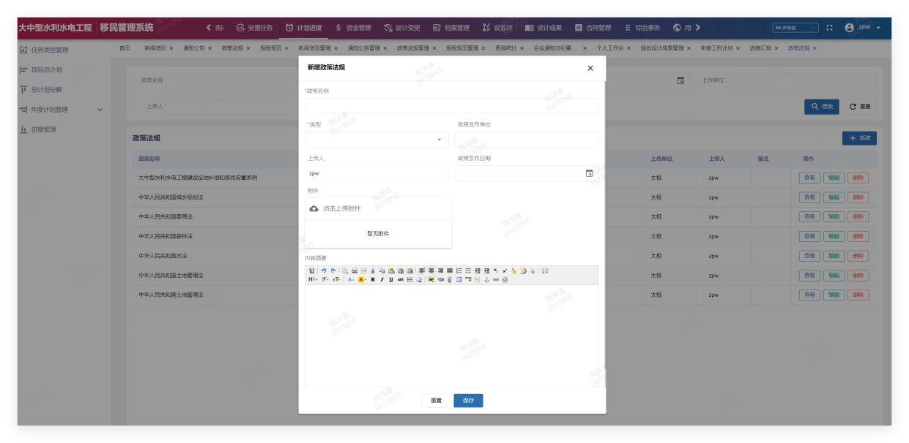

### 项目总计划

主体业务：用于编制移民工程各库区的总体计划，并规定各工作项之间的权重关系，系统支持根据实际完成情况和权重关系自动计算计划完成进度

菜单路径：计划进度-项目总计划

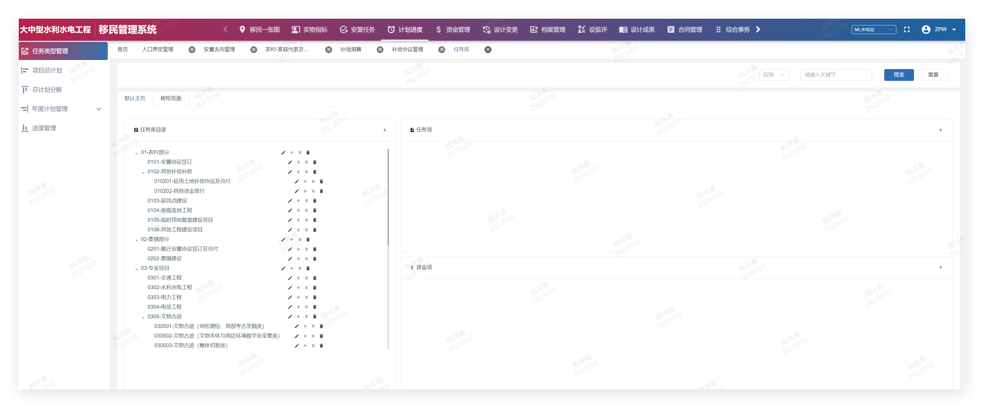

第一步先创建项目总计划根目录

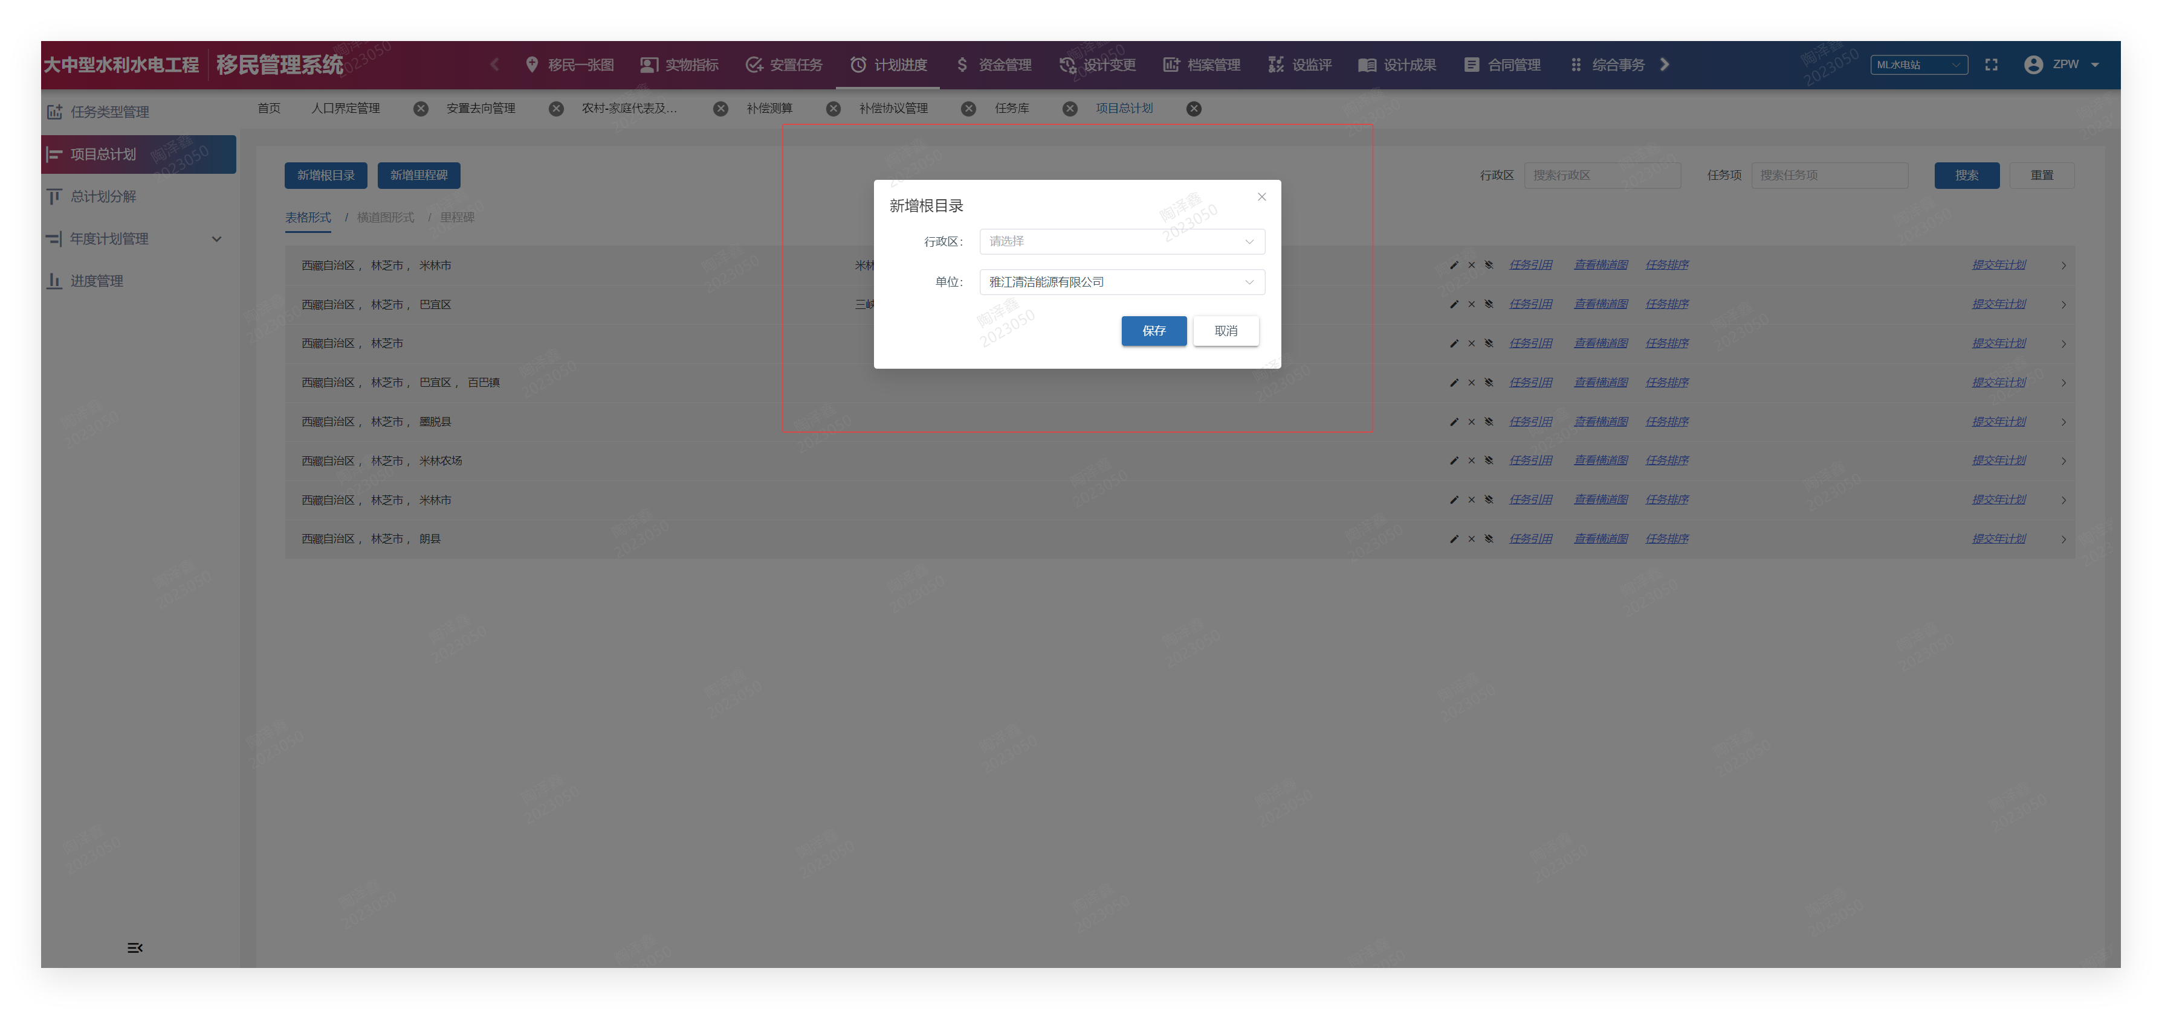

通过“任务”引用按钮，引用任务类型管理功能中已经定义好的目录类任务

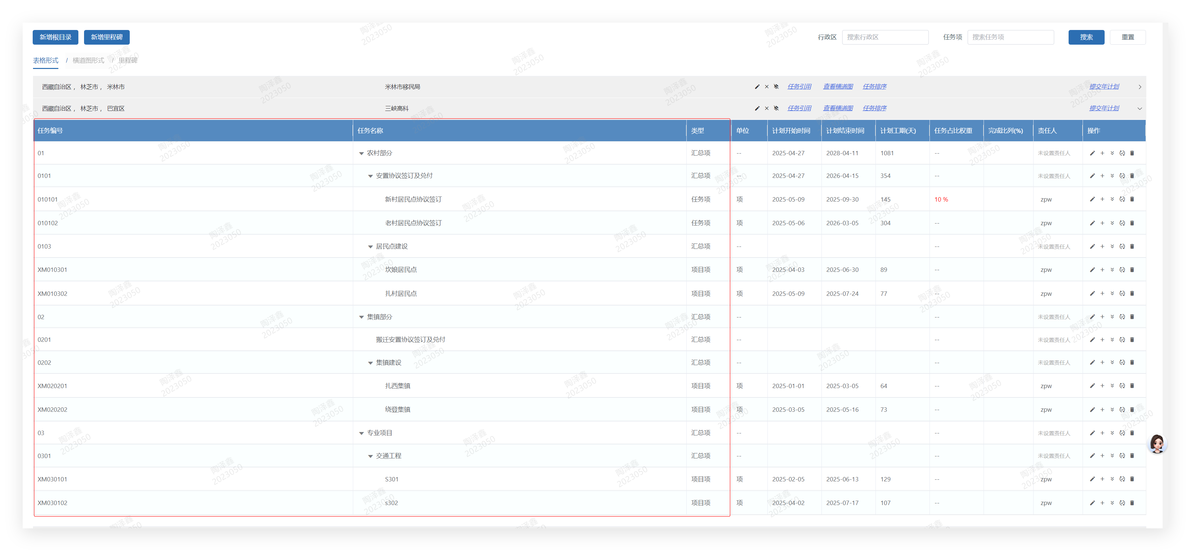

根据业务需要，可在已引用的目录下继续向下创建下级任务

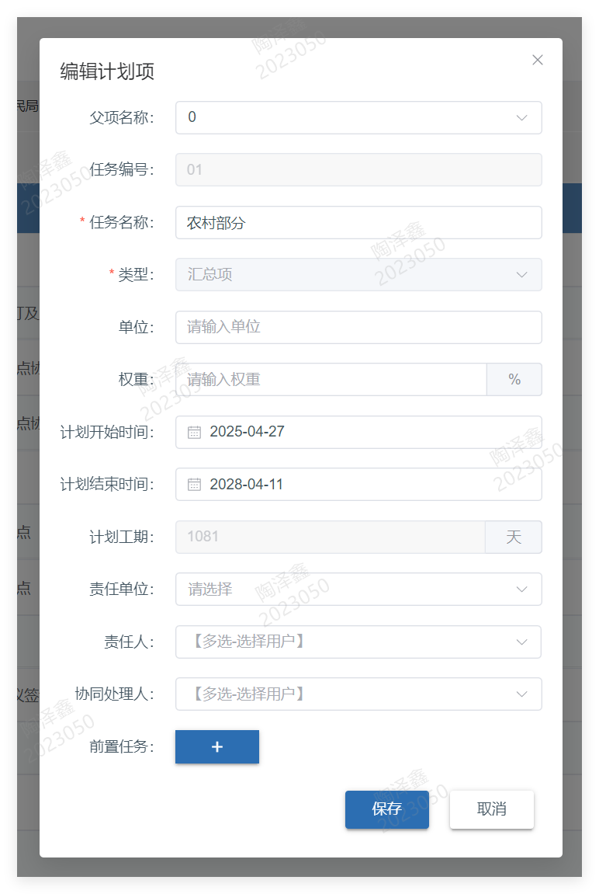

可对任务进行排序，在弹窗中选中需要排序的任务拖动即可，待所有任务排序完成即可保存。**注意：任务不可跨目录排序且选中后拖动。**

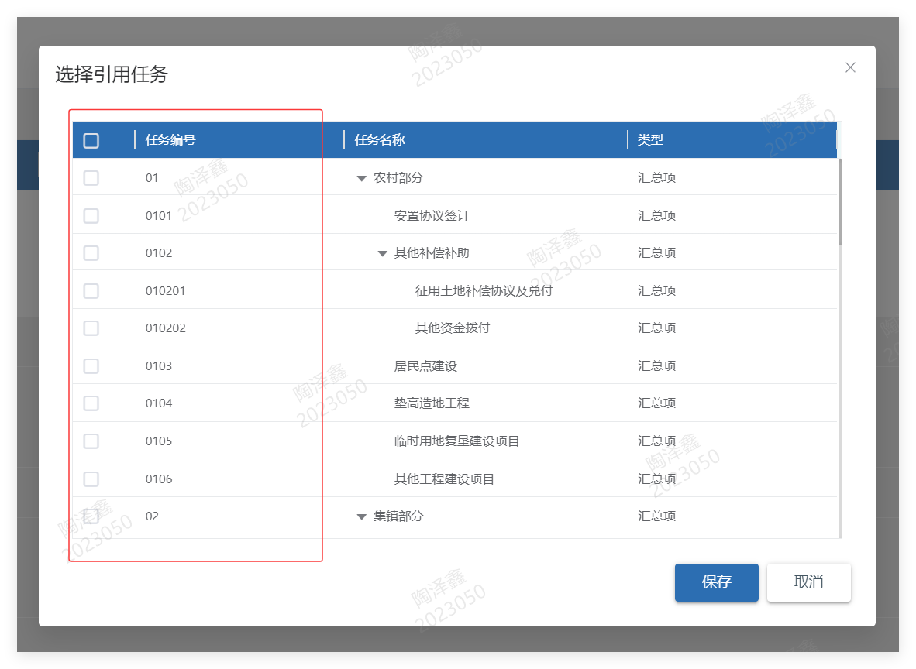

可以通过以下两个入口查看横道图

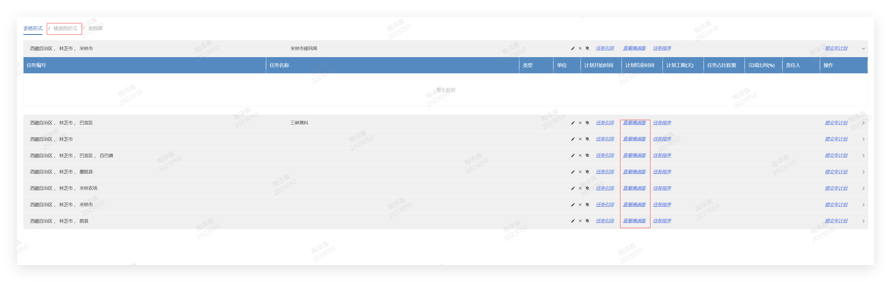

支持通过“新建里程碑”按钮创建项目里程碑，里程碑将在横道图中显示

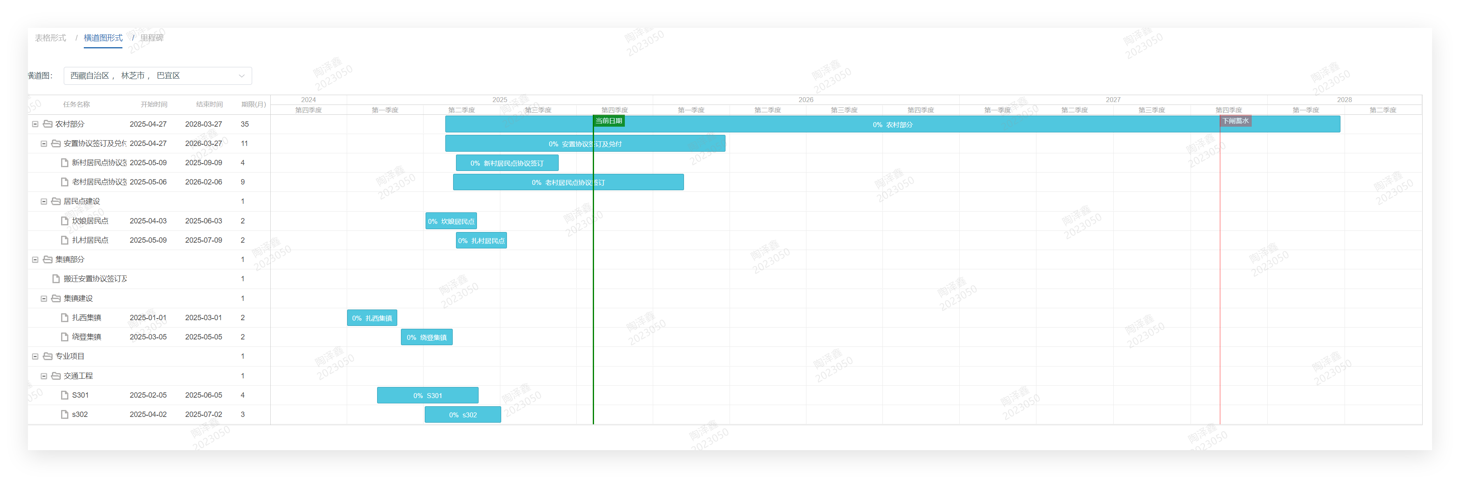

### 年度计划

主体业务：基于移民工程各库区的总体计划，编制年度工作计划

菜单路径：计划进度-年度计划管理-年度计划

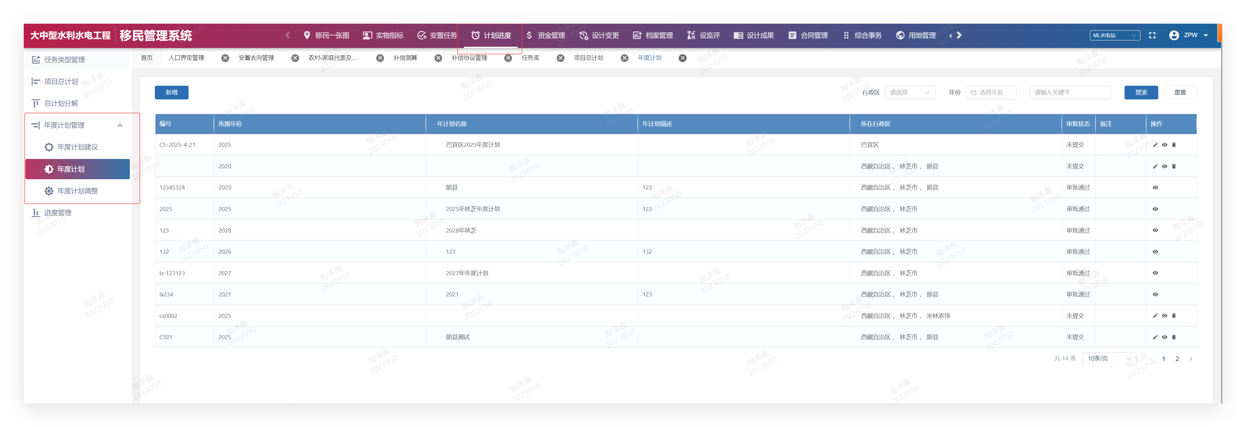

创建年度计划应先填写基本信息后点击“选择总计划项”按钮。若已提前在系统中录入年度计划建议，可选择“引用年度计划建议创建”。

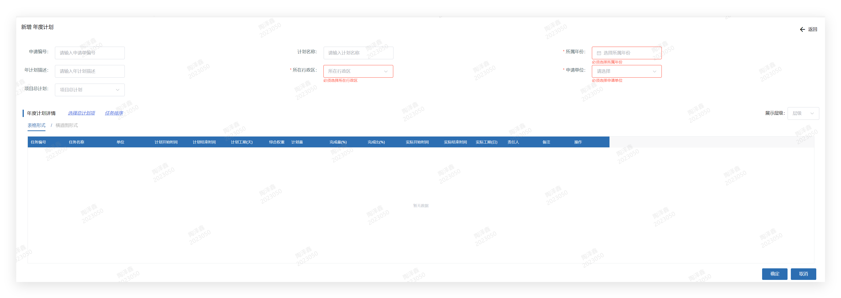

若未提前录入，需要直接创建年度计划可选择“独立创建”选项。从总计划中选择今年需要完成的总体事项内容后点“获取任务项”按钮进行下一步。

根据实际需要，在左侧选择总体任务项，在中间可选择对应的任务模板，一个总体任务可能存在多个任务模板。最后再选择本年度计划执行的详细任务。

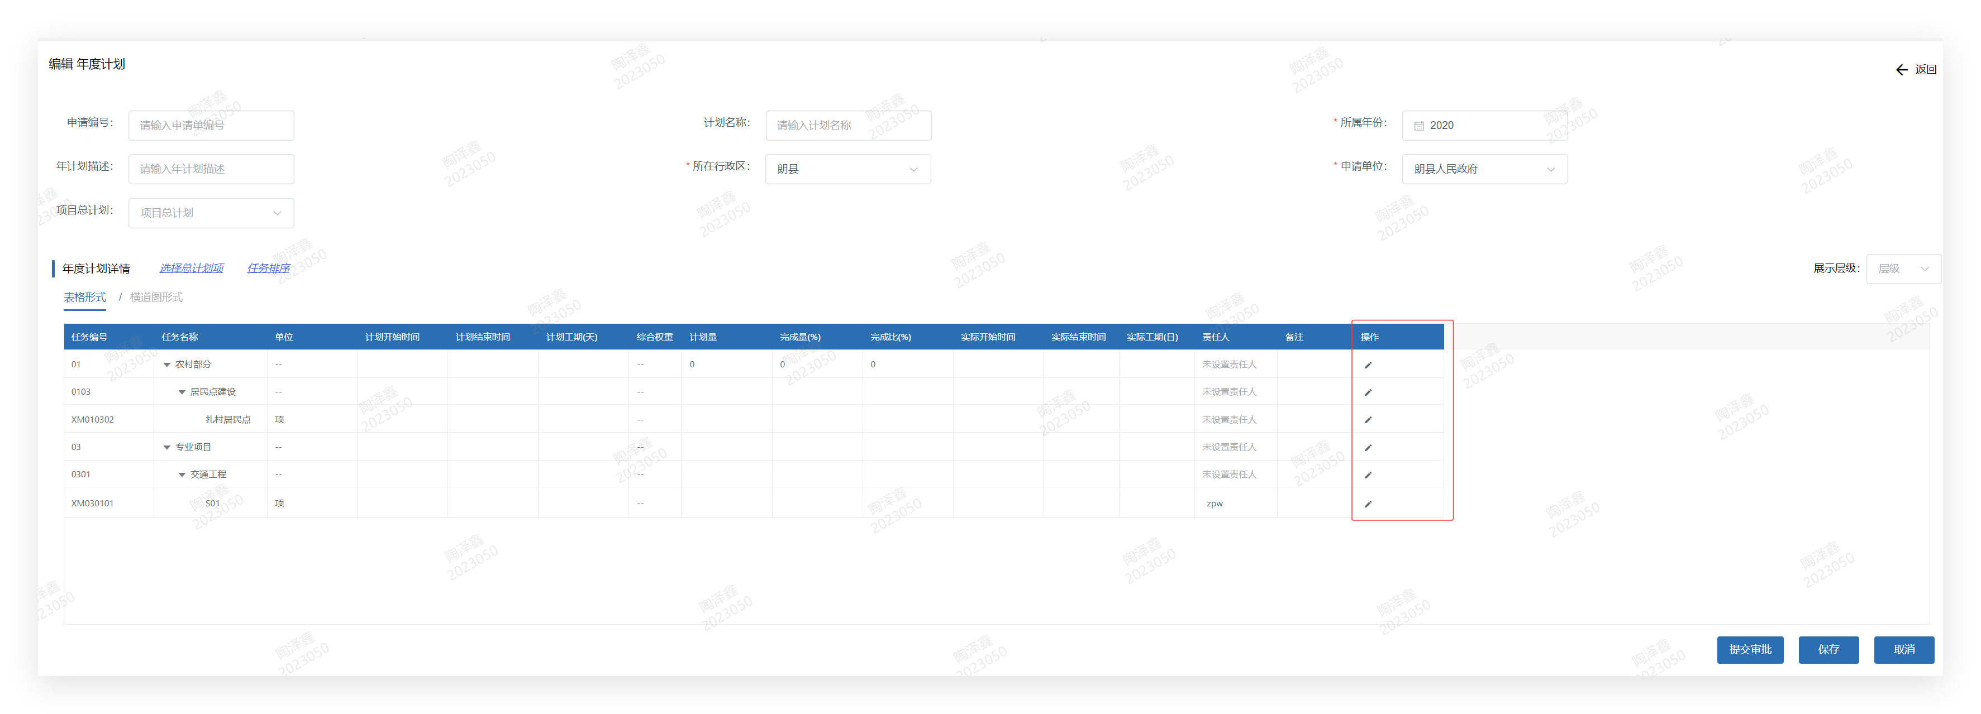

选择完成后可逐项编辑计划开始时间、结束时间、责任人等相关信息，系统也支持创建同级和下级数据

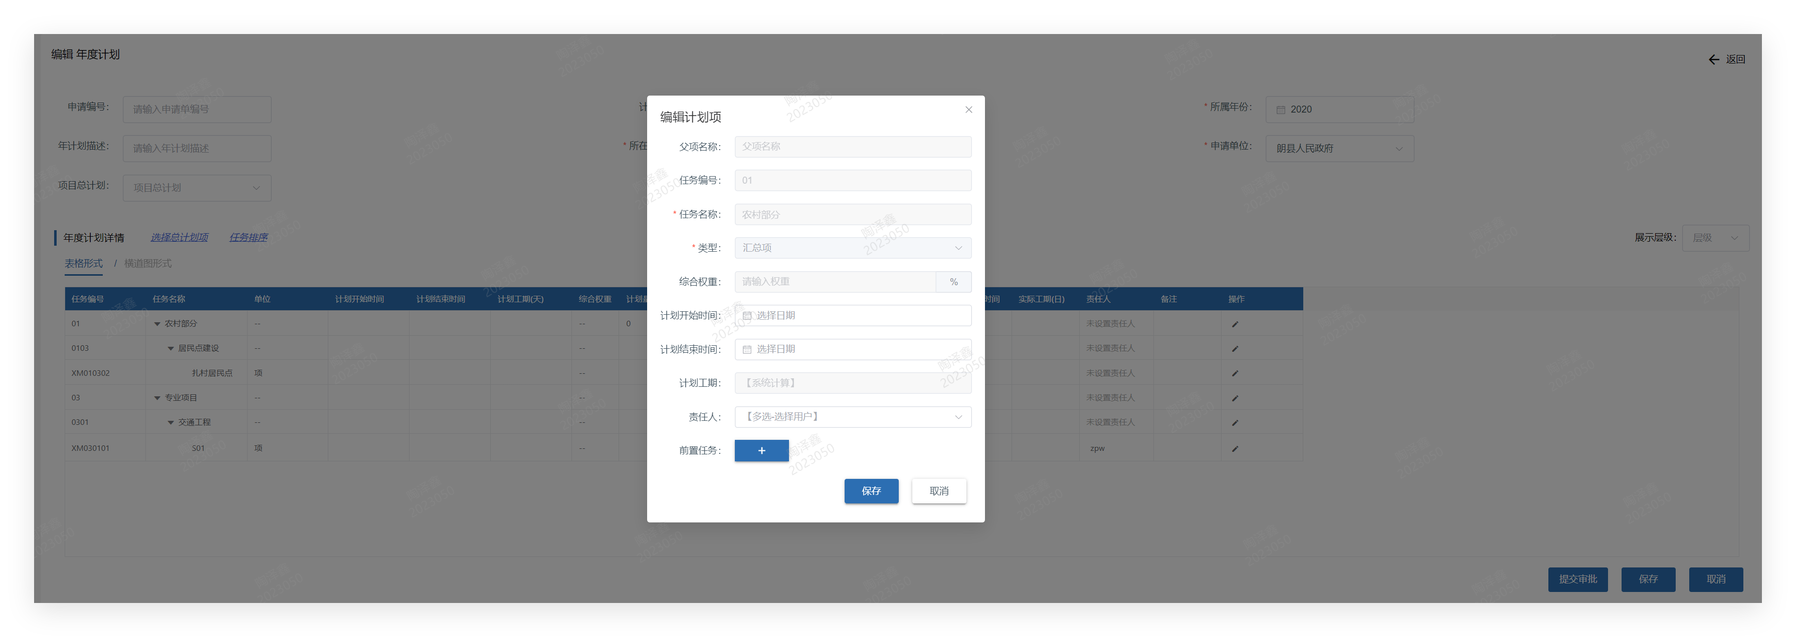

年度计划支持横道图模式以及任务排序

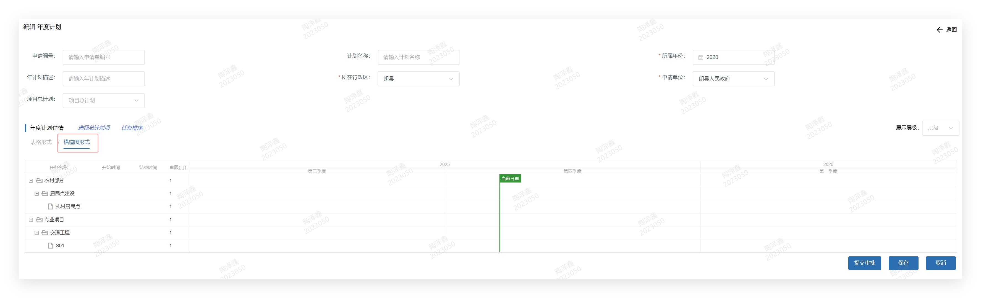

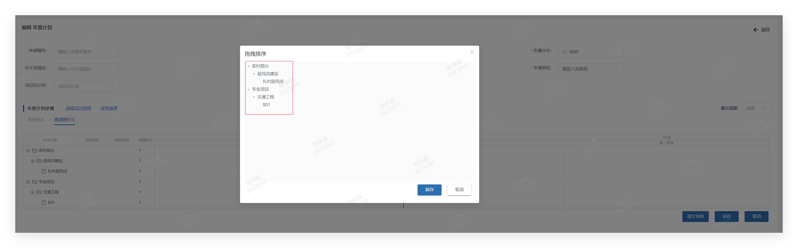

### 年度计划调整

主体业务：根据项目实际进展情况，对各行政区年度计划进行调整

菜单路径：计划进度-年度计划管理-年度计划调整

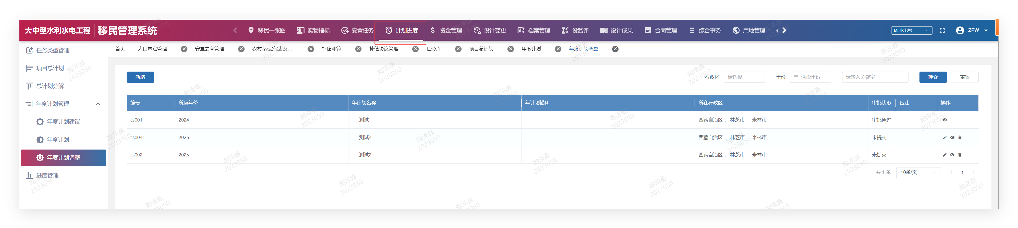

创建年度计划调整应先选择正在执行的某个年计划

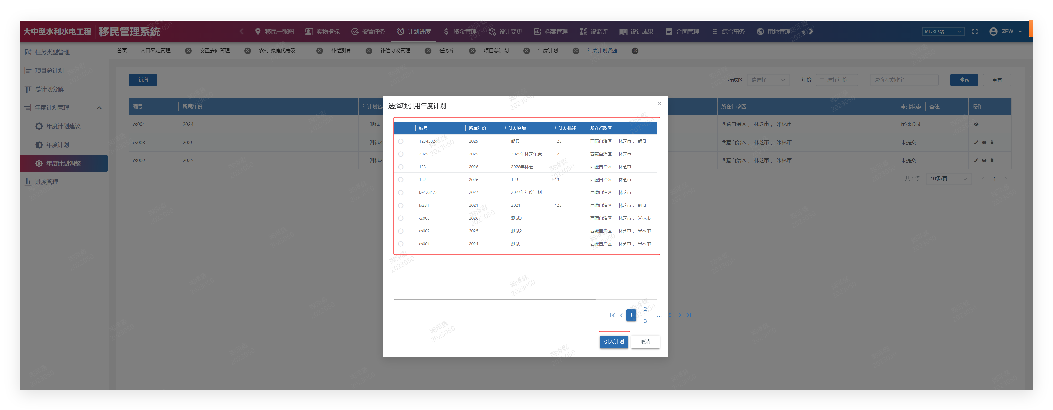

根据项目实际情况对计划进行变更即可，支持新增下级，新增同级，也可对原有计划进行时间或数量变更。数量变更支持负变更。填写完成后可提交审批或保存草稿

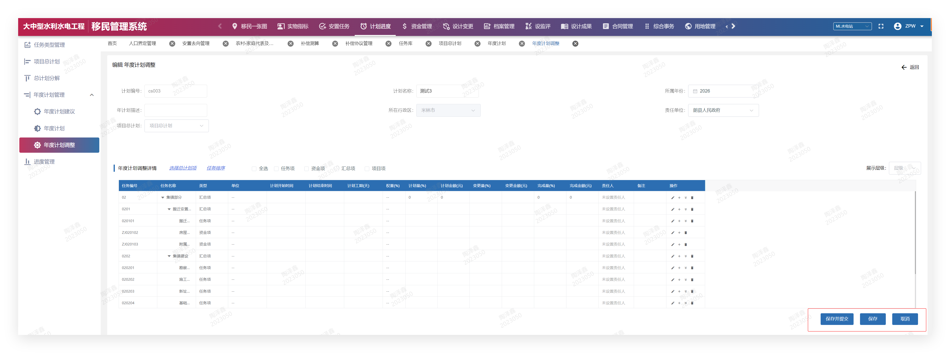

### 进度管理

主体业务：根据实际工作开展情况，上报计划完成数据。系统自动记录相关历史汇报数据。

菜单路径：计划进度-进度管理

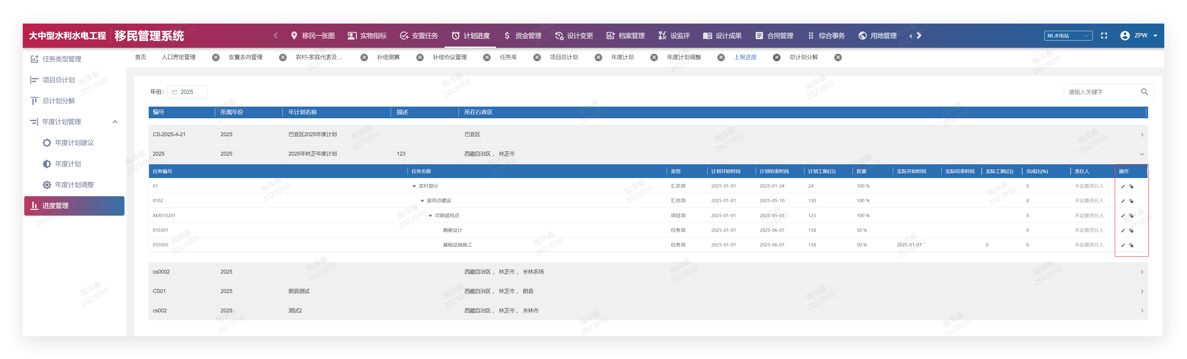

完成情况根据实际完成度累计填报

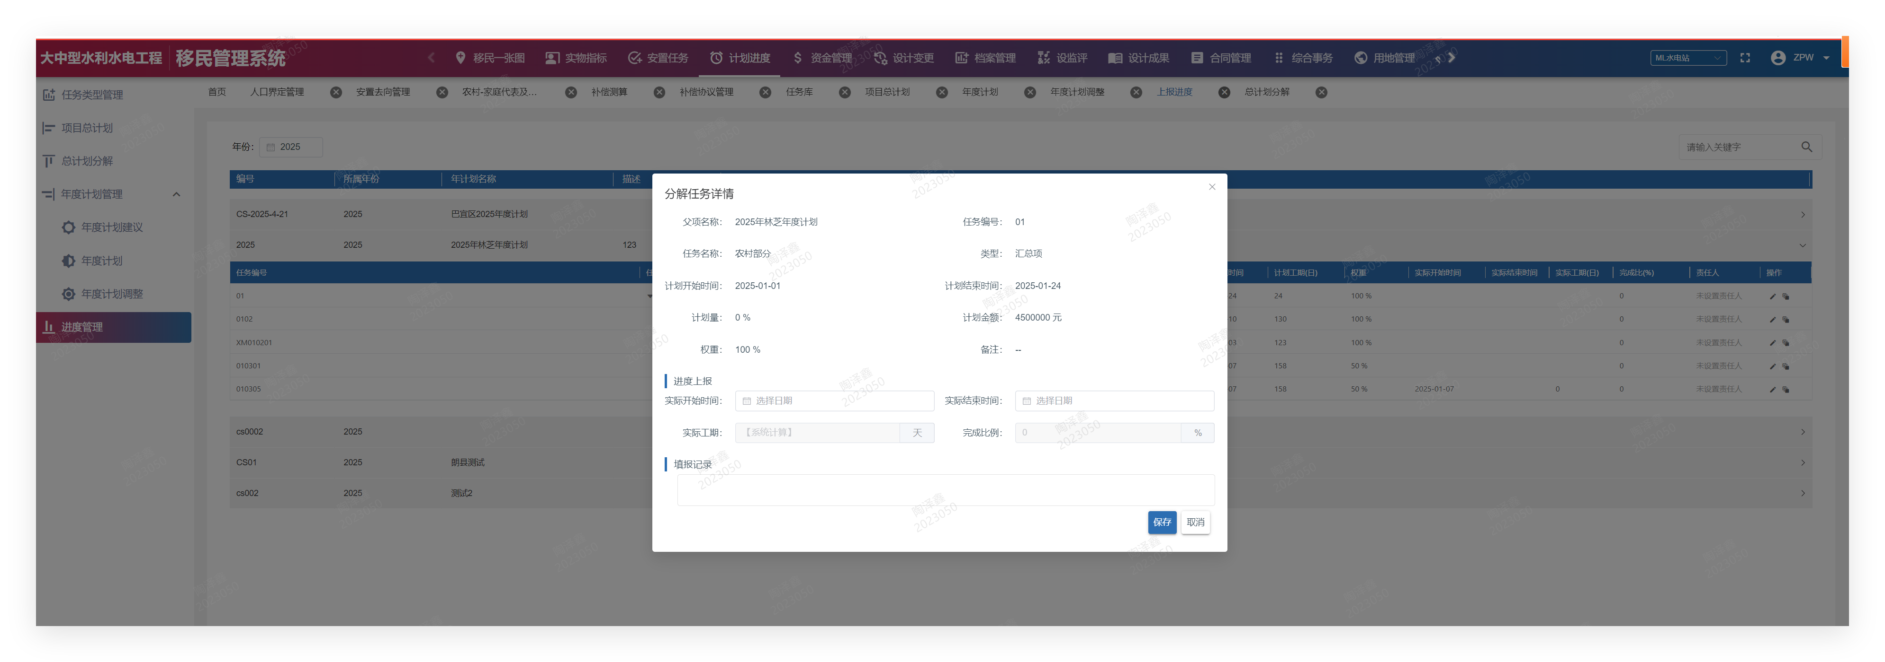

## 设计变更管理

### 设计变更

主体业务：根据工程实际情况，查看不同概算科目变更详情。

菜单路径：设计变更-概算设计变更

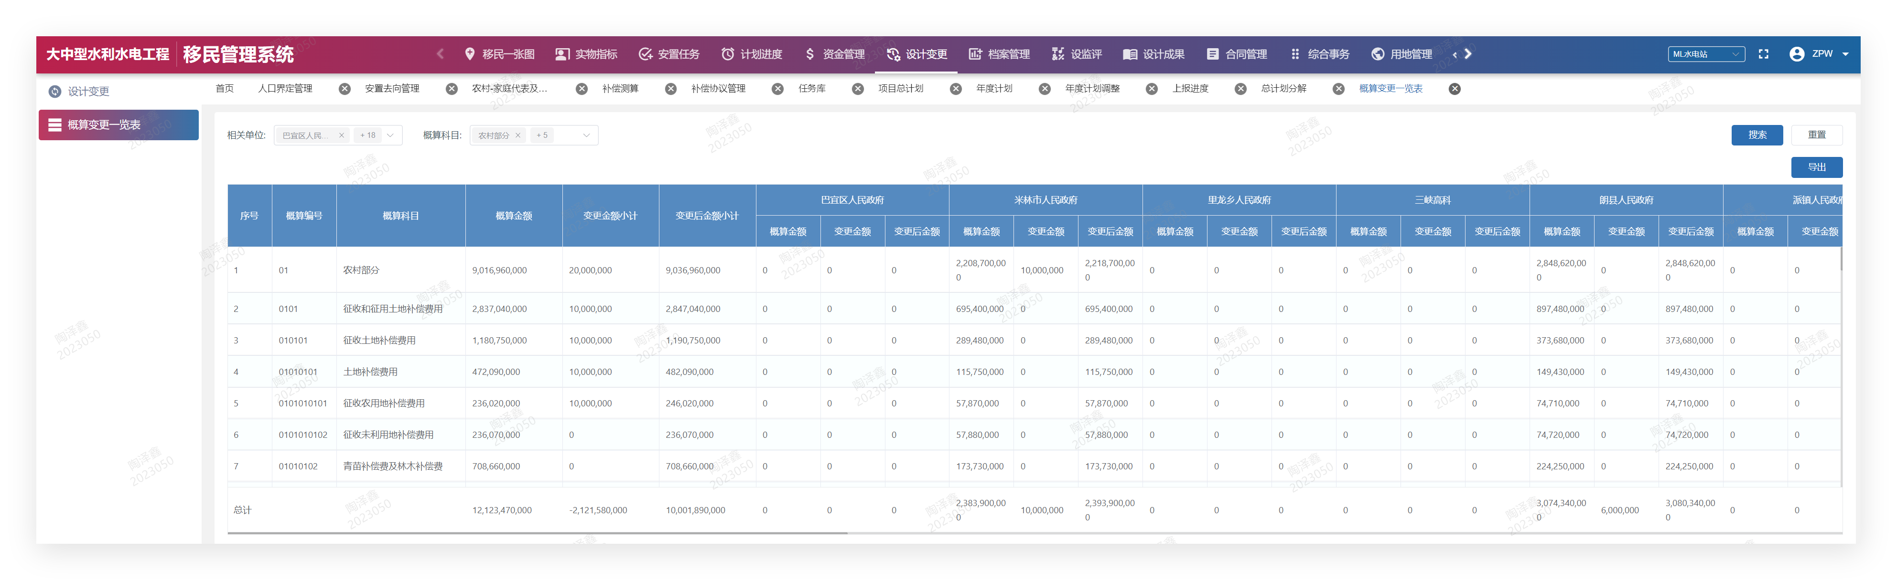

## 公共信息查询

移民公共信息查询作为提供政策法规等公共信息的管理平台，为系统用户提供移民政策及法律法规、新闻资讯、通知公告等信息的发布、查询和管理。

### 主要模块说明

（1）新闻资讯管理

新闻资讯管理主要为管理人员提供移民相关的新闻资讯的发布及维护功能，主要操作包括了新闻资讯的登记、编辑、删除、查看和发布。

（2）政策法规管理

政策法规管理主要为管理人员提供最新移民补偿标准、补偿政策及相应的法律法规的发布及维护功能，主要操作包括了政策法规的登记、编辑、删除、查看和发布。

（3）通知公告管理

通知公告管理主要为管理人员提供工作通知、系统通知等信息的发布及维护功能，主要操作包括了通知公告的登记、编辑、删除、查看和发布。

### 移民公共信息首页

登录成功，单击主菜单区［综合事务］，再单击二级菜单栏的［自助查询后台］，再单击三级菜单栏的［信息管理］系统进入移民公共信息首页页面。可查看最新的政策法规、就业招聘、安置房户型条目，单击各栏目后可查看该栏目下的所有信息。首页如图所示。

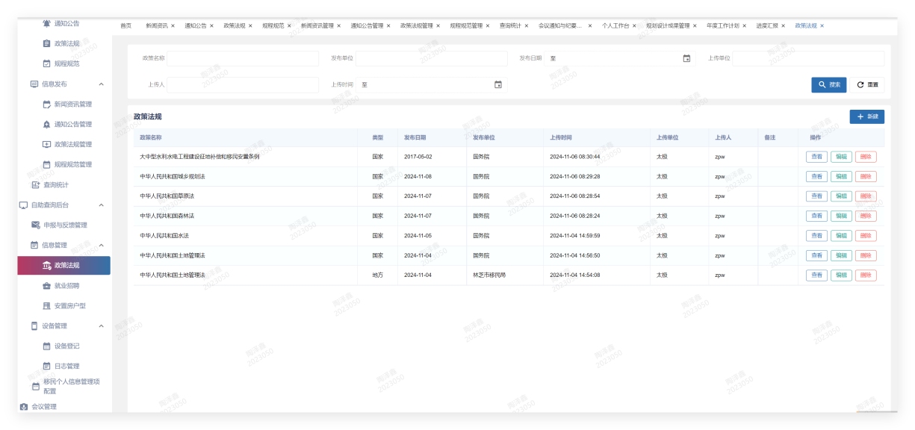

首页示意图

### 熟悉系统布局

本系统主界面布局由标题栏区、菜单栏区、主工作区三个区域组成，如图所示。

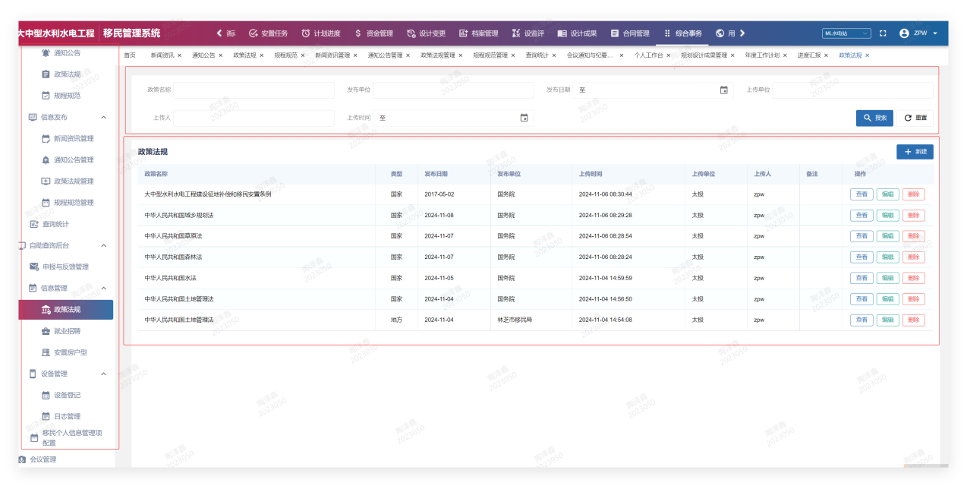

系统整体布局一

单击子菜单区底部的 ，界面布局如图所示。

### 基本操作与使用

#### 表格的使用

表格主要用来进行数据列表的展现，表格的日常操作包括表格数据查询、数据新增、行数据操作等，如图所示。

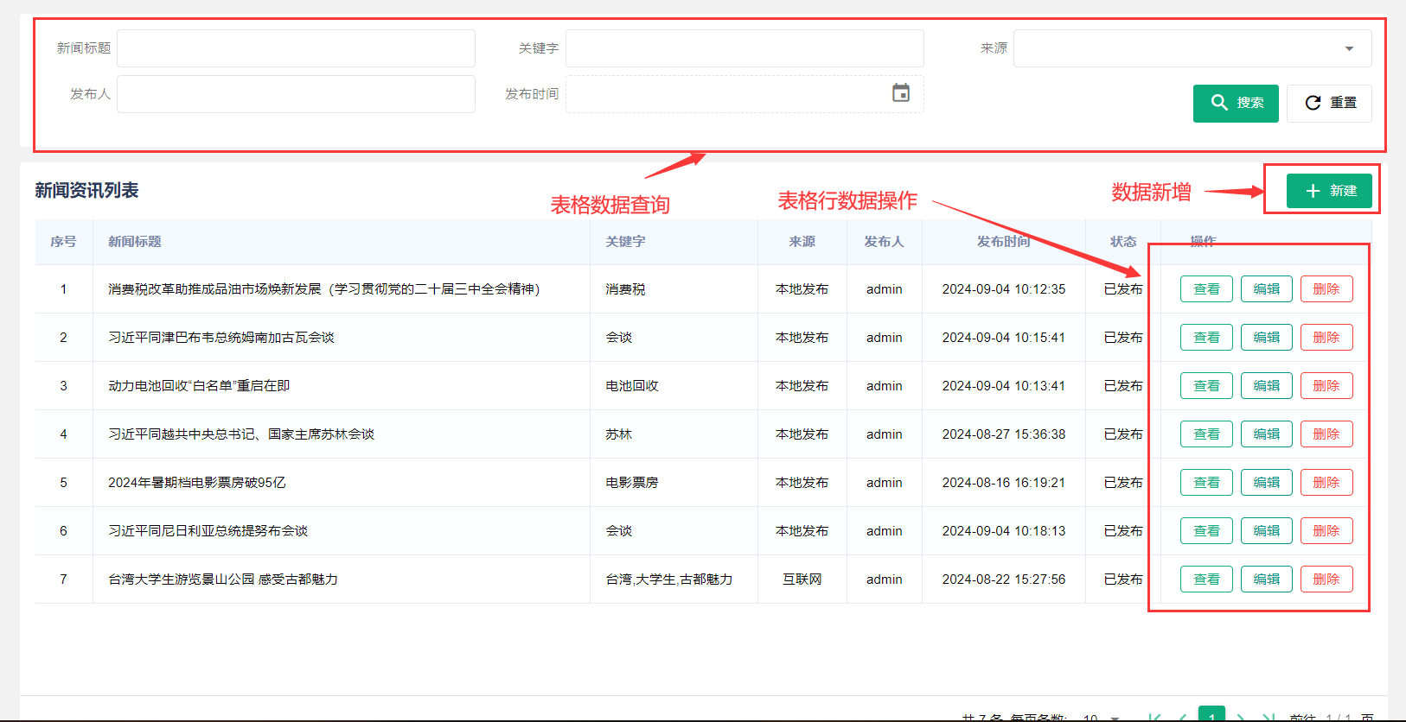

表格的使用示意图

#### 查询的使用

对于提供了查询功能的操作界面，在输入查询条件后单击［查询］执行查询。查询完毕后，单击［重置］重新输入新的查询条件后单击［查询］可进行再次查询，如图所示。

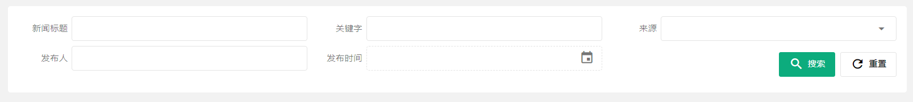

查询窗口示意图

#### 认识必填项

系统中用红色加粗字体或*分别表示表单中的业务必填数据项，如图所示。

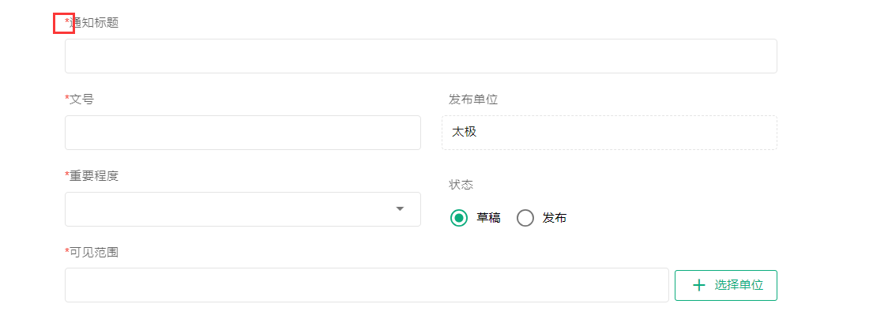

表单中的必填项

### 业务操作与使用

#### 信息查询

信息查询主要包括新闻资讯、通知公告、政策法规以及规程规范的查看及收藏。

##### 新闻资讯

在主菜单［移民公共信息］下，单击［信息查询 > 新闻资讯］，进入已发布的新闻资讯页面。如图所示。

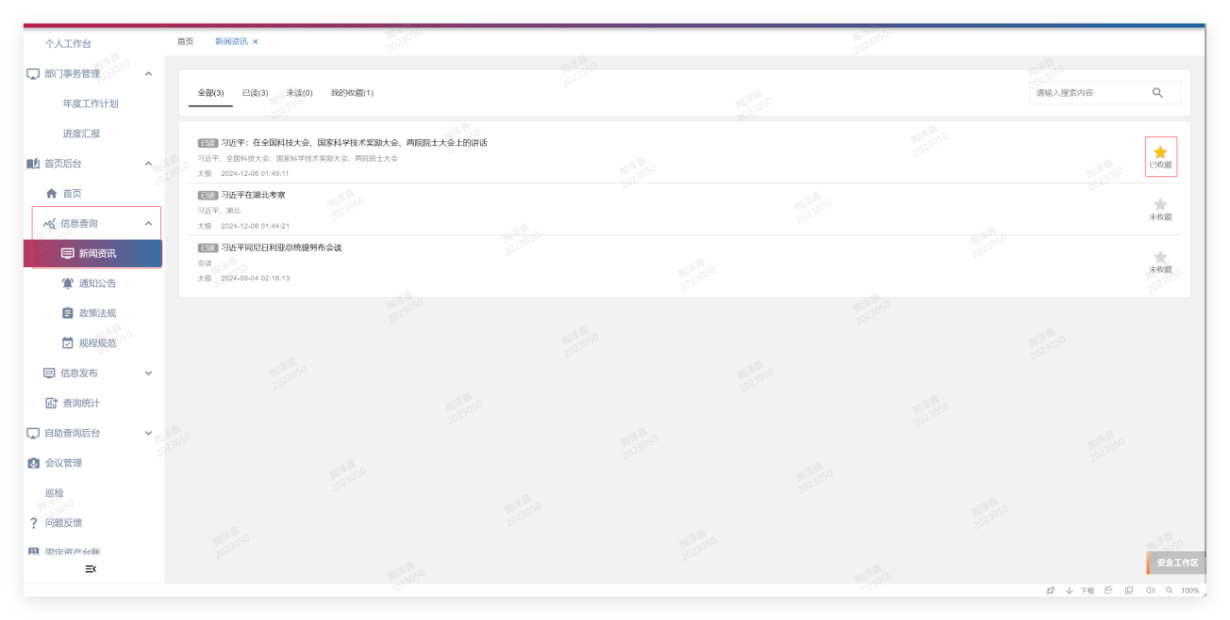

新闻资讯示意图

1. 查看新闻资讯：单击待查看新闻的标题，系统打开［新闻资讯详情］弹框，可查阅新闻详情。如图所示。

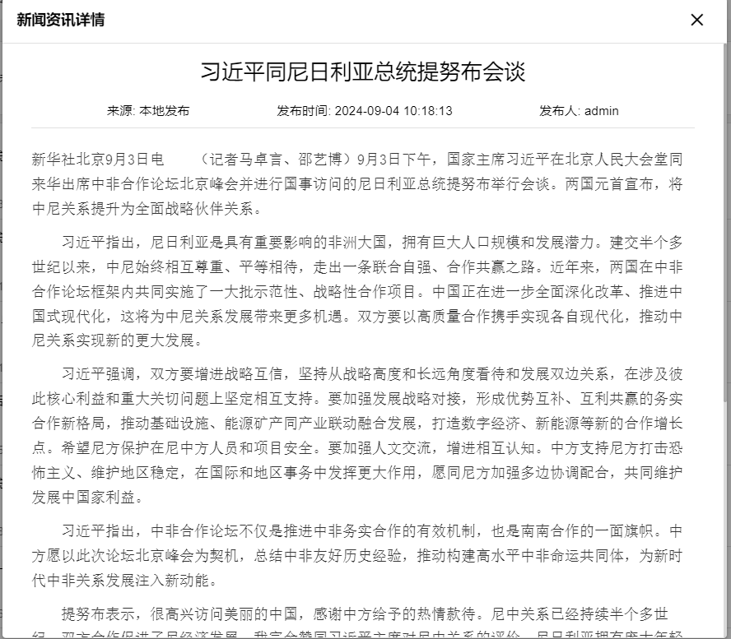

新闻资讯详情示意图

1. 收藏：在单击待收藏新闻右侧的，可进行新闻资讯的收藏。
2. 取消收藏：已收藏的新闻资讯，可单击新闻右侧的，取消收藏。
3. 查看已读/未读/我的收藏列表：单击页签［全部］、［已读］、［未读］、［我的收藏］，可查看全部新闻资讯、已读的新闻资讯、未读的新闻资讯、已收藏的新闻资讯。未读的新闻资讯如图所示。

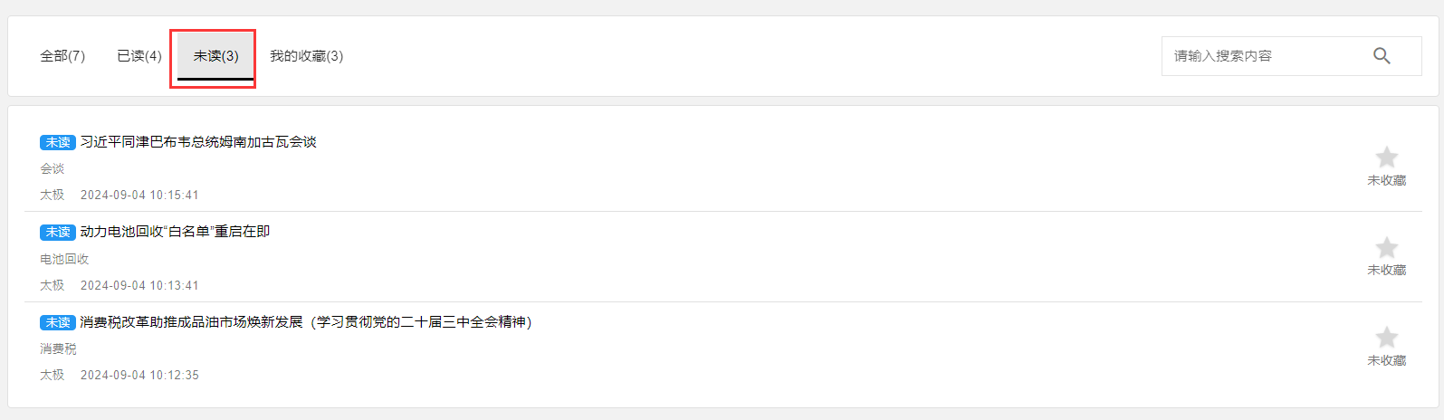

未读新闻资讯示意图

##### 通知公告

在主菜单［移民公共信息］下，单击［信息查询 > 通知公告］，进入已发布的通知公告页面。如图所示。

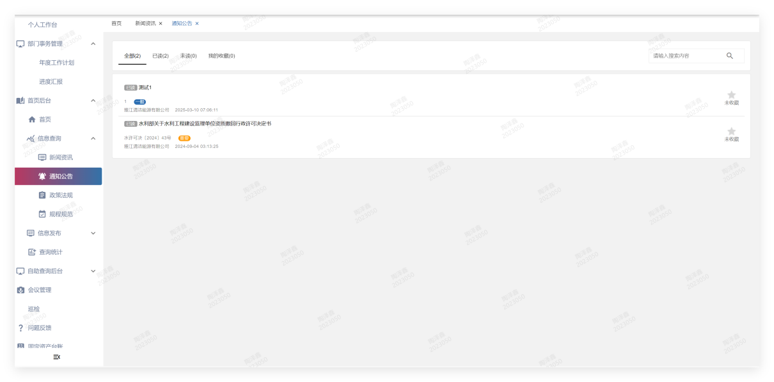

通知公告示意图

1. 查看通知公告：单击待通知公告的标题，系统打开［通知公告详情］弹框，可查阅通知公告详情。如图所示。

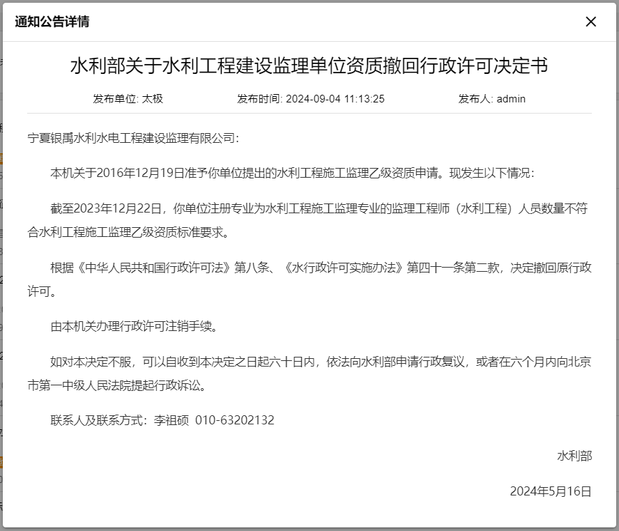

通知公告详情示意图

1. 收藏：在单击待收藏通知公告右侧的，可进行通知公告的收藏。
2. 取消收藏：已收藏的通知公告，可单击右侧的，取消收藏。
3. 查看已读/未读/我的收藏列表：单击页签［全部］、［已读］、［未读］、［我的收藏］，可查看全部通知公告、已读的通知公告、未读的通知公告、已收藏的通知公告。未读的通知公告如图所示。

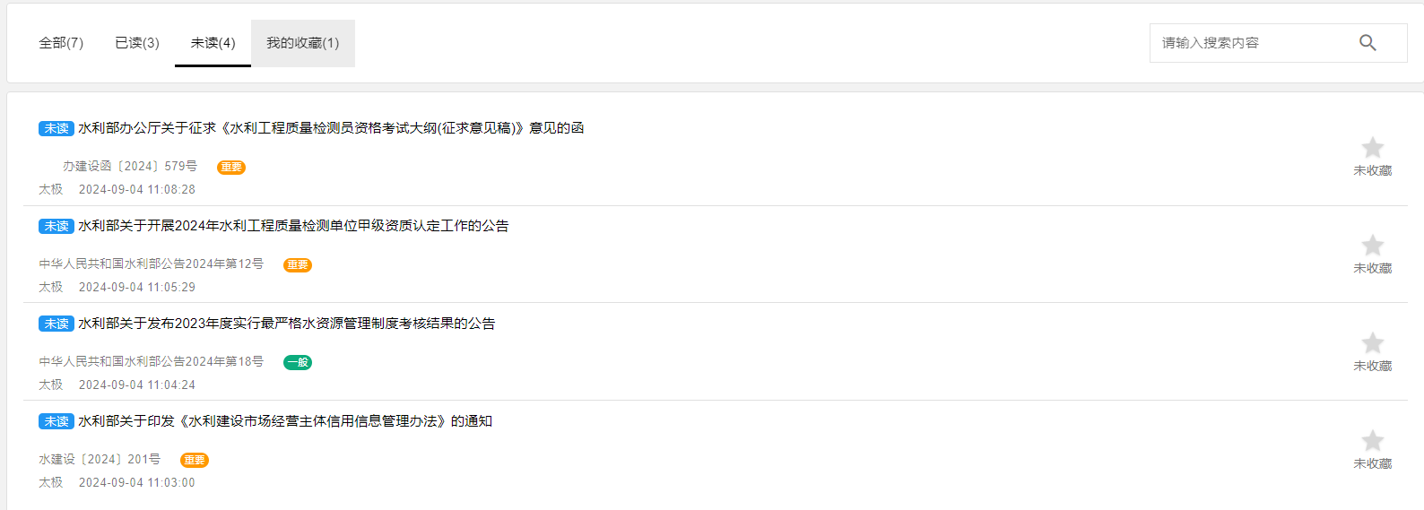

未读通知公告示意图

##### 政策法规

在主菜单［移民公共信息］下，单击［信息查询 > 政策法规］，进入已发布的通知公告页面。如图所示。

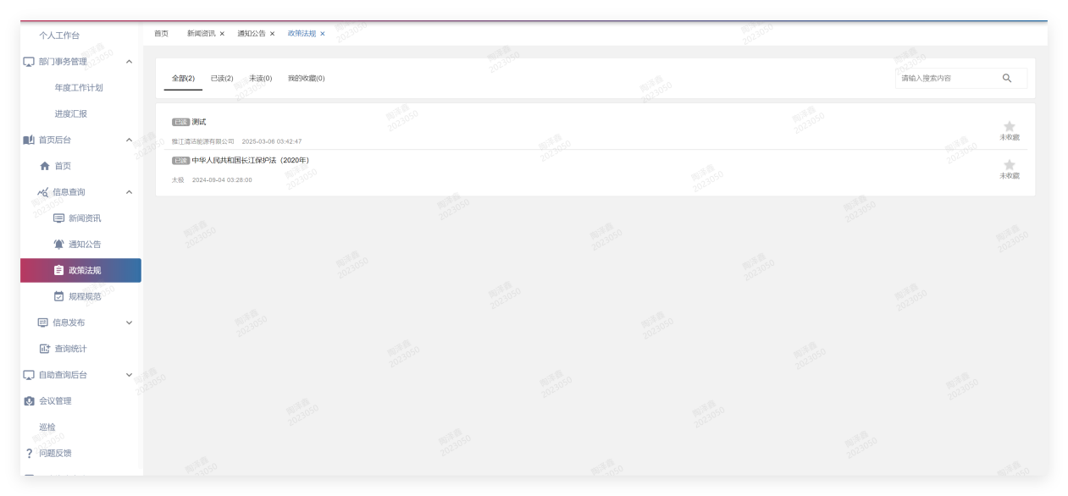

政策法规示意图

1. 查看政策法规：单击待政策法规的标题，系统打开［政策法规详情］弹框，可查阅政策法规详情。如图所示。



政策法规详情示意图

1. 收藏：在单击待收藏政策法规右侧的，可进行政策法规的收藏。
2. 取消收藏：已收藏的政策法规，可单击右侧的，取消收藏。
3. 查看已读/未读/我的收藏列表：单击页签［全部］、［已读］、［未读］、［我的收藏］，可查看全部政策法规、已读的政策法规、未读的政策法规、已收藏的政策法规。未读的政策法规如图所示。



未读政策法规示意图

##### 规程规范

1. 查看规程规范：单击待规程规范的标题，系统打开［规程规范详情］弹框，可查阅规程规范详情。如图所示。

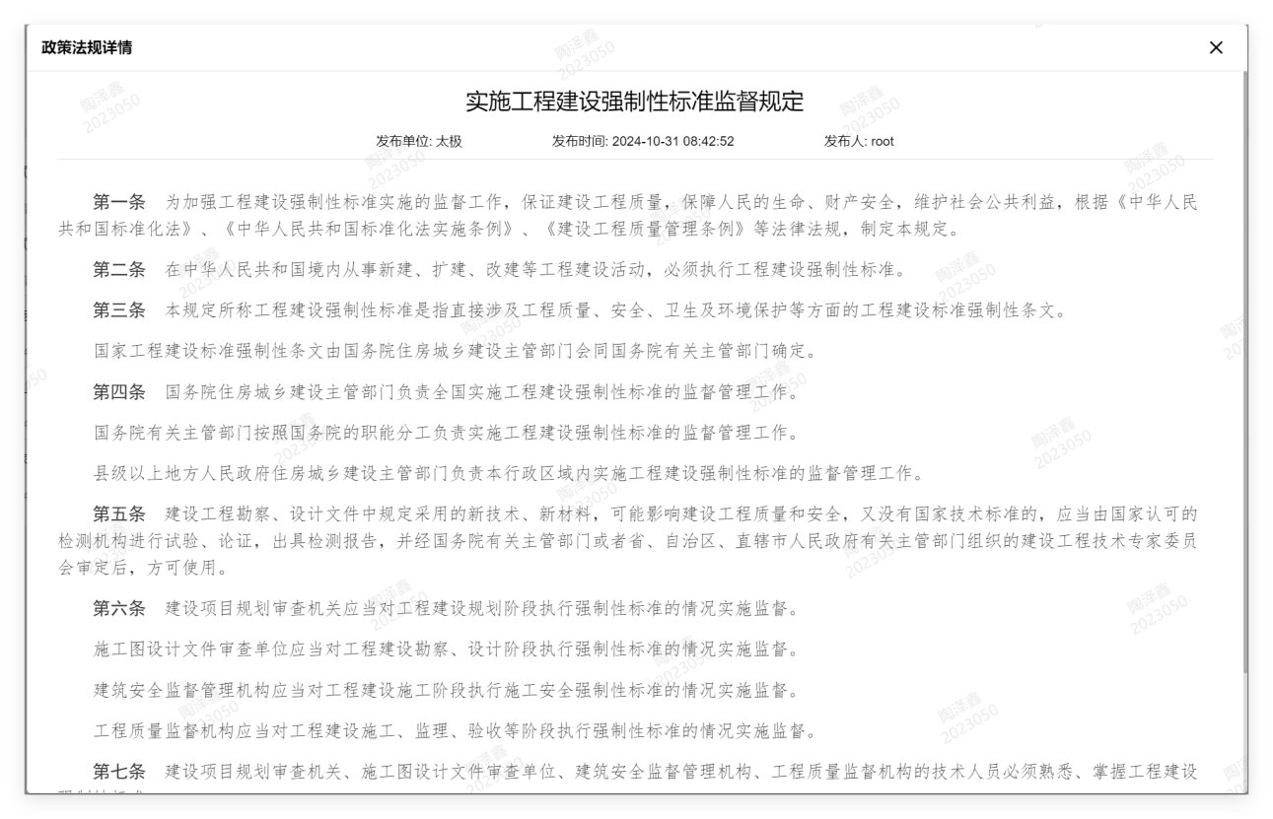

规程规范详情示意图

1. 收藏：在单击待收藏规程规范右侧的，可进行规程规范的收藏。
2. 取消收藏：已收藏的规程规范，可单击右侧的，取消收藏。
3. 查看已读/未读/我的收藏列表：单击页签［全部］、［已读］、［未读］、［我的收藏］，可查看全部规程规范、已读的规程规范、未读的规程规范、已收藏的规程规范。未读的规程规范如图所示。

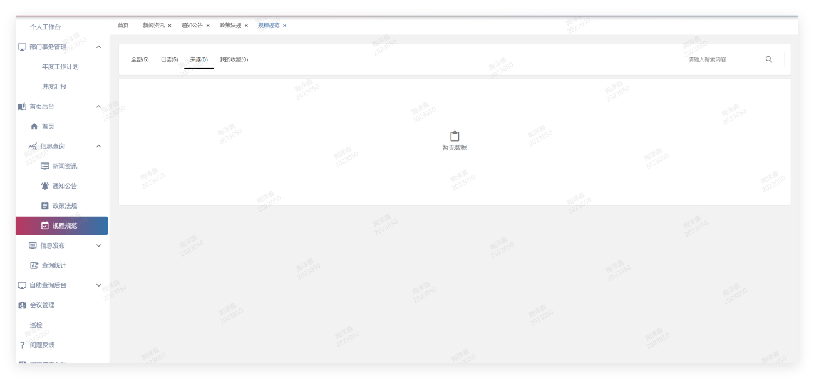

未读规程规范示意图

#### 信息发布

信息发布主要包括新闻资讯、通知公告和政策法规的新建、编辑、删除、查询和查看。

##### 新闻资讯管理

在主菜单［移民公共信息］下，单击［信息发布 > 新闻资讯管理］，进入新闻资讯管理页面。如图所示。

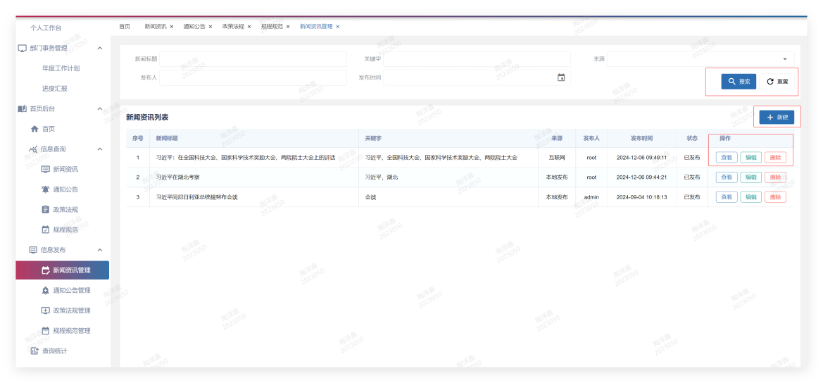

新闻资讯管理示意图

1. 新增新闻资讯：单击［新建］，系统进入新增页面，填写新闻标题、关键字、上传封面，选择来源和状态、选择可见范围后，单击［保存］，完成新增操作。如图所示。

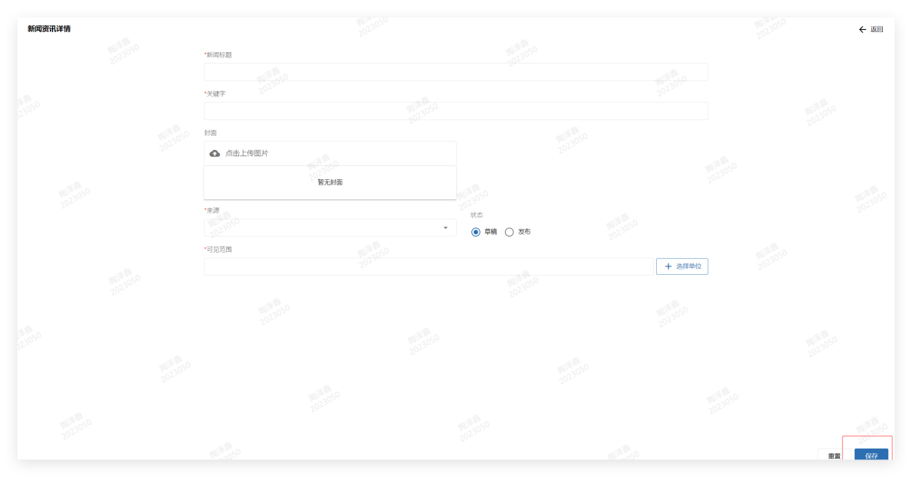

新增新闻资讯示意图

1. 查看新闻资讯：单击待查看新闻所在行的［查看］，系统进入［新闻资讯详情］页面。如图所示。

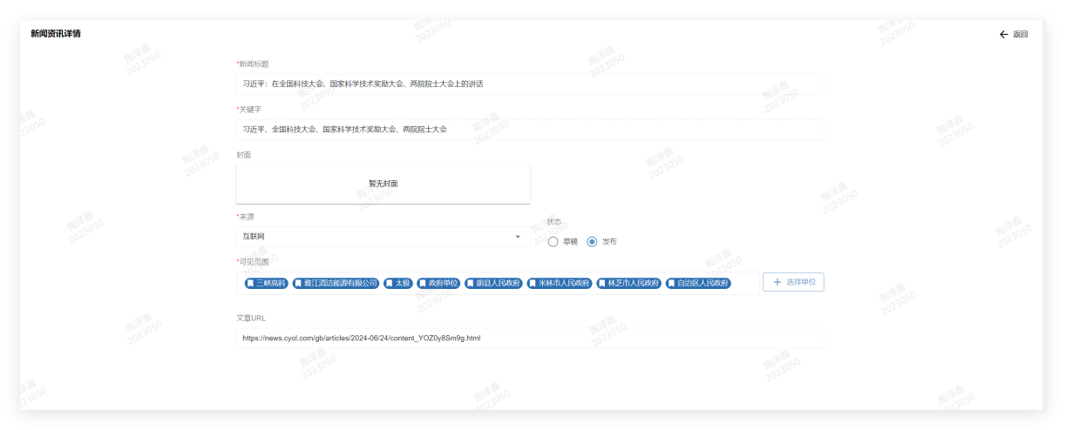

新闻资讯查看示意图

1. 编辑：单击待查看新闻所在行的［编辑］，系统进入［新闻资讯详情］页面。如需修改，进行编辑后单击［保存］即可完成操作。
2. 删除：单击待删除新闻所在行的［删除］，系统弹出［删除提示］，单击［确认］即可完成操作。如图所示。

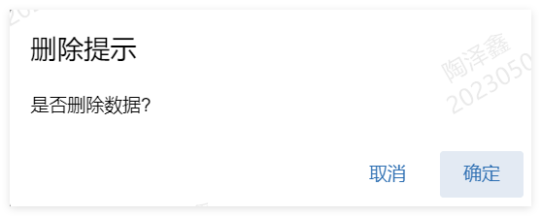

删除提示示意图

1. 查询：在查询区域输入查询条件，单击［搜索］进行数据查询，单击［重置］则清空查询条件。

##### 通知公告管理

在主菜单［移民公共信息］下，单击［信息发布 > 通知公告管理］，进入通知公告管理页面。如图所示。

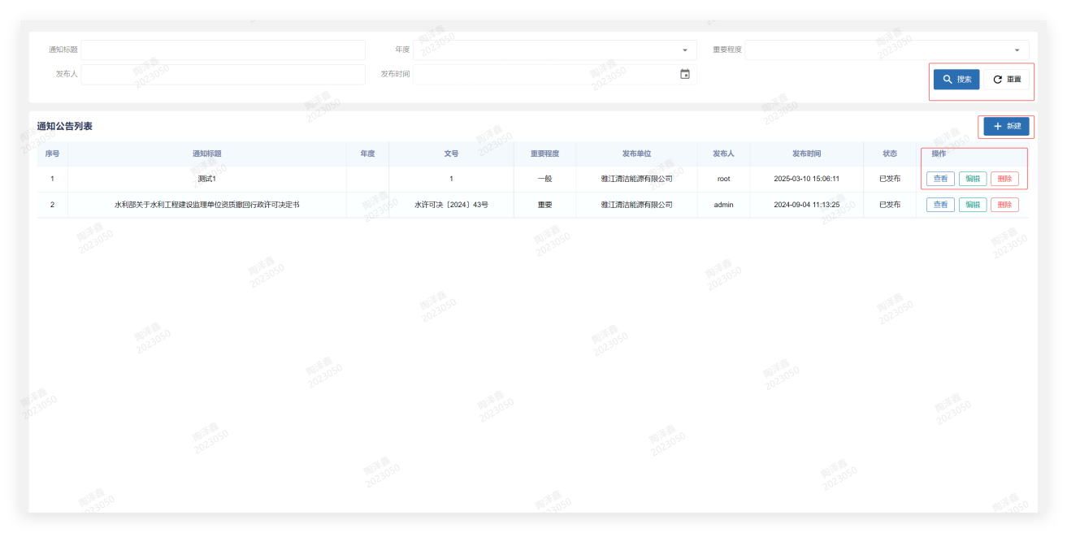

通知公告管理示意图

1. 新增通知公告：单击［新建］，系统进入新增页面，填写通知标题、文号、发布单位、选择重要程度和状态、选择可见范围后，上传附件和填写内容摘要后，单击［保存］，完成新增操作。如图所示。

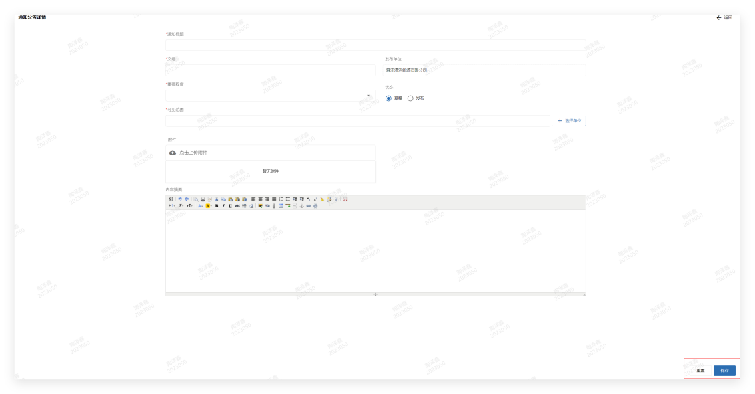

新增通知公告示意图

1. 查看通知公告：单击待查看通知公告所在行的［查看］，系统进入［通知公告详情］页面。如图所示。

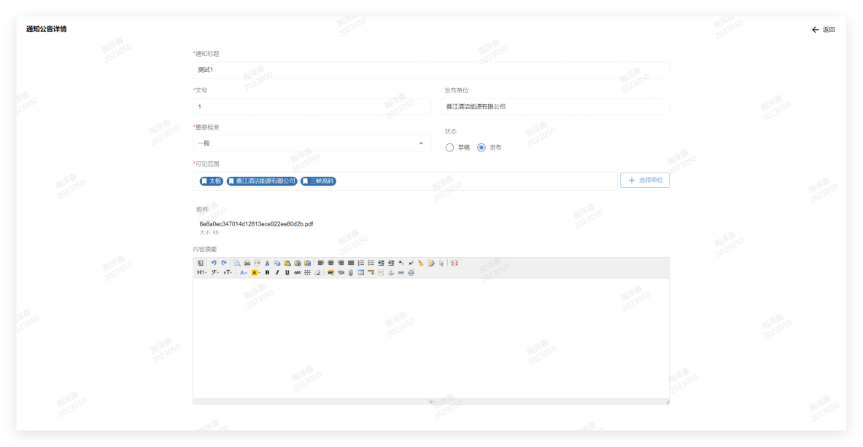

通知公告查看示意图

1. 编辑：单击待查看通知公告所在行的［编辑］，系统进入［通知公告详情］页面。如需修改，进行编辑后单击［保存］即可完成操作。
2. 删除：单击待删除通知公告所在行的［删除］，系统弹出［删除提示］，单击［确认］即可完成操作。如图所示。



删除提示示意图

1. 查询：在查询区域输入查询条件，单击［搜索］进行数据查询，单击［重置］则清空查询条件。

##### 政策法规管理

在主菜单［移民公共信息］下，单击［信息发布 > 政策法规管理］，进入政策法规管理页面。如图所示。

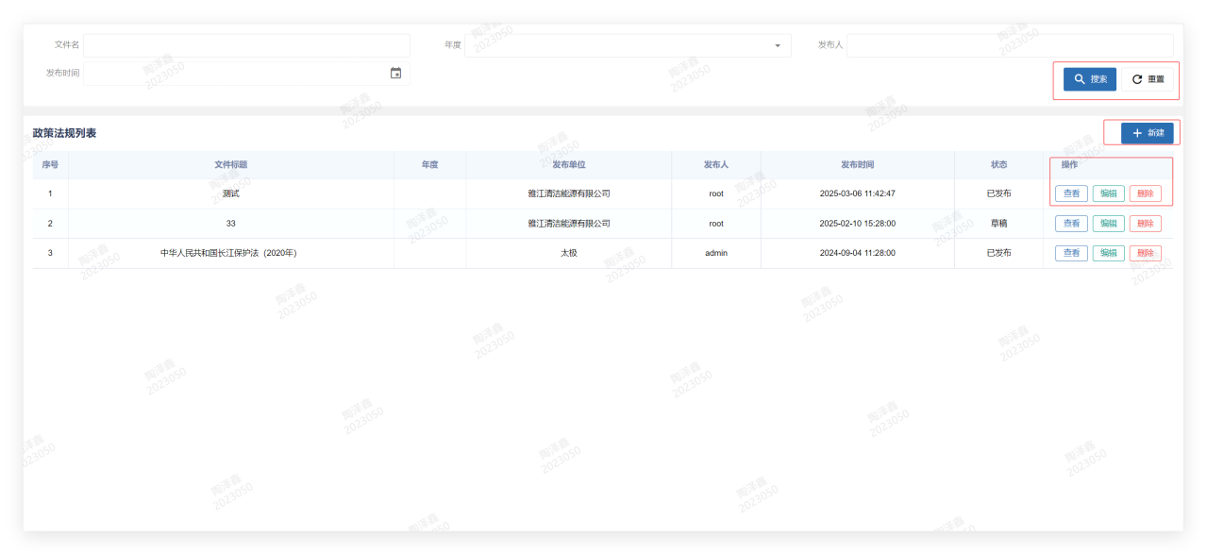

政策法规示意图

1. 新增政策法规：单击［新建］，系统进入新增页面，填写文件标题、发布单位、选择状态和可见范围后，上传封面和填写内容摘要后，单击［保存］，完成新增操作。如图所示。

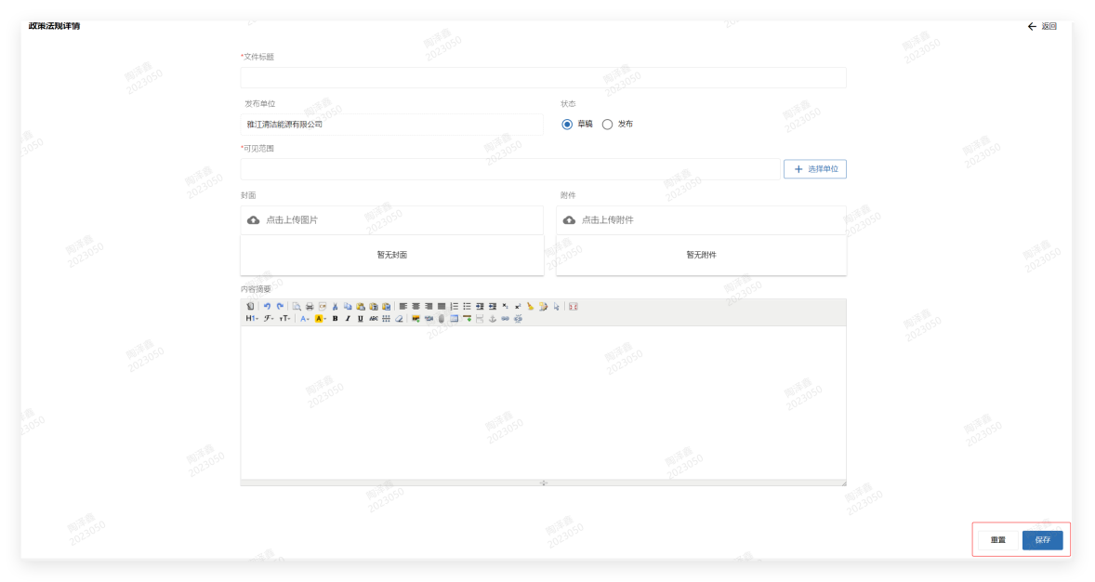

新增新闻资讯示意图

1. 查看政策法规：单击待查看政策法规所在行的［查看］，系统进入［政策法规详情］页面。如图所示。

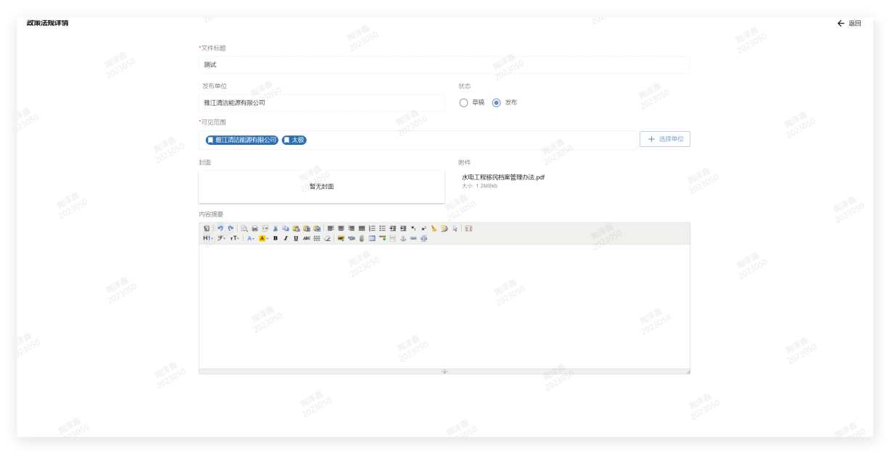

政策法规查看示意图

1. 编辑：单击待查看政策法规所在行的［编辑］，系统进入［政策法规详情］页面。如需修改，进行编辑后单击［保存］即可完成操作。
2. 删除：单击待删除政策法规所在行的［删除］，系统弹出［删除提示］，单击［确认］即可完成操作。如图。



删除提示示意图

1. 查询：在查询区域输入查询条件，单击［搜索］进行数据查询，单击［重置］则清空查询条件。

##### 规程规范管理

在主菜单［移民公共信息］下，单击［信息发布 > 规程规范管理］，进入规程规范管理页面。如图所示。

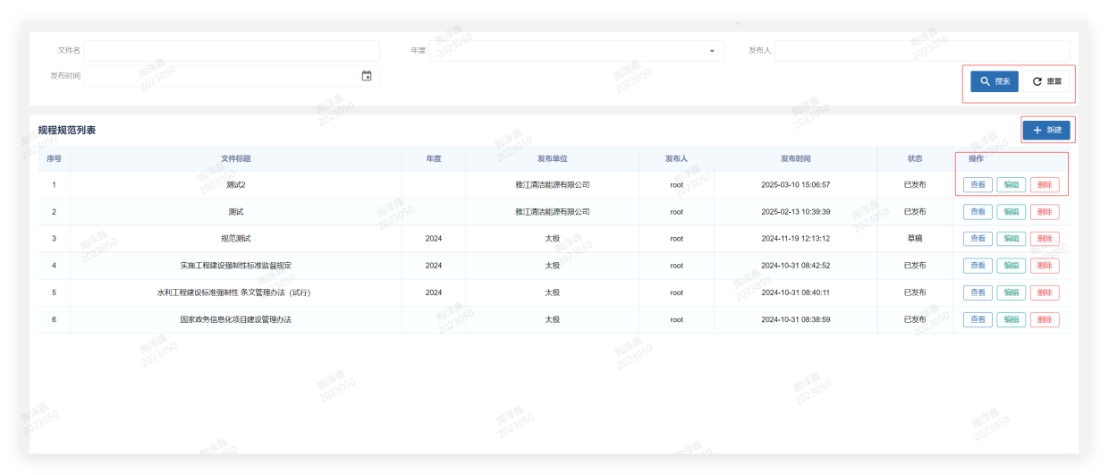

规程规范示意图

1. 新增规程规范：单击［新建］，系统进入新增页面，填写文件标题、发布单位、选择状态和可见范围后，上传封面和填写内容摘要后，单击［保存］，完成新增操作。如图所示。

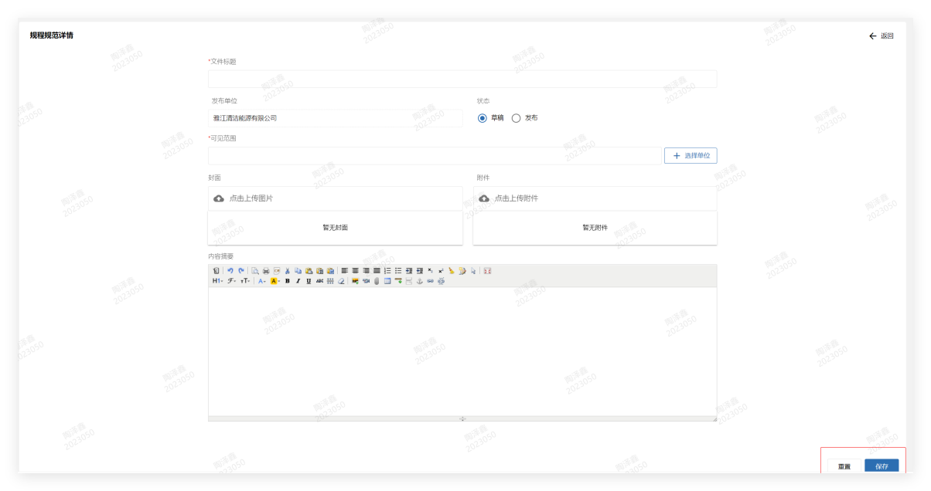

新增规程规范示意图

1. 查看规程规范：单击待查看规程规范所在行的［查看］，系统进入［规程规范详情］页面。如图所示。

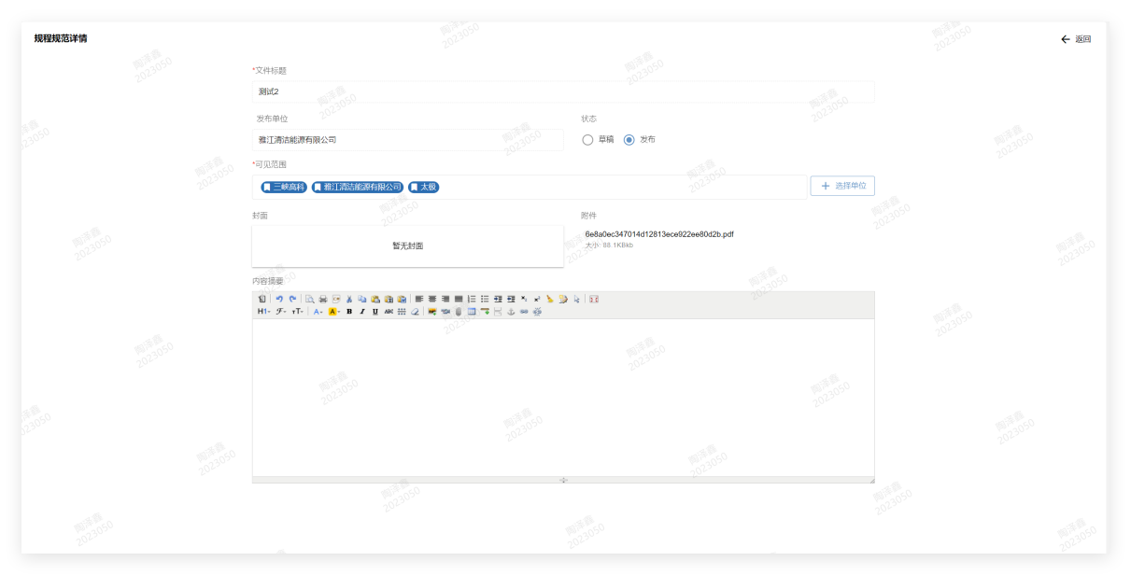

规程规范查看示意图

1. 编辑：单击待查看政策法规所在行的［编辑］，系统进入［政策法规详情］页面。如需修改，进行编辑后单击［保存］即可完成操作。
2. 删除：单击待删除政策法规所在行的［删除］，系统弹出［删除提示］，单击［确认］即可完成操作。如图所示。



删除提示示意图

1. 查询：在查询区域输入查询条件，单击［搜索］进行数据查询，单击［重置］则清空查询条件。

#### 项目情况查询统计

查询统计主要用于查询各机构下的各部门在新闻资讯、通知公告和政策法规上的发布数量和接收数量。

在主菜单［移民公共信息］下，单击［查询统计］，进入政策法规管理页面。如图所示。

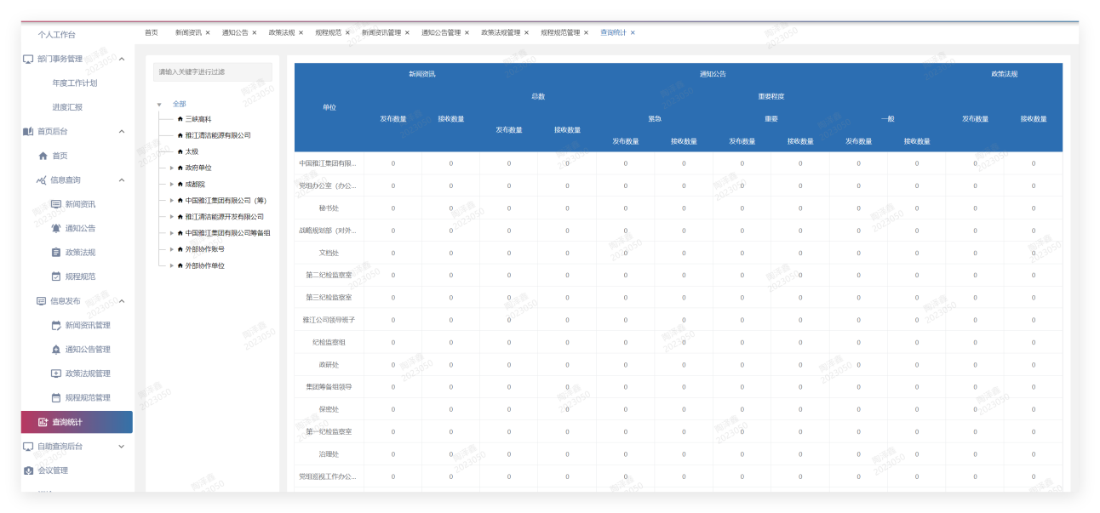

查询统计示意图

在主工作区域内也可以查看各机构下的各部门在新闻资讯、通知公告和政策法规上的发布数量和接收数量。其通知公告按重要程度进行分类统计。

单击左侧的机构树，可以切换机构查看统计数据。

## 3.7设监评管理

### 3.7.1综合监理

#### 3.7.1.1监理日志

以月度形式展示监理日志，将监理日志分为【已上报】【未上报】【暂不可上报】状态。

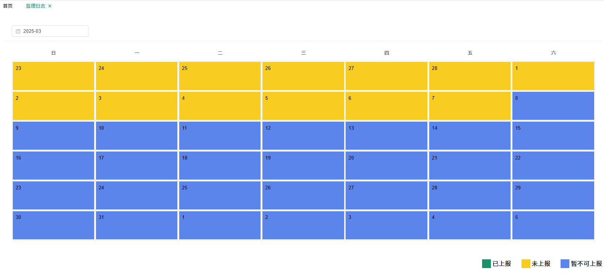

点击左侧时间选择器，选择需要统计的自然月份。

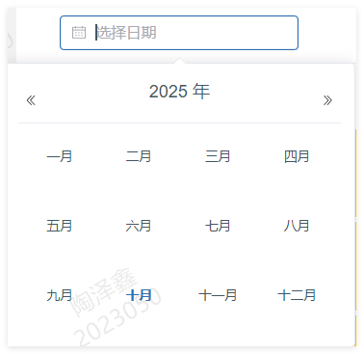

点击日志窗格，对每日监理日志内容进行编辑，点击【上传】按钮，上传日志附件。

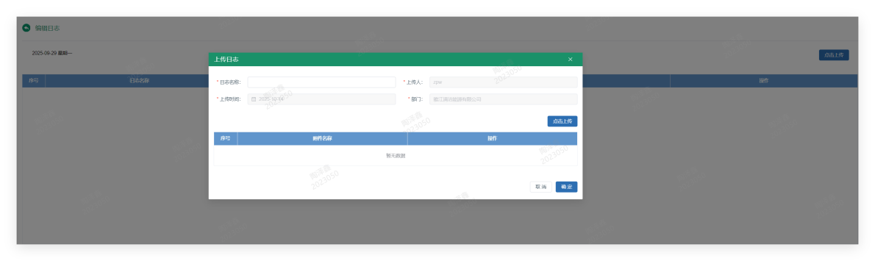

#### 3.7.1.2报告管理

通过查看左侧目录结构树，分类型查看综合监理报告。左侧结构树前三项分别为月报、季报、年报，其余报告目录文件夹支持名称自定义。

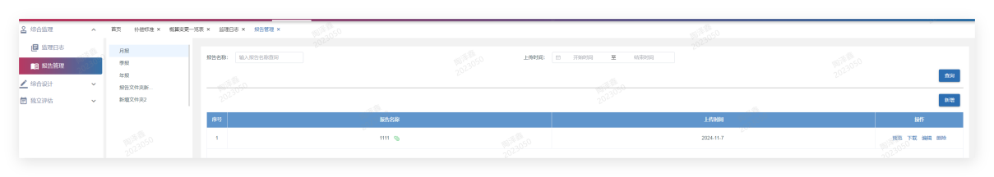

系统支持通过报告名称、上传时间对报告进行检索。

点击【新增】按钮，跳转至文件上传页面。

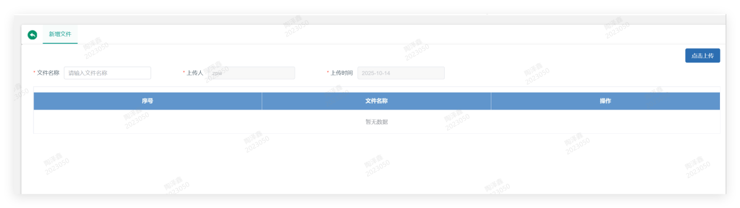

报告文件支持预览、下载、编辑、删除。

### 3.7.2综合设计

#### 3.7.2.1设计日志

以月度形式展示设计日志，将监理日志分为【已上报】【未上报】【暂不可上报】状态。

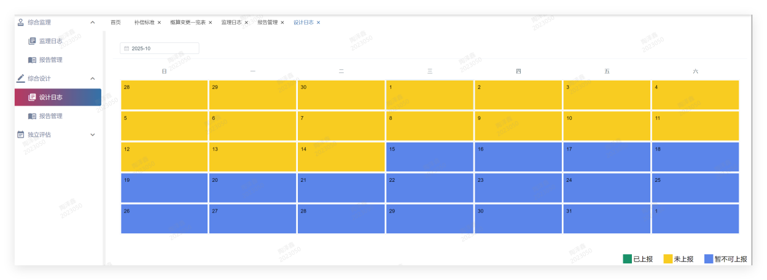

点击左侧时间选择器，选择需要统计的自然月份。



点击日志窗格，对每日设计日志内容进行编辑，点击【上传】按钮，上传日志附件。

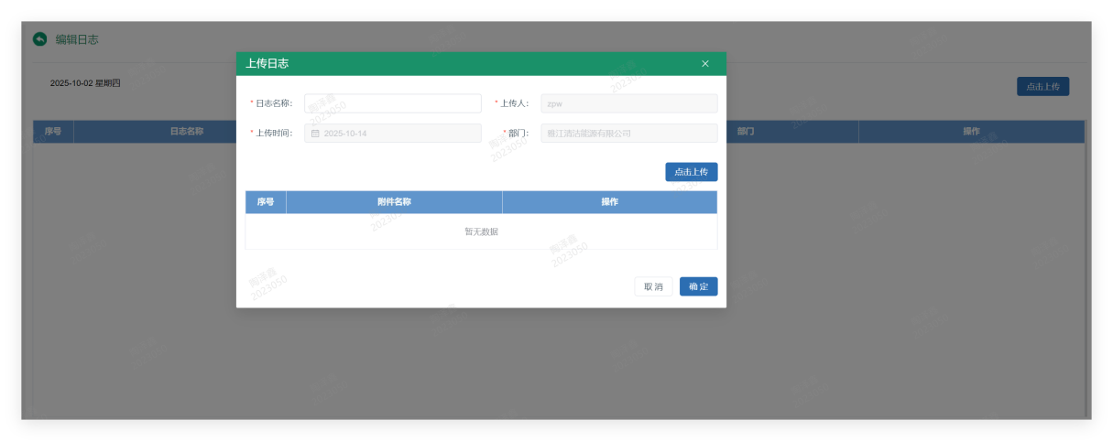

#### 3.7.2.2报告管理

通过查看左侧目录结构树，分类型查看综合监理报告。左侧结构树前三项分别为月报、季报、年报，其余报告目录文件夹支持名称自定义。

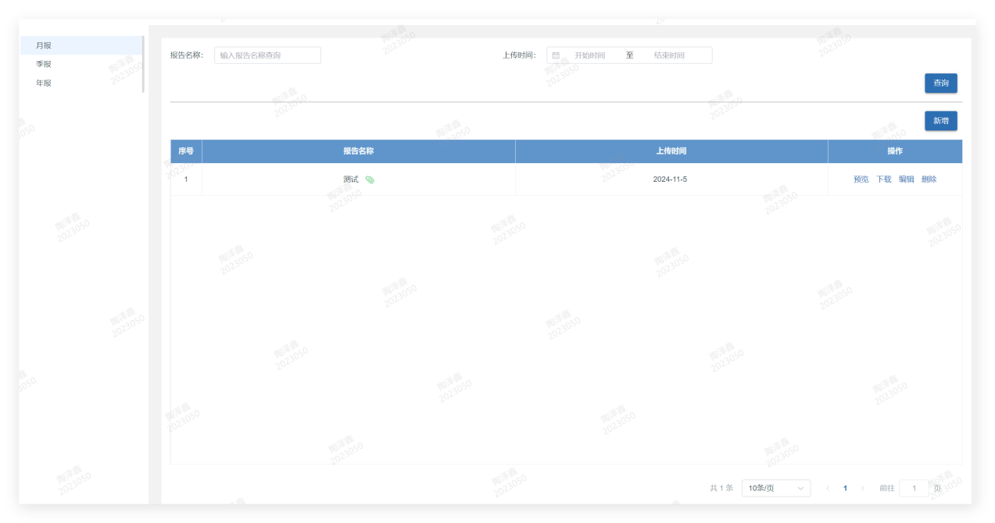

系统支持通过报告名称、上传时间对报告进行检索。

点击【新增】按钮，跳转至文件上传页面。

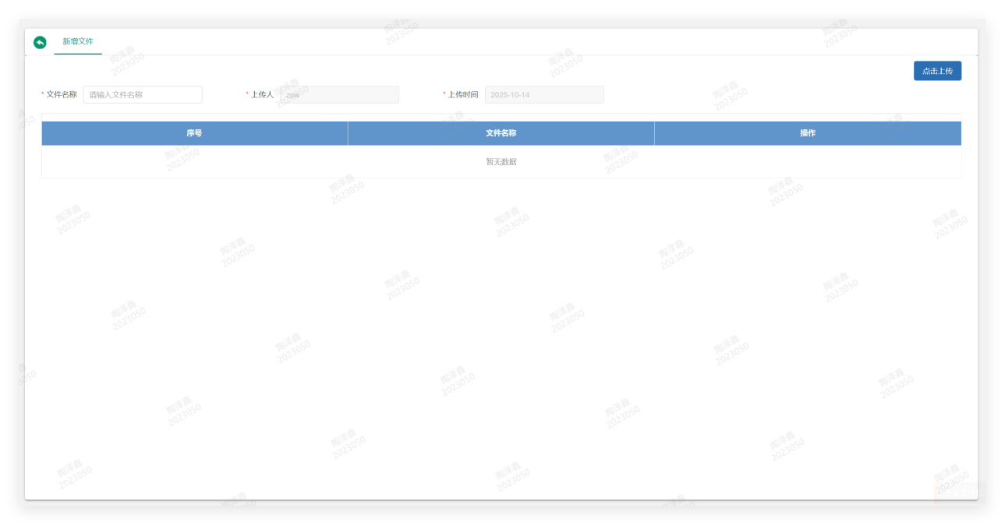

报告文件支持预览、下载、编辑、删除。

## 3.8设计成果

### 3.8.1 样本管理

#### 3.8.1.1 样本登记

通过查看左侧目录结构树，选择样本登记进行查看移民户样本及非移民户样本基本信息。选择行政区划后，可以对移民户基本信息进行查看，编辑以及删除操作。通过搜索户主姓名，户主身份证号，样本编号，样本类型，迁出地以及安置地也可以精确搜索相关移民户。

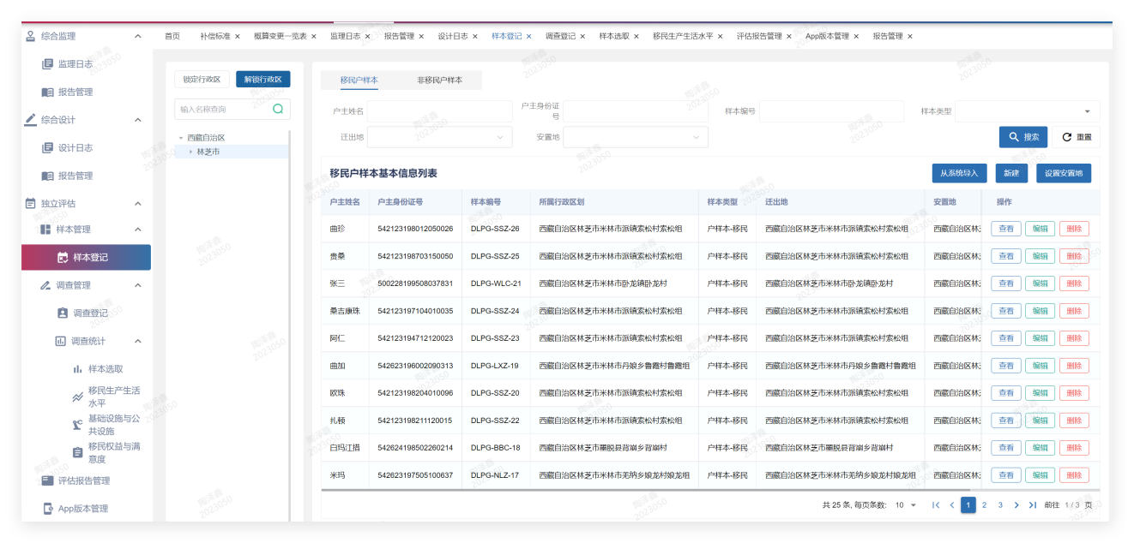

样本登记情页面

1. 点击编辑按钮，可以查看对应勾选的移民户的样本信息，并进行修改。其中必填信息包含：户主姓名，样本类型，所属行政区划，迁出地行政区划。将对应信息都填写完毕后点击保存按钮保存移民户更新后的基本信息。

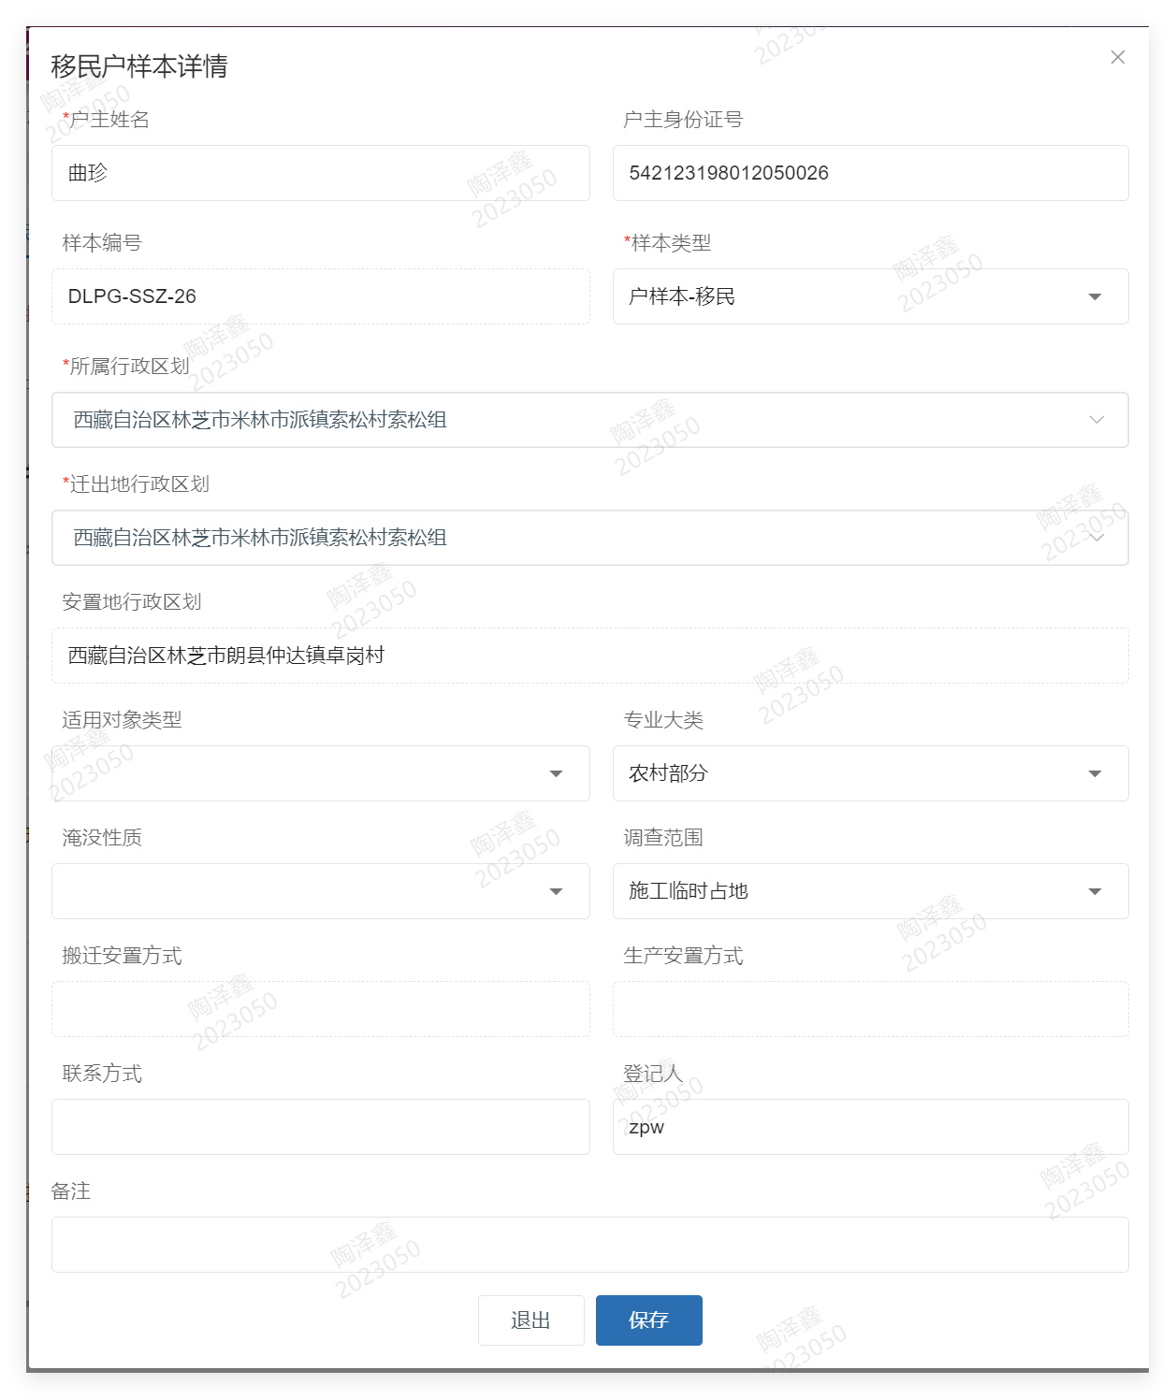

1. 新建：填写对应移民户基本信息并保存后，创新新的移民户信息样本。

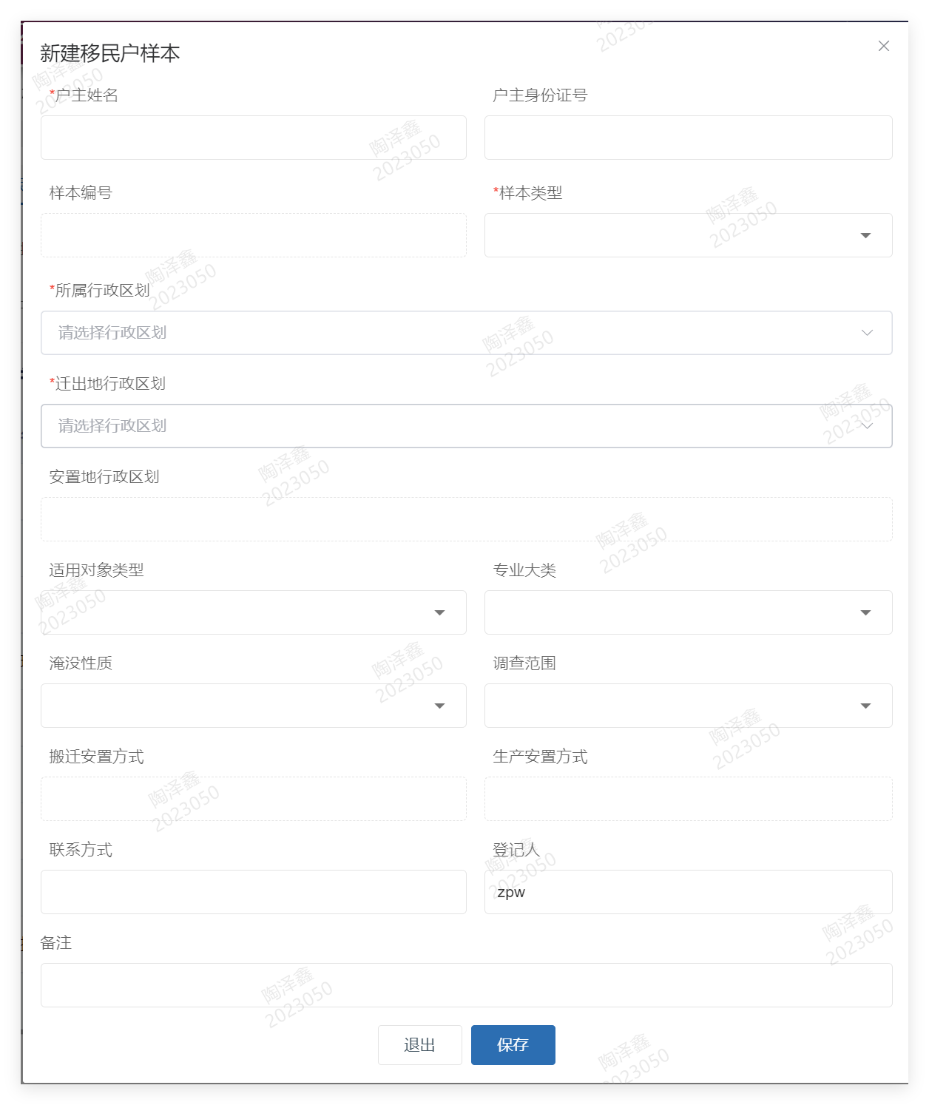

1. 设置安置地：在移民样本户列表中，勾选对应户主移至待设置移民样本户列表后，在安置地行政区划表中下拉选择对应安置地后，点击保存完成移民样本户安置地迁移设置。

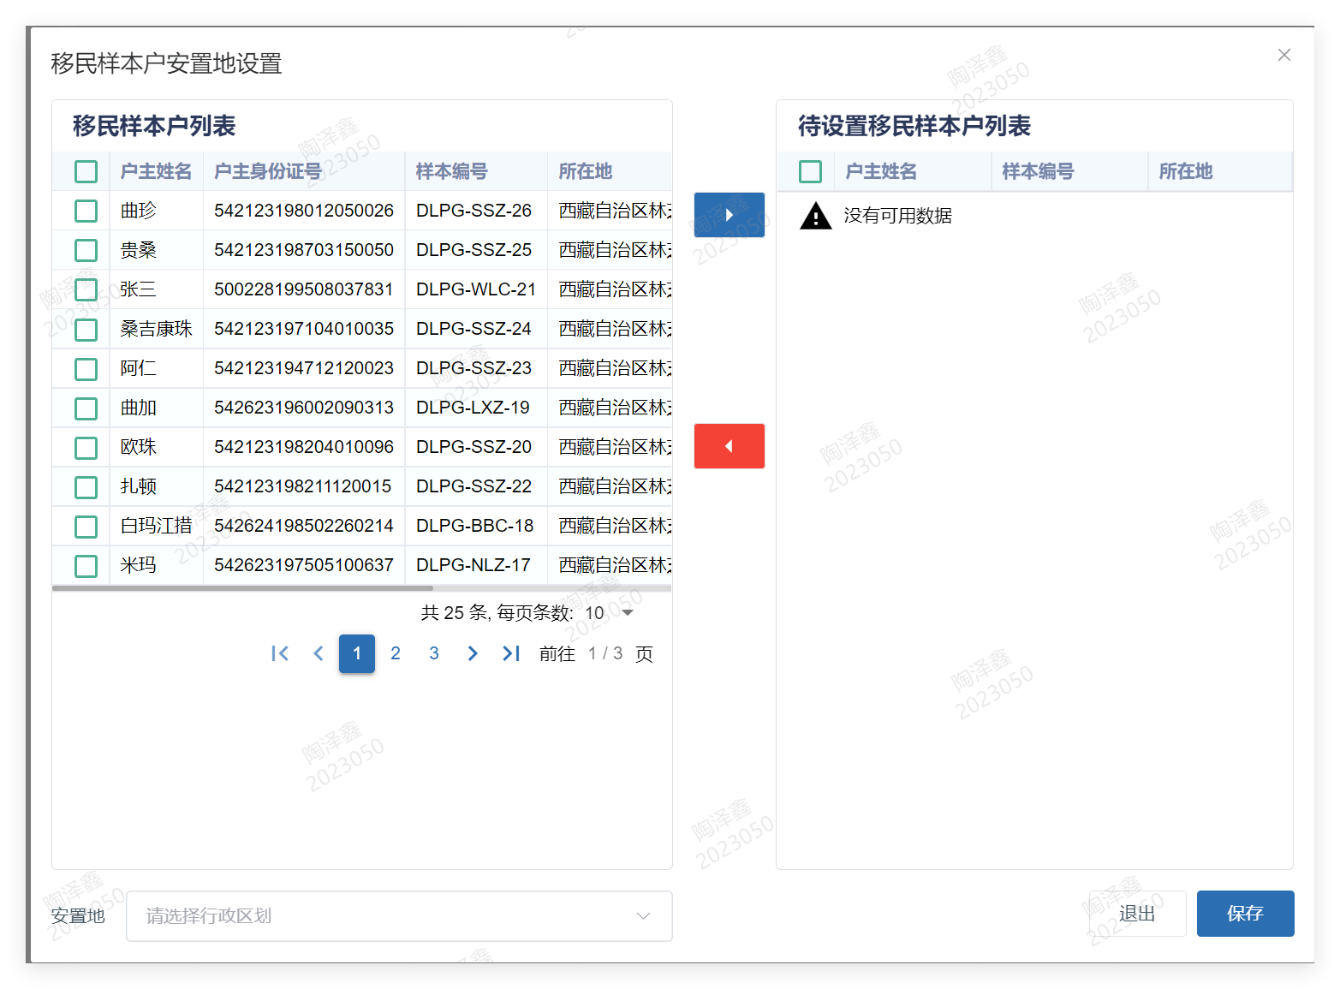

1. 从系统导入：在行政区划树中下拉选择对应行政区，并在移民户样本列表中选择需要勾选的移民户，点击保存后完成系统导入。

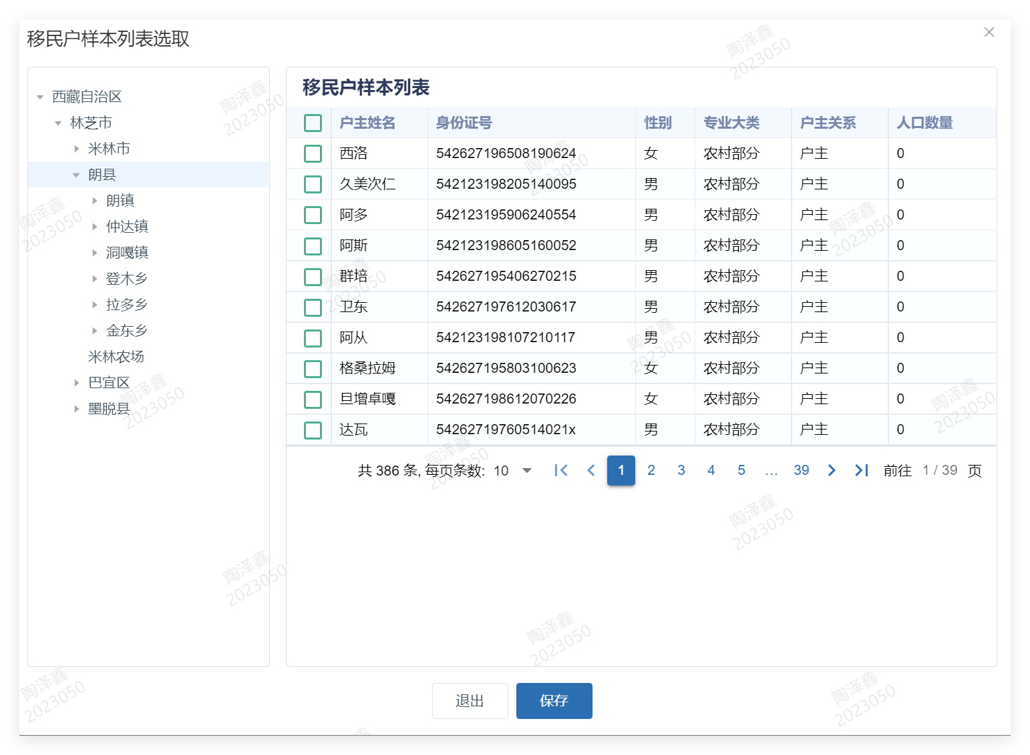

### 3.8.2 调查管理

#### 3.8.2.1 调查登记

通过查看左侧目录结构树，选择调查登记进行查看移民户基本信息。选择行政区划后，可以对移民户基本信息进行查看，编辑操作。通过搜索户主姓名，户主身份证号，样本编号，样本类型，所属行政区划，迁出地，安置地，调查人员，调查状态以及调查日期也可以精确搜索相关移民户。

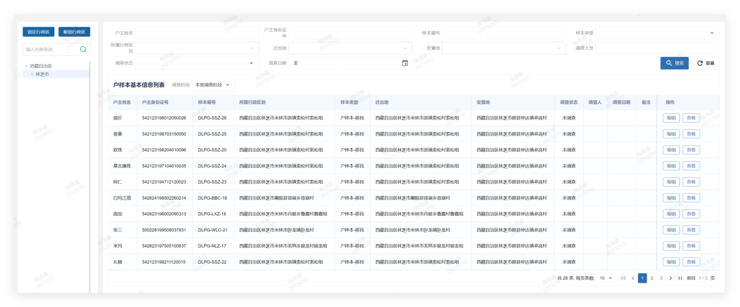

1. 编辑：勾选相应移民户，可以对调查基本信息进行修改。可修改的信息包含：户基本信息，调查管理工作区相应信息以及户成员的基本信息。

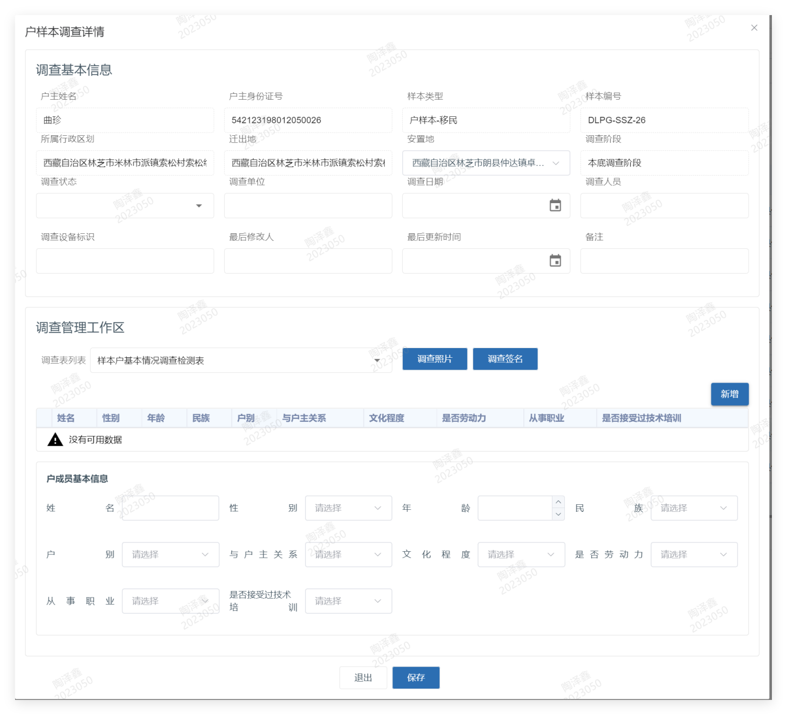

#### 3.8.2.2 调查统计

##### 3.8.2.2.1 样本选取

左侧行政区划树选择相应行政区后可以查看对应统计类别情况。包含：样本总户数情况，样本总人口情况，样本地域分布情况以及样本人口情况：样本人口性别情况，样本人口户别情况，样本人口民族情况，样本人口年龄结构情况，样本人口教育程度情况，样本人口就业情况，样本人口技能培训情况，样本人口劳动力情况。

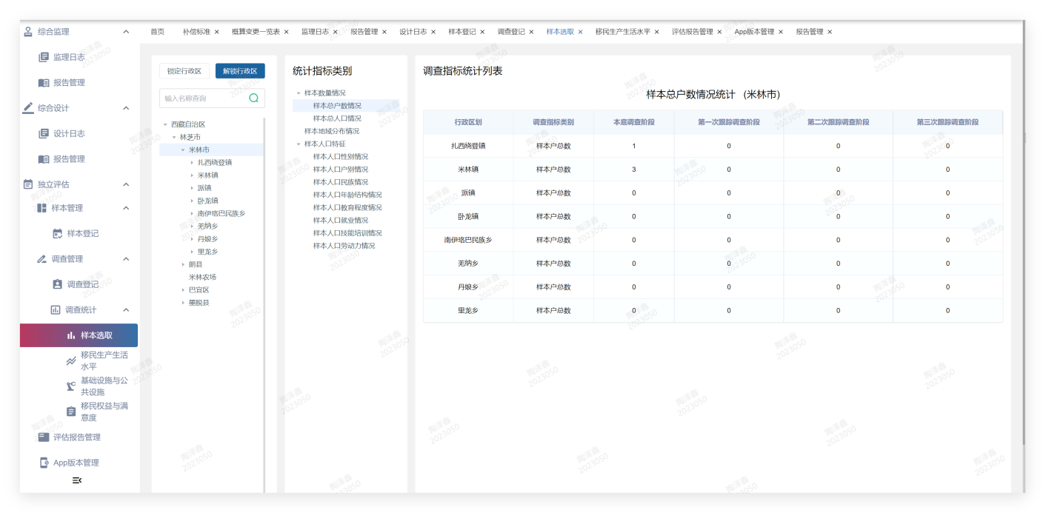

##### 3.8.2.2.2 移民生产生活水平

##### 3.8.2.2.3 基础设施与公共设施

##### 3.8.2.2.4 移民权益与满意度

### 3.8.3 评估报告管理

### 3.8.4 APP版本管理

## 3.9移民一张图

在GIS地图上展示移民实物指标成果、移民安置规划成果、移民安置效果等不同阶段的展示，涵盖人口、房屋、专项设施、权属单位、土地等分布数据，形成实物指标成果“一张图”。

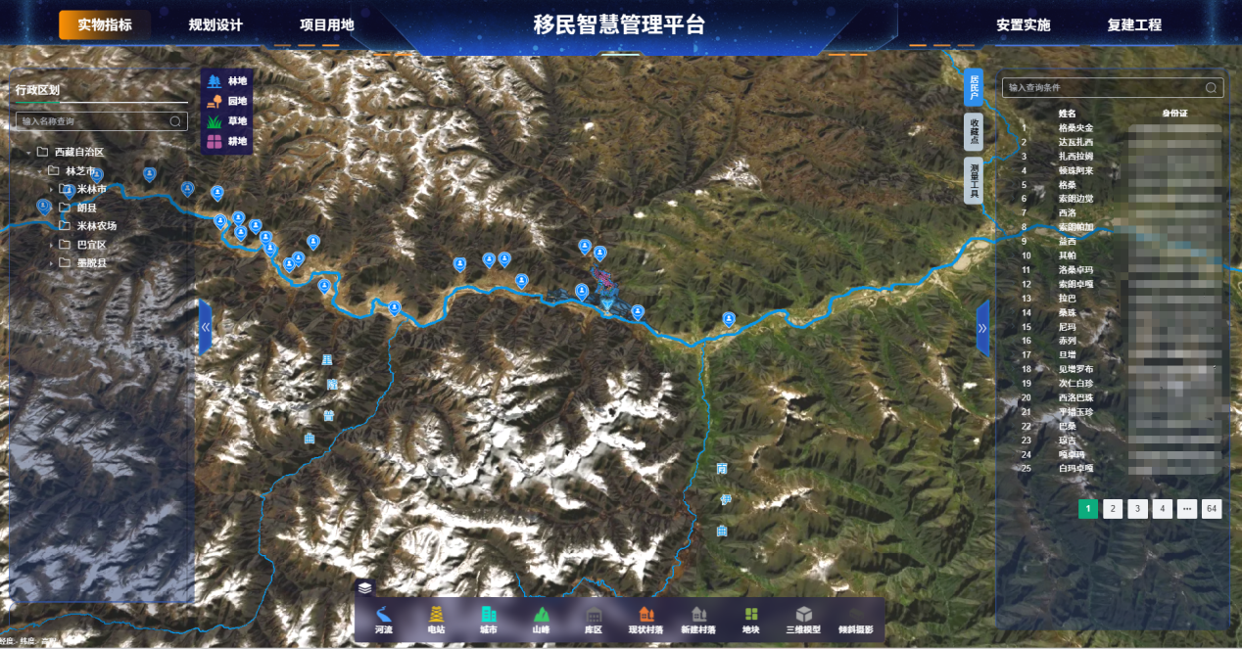

### 3.9.1实物指标专题

建设征地范围成果展示

整编加载针对大中型水电工程移民枢纽工程建设区、水库淹没区、水库影响区、安置区和移民工程复建工程区域的红线范围加载到数据地图中，能够直观展示移民、安置、工程区域的范围。

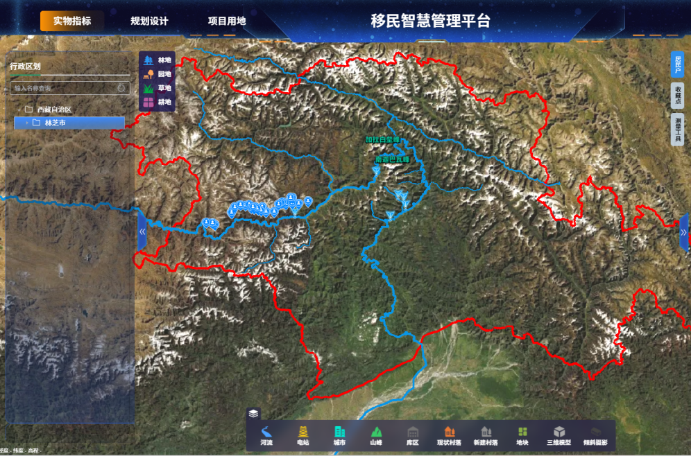

权属人调查成果可视化

将权属人数据与空间位置管理，系统自动将所有权属户调查录入或底图选点经纬度度坐标自动生成点位分布图层，并叠加各级行政区划、水库淹没线、调查范围边界、高程等信息，使得可直观可视化查看所有老百姓和企事业单位位置分布。支持行政区划、用地区域、高程、权属人姓名、证件号码等多条件筛选和查找，便于快速定位到目标区域和相应的群体。

点击图标或列表可查看该户基本概要情况和所有影像资料，点击详情可进入对应权属户“一户一档”，查看该权属户人口、房屋及附属物、土地等明细信息，即该户所有实物指标调查成果。

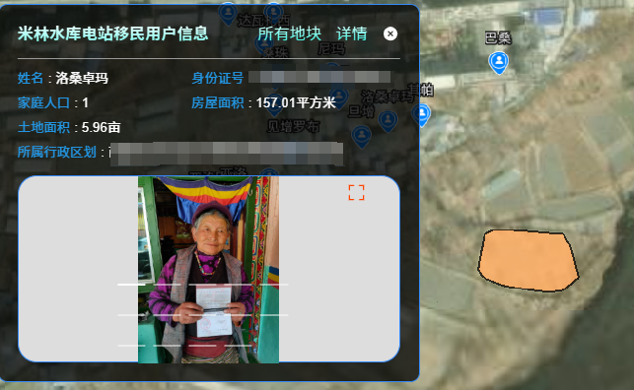

将土地调查数据与空间位置关联，系统批量导入土地调查成果，并生成土地分布图层，并叠加各级行政区划、水库淹没线、调查范围边界、高程等信息，使得可直观可视化查看土地数据分布。

将土地图层和权属人数据图层关联，点击某一权属人即可高亮查看该权属人土地、附着物等数据，点击某一地块可查看该地块权属信息和基本属性信息表，点击详情可进入对应权属户“一户一档”，查看该权属户人口、房屋及附属物、土地等明细信息，既该户所有实物指标调查成果。

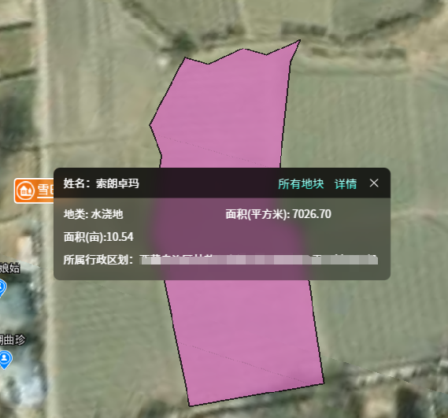

### 3.9.2规划设计专题

结合二维/三维GIS地图，以及三维模型数据，展示 “两库五站”的农村移民安置规划、城集镇迁建项目规划、专业项目规划、防护工程规划、交通道路、投资概算等专业移民安置规划成果数据及规划设计成果置（包含可研和实施阶段两个阶段）于底图上，与地理空间信息结合，实现移民安置规划信息的智慧化、一体化展示。

规划成果方案展示

以流域一张图为底图，以平面图的形式在对应空间展示具体某一居民点、集镇、专项等规划设计成果，在地图空间显示道路名称，标注公共服务设施。与单一主体点击查询结合，点击显示该设计成果详细属性，如点击复建道路显示其名称、等级、复建长度、红线宽度、路面类型等设计指标。宏观与微观结合，分层级展示各个项目规划设计成果，鼠标缩放或点击标签栏实现层级的切换。并通过模型和图标进行相应的统计内容展示和查询。

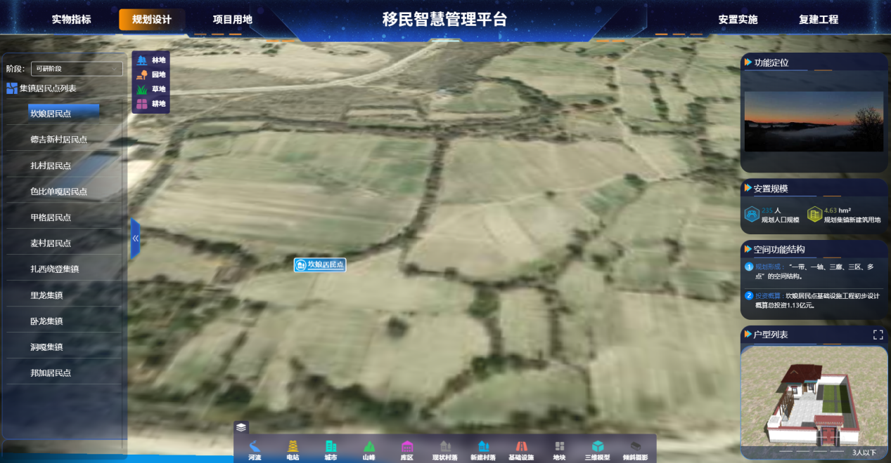

### 3.9.3项目用地

### 3.9.4安置实施

移民生产安置数据的可视化驾驶舱，展示内容包括农业安置的概况、进度、补偿协议签订情况，并在流域基础地理信息一张图上展示不同协议签订进展的分布情况。

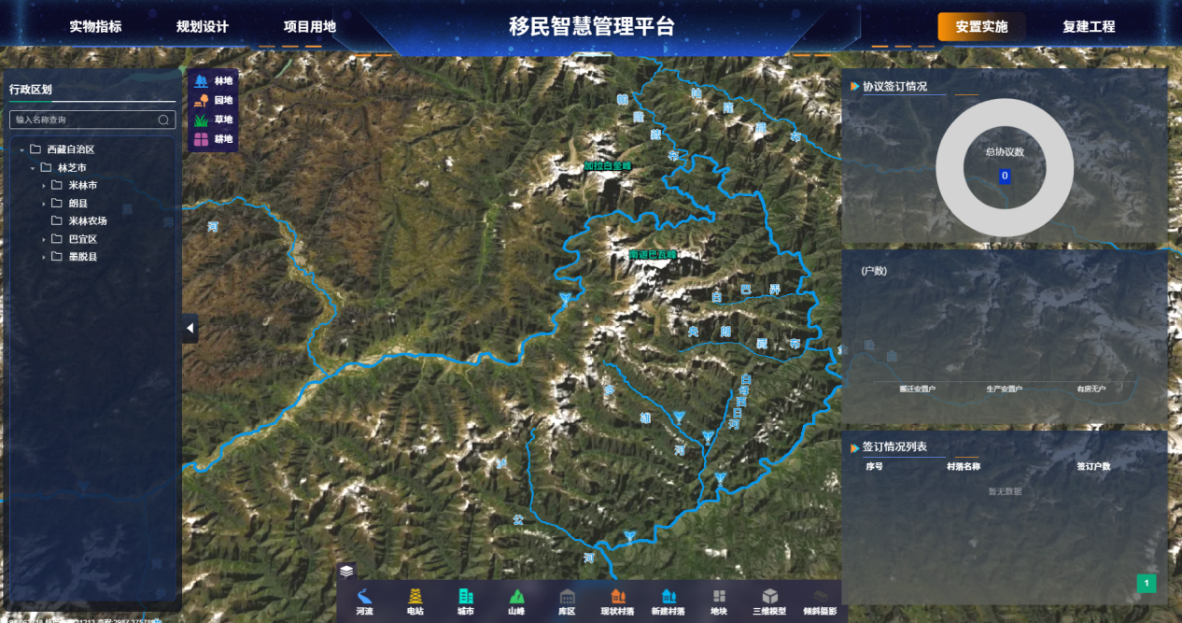

### 3.9.5复建工程

移民复建工程数据的可视化驾驶舱，结合二维/三维GIS地图，展示移民复建工程项目的概况、空间位置、进度情况，并接入复建项目的实时视频监控画面，实施查看施工现场情况，并通过三维倾斜摄影，查看不同时间的建设形象进度。

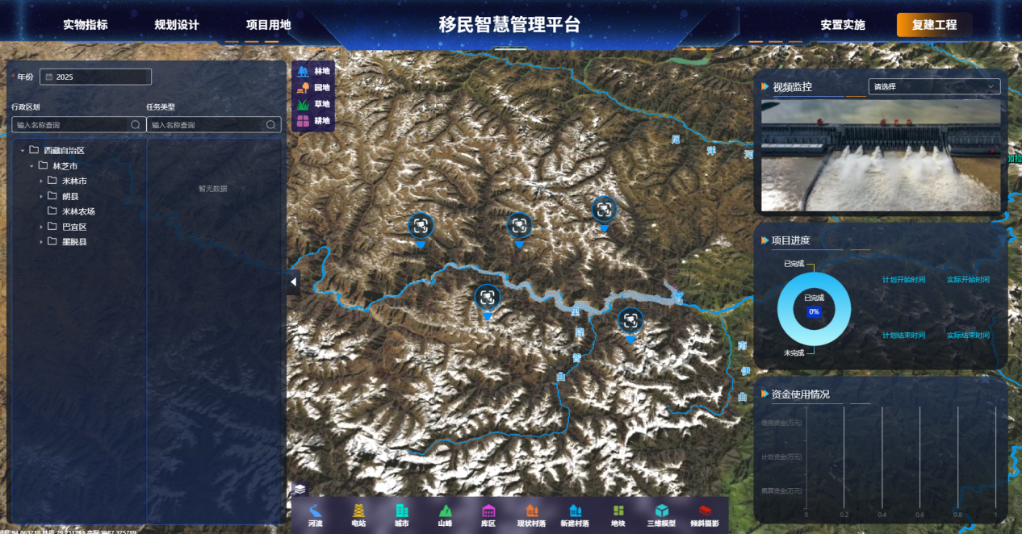

## 4.0 移动端

移动端可以开展实物指标现场调查和复核，独立评估现场调查，各方（地方政府，项目业主，综合监理）现场巡查。通过移动终端，可以查看“一张图”，并掌握实物指标调查、规划、征地、安置实施、资金、档案等成果数据；同时，工作台可以处理日常功能，如：浏览公告、新闻等，以及现场工作人员可以开展实物指标的现场调查和复核工作，确保数据的准确性和实时性。独立评估团队也可以利用移动终端进行现场调查，收集关键信息，为项目的评估和决策提供支持：

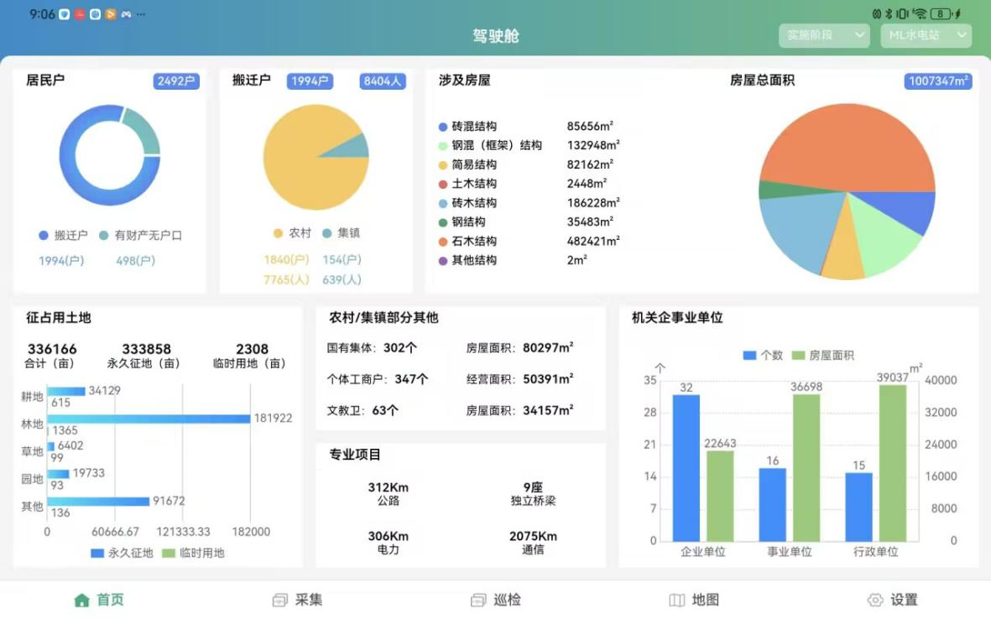

### 4.1 居民户

#### 4.1.1 居民户 - 基础信息

* 整体功能描述

用户基础信息页面用于管理户主及其家庭成员的相关信息，提供新增、删除、分户、并户、迁户等操作功能，同时支持查看操作日志、导出成员信息以及打印成员详情。

* 具体功能描述

1. 新增： 用户可在当前户主名下添加新的家庭成员，完善家庭信息。
2. 删除家庭成员：允许用户删除指定的家庭成员，但需二次确认，以防止误操作。
3. 分户管理：支持用户将本户内的部分居民成员分离出来，创建新的户头，实现分户操作。

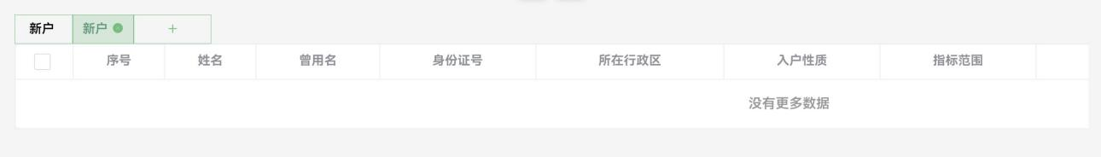

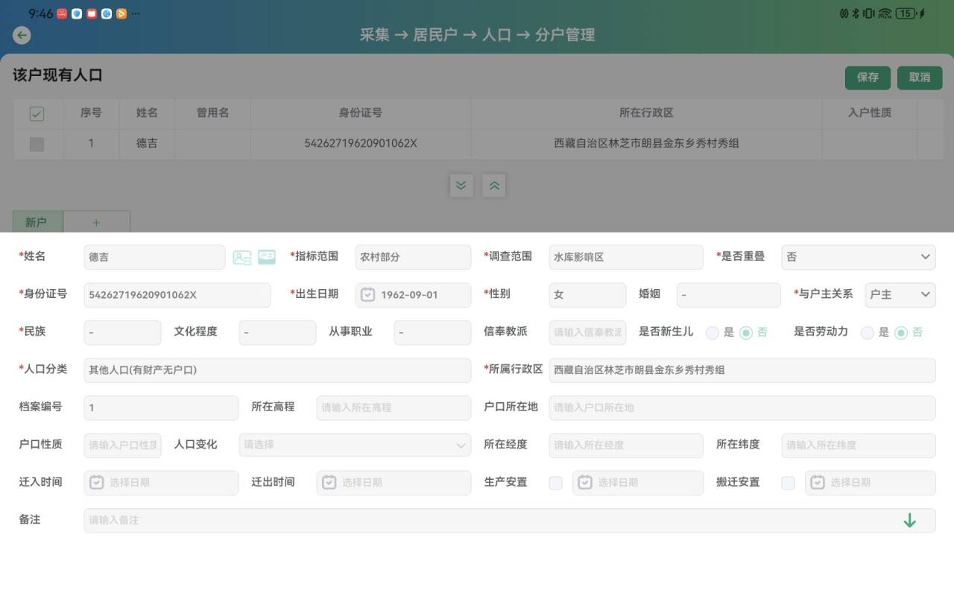

图 分户管理

1. 并户管理：用户能够将该行政区划下其他居民户并入到当前户中，完成人口并户。

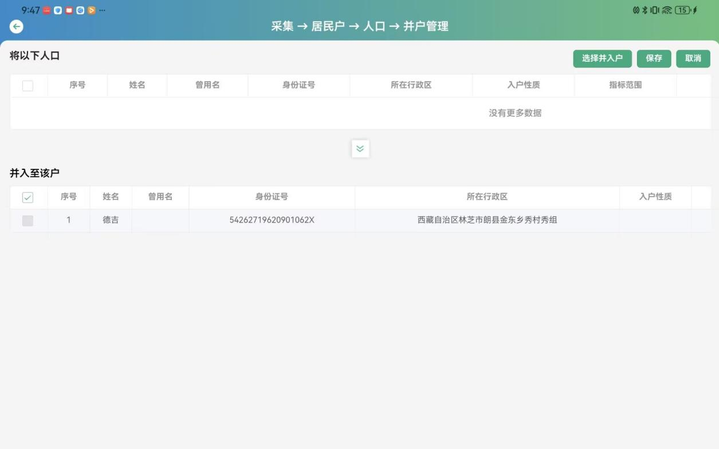

图 并户管理

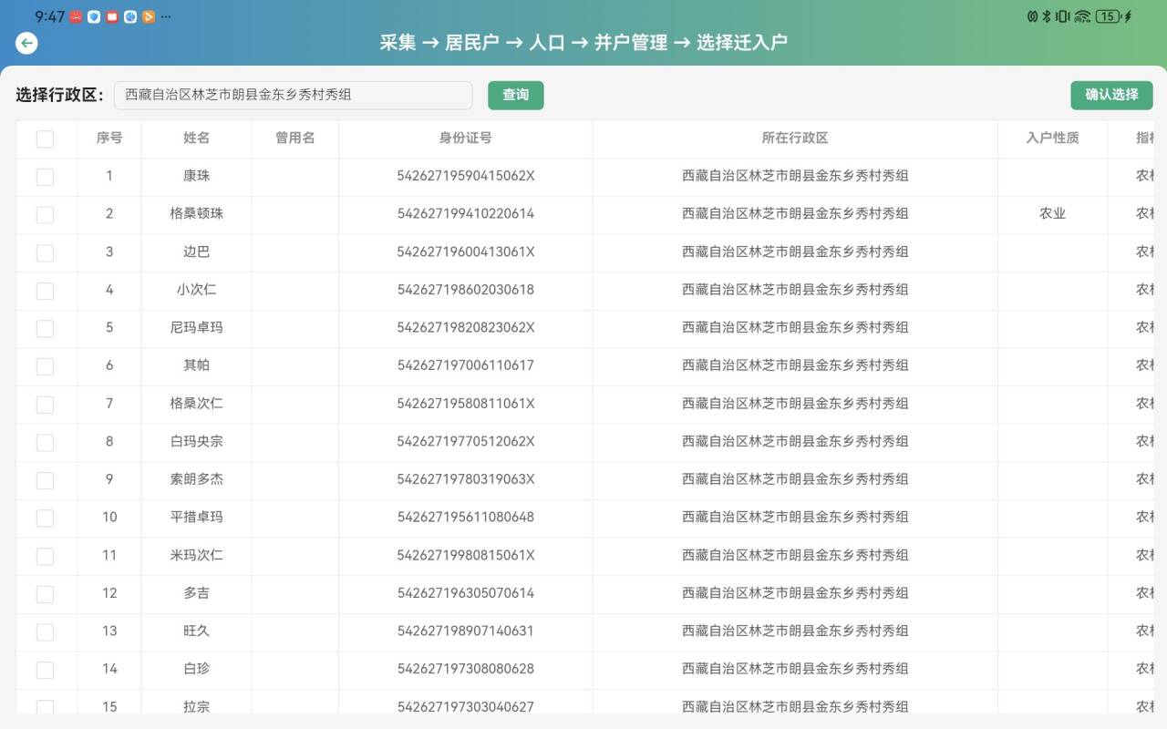

图 并户管理选择户口页面

1. 迁户管理：用户可以选择其他自治区的居民户迁入到当前居民户，实现人口迁移。

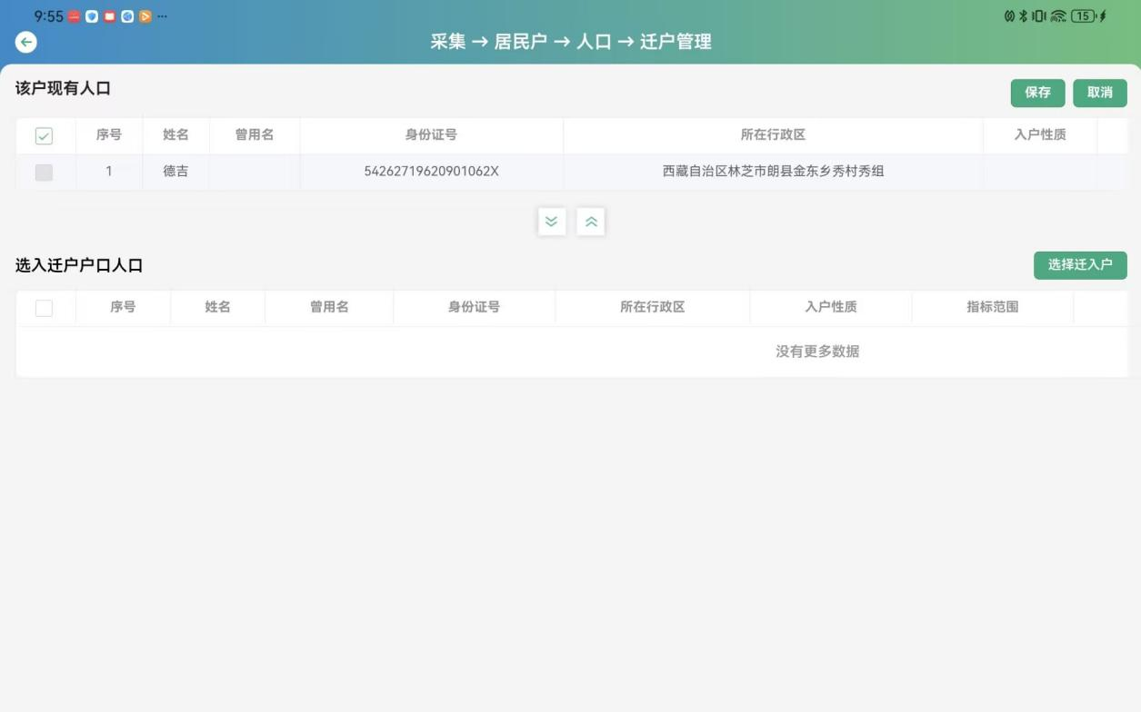

图 迁户管理详情页

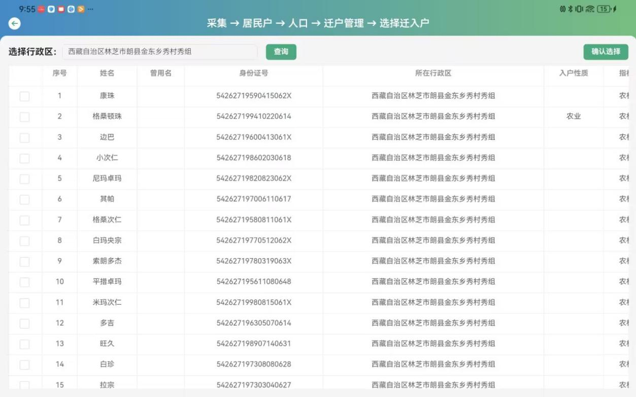

图 迁户管理操作页

1. 日志信息查看：提供操作日志记录，用户可以查看在当前居民户进行的修改内容，操作时间，操作类型，户主姓名，户主行政区以及操作备注。
2. 信息导出：以Excel文件的形式导出该户内家庭成员的详细信息，方便数据备份和处理。
3. 信息打印：用户可以打印该居民户内家庭成员的详细信息，满足纸质文档需求。

* 流程设计

1. 新增家庭成员流程

A[进入用户基础信息页面] --> B[点击【新增】按钮]

B --> C[填写新成员信息]

C --> D[提交信息]

D --> E{信息验证}

E -- 验证通过 --> F[保存新成员信息]

F --> G[提示新增成功]

E -- 验证不通过 --> H[提示信息错误，返回填写页面]

1. 删除家庭成员流程

A[进入用户基础信息页面] --> B[勾选要删除的成员]

B --> C[点击【删除】按钮]

C --> D{确认删除提示}

D -- 确认 --> E[删除成员信息]

E --> F[提示删除成功]

D -- 取消 --> G[终止删除操作]

1. 分户管理流程

A[进入用户基础信息页面] --> B[勾选要分户的成员]

B --> C[点击【+】新建新户]

C --> D[将成员移动至新户]

D --> E[点击【保存】按钮]

E --> F{信息验证}

F -- 验证通过 --> G[保存分户信息]

G --> H[提示分户成功]

F -- 验证不通过 --> I[提示信息错误，返回操作页面]

1. 并户管理流程

A[进入用户基础信息页面] --> B[点击【并户管理】按钮]

B --> C[点击【选择户口】按钮]

C --> D[选择要并入的户口]

D --> E[点击【保存】按钮]

E --> F{信息验证}

F -- 验证通过 --> G[保存并户信息]

G --> H[提示并户成功]

F -- 验证不通过 --> I[提示信息错误，返回操作页面]

1. 迁户管理流程

A[进入用户基础信息页面] --> B[点击【人口迁户】按钮]

B --> C[查看当前户成员信息]

C --> D[点击【选择前入户】按钮]

D --> E[在选定自治区勾选要迁入的户口]

E --> F[点击【保存】按钮]

F --> G{信息验证}

G -- 验证通过 --> H[保存迁户信息]

H --> I[提示迁户成功]

G -- 验证不通过 --> J[提示信息错误，返回操作页面]

1. 日志信息查看流程

A[进入用户基础信息页面] --> B[点击【日志信息】按钮]

B --> C[系统查询并展示日志信息]

1. 信息导出流程

A[进入用户基础信息页面] --> B[点击【导出】按钮]

B --> C[系统生成 Excel 文件]

C --> D[提示导出成功并提供下载链接]

1. 信息打印流程

A[进入用户基础信息页面] --> B[点击【打印】按钮]

B --> C[系统生成打印内容]

C --> D[连接打印机并打印]

D --> E[提示打印完成]

* 界面设计

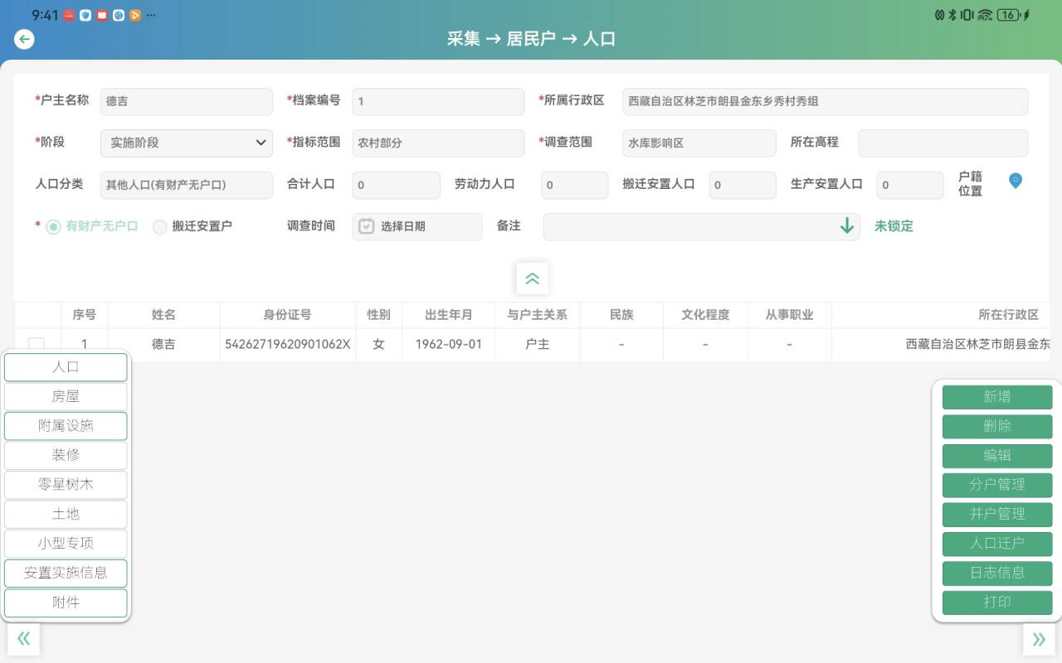

图 居民户 - 基础信息 示意图

#### 4.1.2 居民户 - 房屋

* 整体功能描述

用户基础信息页面聚焦于房屋信息的管理，为用户提供新增、编辑、保存、删除房屋信息的操作功能，同时支持查看操作日志、导出房屋信息以及打印房屋详细内容，方便用户对居民户的房屋信息进行全面管理。

* 具体功能描述

1. 新增房屋信息：用户通过点击【新增】按钮，进入房屋信息录入流程，需填写产权人姓名、身份证号、指标范围、是否重叠、所属行政区等基础信息，同时要详细填写房屋面积相关信息，包括房屋项目及结构、风格、栋数、层数、长、宽、高、系数和建筑面积。支持在房屋面积模块再次点击【新增】填写多栋房屋面积信息，也可点击复制功能复制已填序号房屋面积的填报信息。

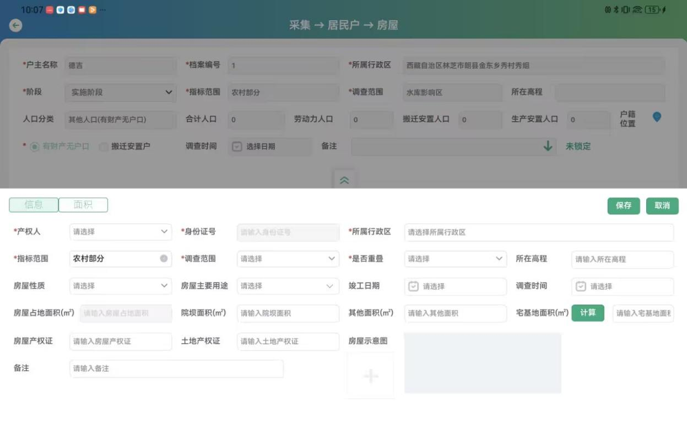

图 房屋新增

1. 编辑房屋信息：用户点击【编辑】按钮，可对已选中房屋的基础信息和房屋面积信息进行修改。

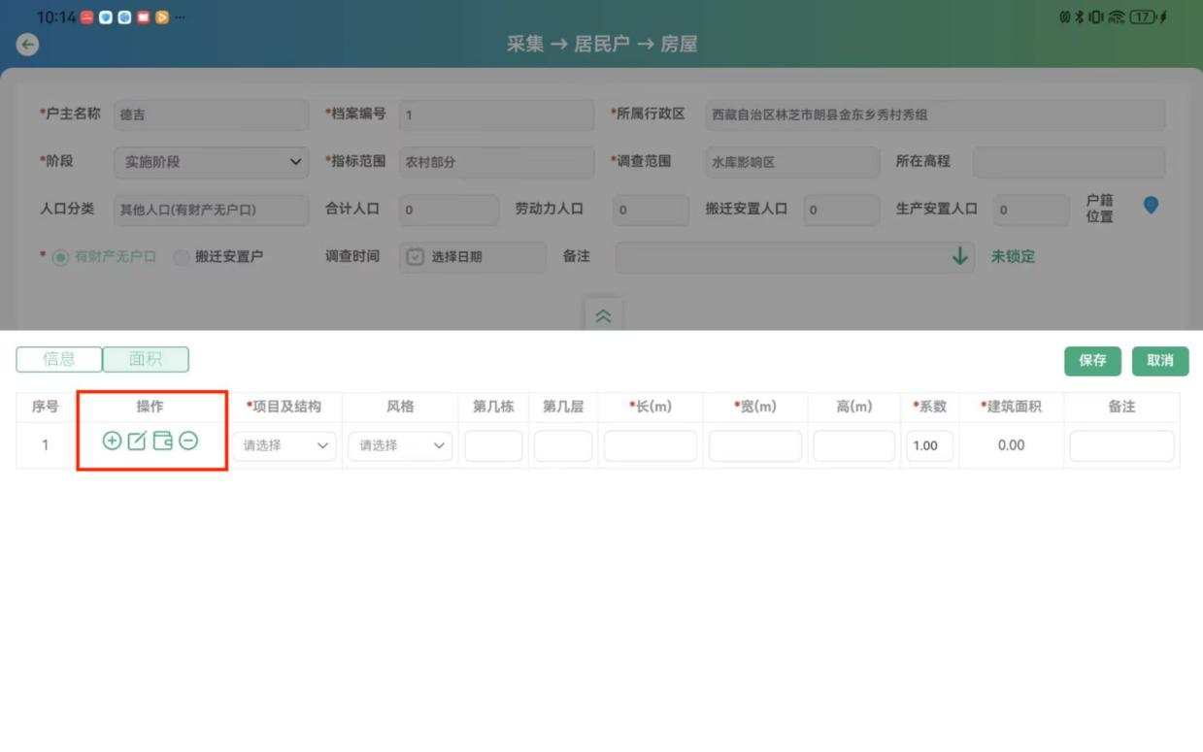

图 房屋详情操作

1. 保存房屋信息：在完成房屋信息的新增或编辑操作后，点击【保存】按钮，将当前填写或修改的内容保存至系统。
2. 删除房屋信息：用户勾选需要删除的房屋信息，点击【删除】按钮，将对应房屋信息从系统中移除。
3. 查看日志信息：提供操作日志记录功能，用户可查看在当前居民户内进行的房屋信息修改内容、操作时间、操作类型、户主姓名、户主行政区以及操作备注。
4. 导出房屋信息：以 Excel 文件形式导出该居民户的房屋信息，便于数据备份和进一步处理。
5. 打印房屋信息：用户可以打印该居民户房屋的详细信息，满足纸质文档需求。

* 流程设计

1. 新增房屋信息流程

A[进入用户基础信息页面] --> B[点击【新增】按钮]

B --> C[填写房屋基础信息]

C --> D[填写房屋面积信息]

D --> E{是否继续添加房屋面积信息}

E -- 是 --> D

E -- 否 --> F{是否复制已有房屋面积信息}

F -- 是 --> G[选择要复制的序号并复制信息]

F -- 否 --> H[检查信息完整性和准确性]

G --> H

H --> I{信息验证是否通过}

I -- 通过 --> J[保存房屋信息到系统]

J --> K[提示新增成功]

I -- 不通过 --> L[提示错误信息，返回修改]

1. 编辑房屋信息流程

A[进入用户基础信息页面] --> B[选择要编辑的房屋信息]

B --> C[点击【编辑】按钮]

C --> D[修改房屋基础信息和房屋面积信息]

D --> E[点击【保存】按钮]

E --> F[检查信息完整性和准确性]

F --> G{信息验证是否通过}

G -- 通过 --> H[更新房屋信息到系统]

H --> I[提示保存成功]

G -- 不通过 --> J[提示错误信息，返回修改]

1. 删除房屋信息流程

A[进入用户基础信息页面] --> B[勾选要删除的房屋信息]

B --> C[点击【删除】按钮]

C --> D{确认删除提示}

D -- 确认 --> E[从系统中删除房屋信息]

E --> F[提示删除成功]

D -- 取消 --> G[终止删除操作]

1. 查看日志信息流程

A[进入用户基础信息页面] --> B[点击【日志信息】按钮]

B --> C[系统查询并展示操作日志信息]

1. 导出房屋信息流程

A[进入用户基础信息页面] --> B[点击【导出】按钮]

B --> C[系统生成 Excel 文件]

C --> D[提示导出成功并提供下载链接]

1. 打印房屋信息流程

A[进入用户基础信息页面] --> B[点击【打印】按钮]

B --> C[系统生成打印内容]

C --> D[连接打印机并打印]

D --> E[提示打印完成]

* 界面设计

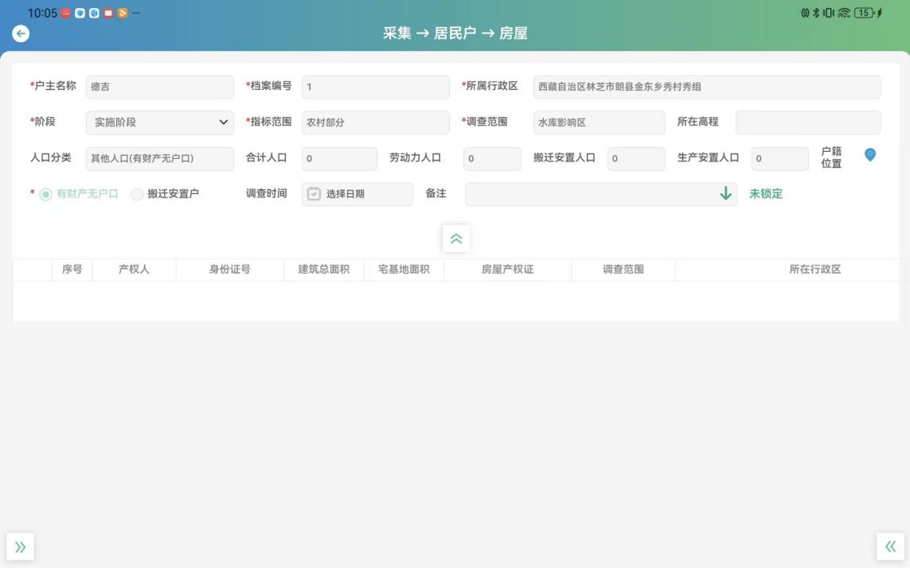

图 居民户 - 房屋信息 示意图

#### 4.1.3 居民户 - 附属设施

* 整体功能描述

展示了该居民户的全部附属设施：包含附属设施类别、数量，并会详细标注其单位。附属设施详情页默认展示所有的附属设施类别，在进行填报时只需填居民户所拥有的附属设施及其数量。用户基础信息页面提供对居民户内其他家庭成员/产权人附属设施信息的全面管理功能。涵盖新增、编辑、删除附属设施信息，保存操作结果，查看操作日志，以及将附属设施信息导出为 Excel 文件和打印详细信息等功能，方便用户对附属设施数据进行维护和使用。

* 具体功能描述

1. 新增附属设施信息：用户点击【新增】按钮，进入附属设施信息录入流程。需依次选择产权人、调查范围、是否重叠，然后填写该产权人所拥有的附属设施类别及其数量。
2. 编辑附属设施信息：用户点击【编辑】按钮，先勾选要编辑的产权人，之后可对该产权人的产权人信息、调查范围、所在高程、调查日期、调查流水号、是否重叠以及附属设施类别和数量进行修改。
3. 删除附属设施信息：在详情页勾选产权人后，点击【删除】按钮，系统将删除该产权人的附属设施信息。
4. 保存附属设施信息：在完成新增或编辑附属设施信息操作后，点击【保存】按钮，将当前填写或修改的内容保存到系统中。
5. 查看日志信息：用户可以查看在当前居民户内操作人对附属设施信息进行修改的内容、操作时间、操作类型（新增、编辑、删除）、户主姓名、户主行政区以及对该操作的备注。
6. 导出附属设施信息：系统支持将该居民户的附属设施信息以 Excel 文件的形式导出，方便数据备份和进一步处理。
7. 打印附属设施信息：用户能够打印该居民户附属设施的详细信息，满足纸质文档需求。

* 流程设计

1. 新增附属设施信息流程

A[进入用户基础信息页面] --> B[点击【新增】按钮]

B --> C[选择产权人]

C --> D[选择调查范围]

D --> E[选择是否重叠]

E --> F[填写附属设施类别及数量]

F --> G[检查信息完整性和准确性]

G --> H{信息验证是否通过}

H -- 通过 --> I[保存附属设施信息到系统]

I --> J[提示新增成功]

H -- 不通过 --> K[提示错误信息，返回修改]

1. 编辑附属设施信息流程

A[进入用户基础信息页面] --> B[点击【编辑】按钮]

B --> C[勾选要编辑的产权人]

C --> D[修改产权人相关信息及附属设施信息]

D --> E[点击【保存】按钮]

E --> F[检查信息完整性和准确性]

F --> G{信息验证是否通过}

G -- 通过 --> H[更新附属设施信息到系统]

H --> I[提示保存成功]

G -- 不通过 --> J[提示错误信息，返回修改]

1. 删除附属设施信息流程

A[进入用户基础信息页面] --> B[在详情页勾选产权人]

B --> C[点击【删除】按钮]

C --> D{确认删除提示}

D -- 确认 --> E[从系统中删除附属设施信息]

E --> F[提示删除成功]

D -- 取消 --> G[终止删除操作]

1. 查看日志信息信息流程

A[进入用户基础信息页面] --> B[点击【日志信息】按钮]

B --> C[系统查询并展示操作日志信息]

1. 导出附属设施信息流程

A[进入用户基础信息页面] --> B[点击【导出】按钮]

B --> C[系统生成 Excel 文件]

C --> D[提示导出成功并提供下载链接]

1. 打印附属设施信息流程

A[进入用户基础信息页面] --> B[点击【打印】按钮]

B --> C[系统生成打印内容]

C --> D[连接打印机并打印]

D --> E[提示打印完成]

* 界面设计

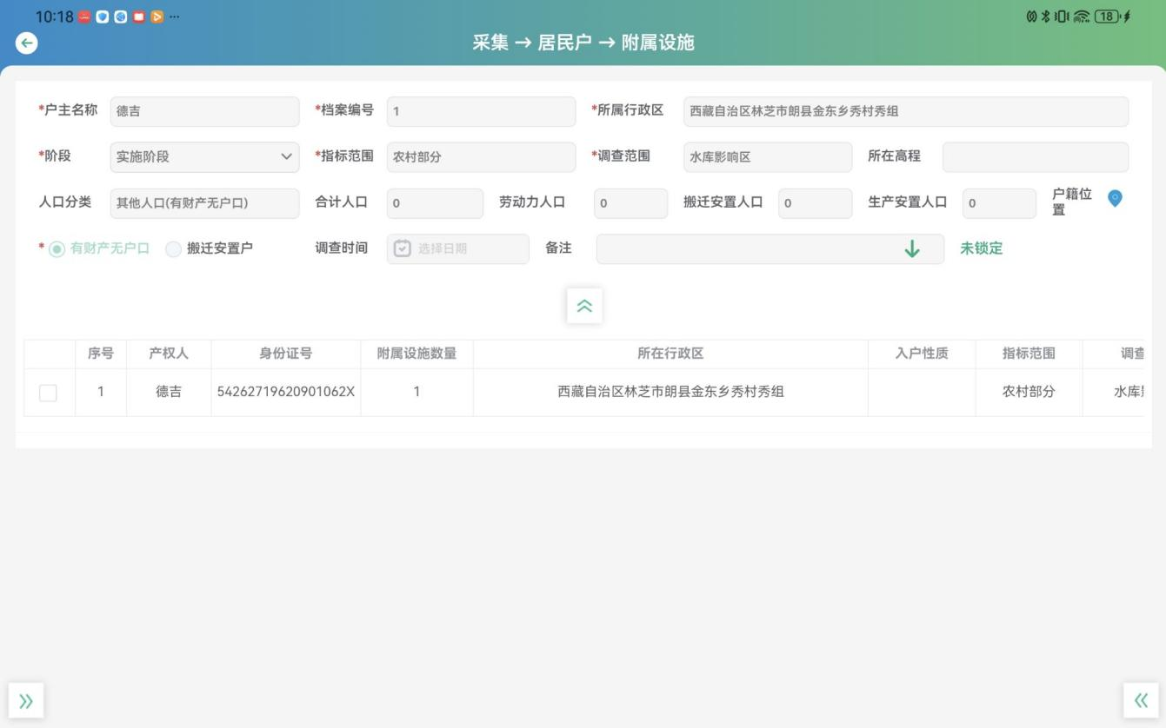

图 居民户 - 附属设施 示意图

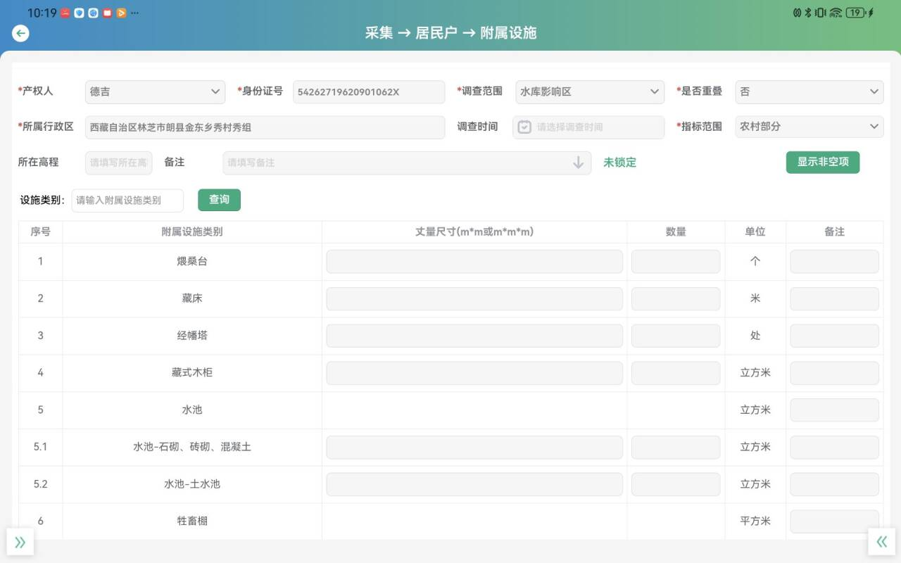

图 居民户 - 附属设施 类别示意图

#### 4.1.4 居民户 - 装修

* 整体功能描述

用户基础信息页面的装修详情页主要用于展示和管理居民户中产权人所拥有的房屋装修设施详情信息。页面默认展示所有装修设施类别，用户填报时只需填写居民户实际拥有的装修设施类别数量。同时，提供新增、编辑、删除装修信息的操作功能，还支持查看操作日志、导出装修信息以及打印装修详细内容，方便用户全面管理房屋装修相关数据。

* 具体功能描述

1. 装修详情展示：详情页呈现该居民户产权人的基础信息（如户主名称、所在行政区等）、建筑总面积、房屋产权证、宅基地面积、房屋性质等，同时默认展示所有装修设施类别。

2. 新增装修信息：点击【新增】按钮，需必填户类别、阶段、指标范围、调查范围、所在高程、户主名称、档案编号、所在行政区、人口分类、合计人口、劳动人口等信息，然后填写居民户所拥有的装修设施类别对应的数量。

3. 编辑装修信息：点击【编辑】按钮，可对产权人的详细信息以及房屋装修的详情内容进行修改。确认填写内容无误后，点击【保存】按钮保存修改后的信息。

4. 删除装修信息：在详情页勾选产权人序号前的方框，点击【删除】按钮，可删除该产权人所拥有的房屋装修设施信息。

5. 查看日志信息：可查看在当前居民户内操作人对装修信息进行修改的内容、操作时间、操作类型（新增、编辑、删除）、户主的姓名、户主行政区以及对该操作的备注。

6. 导出装修信息：以 Excel 文件形式导出该居民户的房屋装修信息，便于数据备份和进一步处理。

打印装修信息：可打印出该居民户房屋装修的详细信息，满足纸质文档需求。

* 流程设计

1. 新增装修信息流程

A[进入装修详情页] --> B[点击【新增】按钮]

B --> C[填写必填信息（户类别、阶段等）]

C --> D[填写装修设施数量]

D --> E[检查信息完整性和准确性]

E --> F{信息验证是否通过}

F -- 通过 --> G[保存装修信息到系统]

G --> H[提示新增成功]

F -- 不通过 --> I[提示错误信息，返回修改]

1. 编辑装修信息流程

A[进入装修详情页] --> B[点击【编辑】按钮]

B --> C[修改产权人信息和装修详情内容]

C --> D[点击【保存】按钮]

D --> E[检查信息完整性和准确性]

E --> F{信息验证是否通过}

F -- 通过 --> G[更新装修信息到系统]

G --> H[提示保存成功]

F -- 不通过 --> I[提示错误信息，返回修改]

1. 删除装修信息流程

A[进入装修详情页] --> B[勾选产权人序号前的方框]

B --> C[点击【删除】按钮]

C --> D{确认删除提示}

D -- 确认 --> E[从系统中删除装修信息]

E --> F[提示删除成功]

D -- 取消 --> G[终止删除操作]

1. 查看日志信息流程

A[进入装修详情页] --> B[点击【日志信息】按钮]

B --> C[系统查询并展示操作日志信息]

1. 导出装修信息流程

A[进入装修详情页] --> B[点击【导出】按钮]

B --> C[系统生成 Excel 文件]

C --> D[提示导出成功并提供下载链接]

1. 打印装修信息流程

A[进入装修详情页] --> B[点击【打印】按钮]

B --> C[系统生成打印内容]

C --> D[连接打印机并打印]

D --> E[提示打印完成]

* 界面设计

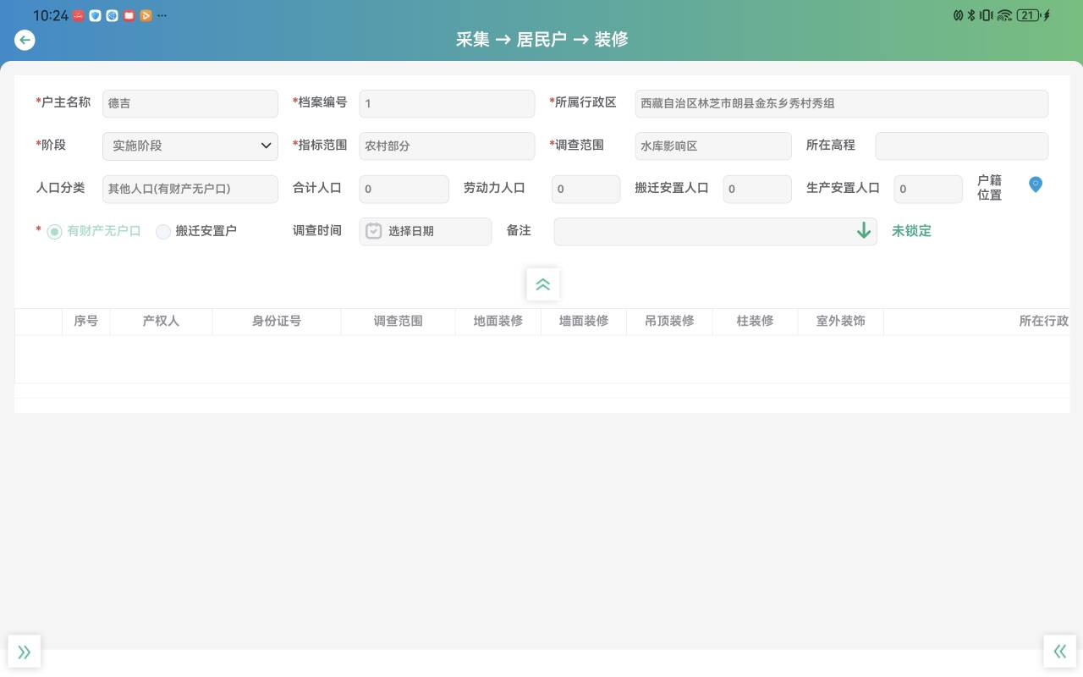

图 居民户 - 装修 示意图

#### 4.1.5居民户 - 零星树木

* 整体功能描述

用户基础信息页面的装修详情页用于展示和管理居民户中产权人所拥有的房屋装修设施详情信息。提供新增、编辑、删除装修设施信息的功能，同时支持查看操作日志、导出装修信息以及打印装修详细内容，方便用户全面管理居民户的房屋装修数据。

* 具体功能描述

1. 新增零星树木信息：点击【新增】按钮，需填写必填项，包括名称、调查范围、指标范围、是否线外、是否重叠，之后填写对应拥有的树木品种类别的数量。
2. 编辑零星树木信息：点击【编辑】按钮，可修改集体详细信息以及树木品种类别的详情内容，确认填写无误后点击【保存】按钮保存修改。
3. 删除零星树木信息：勾选产权人序号前的方框，点击操作触发删除，可删除该产权人所拥有的树木类别。
4. 查看日志信息：查看当前集体内操作人对零星树木信息修改的内容、操作时间、操作类型、集体名称、行政区以及操作备注。
5. 导出零星树木信息：以 Excel 文件形式导出该集体的零星树木信息。
6. 打印零星树木信息：打印该集体零星树木的详细信息。

* 流程设计

1. 新增零星树木信息流程

A[点击【新增】按钮] --> B[进入新增页面]

B --> C[填写必填项：名称、调查范围、指标范围、是否线外、是否重叠]

C --> D[填写树木品种类别数量]

D --> E{信息验证}

E -- 通过 --> F[保存新增信息]

F --> G[提示保存成功]

E -- 不通过 --> H[提示错误信息，返回修改]

1. 编辑零星树木信息流程

A[点击【编辑】按钮] --> B[进入编辑页面]

B --> C[修改集体详细信息和树木品种详情]

C --> D{信息验证}

D -- 通过 --> E[点击【保存】按钮]

E --> F[保存修改信息]

F --> G[提示保存成功]

D -- 不通过 --> H[提示错误信息，返回修改]

1. 删除零星树木信息流程

A[勾选产权人序号前的方框] --> B[触发删除操作]

B --> C{确认删除提示}

C -- 确认 --> D[删除该产权人树木类别信息]

D --> E[提示删除成功]

C -- 取消 --> F[终止删除操作]

1. 查看日志信息流程

A[点击【日志信息】按钮] --> B[系统查询日志]

B --> C[展示操作日志内容]

1. 导出零星树木信息流程

A[点击【导出】按钮] --> B[系统生成 Excel 文件]

B --> C[提示导出成功并提供下载链接]

1. 打印装修信息流程

A[点击【打印】按钮] --> B[系统生成打印内容]

B --> C[连接打印机打印]

C --> D[提示打印完成]

* 界面设计

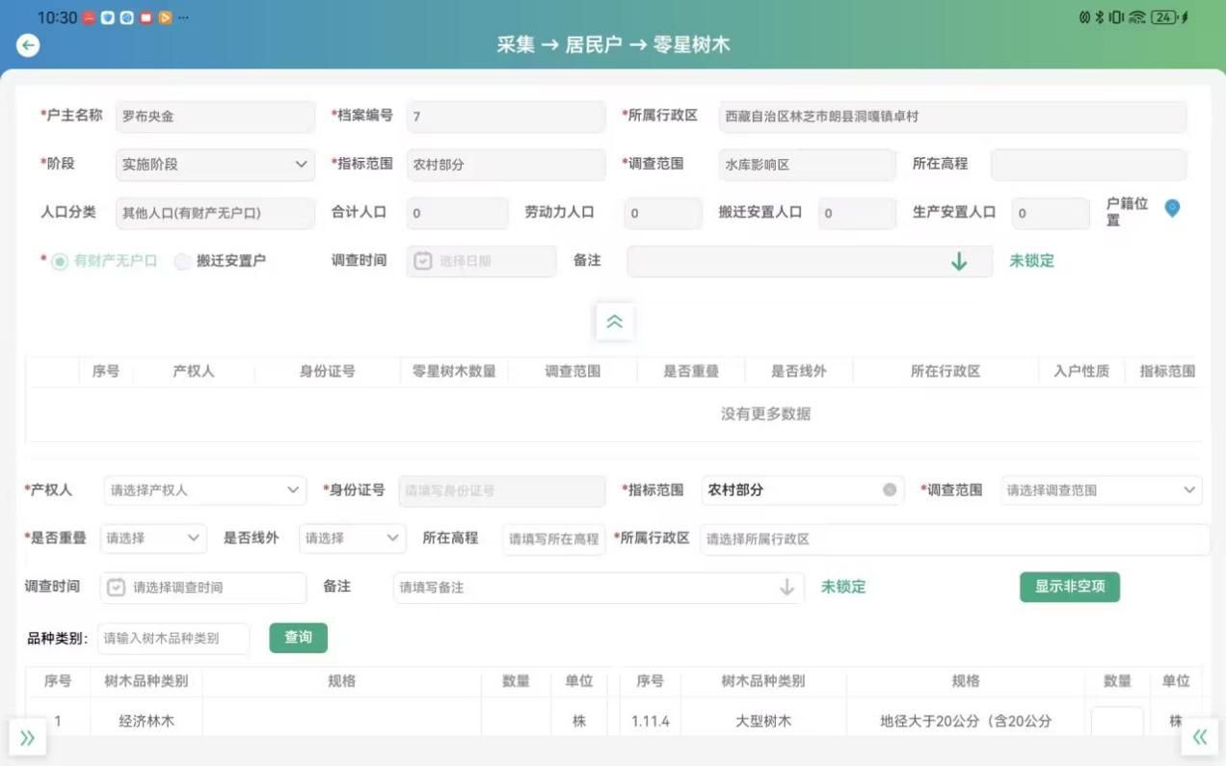

图 居民户 - 零星树木 示意图

#### 4.1.6 居民户 - 土地

* 整体功能概述

用户基础信息页面的【土地】详情页聚焦于展示居民户内产权人所拥有的土地类型相关信息，具备新增、编辑、删除土地信息的功能，同时支持查看操作日志、导出土地信息为 Excel 文件以及打印土地详细信息，为用户提供全面且便捷的土地信息管理服务。

* 具体功能概述

1. 土地信息展示：在详情页呈现产权人拥有的土地类型及所属类别，详细标注各类土地的数量和单位。默认展示所有土地类别，填报时仅需填写居民户实际拥有的土地类别的数量。
2. 新增土地信息：点击【新增】按钮后，必须填写产权人姓名、身份证号、调查范围、指标范围、是否线外、是否重叠等必填信息，再填写对应土地类别的数量。
3. 编辑土地信息：点击【编辑】按钮，可对产权人的详细信息（如姓名、身份证号等）以及土地类别的详情内容（如数量、所属类别等）进行修改。确认修改内容无误后，点击【保存】按钮保存更新。
4. 删除土地信息：在详情页勾选产权人序号前的方框，点击【删除】按钮，可删除该产权人所拥有的土地信息。
5. 查看日志信息：能查看当前居民户内操作人对土地信息进行修改的内容、操作时间、操作类型（新增、编辑、删除）、户主姓名、户主行政区以及操作备注。
6. 导出土地信息：将该居民户的土地信息以 Excel 文件的形式导出，方便数据备份和进一步处理。
7. 打印土地信息：打印该居民户土地的详细信息，满足纸质文档需求。

* 流程设计

1. 新增土地信息流程

A[进入土地详情页] --> B[点击【新增】按钮]

B --> C[填写必填信息：产权人姓名、身份证号等]

C --> D[填写土地类别数量]

D --> E[检查信息完整性和准确性]

E --> F{信息验证是否通过}

F -- 通过 --> G[保存土地信息到系统]

G --> H[提示新增成功]

F -- 不通过 --> I[提示错误信息，返回修改]

1. 编辑土地信息流程

A[进入土地详情页] --> B[点击【编辑】按钮]

B --> C[修改产权人及土地类别详情内容]

C --> D[点击【保存】按钮]

D --> E[检查信息完整性和准确性]

E --> F{信息验证是否通过}

F -- 通过 --> G[更新土地信息到系统]

G --> H[提示保存成功]

F -- 不通过 --> I[提示错误信息，返回修改]

1. 删除土地信息流程

A[进入土地详情页] --> B[勾选产权人序号]

B --> C[点击【删除】按钮]

C --> D{确认删除提示}

D -- 确认 --> E[从系统中删除土地信息]

E --> F[提示删除成功]

D -- 取消 --> G[终止删除操作]

1. 查看日志信息流程

A[进入土地详情页] --> B[点击【日志信息】按钮]

B --> C[系统查询并展示操作日志信息]

1. 导出土地信息流程

A[进入土地详情页] --> B[点击【导出】按钮]

B --> C[系统生成 Excel 文件]

C --> D[提示导出成功并提供下载链接]

1. 打印土地信息流程

A[进入土地详情页] --> B[点击【打印】按钮]

B --> C[系统生成打印内容]

C --> D[连接打印机并打印]

D --> E[提示打印完成]

* 界面设计

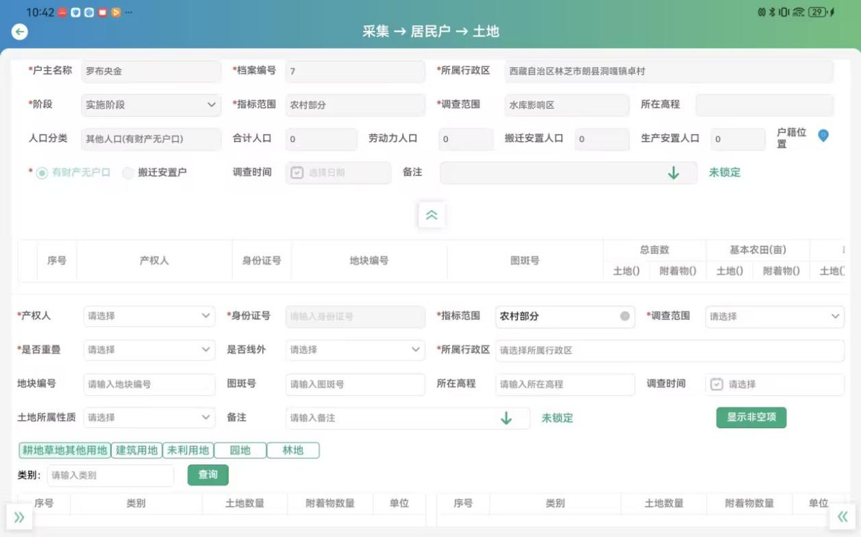

图 居民户 - 土地 示意图

#### 4.1.7 居民户 - 小型专项

* 整体功能概述

用户基础信息页面的【小型专项】详情页用于展示居民户中产权人所拥有的小型专项设备的相关信息。该页面提供了新增、编辑、删除小型专项信息的功能，同时支持查看操作日志、导出信息为 Excel 文件以及打印详细内容，方便用户对小型专项设备信息进行全面管理。

* 具体功能概述

1 小型专项信息展示：详情页展示产权人拥有的小型专项设备，包含设备名称、规格型号，同时详细标注其数量和单位。默认展示所有小型专项类别，填报时只需填写居民户实际拥有的小型专项及其数量。

1. 新增小型专项信息：点击【新增】按钮后，必填产权人姓名、身份证号、调查范围、指标范围、是否线外、是否重叠以及项目名称，随后填写对应设备的设备名称、规格型号、数量和单位。
2. 编辑小型专项信息：点击【编辑】按钮，可修改产权人的详细信息（如姓名、身份证号等）以及设备设施的详情内容（如设备名称、规格型号、数量等）。确认修改内容无误后，点击【保存】按钮保存更新。
3. 删除小型专项信息：在详情页勾选产权人序号前的方框，点击【删除】按钮，可删除该产权人所拥有的小型专项信息。
4. 查看日志信息：能查看当前居民户内操作人对小型专项信息进行修改的内容、操作时间、操作类型（新增、编辑、删除）、户主姓名、户主行政区以及操作备注。
5. 导出小型专项信息：将该居民户的小型专项信息以 Excel 文件的形式导出，便于数据备份和进一步处理。
6. 打印小型专项信息：打印该居民户小型专项的详细信息，满足纸质文档需求。

* 流程设计

1. 新增小型专项信息流程

A[进入小型专项详情页] --> B[点击【新增】按钮]

B --> C[填写必填产权人及项目信息]

C --> D[填写设备信息：设备名称、规格型号等]

D --> E[检查信息完整性和准确性]

E --> F{信息验证是否通过}

F -- 通过 --> G[保存小型专项信息到系统]

G --> H[提示新增成功]

F -- 不通过 --> I[提示错误信息，返回修改]

1. 编辑小型专项信息流程

A[进入小型专项详情页] --> B[点击【编辑】按钮]

B --> C[修改产权人及设备设施详情内容]

C --> D[点击【保存】按钮]

D --> E[检查信息完整性和准确性]

E --> F{信息验证是否通过}

F -- 通过 --> G[更新小型专项信息到系统]

G --> H[提示保存成功]

F -- 不通过 --> I[提示错误信息，返回修改]

1. 删除小型专项信息流程

A[进入小型专项详情页] --> B[勾选产权人序号]

B --> C[点击【删除】按钮]

C --> D{确认删除提示}

D -- 确认 --> E[从系统中删除小型专项信息]

E --> F[提示删除成功]

D -- 取消 --> G[终止删除操作]

1. 查看日志信息流程

A[进入小型专项详情页] --> B[点击【日志信息】按钮]

B --> C[系统查询并展示操作日志信息]

1. 导出小型专项信息流程

A[进入小型专项详情页] --> B[点击【导出】按钮]

B --> C[系统生成 Excel 文件]

C --> D[提示导出成功并提供下载链接]

1. 打印小型专项信息流程

A[进入小型专项详情页] --> B[点击【打印】按钮]

B --> C[系统生成打印内容]

C --> D[连接打印机并打印]

D --> E[提示打印完成]

* 界面设计

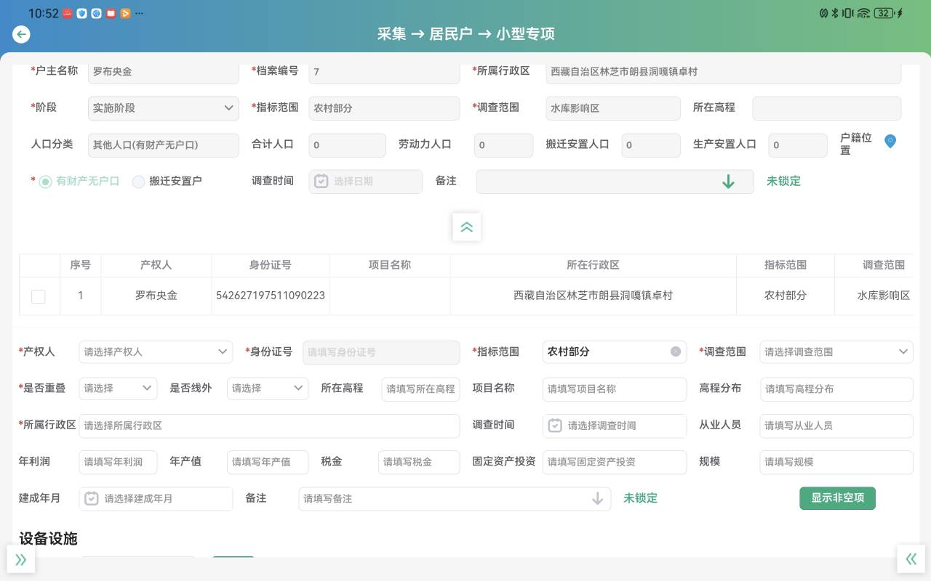

图 居民户 - 小型专项 示意图

#### 4.1.8 居民户 - 安置实施信息

* 整体功能描述

【安置实施信息】展示了移民户的基础信息，安置实施信息，安置方式，补偿费用以及资金对付明细。

* 流程设计

无

* 界面设计

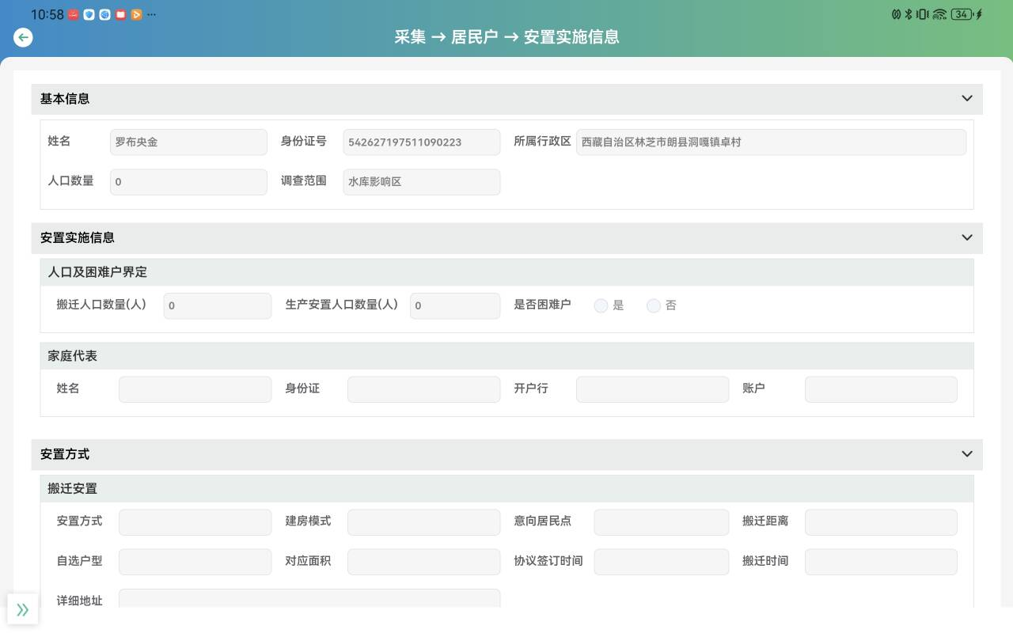

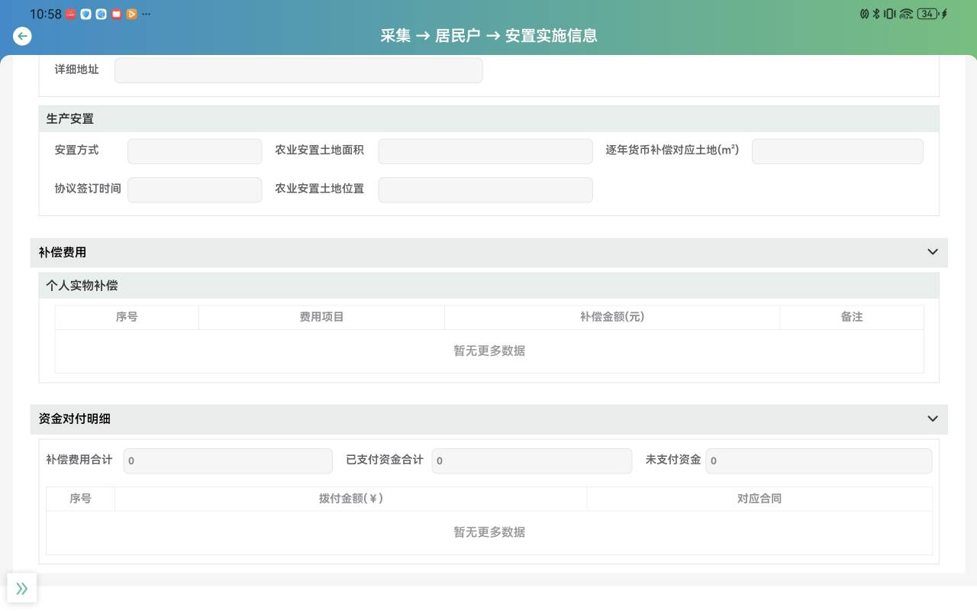

图 居民户 - 安置实施信息 示意图

#### 4.1.9居民户 - 附件

* 整体功能概述

点击该居民户的家庭成员，查看其相关的附件.

勾选居民户时，查看其相关的附件。可以在基础信息文件夹中上传附件或是新建文件夹，进行文件管理。

* 流程设计

无

* 界面设计

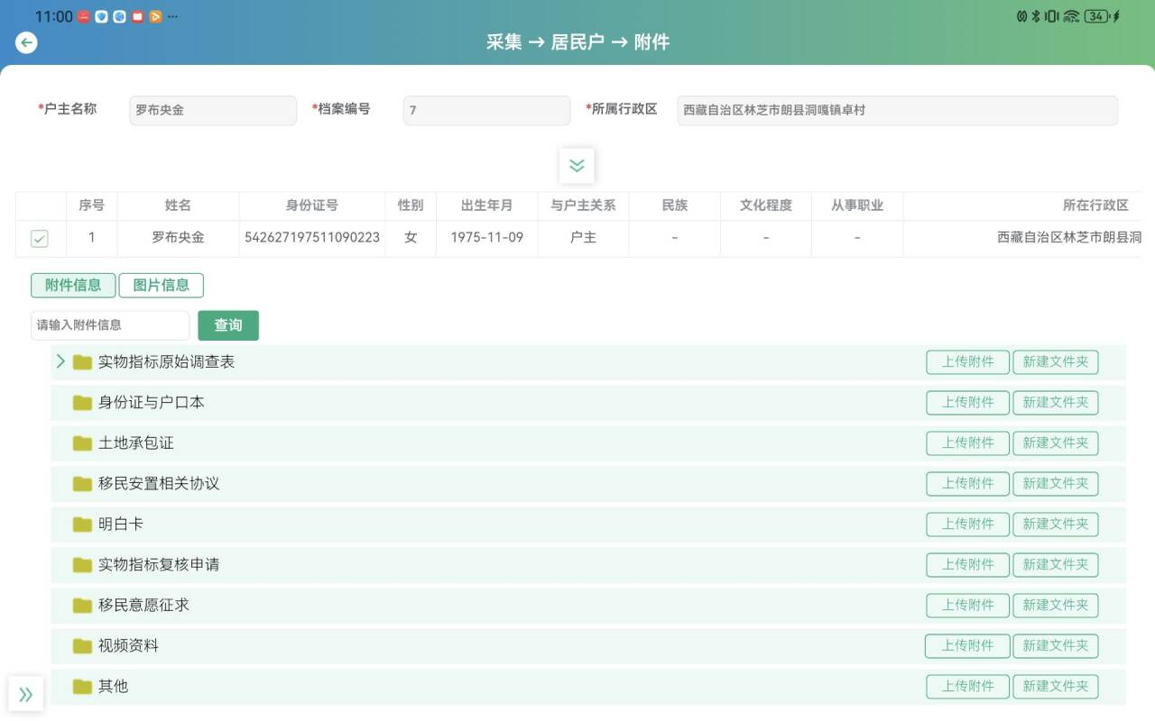

图 附件页面展示

### 4.2 集体组织

#### 4.2.1集体组织 - 基础信息

* 整体功能概述

用户在点击【查询】按钮后可进入某一集体的基础信息页面。该页面展示集体的基本信息与详情信息，同时提供新增、编辑、删除、查看日志信息、导出和打印等功能，方便对集体信息进行管理、记录追溯以及数据处理。

* 具体功能概述

1. 查询与基础信息展示：点击【查询】按钮进入集体基础信息页面，页面上方展示集体的权属者及个人或单位有效编号（由实物指标调查自动录入，不可修改），下方展示集体的详情信息，包括集体名称、经济性质、主管部门等。
2. 新增集体信息：点击【新增】按钮，可添加新集体信息，其中名称、指标范围、所属行政区、调查范围、是否重叠、所属性质、营业执照、权属分类为必填项。
3. 编辑集体信息：点击【编辑】按钮，可对集体基础信息进行编辑，名称、调查范围、指标范围、是否重叠、是否线外、所属区域为必填项，其他为选填项。
4. 删除子集体信息：勾选集体中的子集体，选择后需二次确认是否删除该子集体。
5. 查看日志信息：可查看当前居民户内操作人对集体信息修改的内容、操作时间、操作类型、户主姓名、户主行政区以及操作备注。
6. 导出集体信息：以 Excel 文件形式导出该集体的信息。
7. 打印集体信息：打印该集体的详细信息。

* 流程设计

1. 查询集体基础信息流程

A[点击【查询】按钮] --> B[进入集体基础信息页面]

B --> C[展示集体基本信息（权属者及有效编号）]

C --> D[展示集体详情信息]

1. 新增集体信息流程

A[进入集体基础信息页面] --> B[点击【新增】按钮]

B --> C[填写必填项和选填项信息]

C --> D[检查信息完整性（必填项）]

D --> E{信息验证是否通过}

E -- 通过 --> F[保存新增集体信息]

F --> G[提示新增成功]

E -- 不通过 --> H[提示错误信息，返回修改]

1. 编辑集体信息流程

A[进入集体基础信息页面] --> B[点击【编辑】按钮]

B --> C[进入编辑状态]

C --> D[修改集体基础信息]

D --> E[检查信息完整性（必填项）]

E --> F{信息验证是否通过}

F -- 通过 --> G[保存修改后的集体信息]

G --> H[提示保存成功]

F -- 不通过 --> I[提示错误信息，返回修改]

1. 删除子集体信息流程

A[进入集体基础信息页面] --> B[勾选子集体]

B --> C[点击【删除】按钮]

C --> D{确认删除提示}

D -- 确认 --> E[删除子集体信息]

E --> F[提示删除成功]

D -- 取消 --> G[终止删除操作]

1. 查看日志信息流程

A[进入集体基础信息页面] --> B[点击【日志信息】按钮]

B --> C[系统查询并展示操作日志信息]

1. 导出集体信息流程

A[进入集体基础信息页面] --> B[点击【导出】按钮]

B --> C[系统生成 Excel 文件]

C --> D[提示导出成功并提供下载链接]

1. 打印集体信息流程

A[进入集体基础信息页面] --> B[点击【打印】按钮]

B --> C[系统生成打印内容]

C --> D[连接打印机并打印]

D --> E[提示打印完成]

* 界面设计

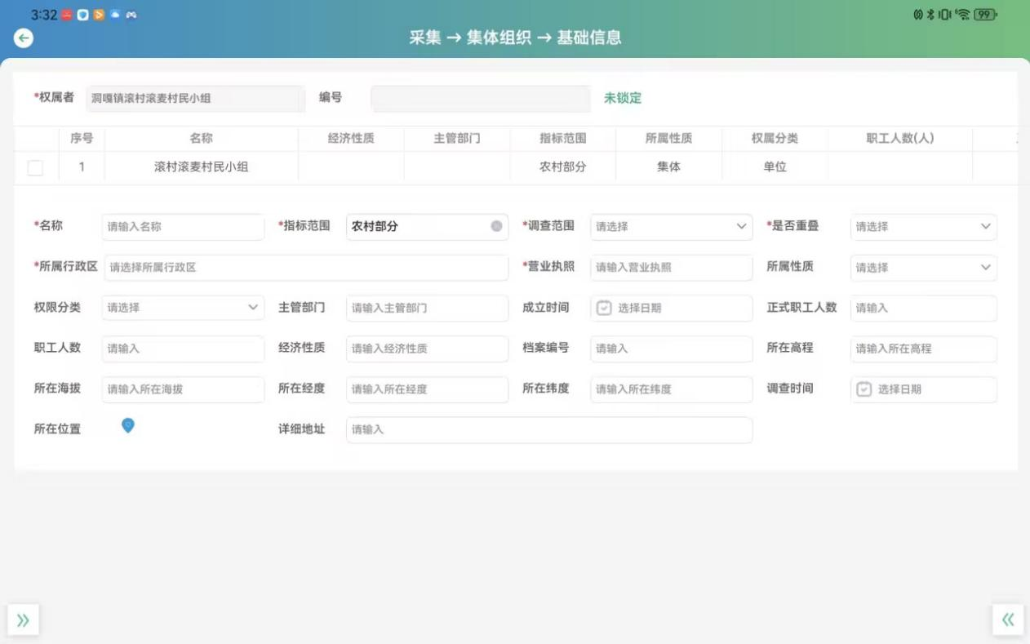

图 集体组织 - 基础信息 示意图

#### 4.2.2 集体组织 - 房屋

* 整体功能概述

用户在相关页面可对集体内的房屋信息进行管理操作。通过新增、编辑、保存、删除等功能，实现房屋信息的录入、修改和清理；借助日志信息功能可追溯操作历史；还能以 Excel 文件形式导出房屋信息或打印详细内容，满足数据整理和展示的需求。

* 具体功能概述

1. 新增房屋信息：点击【新增】按钮开启新增流程，必填产权人姓名、产权人身份证号、指标范围、是否重叠、所属行政区等基础信息。同时要填写房屋面积的具体信息，包括房屋项目及结构、风格、第几栋、第几层、长、宽、高、系数以及建筑面积。房屋面积模块支持多次点击【新增】填写多栋房屋面积信息，也可点击复制选取序号房屋面积的填报信息。

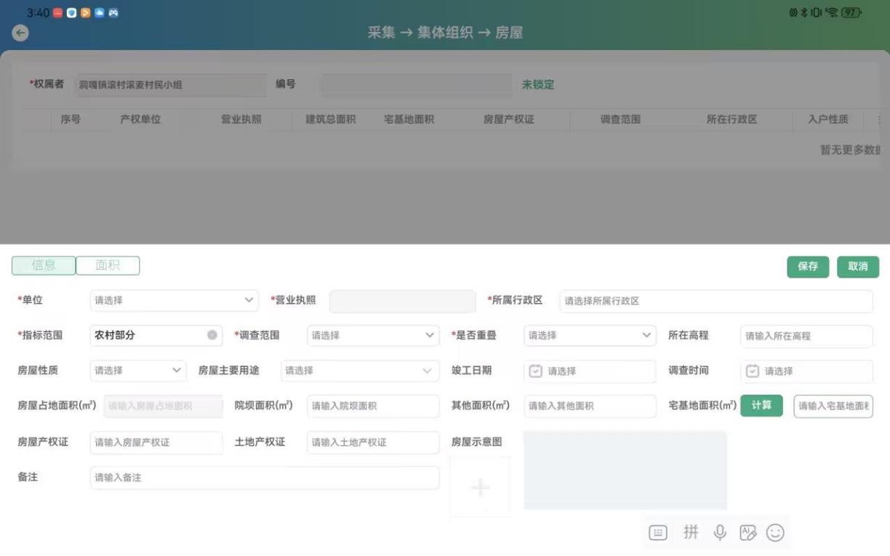

图 新增房屋信息

1. 编辑房屋信息：点击【编辑】按钮，可对选中房屋的房屋信息和房屋面积信息进行修改。

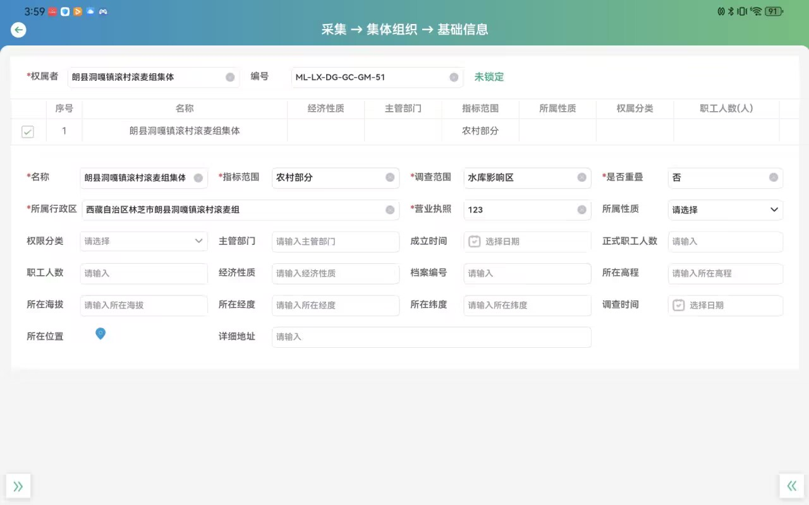

图 编辑房屋信息

1. 保存房屋信息：在完成房屋信息编辑后，点击【保存】按钮，将当前填写内容保存到系统中。
2. 删除房屋信息：勾选已填写的房屋信息，点击【删除】按钮，可删除该条房屋信息。

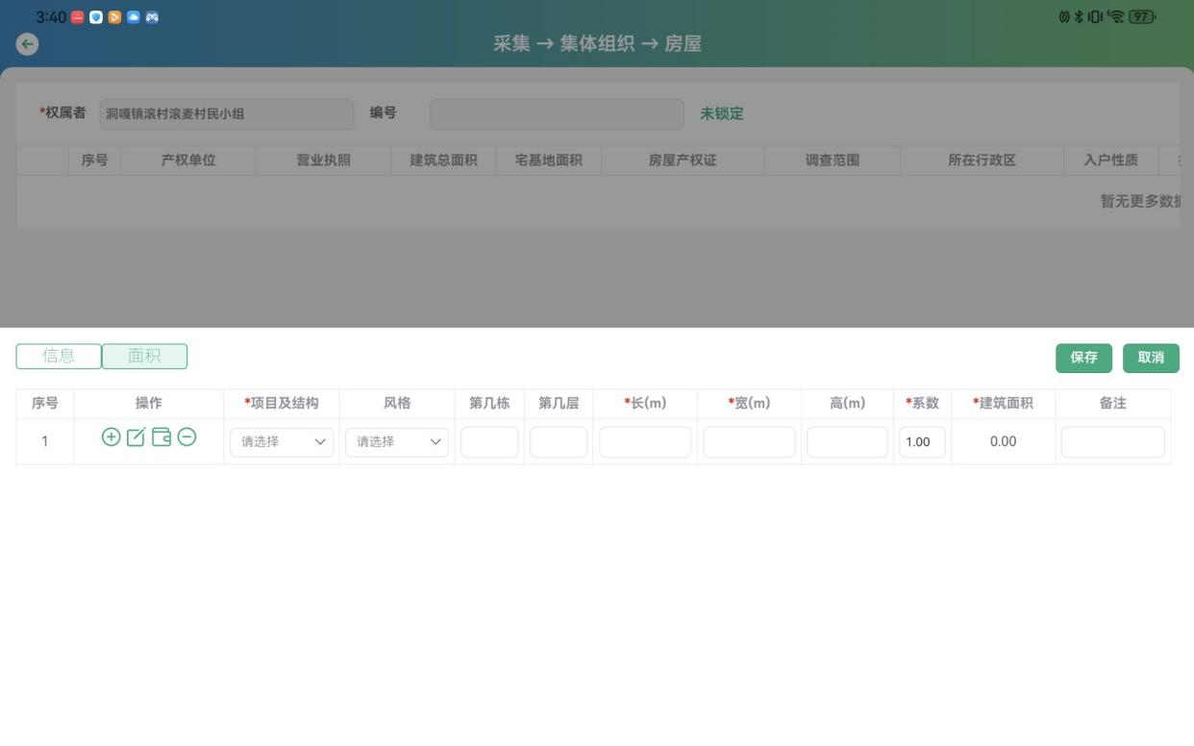

图 删除房屋信息

1. 查看日志信息：可查看当前集体内操作人对房屋信息进行修改的详细内容，包括操作时间、操作类型、户主姓名、户主行政区以及操作备注。
2. 导出房屋信息：以 Excel 文件形式导出该集体的房屋信息，便于数据的外部处理和保存。
3. 打印房屋信息：打印该集体房屋的详细信息，方便纸质存档或查看。

* 流程设计

1. 新增房屋信息流程

A[点击【新增】按钮] --> B[进入新增房屋信息界面]

B --> C[填写基础信息（产权人姓名等）]

C --> D[填写房屋面积信息（项目及结构等）]

D --> E{是否需要新增更多房屋面积信息}

E -- 是 --> F[点击【新增】继续填写]

F --> D

E -- 否 --> G{是否复制已有房屋面积信息}

G -- 是 --> H[点击复制选取序号房屋面积信息]

H --> I[检查信息完整性（必填项）]

G -- 否 --> I

I --> J{信息验证是否通过}

J -- 通过 --> K[保存新增房屋信息]

K --> L[提示保存成功]

J -- 不通过 --> M[提示错误信息，返回修改]

1. 编辑房屋信息流程

A[选中房屋信息] --> B[点击【编辑】按钮]

B --> C[进入编辑房屋信息界面]

C --> D[修改房屋信息和房屋面积信息]

D --> E[检查信息完整性（必填项）]

E --> F{信息验证是否通过}

F -- 通过 --> G[点击【保存】按钮]

G --> H[保存修改后的房屋信息]

H --> I[提示保存成功]

F -- 不通过 --> J[提示错误信息，返回修改]

1. 删除房屋信息流程

A[勾选房屋信息] --> B[点击【删除】按钮]

B --> C{确认删除提示}

C -- 确认 --> D[删除房屋信息]

D --> E[提示删除成功]

C -- 取消 --> F[终止删除操作]

1. 查看日志信息流程

A[进入集体房屋信息页面] --> B[点击【日志信息】按钮]

B --> C[系统查询并展示操作日志信息]

1. 导出房屋信息流程

A[进入集体房屋信息页面] --> B[点击【导出】按钮]

B --> C[系统生成 Excel 文件]

C --> D[提示导出成功并提供下载链接]

1. 打印房屋信息流程

A[进入集体房屋信息页面] --> B[点击【打印】按钮]

B --> C[系统生成打印内容]

C --> D[连接打印机并打印]

D --> E[提示打印完成]

* 界面设计



图 集体组织 - 房屋信息

#### 4.2.3 集体组织 - 附属设施

* 整体功能概述

用户可在附属设施详情页查看集体的全部附属设施信息，包括类别、数量及单位。支持对集体内不同权属人的附属设施信息进行新增、编辑、删除等操作，同时具备保存修改内容、查看操作日志、导出数据为 Excel 文件以及打印详细信息等功能，以满足对附属设施信息的管理和使用需求。

* 具体功能概述

1. 附属设施信息展示：附属设施详情页默认展示该集体所有附属设施类别、数量及对应单位，填报时仅需填写集体实际拥有的附属设施及其数量。
2. 新增附属设施信息：点击【新增】按钮，可新增集体内其他权属人的附属设施信息。需依次选择权属人、调查范围、是否重叠，并填写该权属人所拥有的附属设施及数量。
3. 编辑附属设施信息：点击【编辑】按钮，勾选权属人后，可对权属人、调查范围、所在高程、调查日期、调查流水号、是否重叠以及所拥有附属设施类别及其数量进行修改。
4. 删除附属设施信息：在详情页勾选权属人，点击【删除】按钮，可删除该权属人的附属设施信息。
5. 保存附属设施信息：完成新增或编辑附属设施信息操作后，点击【保存】按钮，保存当前填写内容。
6. 查看日志信息：可查看当前集体内操作人对附属设施信息修改的详细内容，包括操作时间、操作类型、权属人姓名、行政区以及操作备注。
7. 导出附属设施信息：以 Excel 文件形式导出该集体的附属设施信息，便于数据的外部处理和保存。
8. 打印附属设施信息：打印该集体附属设施的详细信息，方便纸质存档或查看。

* 流程设计

1. 新增附属设施信息流程

A[点击【新增】按钮] --> B[进入新增附属设施信息界面]

B --> C[选择权属人]

C --> D[选择调查范围]

D --> E[选择是否重叠]

E --> F[填写附属设施及数量]

F --> G[检查信息完整性（必填项）]

G --> H{信息验证是否通过}

H -- 通过 --> I[保存新增附属设施信息]

I --> J[提示保存成功]

H -- 不通过 --> K[提示错误信息，返回修改]

1. 编辑附属设施信息流程

A[点击【编辑】按钮] --> B[勾选权属人]

B --> C[进入编辑附属设施信息界面]

C --> D[修改权属人、调查范围等信息]

D --> E[检查信息完整性（必填项）]

E --> F{信息验证是否通过}

F -- 通过 --> G[保存修改后的附属设施信息]

G --> H[提示保存成功]

F -- 不通过 --> I[提示错误信息，返回修改]

1. 删除附属设施信息流程

A[在详情页勾选权属人] --> B[点击【删除】按钮]

B --> C{确认删除提示}

C -- 确认 --> D[删除附属设施信息]

D --> E[提示删除成功]

C -- 取消 --> F[终止删除操作]

1. 查看日志信息流程

A[进入附属设施详情页] --> B[点击【日志信息】按钮]

B --> C[系统查询并展示操作日志信息]

1. 导出附属设施信息流程

A[进入附属设施详情页] --> B[点击【导出】按钮]

B --> C[系统生成 Excel 文件]

C --> D[提示导出成功并提供下载链接]

1. 打印附属设施信息流程

A[进入附属设施详情页] --> B[点击【打印】按钮]

B --> C[系统生成打印内容]

C --> D[连接打印机并打印]

D --> E[提示打印完成]

* 界面设计

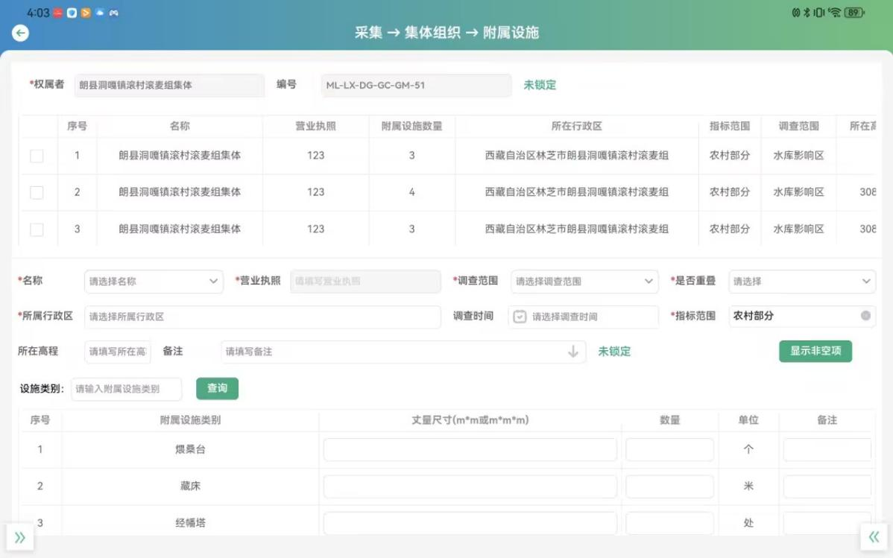

图 集体组织 - 附属设施 示意图

#### 4.2.4 集体组织 - 装修

* 整体功能概述

【装修】详情页中展示了该集体所拥有的房屋装修设施详情信息：包含集体基础信息以及建筑总面积，房屋产权证，宅基地面积，房屋性质等。装修详情页默认展示所有的装修设施类别类别，在进行填报时只需填集体所拥有的装修设施类别类别的数量。

* 具体功能概述

1.装修详情展示：详情页呈现该集体产权人的基础信息（如户主名称、所在行政区等）、建筑总面积、房屋产权证、宅基地面积、房屋性质等，同时默认展示所有装修设施类别。

2. 新增装修信息：点击【新增】按钮，需必填户类别、阶段、指标范围、调查范围、所在高程、户主名称、档案编号、所在行政区、人口分类、合计人口、劳动人口等信息，然后填写居民户所拥有的装修设施类别对应的数量。

3. 编辑装修信息：点击【编辑】按钮，可对产权人的详细信息以及房屋装修的详情内容进行修改。确认填写内容无误后，点击【保存】按钮保存修改后的信息。

4. 删除装修信息：在详情页勾选产权人序号前的方框，点击【删除】按钮，可删除该产权人所拥有的房屋装修设施信息。

5. 查看日志信息：可查看在当前居民户内操作人对装修信息进行修改的内容、操作时间、操作类型（新增、编辑、删除）、户主的姓名、户主行政区以及对该操作的备注。

6. 导出装修信息：以 Excel 文件形式导出该居民户的房屋装修信息，便于数据备份和进一步处理。

打印装修信息：可打印出该居民户房屋装修的详细信息，满足纸质文档需求。

* 流程设计

1.新增装修信息流程

A[进入装修详情页] --> B[点击【新增】按钮]

B --> C[填写必填信息（户类别、阶段等）]

C --> D[填写装修设施数量]

D --> E[检查信息完整性和准确性]

E --> F{信息验证是否通过}

F -- 通过 --> G[保存装修信息到系统]

G --> H[提示新增成功]

F -- 不通过 --> I[提示错误信息，返回修改]

2.编辑装修信息流程

A[进入装修详情页] --> B[点击【编辑】按钮]

B --> C[修改产权人信息和装修详情内容]

C --> D[点击【保存】按钮]

D --> E[检查信息完整性和准确性]

E --> F{信息验证是否通过}

F -- 通过 --> G[更新装修信息到系统]

G --> H[提示保存成功]

F -- 不通过 --> I[提示错误信息，返回修改]

3.删除装修信息流程

A[进入装修详情页] --> B[勾选产权人序号前的方框]

B --> C[点击【删除】按钮]

C --> D{确认删除提示}

D -- 确认 --> E[从系统中删除装修信息]

E --> F[提示删除成功]

D -- 取消 --> G[终止删除操作]

4.查看日志信息流程

A[进入装修详情页] --> B[点击【日志信息】按钮]

B --> C[系统查询并展示操作日志信息]

5.导出装修信息流程

A[进入装修详情页] --> B[点击【导出】按钮]

B --> C[系统生成 Excel 文件]

C --> D[提示导出成功并提供下载链接]

6.打印装修信息流程

A[进入装修详情页] --> B[点击【打印】按钮]

B --> C[系统生成打印内容]

C --> D[连接打印机并打印]

D --> E[提示打印完成]

* 界面设计

无

#### 4.2.5 集体组织 - 零星树木

* 整体功能概述

【零星树木】详情页中展示了该集体所拥有的零星树木详情信息：包含产树木记录数量以及具体所拥有树木类别及其各项的对应数量。零星树木详情页默认展示所有的树木品种类别，在进行填报时只需填集体所拥有的树木品种类别的数量。

* 具体功能概述

1.新增零星树木信息：点击【新增】按钮，需填写必填项，包括名称、调查范围、指标范围、是否线外、是否重叠，之后填写对应拥有的树木品种类别的数量。

2.编辑零星树木信息：点击【编辑】按钮，可修改集体详细信息以及树木品种类别的详情内容，确认填写无误后点击【保存】按钮保存修改。

3.删除零星树木信息：勾选产权人序号前的方框，点击操作触发删除，可删除该产权人所拥有的树木类别。

4.查看日志信息：查看当前集体内操作人对零星树木信息修改的内容、操作时间、操作类型、集体名称、行政区以及操作备注。

5.导出零星树木信息：以 Excel 文件形式导出该集体的零星树木信息。

6.打印零星树木信息：打印该集体零星树木的详细信息。

* 流程设计

1.新增零星树木信息流程

A[点击【新增】按钮] --> B[进入新增页面]

B --> C[填写必填项：名称、调查范围、指标范围、是否线外、是否重叠]

C --> D[填写树木品种类别数量]

D --> E{信息验证}

E -- 通过 --> F[保存新增信息]

F --> G[提示保存成功]

E -- 不通过 --> H[提示错误信息，返回修改]

2.编辑零星树木信息流程

A[点击【编辑】按钮] --> B[进入编辑页面]

B --> C[修改集体详细信息和树木品种详情]

C --> D{信息验证}

D -- 通过 --> E[点击【保存】按钮]

E --> F[保存修改信息]

F --> G[提示保存成功]

D -- 不通过 --> H[提示错误信息，返回修改]

3.删除零星树木信息流程

A[勾选产权人序号前的方框] --> B[触发删除操作]

B --> C{确认删除提示}

C -- 确认 --> D[删除该产权人树木类别信息]

D --> E[提示删除成功]

C -- 取消 --> F[终止删除操作]

4.查看日志信息流程

A[点击【日志信息】按钮] --> B[系统查询日志]

B --> C[展示操作日志内容]

5.导出零星树木信息流程

A[点击【导出】按钮] --> B[系统生成 Excel 文件]

B --> C[提示导出成功并提供下载链接]

6.打印装修信息流程

A[点击【打印】按钮] --> B[系统生成打印内容]

B --> C[连接打印机打印]

C --> D[提示打印完成]

* 界面设计

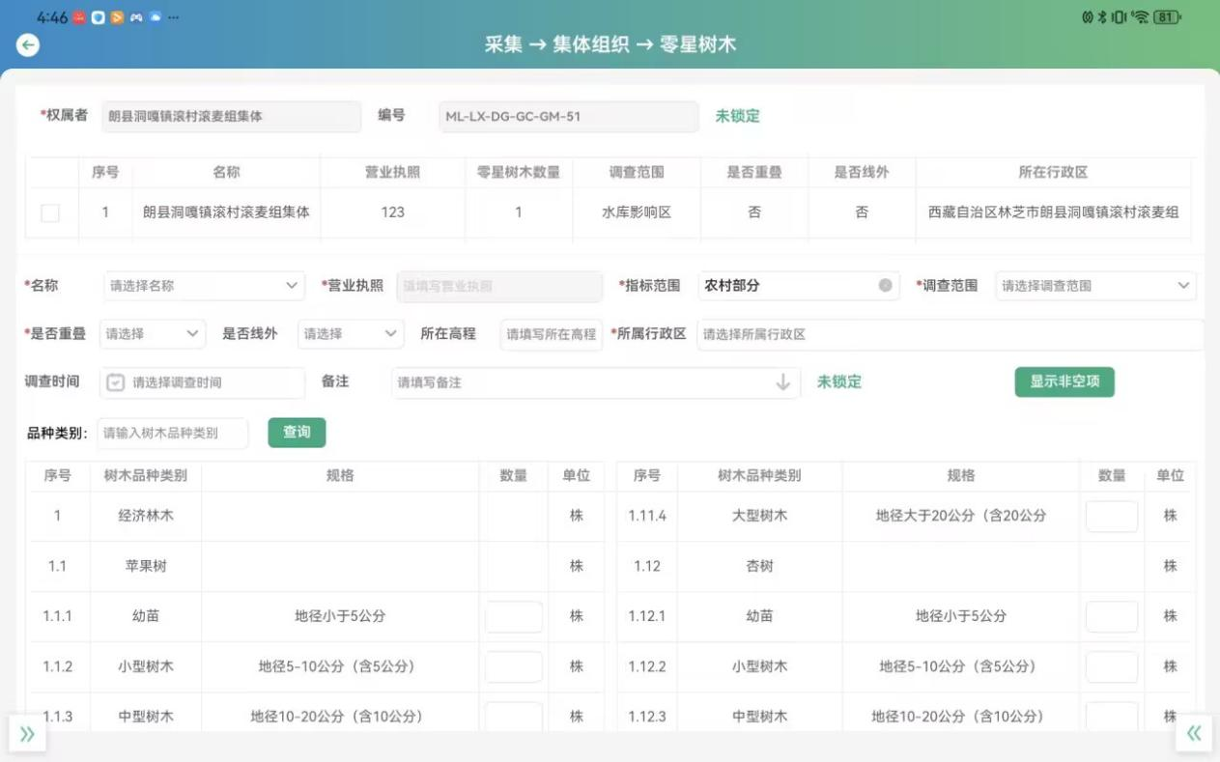

图 集体组织 - 零星树木 示意图

#### 4.2.6 集体组织 - 土地

* 整体功能概述

【土地】详情页中展示了该集体所拥有的土地类型：包含土地及所属类别，并会详细标注其数量以及单位。土地详情页默认展示所有的土地类别，在进行填报时只需填集体所拥有的土地类别的数量。

* 具体功能概述

1.土地信息展示：在详情页呈现产权人拥有的土地类型及所属类别，详细标注各类土地的数量和单位。默认展示所有土地类别，填报时仅需填写居民户实际拥有的土地类别的数量。

2.新增土地信息：点击【新增】按钮后，必须填写产权人姓名、身份证号、调查范围、指标范围、是否线外、是否重叠等必填信息，再填写对应土地类别的数量。

3.编辑土地信息：点击【编辑】按钮，可对产权人的详细信息（如姓名、身份证号等）以及土地类别的详情内容（如数量、所属类别等）进行修改。确认修改内容无误后，点击【保存】按钮保存更新。

4.删除土地信息：在详情页勾选产权人序号前的方框，点击【删除】按钮，可删除该产权人所拥有的土地信息。

5.查看日志信息：能查看当前居民户内操作人对土地信息进行修改的内容、操作时间、操作类型（新增、编辑、删除）、户主姓名、户主行政区以及操作备注。

6.导出土地信息：将该居民户的土地信息以 Excel 文件的形式导出，方便数据备份和进一步处理。

7.打印土地信息：打印该居民户土地的详细信息，满足纸质文档需求。

* 流程设计

1.新增土地信息流程

A[进入土地详情页] --> B[点击【新增】按钮]

B --> C[填写必填信息：产权人姓名、身份证号等]

C --> D[填写土地类别数量]

D --> E[检查信息完整性和准确性]

E --> F{信息验证是否通过}

F -- 通过 --> G[保存土地信息到系统]

G --> H[提示新增成功]

F -- 不通过 --> I[提示错误信息，返回修改]

2.编辑土地信息流程

A[进入土地详情页] --> B[点击【编辑】按钮]

B --> C[修改产权人及土地类别详情内容]

C --> D[点击【保存】按钮]

D --> E[检查信息完整性和准确性]

E --> F{信息验证是否通过}

F -- 通过 --> G[更新土地信息到系统]

G --> H[提示保存成功]

F -- 不通过 --> I[提示错误信息，返回修改]

3.删除土地信息流程

A[进入土地详情页] --> B[勾选产权人序号]

B --> C[点击【删除】按钮]

C --> D{确认删除提示}

D -- 确认 --> E[从系统中删除土地信息]

E --> F[提示删除成功]

D -- 取消 --> G[终止删除操作]

4.查看日志信息流程

A[进入土地详情页] --> B[点击【日志信息】按钮]

B --> C[系统查询并展示操作日志信息]

5.导出土地信息流程

A[进入土地详情页] --> B[点击【导出】按钮]

B --> C[系统生成 Excel 文件]

C --> D[提示导出成功并提供下载链接]

6.打印土地信息流程

A[进入土地详情页] --> B[点击【打印】按钮]

B --> C[系统生成打印内容]

C --> D[连接打印机并打印]

D --> E[提示打印完成]

* 界面设计

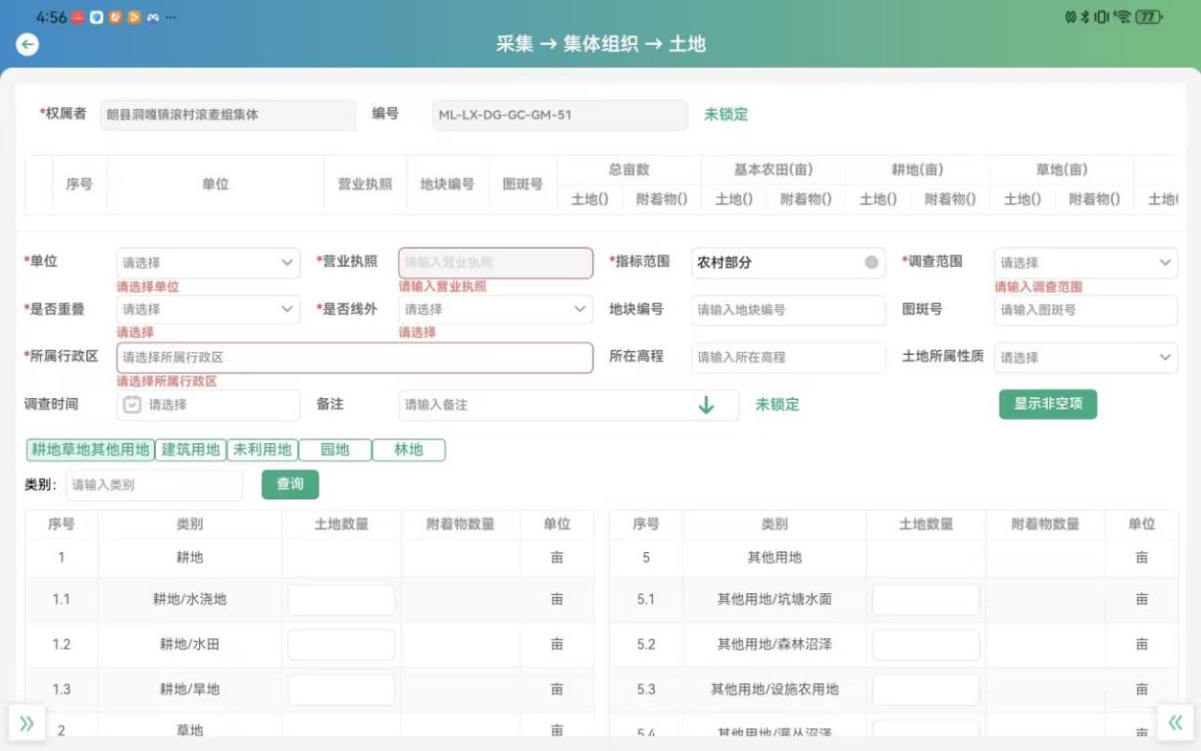

图 集体组织 - 土地 示意图

#### 4.2.7 集体组织 - 小型专项

* 整体功能概述

【小型专项】详情页中展示了该集体所拥有的小型专项：包含设备名称、规格型号，并会详细标注其数量以及单位。小型专项详情页默认展示所有的小型专项类别，在进行填报时只需填集体所拥有的小型专项及其数量。

* 具体功能概述

小型专项信息展示：详情页展示产权人拥有的小型专项设备，包含设备名称、规格型号，同时详细标注其数量和单位。默认展示所有小型专项类别，填报时只需填写居民户实际拥有的小型专项及其数量。

2.新增小型专项信息：点击【新增】按钮后，必填产权人姓名、身份证号、调查范围、指标范围、是否线外、是否重叠以及项目名称，随后填写对应设备的设备名称、规格型号、数量和单位。

3.编辑小型专项信息：点击【编辑】按钮，可修改产权人的详细信息（如姓名、身份证号等）以及设备设施的详情内容（如设备名称、规格型号、数量等）。确认修改内容无误后，点击【保存】按钮保存更新。

4.删除小型专项信息：在详情页勾选产权人序号前的方框，点击【删除】按钮，可删除该产权人所拥有的小型专项信息。

5.查看日志信息：能查看当前居民户内操作人对小型专项信息进行修改的内容、操作时间、操作类型（新增、编辑、删除）、户主姓名、户主行政区以及操作备注。

6.导出小型专项信息：将该居民户的小型专项信息以 Excel 文件的形式导出，便于数据备份和进一步处理。

7.打印小型专项信息：打印该居民户小型专项的详细信息，满足纸质文档需求。

* 流程设计

1.新增小型专项信息流程

A[进入小型专项详情页] --> B[点击【新增】按钮]

B --> C[填写必填产权人及项目信息]

C --> D[填写设备信息：设备名称、规格型号等]

D --> E[检查信息完整性和准确性]

E --> F{信息验证是否通过}

F -- 通过 --> G[保存小型专项信息到系统]

G --> H[提示新增成功]

F -- 不通过 --> I[提示错误信息，返回修改]

2.编辑小型专项信息流程

A[进入小型专项详情页] --> B[点击【编辑】按钮]

B --> C[修改产权人及设备设施详情内容]

C --> D[点击【保存】按钮]

D --> E[检查信息完整性和准确性]

E --> F{信息验证是否通过}

F -- 通过 --> G[更新小型专项信息到系统]

G --> H[提示保存成功]

F -- 不通过 --> I[提示错误信息，返回修改]

3.删除小型专项信息流程

A[进入小型专项详情页] --> B[勾选产权人序号]

B --> C[点击【删除】按钮]

C --> D{确认删除提示}

D -- 确认 --> E[从系统中删除小型专项信息]

E --> F[提示删除成功]

D -- 取消 --> G[终止删除操作]

4.查看日志信息流程

A[进入小型专项详情页] --> B[点击【日志信息】按钮]

B --> C[系统查询并展示操作日志信息]

5.导出小型专项信息流程

A[进入小型专项详情页] --> B[点击【导出】按钮]

B --> C[系统生成 Excel 文件]

C --> D[提示导出成功并提供下载链接]

6.打印小型专项信息流程

A[进入小型专项详情页] --> B[点击【打印】按钮]

B --> C[系统生成打印内容]

C --> D[连接打印机并打印]

D --> E[提示打印完成]

#### 4.2.8 集体组织 - 附件

* 整体功能概述

点击该居民户的家庭成员，查看其相关的附件.

勾选居民户时，查看其相关的附件。可以在基础信息文件夹中上传附件或是新建文件夹，进行文件管理。

* 流程设计

无

* 界面设计

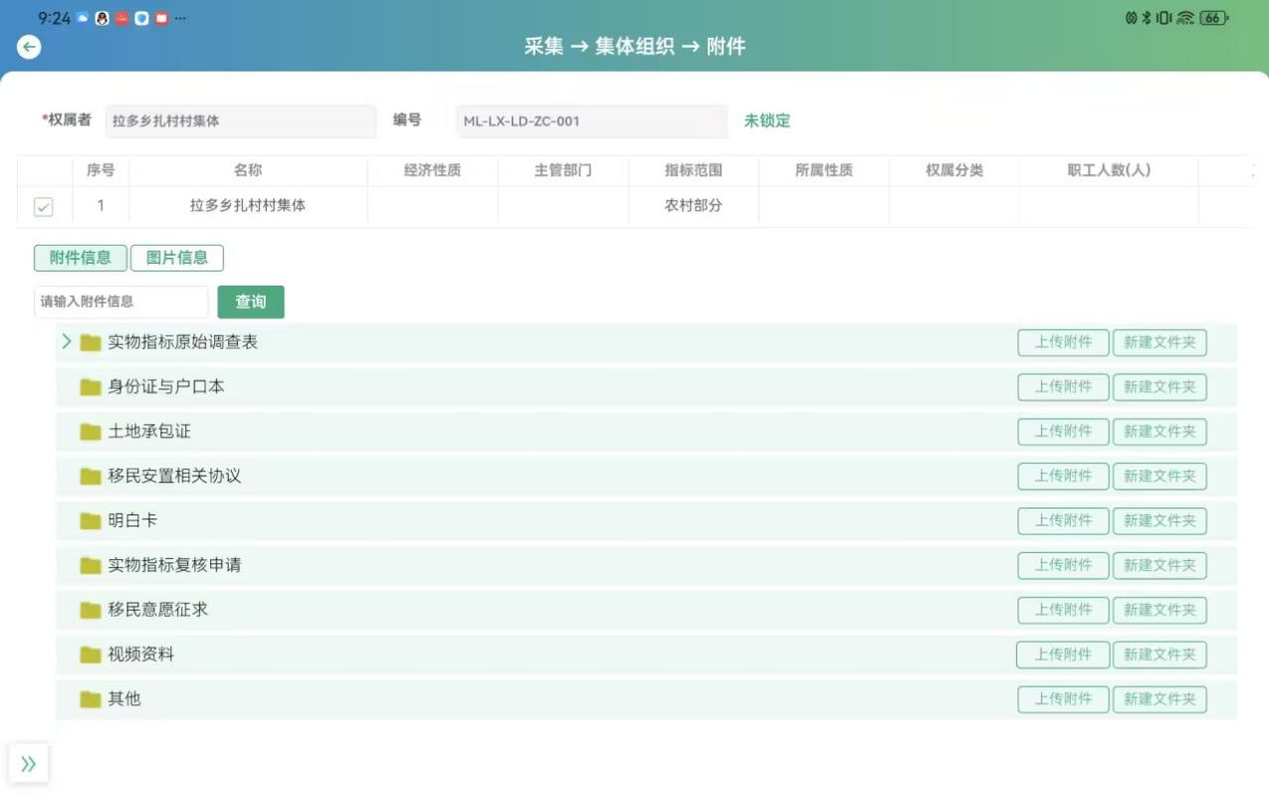

图 附件页面展示

### 4.3 个体工商户

#### 4.3.1 个体工商户 - 基础信息

* 整体功能概述

用户点击个体工商户单位头像可进入该单位基础信息页面，在页面中可进行新增、编辑、删除、查看日志信息、导出和打印等操作，同时对基础信息的必填项和选填项有明确规定。

* 具体功能概述

1. 新增单位功能：点击【新增】按钮，用户可添加新的单位信息，其中工商户名称、指标范围等多项内容为必填项。
2. 编辑单位信息功能：点击【编辑】按钮，用户可对当前单位的基础信息进行修改，部分信息为必填项。
3. 删除单位信息功能：用户勾选对应的单位，点击【删除】按钮后，系统弹出二次确认框，确认后删除该单位信息。
4. 日志信息查看功能：用户可查看当前操作人对单位信息修改的内容、操作时间、操作类型、户主姓名、户主行政区以及操作备注。
5. 导出单位信息功能：点击【导出】按钮，系统将该单位的信息以 EXCEL 文件的形式导出。
6. 打印单位信息功能：点击【打印】按钮，系统打印出该单位的详细信息。

* 流程设计

1. 新增单位信息流程

A[用户点击【新增】按钮] --> B[系统显示新增单位信息表单]

B --> C[用户填写表单信息，部分为必填项]

C --> D[用户点击【保存】按钮]

D --> E[系统验证必填项是否填写完整]

E --> F{验证是否通过}

F -- 通过 --> G[系统将新增信息保存到数据库]

G --> H[提示“新增成功”]

F -- 不通过 --> I[提示必填项未填写，返回表单继续填写]

1. 编辑单位信息流程

A[用户点击【编辑】按钮] --> B[系统将当前单位信息加载到编辑表单中]

B --> C[用户修改表单信息，部分为必填项]

C --> D[用户点击【保存】按钮]

D --> E[系统验证必填项是否填写完整]

E --> F{验证是否通过}

F -- 通过 --> G[系统更新数据库中的单位信息]

G --> H[提示“编辑成功”]

F -- 不通过 --> I[提示必填项未填写，返回表单继续修改]

1. 删除单位信息流程

A[用户勾选要删除的单位] --> B[用户点击【删除】按钮]

B --> C[系统弹出二次确认框，提示“确认删除该单位信息？”]

C --> D{用户确认删除}

D -- 是 --> E[系统从数据库中删除该单位信息]

E --> F[提示“删除成功”]

D -- 否 --> G[取消删除操作，返回原页面]

1. 查看日志信息流程

A[用户点击【日志信息】按钮] --> B[系统获取当前操作人标识和单位标识]

B --> C[系统根据标识从日志数据库中查询相关操作日志]

C --> D[系统将查询到的日志信息展示在日志信息页面]

1. 导出单位信息流程

A[用户点击【导出】按钮] --> B[系统获取该单位的信息]

B --> C[系统将信息整理成 EXCEL 格式]

C --> D[系统提示用户选择保存路径并保存 EXCEL 文件]

1. 打印单位信息流程

A[用户点击【打印】按钮] --> B[系统获取该单位的详细信息]

B --> C[系统调用打印功能，将信息发送到打印机]

* 界面设计

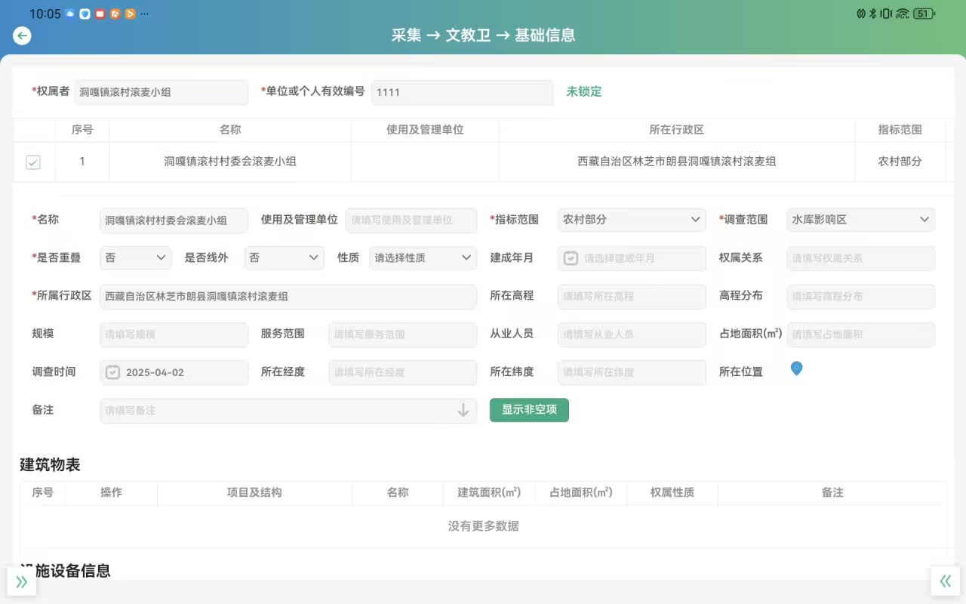

图 个体工商户 - 基础信息 展示

#### 4.3.2 个体工商户 - 建构物

* 个体工商整体功能概述

用户基础信息页面主要聚焦于个体工商户建筑物相关信息的展示、管理与操作。页面会展示个体工商户的建筑物详细信息，同时提供删除、复制和新增等操作功能，在新增时需要录入普通房和专用房的对应信息。

* 具体功能概述

信息展示功能：在页面中展示个体工商户的建筑物相关信息，涵盖工商户名称、所在行政区、指标范围、调查范围以及普通房和专用房的建筑面积、占地面积和房产数量等内容。

1. 删除功能：用户能够选择并删除当前正在编写的条目，删除操作不可逆。
2. 复制功能：点击复制按钮后，会在当前条目下方复制出一份相同的内容，方便用户快速创建相似条目。
3. 新增功能：用户可通过点击新增按钮，添加新的普通房和专用房相关信息，完善个体工商户建筑物信息。

* 流程设计

1. 删除条目流程

A[用户选择要删除的条目] --> B[用户点击【删除】按钮]

B --> C[系统弹出二次确认框，提示“确认删除该条目？”]

C --> D{用户确认删除}

D -- 是 --> E[系统从数据库中删除该条目信息]

E --> F[页面刷新，提示“删除成功”]

D -- 否 --> G[取消删除操作，返回原页面]

1. 复制条目流程

A[用户选择要复制的条目] --> B[用户点击【复制】按钮]

B --> C[系统获取该条目信息]

C --> D[系统在数据库中创建新的条目，内容与原条目相同]

D --> E[页面刷新，在原条目下方展示新复制的条目，提示“复制成功”]

1. 新增信息流程

A[用户点击【新增】按钮] --> B[系统显示新增信息表单，包含普通房和专用房信息项]

B --> C[用户填写普通房和专用房相关信息]

C --> D[用户点击【保存】按钮]

D --> E[系统验证填写信息的完整性和合法性]

E --> F{验证是否通过}

F -- 通过 --> G[系统将新增信息保存到数据库]

G --> H[页面刷新，提示“新增成功”]

F -- 不通过 --> I[提示错误信息，返回表单继续填写]

* 界面设计

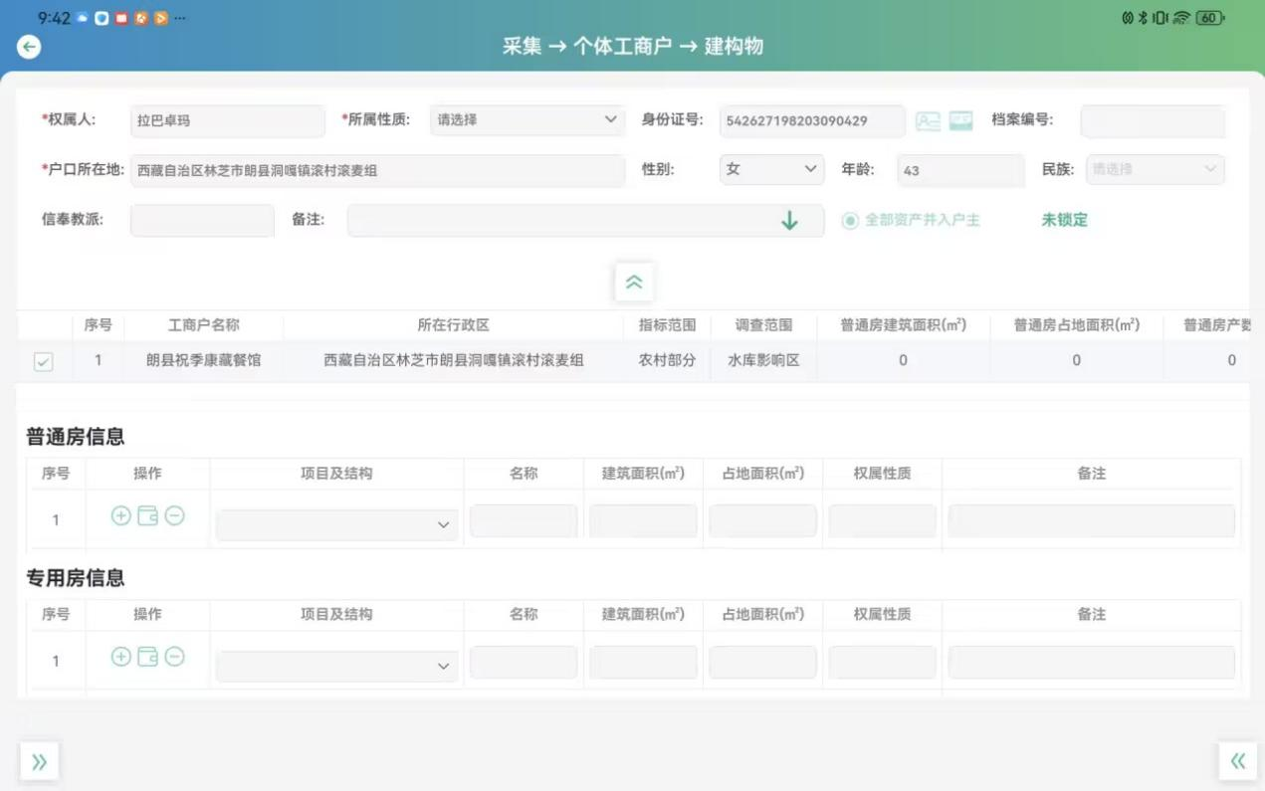

图 个体工商户 - 建构物 展示

#### 4.3.3 个体工商户 - 设备设施与存货信息

* 整体功能概述

用户基础信息页面主要用于展示个体工商户的全部设备设施与存货信息，同时提供对这些信息进行管理的操作功能，包括删除、复制和新增。用户可以清晰查看工商户的相关信息，并能根据需要对设备设施和存货信息进行更新。

* 具体功能概述

信息展示功能：页面展示个体工商户的设备设施与存货信息，涵盖工商户名称、所在行政区、指标范围、调查范围、设备设施种类、设备设施总数以及存货种类等内容，使用户可以全面了解工商户的相关情况。

1. 删除功能：用户能够选择当前编写的条目，点击删除按钮后，该条目将从页面和数据库中被删除。此操作不可逆，需谨慎确认。
2. 复制功能：用户可以选择某一条目，点击复制按钮，系统会在当前条目下方复制一份相同内容的新条目，方便用户快速创建相似信息。
3. 新增功能：用户点击新增按钮，可添加新的设备设施和存货相关信息，进一步完善个体工商户的设备设施与存货信息记录。

* 流程设计

1. 删除条目流程

A[用户选择要删除的条目] --> B[用户点击【删除】按钮]

B --> C[系统弹出确认对话框，提示“确认删除该条目？”]

C --> D{用户确认删除}

D -- 是 --> E[系统从数据库中删除该条目记录]

E --> F[系统刷新页面，更新信息展示，提示“删除成功”]

D -- 否 --> G[取消删除操作，页面保持不变]

1. 复制条目流程

A[用户选择要复制的条目] --> B[用户点击【复制】按钮]

B --> C[系统获取该条目的详细信息]

C --> D[系统在数据库中创建一条新的记录，内容与原条目相同]

D --> E[系统刷新页面，在原条目下方显示新复制的条目，提示“复制成功”]

1. 新增信息流程

A[用户点击【新增】按钮] --> B[系统弹出新增信息表单，包含设备设施和存货信息项]

B --> C[用户填写设备设施和存货相关信息]

C --> D[用户点击【保存】按钮]

D --> E[系统验证用户填写的信息是否完整和合法]

E --> F{验证是否通过}

F -- 通过 --> G[系统将新增信息保存到数据库]

G --> H[系统刷新页面，显示新增后的信息，提示“新增成功”]

F -- 不通过 --> I[系统提示用户错误信息，要求用户重新填写表单]

* 界面设计

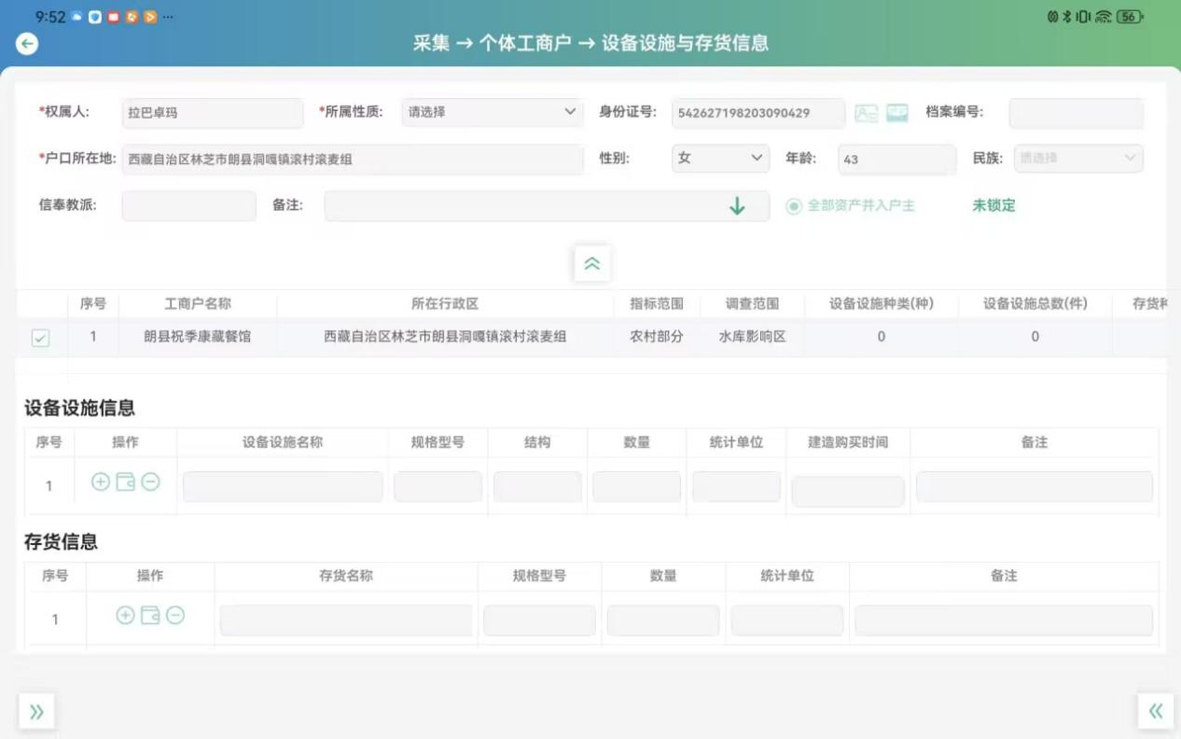

图 个体工商户 - 设备设施与存货信息 展示

### 4.4 文教卫

#### 4.4.1 文教卫 - 基础信息

* 整体功能概述

用户基础信息页面在勾选文教卫单位查看信息时，会进入该单位的基础信息页面。此页面提供查看、编辑单位基础信息，以及修改编辑单位所含建筑物和设备设施数据的功能，方便用户对文教卫单位的各项信息进行管理和维护。

* 具体功能概述

1. 基础信息查看：勾选文教卫单位进入基础信息页面，默认无法修改基础信息。点击【查看】按钮可进入某一文教卫单位基础信息页面，页面上方展示单位的权属者及个人或单位有效编号，此信息由实物指标调查时自动录入，不可修改。
2. 基础信息编辑：点击【编辑】按钮，可对文教卫单位的基础信息进行编辑。其中名称、调查范围、指标范围、是否重叠、是否线外、所属区域为必填项，其他内容如单位名称、使用及管理单位、所在行政区划、所在高程、性质、占用面积、服务范围、从业人员、高程分布等为选填项。
3. 建筑物数据修改：在基础信息页面的【建筑物表】中，点击【修改】按钮，可对该文教卫单位所含有的建筑物数据进行修改编辑，包括建筑物项目及结构、建筑物名称、建筑面积、占地面积以及备注。
4. 设备设施数据修改：在基础信息页面的【设备设施表】中，点击【修改】按钮，可对该文教卫单位所含有的设备设施数据进行修改编辑，包括设备设施名称、规格型号、结构、数量、统计单位、建造购买时间以及备注。

* 流程设计

1. 查看基础信息流程

A[勾选文教卫单位] --> B[进入基础信息页面]

B --> C[默认无法修改基础信息]

C --> D[点击【查看】按钮]

D --> E[展示单位基本信息（权属者及有效编号）]

E --> F[展示单位具体信息列表]

1. 编辑基础信息流程

A[进入基础信息页面] --> B[点击【编辑】按钮]

B --> C[进入编辑状态]

C --> D[填写必填项和选填项信息]

D --> E[检查信息完整性（必填项）]

E --> F{信息验证是否通过}

F -- 通过 --> G[保存修改后的基础信息]

G --> H[提示保存成功]

F -- 不通过 --> I[提示错误信息，返回修改]

1. 修改建筑物数据流程

A[进入基础信息页面] --> B[点击【建筑物表】的【修改】按钮]

B --> C[进入建筑物数据编辑状态]

C --> D[修改建筑物相关数据（项目及结构、名称等）]

D --> E[检查信息完整性（若有必填项）]

E --> F{信息验证是否通过}

F -- 通过 --> G[保存修改后的建筑物数据]

G --> H[提示保存成功]

F -- 不通过 --> I[提示错误信息，返回修改]

1. 修改设备设施数据流程

A[进入基础信息页面] --> B[点击【设备设施表】的【修改】按钮]

B --> C[进入设备设施数据编辑状态]

C --> D[修改设备设施相关数据（名称、规格等）]

D --> E[检查信息完整性（若有必填项）]

E --> F{信息验证是否通过}

F -- 通过 --> G[保存修改后的设备设施数据]

G --> H[提示保存成功]

F -- 不通过 --> I[提示错误信息，返回修改]

* 界面设计



图 文教卫 - 基础信息 展示

#### 4.4.2 文教卫 - 房屋

* 整体功能概述

用户在相关页面可对文教卫单位内的房屋信息进行管理操作。通过新增、编辑、保存、删除等功能，实现房屋信息的录入、修改和清理；借助日志信息功能可追溯操作历史；还能以 Excel 文件形式导出房屋信息或打印详细内容，满足数据整理和展示的需求。

* 具体功能概述

1. 新增房屋信息：点击【新增】按钮开启新增流程，必填产权人姓名、产权人身份证号、指标范围、是否重叠、所属行政区等基础信息。同时要填写房屋面积的具体信息，包括房屋项目及结构、风格、第几栋、第几层、长、宽、高、系数以及建筑面积。房屋面积模块支持多次点击【新增】填写多栋房屋面积信息，也可点击复制选取序号房屋面积的填报信息。

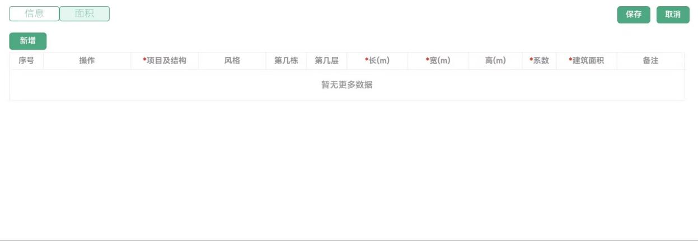

图 新增房屋信息

1. 编辑房屋信息：点击【编辑】按钮，可对选中房屋的房屋信息和房屋面积信息进行修改。



图 编辑房屋信息

1. 保存房屋信息：在完成房屋信息编辑后，点击【保存】按钮，将当前填写内容保存到系统中。
2. 删除房屋信息：勾选已填写的房屋信息，点击【删除】按钮，可删除该条房屋信息。



图 删除房屋信息

1. 查看日志信息：可查看当前单位内操作人对房屋信息进行修改的详细内容，包括操作时间、操作类型、户主姓名、户主行政区以及操作备注。
2. 导出房屋信息：以 Excel 文件形式导出该单位的房屋信息，便于数据的外部处理和保存。
3. 打印房屋信息：打印该单位房屋的详细信息，方便纸质存档或查看。

* 流程设计

1. 新增房屋信息流程

A[点击【新增】按钮] --> B[进入新增房屋信息界面]

B --> C[填写基础信息（产权人姓名等）]

C --> D[填写房屋面积信息（项目及结构等）]

D --> E{是否需要新增更多房屋面积信息}

E -- 是 --> F[点击【新增】继续填写]

F --> D

E -- 否 --> G{是否复制已有房屋面积信息}

G -- 是 --> H[点击复制选取序号房屋面积信息]

H --> I[检查信息完整性（必填项）]

G -- 否 --> I

I --> J{信息验证是否通过}

J -- 通过 --> K[保存新增房屋信息]

K --> L[提示保存成功]

J -- 不通过 --> M[提示错误信息，返回修改]

1. 编辑房屋信息流程

A[选中房屋信息] --> B[点击【编辑】按钮]

B --> C[进入编辑房屋信息界面]

C --> D[修改房屋信息和房屋面积信息]

D --> E[检查信息完整性（必填项）]

E --> F{信息验证是否通过}

F -- 通过 --> G[点击【保存】按钮]

G --> H[保存修改后的房屋信息]

H --> I[提示保存成功]

F -- 不通过 --> J[提示错误信息，返回修改]

1. 删除房屋信息流程

A[勾选房屋信息] --> B[点击【删除】按钮]

B --> C{确认删除提示}

C -- 确认 --> D[删除房屋信息]

D --> E[提示删除成功]

C -- 取消 --> F[终止删除操作]

1. 查看日志信息流程

A[进入集体房屋信息页面] --> B[点击【日志信息】按钮]

B --> C[系统查询并展示操作日志信息]

1. 导出房屋信息流程

A[进入集体房屋信息页面] --> B[点击【导出】按钮]

B --> C[系统生成 Excel 文件]

C --> D[提示导出成功并提供下载链接]

1. 打印房屋信息流程

A[进入集体房屋信息页面] --> B[点击【打印】按钮]

B --> C[系统生成打印内容]

C --> D[连接打印机并打印]

D --> E[提示打印完成]

* 界面设计

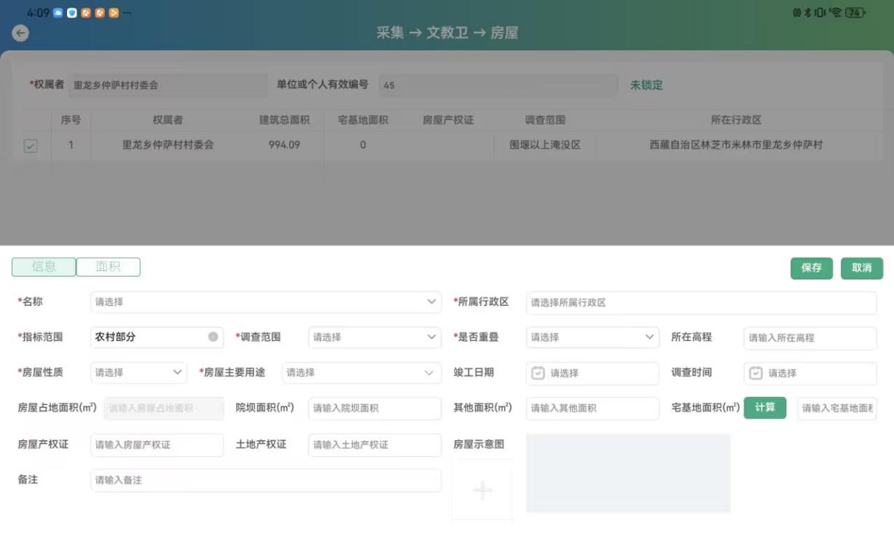

图 文教卫 - 房屋 展示

#### 4.4.3 文教卫 - 附属设施

* 整体功能概述

用户可在附属设施详情页查看集体的全部附属设施信息，包括类别、数量及单位。支持对不同权属人的附属设施信息进行新增、编辑、删除等操作，同时具备保存修改内容、查看操作日志、导出数据为 Excel 文件以及打印详细信息等功能，以满足对附属设施信息的管理和使用需求。

* 具体功能概述

1. 附属设施信息展示：附属设施详情页默认展示该单位所有附属设施类别、数量及对应单位，填报时仅需填写实际拥有的附属设施及其数量。
2. 新增附属设施信息：点击【新增】按钮，可新增单位内其他权属人的附属设施信息。需依次选择权属人、调查范围、是否重叠，并填写该权属人所拥有的附属设施及数量。
3. 编辑附属设施信息：点击【编辑】按钮，勾选权属人后，可对权属人、调查范围、所在高程、调查日期、调查流水号、是否重叠以及所拥有附属设施类别及其数量进行修改。
4. 删除附属设施信息：在详情页勾选权属人，点击【删除】按钮，可删除该权属人的附属设施信息。
5. 保存附属设施信息：完成新增或编辑附属设施信息操作后，点击【保存】按钮，保存当前填写内容。
6. 查看日志信息：可查看当前单位内操作人对附属设施信息修改的详细内容，包括操作时间、操作类型、权属人姓名、行政区以及操作备注。
7. 导出附属设施信息：以 Excel 文件形式导出该单位的附属设施信息，便于数据的外部处理和保存。
8. 打印附属设施信息：打印该集体附属设施的详细信息，方便纸质存档或查看。

* 流程设计

1. 新增附属设施信息流程

A[点击【新增】按钮] --> B[进入新增附属设施信息界面]

B --> C[选择权属人]

C --> D[选择调查范围]

D --> E[选择是否重叠]

E --> F[填写附属设施及数量]

F --> G[检查信息完整性（必填项）]

G --> H{信息验证是否通过}

H -- 通过 --> I[保存新增附属设施信息]

I --> J[提示保存成功]

H -- 不通过 --> K[提示错误信息，返回修改]

1. 编辑附属设施信息流程

A[点击【编辑】按钮] --> B[勾选权属人]

B --> C[进入编辑附属设施信息界面]

C --> D[修改权属人、调查范围等信息]

D --> E[检查信息完整性（必填项）]

E --> F{信息验证是否通过}

F -- 通过 --> G[保存修改后的附属设施信息]

G --> H[提示保存成功]

F -- 不通过 --> I[提示错误信息，返回修改]

1. 删除附属设施信息流程

A[在详情页勾选权属人] --> B[点击【删除】按钮]

B --> C{确认删除提示}

C -- 确认 --> D[删除附属设施信息]

D --> E[提示删除成功]

C -- 取消 --> F[终止删除操作]

1. 查看日志信息流程

A[进入附属设施详情页] --> B[点击【日志信息】按钮]

B --> C[系统查询并展示操作日志信息]

1. 导出附属设施信息流程

A[进入附属设施详情页] --> B[点击【导出】按钮]

B --> C[系统生成 Excel 文件]

C --> D[提示导出成功并提供下载链接]

1. 打印附属设施信息流程

A[进入附属设施详情页] --> B[点击【打印】按钮]

B --> C[系统生成打印内容]

C --> D[连接打印机并打印]

D --> E[提示打印完成]

* 界面设计

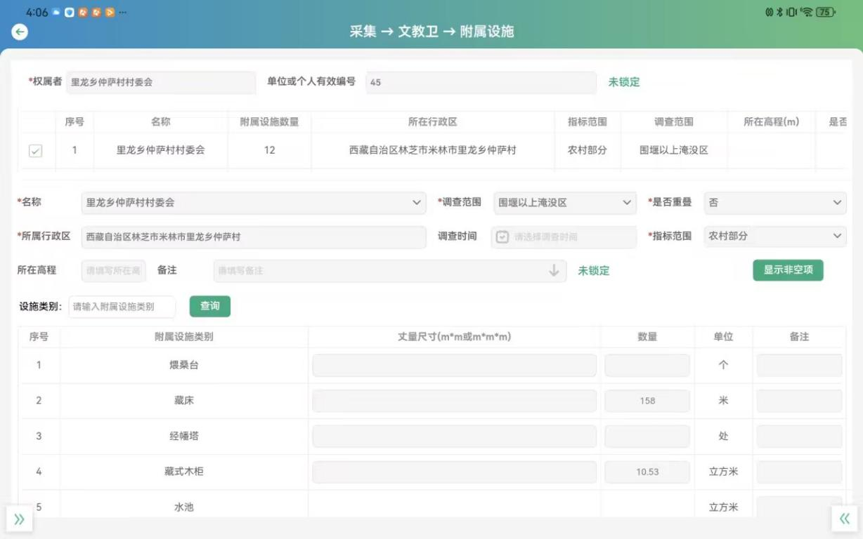

图 文教卫 - 附属设施 展示

#### 4.4.4文教卫 - 装修

* 整体功能概述

1【装修】详情页中展示了该单位所拥有的房屋装修设施详情信息：包含基础信息以及建筑总面积，房屋产权证，宅基地面积，房屋性质等。装修详情页默认展示所有的装修设施类别类别，在进行填报时只需填集体所拥有的装修设施类别类别的数量。

* 具体功能概述

1.装修详情展示：详情页呈现该单位产权人的基础信息（如户主名称、所在行政区等）、建筑总面积、房屋产权证、宅基地面积、房屋性质等，同时默认展示所有装修设施类别。

2. 新增装修信息：点击【新增】按钮，需必填户类别、阶段、指标范围、调查范围、所在高程、户主名称、档案编号、所在行政区、人口分类、合计人口、劳动人口等信息，然后填写居民户所拥有的装修设施类别对应的数量。

3. 编辑装修信息：点击【编辑】按钮，可对产权人的详细信息以及房屋装修的详情内容进行修改。确认填写内容无误后，点击【保存】按钮保存修改后的信息。

4. 删除装修信息：在详情页勾选产权人序号前的方框，点击【删除】按钮，可删除该产权人所拥有的房屋装修设施信息。

5. 查看日志信息：可查看在当前居民户内操作人对装修信息进行修改的内容、操作时间、操作类型（新增、编辑、删除）、户主的姓名、户主行政区以及对该操作的备注。

6. 导出装修信息：以 Excel 文件形式导出该居民户的房屋装修信息，便于数据备份和进一步处理。

打印装修信息：可打印出该居民户房屋装修的详细信息，满足纸质文档需求。

* 流程设计

1.新增装修信息流程

A[进入装修详情页] --> B[点击【新增】按钮]

B --> C[填写必填信息（户类别、阶段等）]

C --> D[填写装修设施数量]

D --> E[检查信息完整性和准确性]

E --> F{信息验证是否通过}

F -- 通过 --> G[保存装修信息到系统]

G --> H[提示新增成功]

F -- 不通过 --> I[提示错误信息，返回修改]

2.编辑装修信息流程

A[进入装修详情页] --> B[点击【编辑】按钮]

B --> C[修改产权人信息和装修详情内容]

C --> D[点击【保存】按钮]

D --> E[检查信息完整性和准确性]

E --> F{信息验证是否通过}

F -- 通过 --> G[更新装修信息到系统]

G --> H[提示保存成功]

F -- 不通过 --> I[提示错误信息，返回修改]

3.删除装修信息流程

A[进入装修详情页] --> B[勾选产权人序号前的方框]

B --> C[点击【删除】按钮]

C --> D{确认删除提示}

D -- 确认 --> E[从系统中删除装修信息]

E --> F[提示删除成功]

D -- 取消 --> G[终止删除操作]

4.查看日志信息流程

A[进入装修详情页] --> B[点击【日志信息】按钮]

B --> C[系统查询并展示操作日志信息]

5.导出装修信息流程

A[进入装修详情页] --> B[点击【导出】按钮]

B --> C[系统生成 Excel 文件]

C --> D[提示导出成功并提供下载链接]

6.打印装修信息流程

A[进入装修详情页] --> B[点击【打印】按钮]

B --> C[系统生成打印内容]

C --> D[连接打印机并打印]

D --> E[提示打印完成]

* 界面设计

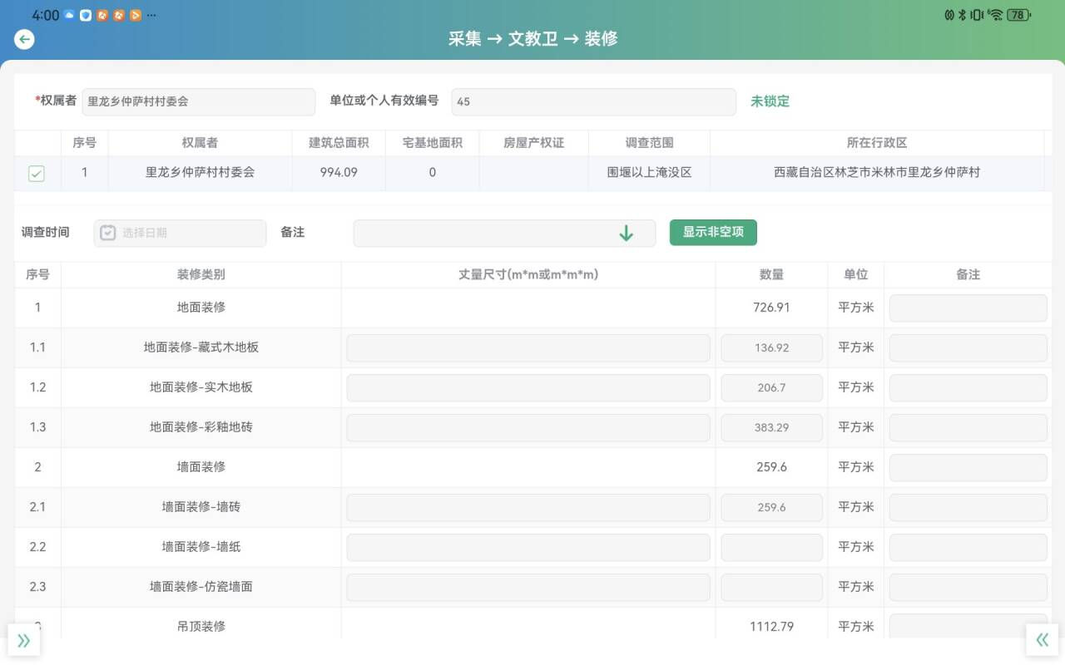

图 文教卫 - 装修 展示

#### 4.4.5 文教卫 - 土地

* 整体功能概述

【土地】详情页中展示了该单位所拥有的土地类型：包含土地及所属类别，并会详细标注其数量以及单位。土地详情页默认展示所有的土地类别，在进行填报时只需填单位所拥有的土地类别的数量。

* 具体功能概述

1.土地信息展示：在详情页呈现产权人拥有的土地类型及所属类别，详细标注各类土地的数量和单位。默认展示所有土地类别，填报时仅需填写居民户实际拥有的土地类别的数量。

2.新增土地信息：点击【新增】按钮后，必须填写产权人姓名、身份证号、调查范围、指标范围、是否线外、是否重叠等必填信息，再填写对应土地类别的数量。

3.编辑土地信息：点击【编辑】按钮，可对产权人的详细信息（如姓名、身份证号等）以及土地类别的详情内容（如数量、所属类别等）进行修改。确认修改内容无误后，点击【保存】按钮保存更新。

4.删除土地信息：在详情页勾选产权人序号前的方框，点击【删除】按钮，可删除该产权人所拥有的土地信息。

5.查看日志信息：能查看当前居民户内操作人对土地信息进行修改的内容、操作时间、操作类型（新增、编辑、删除）、户主姓名、户主行政区以及操作备注。

6.导出土地信息：将该居民户的土地信息以 Excel 文件的形式导出，方便数据备份和进一步处理。

7.打印土地信息：打印该居民户土地的详细信息，满足纸质文档需求。

* 流程设计

1.新增土地信息流程

A[进入土地详情页] --> B[点击【新增】按钮]

B --> C[填写必填信息：产权人姓名、身份证号等]

C --> D[填写土地类别数量]

D --> E[检查信息完整性和准确性]

E --> F{信息验证是否通过}

F -- 通过 --> G[保存土地信息到系统]

G --> H[提示新增成功]

F -- 不通过 --> I[提示错误信息，返回修改]

2.编辑土地信息流程

A[进入土地详情页] --> B[点击【编辑】按钮]

B --> C[修改产权人及土地类别详情内容]

C --> D[点击【保存】按钮]

D --> E[检查信息完整性和准确性]

E --> F{信息验证是否通过}

F -- 通过 --> G[更新土地信息到系统]

G --> H[提示保存成功]

F -- 不通过 --> I[提示错误信息，返回修改]

3.删除土地信息流程

A[进入土地详情页] --> B[勾选产权人序号]

B --> C[点击【删除】按钮]

C --> D{确认删除提示}

D -- 确认 --> E[从系统中删除土地信息]

E --> F[提示删除成功]

D -- 取消 --> G[终止删除操作]

4.查看日志信息流程

A[进入土地详情页] --> B[点击【日志信息】按钮]

B --> C[系统查询并展示操作日志信息]

5.导出土地信息流程

A[进入土地详情页] --> B[点击【导出】按钮]

B --> C[系统生成 Excel 文件]

C --> D[提示导出成功并提供下载链接]

6.打印土地信息流程

A[进入土地详情页] --> B[点击【打印】按钮]

B --> C[系统生成打印内容]

C --> D[连接打印机并打印]

D --> E[提示打印完成]

* 界面设计

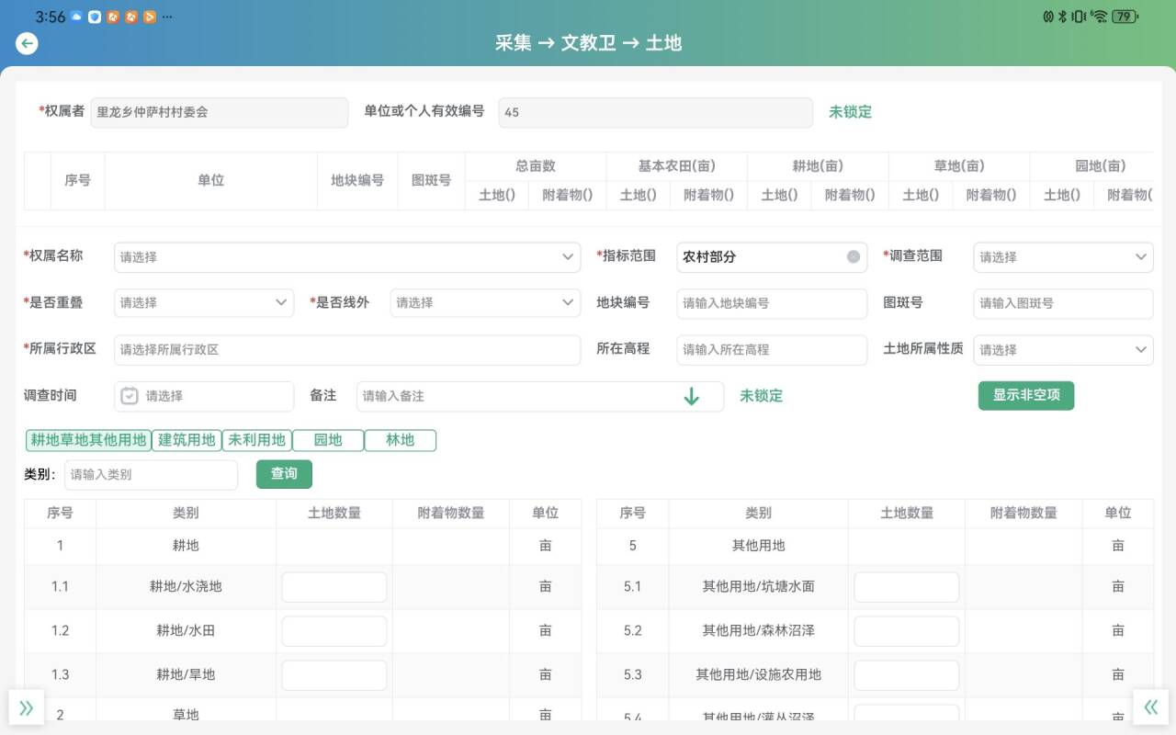

图 文教卫 - 土地 展示

#### 4.4.6 文教卫 - 小型专项

* 整体功能概述

【小型专项】详情页中展示了该单位所拥有的小型专项：包含设备名称、规格型号，并会详细标注其数量以及单位。小型专项详情页默认展示所有的小型专项类别，在进行填报时只需填集体所拥有的小型专项及其数量。

* 具体功能概述

1. 小型专项信息展示：详情页展示产权人拥有的小型专项设备，包含设备名称、规格型号，同时详细标注其数量和单位。默认展示所有小型专项类别，填报时只需填写居民户实际拥有的小型专项及其数量。

2.新增小型专项信息：点击【新增】按钮后，必填产权人姓名、身份证号、调查范围、指标范围、是否线外、是否重叠以及项目名称，随后填写对应设备的设备名称、规格型号、数量和单位。

3.编辑小型专项信息：点击【编辑】按钮，可修改产权人的详细信息（如姓名、身份证号等）以及设备设施的详情内容（如设备名称、规格型号、数量等）。确认修改内容无误后，点击【保存】按钮保存更新。

4.删除小型专项信息：在详情页勾选产权人序号前的方框，点击【删除】按钮，可删除该产权人所拥有的小型专项信息。

5.查看日志信息：能查看当前居民户内操作人对小型专项信息进行修改的内容、操作时间、操作类型（新增、编辑、删除）、户主姓名、户主行政区以及操作备注。

6.导出小型专项信息：将该居民户的小型专项信息以 Excel 文件的形式导出，便于数据备份和进一步处理。

7.打印小型专项信息：打印该居民户小型专项的详细信息，满足纸质文档需求。

* 流程设计

1.新增小型专项信息流程

A[进入小型专项详情页] --> B[点击【新增】按钮]

B --> C[填写必填产权人及项目信息]

C --> D[填写设备信息：设备名称、规格型号等]

D --> E[检查信息完整性和准确性]

E --> F{信息验证是否通过}

F -- 通过 --> G[保存小型专项信息到系统]

G --> H[提示新增成功]

F -- 不通过 --> I[提示错误信息，返回修改]

2.编辑小型专项信息流程

A[进入小型专项详情页] --> B[点击【编辑】按钮]

B --> C[修改产权人及设备设施详情内容]

C --> D[点击【保存】按钮]

D --> E[检查信息完整性和准确性]

E --> F{信息验证是否通过}

F -- 通过 --> G[更新小型专项信息到系统]

G --> H[提示保存成功]

F -- 不通过 --> I[提示错误信息，返回修改]

3.删除小型专项信息流程

A[进入小型专项详情页] --> B[勾选产权人序号]

B --> C[点击【删除】按钮]

C --> D{确认删除提示}

D -- 确认 --> E[从系统中删除小型专项信息]

E --> F[提示删除成功]

D -- 取消 --> G[终止删除操作]

4.查看日志信息流程

A[进入小型专项详情页] --> B[点击【日志信息】按钮]

B --> C[系统查询并展示操作日志信息]

5.导出小型专项信息流程

A[进入小型专项详情页] --> B[点击【导出】按钮]

B --> C[系统生成 Excel 文件]

C --> D[提示导出成功并提供下载链接]

6.打印小型专项信息流程

A[进入小型专项详情页] --> B[点击【打印】按钮]

B --> C[系统生成打印内容]

C --> D[连接打印机并打印]

D --> E[提示打印完成]

* 界面设计

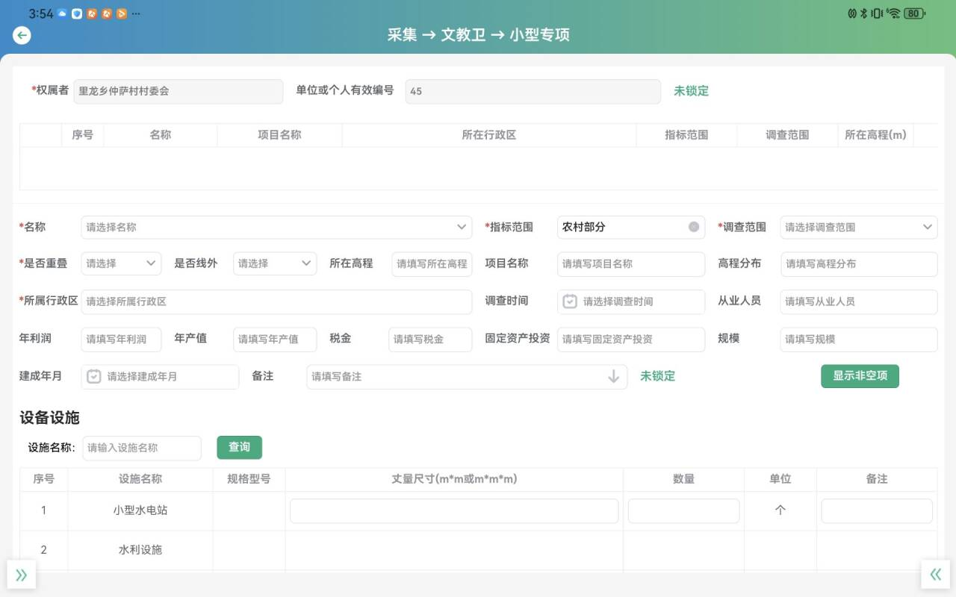

图 文教卫 - 小型专项 展示

#### 4.4.7 文教卫 - 零星树木

* 整体功能概述

【零星树木】详情页中展示了该单位所拥有的零星树木详情信息：包含产树木记录数量以及具体所拥有树木类别及其各项的对应数量。零星树木详情页默认展示所有的树木品种类别，在进行填报时只需填单位所拥有的树木品种类别的数量。

* 具体功能概述

1.新增零星树木信息：点击【新增】按钮，需填写必填项，包括名称、调查范围、指标范围、是否线外、是否重叠，之后填写对应拥有的树木品种类别的数量。

2.编辑零星树木信息：点击【编辑】按钮，可修改单位详细信息以及树木品种类别的详情内容，确认填写无误后点击【保存】按钮保存修改。

3.删除零星树木信息：勾选产权人序号前的方框，点击操作触发删除，可删除该产权人所拥有的树木类别。

4.查看日志信息：查看当前单位内操作人对零星树木信息修改的内容、操作时间、操作类型、集体名称、行政区以及操作备注。

5.导出零星树木信息：以 Excel 文件形式导出该集体的零星树木信息。

6.打印零星树木信息：打印该集体零星树木的详细信息。

* 流程设计

1.新增零星树木信息流程

A[点击【新增】按钮] --> B[进入新增页面]

B --> C[填写必填项：名称、调查范围、指标范围、是否线外、是否重叠]

C --> D[填写树木品种类别数量]

D --> E{信息验证}

E -- 通过 --> F[保存新增信息]

F --> G[提示保存成功]

E -- 不通过 --> H[提示错误信息，返回修改]

2.编辑零星树木信息流程

A[点击【编辑】按钮] --> B[进入编辑页面]

B --> C[修改集体详细信息和树木品种详情]

C --> D{信息验证}

D -- 通过 --> E[点击【保存】按钮]

E --> F[保存修改信息]

F --> G[提示保存成功]

D -- 不通过 --> H[提示错误信息，返回修改]

3.删除零星树木信息流程

A[勾选产权人序号前的方框] --> B[触发删除操作]

B --> C{确认删除提示}

C -- 确认 --> D[删除该产权人树木类别信息]

D --> E[提示删除成功]

C -- 取消 --> F[终止删除操作]

4.查看日志信息流程

A[点击【日志信息】按钮] --> B[系统查询日志]

B --> C[展示操作日志内容]

5.导出零星树木信息流程

A[点击【导出】按钮] --> B[系统生成 Excel 文件]

B --> C[提示导出成功并提供下载链接]

6.打印装修信息流程

A[点击【打印】按钮] --> B[系统生成打印内容]

B --> C[连接打印机打印]

C --> D[提示打印完成]

* 界面设计

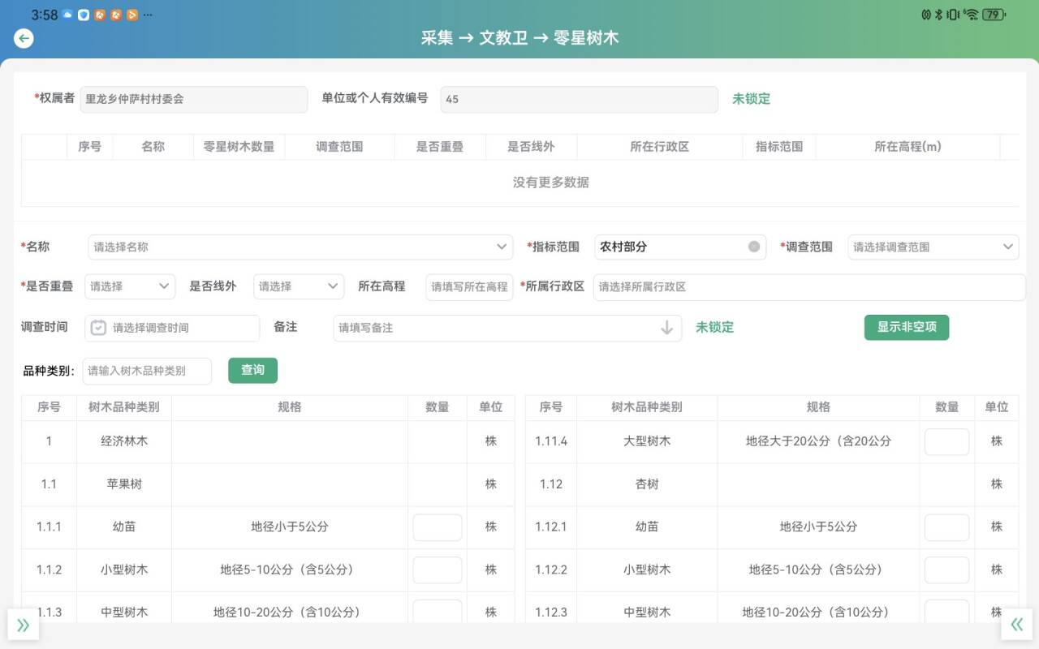

图 文教卫 - 零星树木 展示

#### 4.4.8 文教卫 - 附件

* 整体功能概述

勾选单位时，查看其相关的附件。可以在基础信息文件夹中上传附件或是新建文件夹，进行文件管理。

* 流程设计

无

* 界面设计

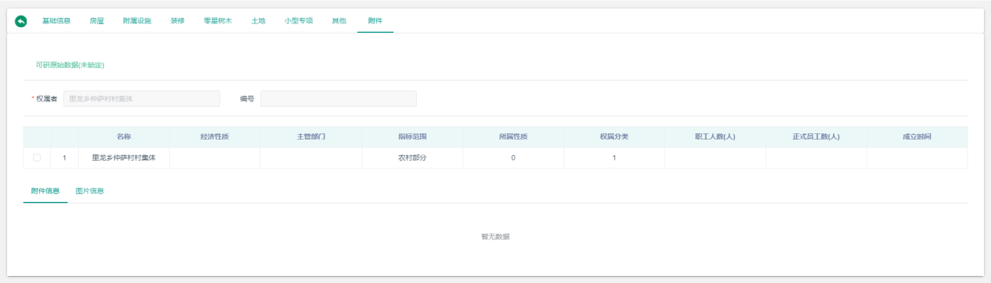

图 附件信息页面

### 4.5 企事业

#### 4.5.1 企事业 - 基础信息

* 整体功能概述

用户通过点击【查看】按钮进入单位基础信息页面，该页面展示单位所有相关基础信息。在这个页面中，用户能够进行新增、编辑、删除、导出、打印等操作，同时还能查看日志信息，以了解操作历史。

* 具体功能概述

1. 查看单位基础信息：用户点击【查看】按钮，进入机关及企事业单位的基础信息页面，页面展示该单位所有相关的基础信息，包括必填项（企业名称、指标范围、所属行政区、调查范围）和选填项，以及用地信息（皆为选填项）。
2. 新增单位信息：在基础信息页面点击【新增】按钮，进入新增信息页面，用户需填写基础信息，其中企业名称、指标范围、所属行政区、调查范围为必填项，其他为选填项，用地信息也为选填项。
3. 编辑单位信息：点击【编辑】按钮，可对单位的基础信息进行修改。必填项仍需保证填写，其他选填项可按需修改。
4. 删除单位信息：勾选对应的机关及企事业单位，点击【删除】按钮，系统弹出二次确认提示，确认后删除该单位信息。
5. 查看日志信息：点击【日志信息】，可以查看当前操作人进行修改的内容、操作时间、操作类型、户主姓名、户主行政区以及对该操作的备注。
6. 导出单位信息：点击【导出】按钮，以 EXCEL 文件的形式导出该个体工商户的信息。
7. 打印单位信息：点击【打印】按钮，可以打印出该个体工商户的详细信息。

* 流程设计

1. 查看单位基础信息流程

A[点击【查看】按钮] --> B[进入机关及企事业单位基础信息页面]

B --> C[展示单位所有相关基础信息]

1. 新增单位信息流程

A[在基础信息页面点击【新增】按钮] --> B[进入新增信息页面]

B --> C[填写必填项（企业名称等）]

C --> D[填写选填项及用地信息]

D --> E[检查信息完整性]

E --> F{信息验证是否通过}

F -- 通过 --> G[保存新增信息]

G --> H[提示保存成功]

F -- 不通过 --> I[提示错误信息，返回修改]

1. 编辑单位信息流程

A[点击【编辑】按钮] --> B[进入编辑信息页面]

B --> C[修改必填项（企业名称等）]

C --> D[修改选填项及用地信息]

D --> E[检查信息完整性]

E --> F{信息验证是否通过}

F -- 通过 --> G[保存修改信息]

G --> H[提示保存成功]

F -- 不通过 --> I[提示错误信息，返回修改]

1. 删除单位信息流程

A[勾选要删除的单位] --> B[点击【删除】按钮]

B --> C{确认删除提示}

C -- 确认 --> D[删除该单位信息]

D --> E[提示删除成功]

C -- 取消 --> F[终止删除操作]

1. 查看日志信息流程

A[点击【日志信息】按钮] --> B[进入日志信息页面]

B --> C[展示操作历史信息（修改内容等）]

1. 导出单位信息流程

A[点击【导出】按钮] --> B[生成 EXCEL 文件]

B --> C[保存 EXCEL 文件]

C --> D[提示导出成功]

1. 打印单位信息流程

A[点击【打印】按钮] --> B[生成打印内容]

B --> C[连接打印机]

C --> D[开始打印]

D --> E[提示打印成功]

* 界面设计

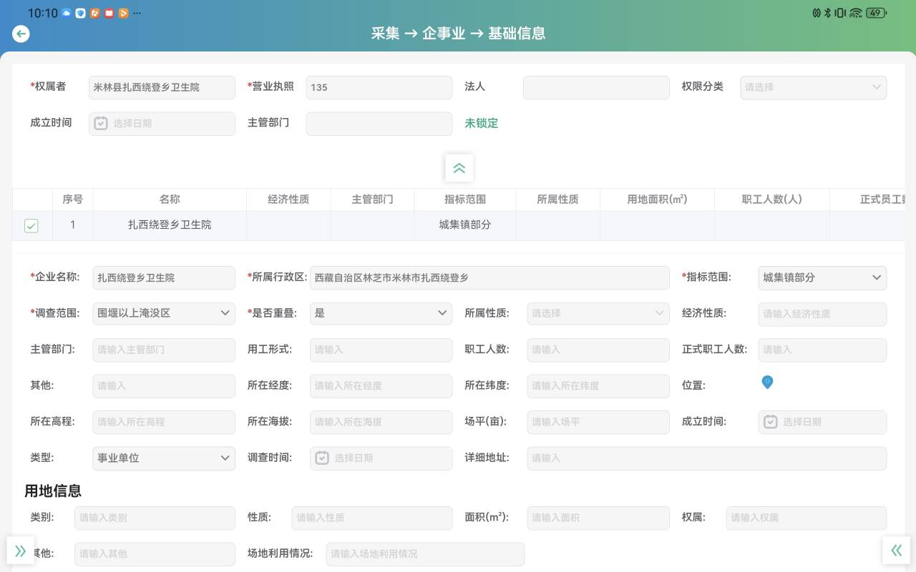

图 企事业- 基础信息 展示

#### 4.5.2 企事业 - 房屋

* 整体功能概述

用户进入页面后可查看单位房屋的各项基本信息，同时能够进行新增、编辑、保存、删除、查看日志、导出和打印等操作，以满足对房屋信息的灵活管理需求。

* 具体功能概述

1. 房屋基本信息展示：页面展示单位房屋的基本信息，包括产权人、所在行政区、入户性质、指标范围、调查范围、有无房产、建设总面积、房屋产权证、土地使用证、宅基地面积、所属性质、房屋主要用途、所在高程、是否线外、断面编号、调查流水号、竣工日期以及备注等。
2. 新增房屋信息：点击【新增】按钮，进入新增页面。需必填企业名称、指标范围、调查范围、是否重叠、所属行政区等基础信息，同时要填写房屋面积的具体信息，如房屋项目及结构、风格、第几栋、第几层、长、宽、高、系数以及建筑面积。房屋面积模块还可点击【新增】填写多栋房屋面积具体信息，或点击【复制】复制选择序号房屋面积的填报信息。

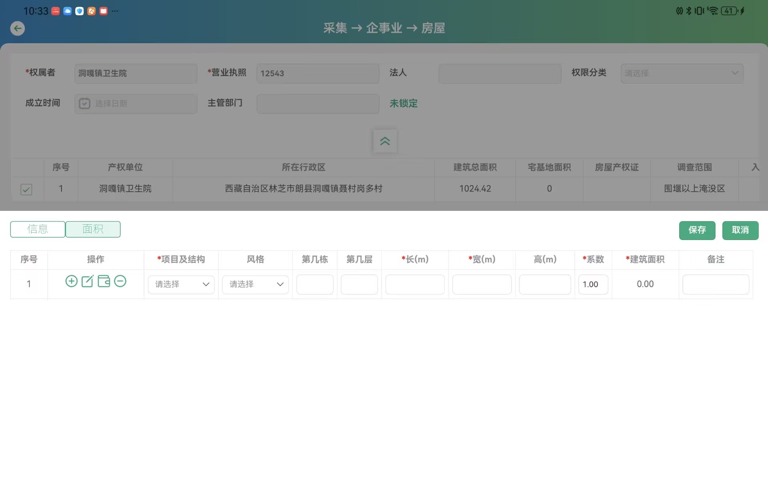

图 企事业单位 - 新增房屋信息页面

1. 编辑房屋信息：点击【编辑】按钮，可对选中房屋的房屋信息以及房屋面积信息进行修改。
2. 保存房屋信息：在编辑完房屋信息后，点击【保存】按钮，保存当前填写的内容。
3. 删除房屋信息：勾选已填写的房屋信息，点击【删除】按钮，可删除当前填写内容。
4. 查看日志信息：点击【日志信息】，可查看当前操作人进行修改的内容、操作时间、操作类型、户主的姓名、户主行政区以及对该操作的备注。
5. 导出房屋信息：点击【导出】按钮，以 EXCEL 文件的形式导出该单位的房屋信息。
6. 打印房屋信息：点击【打印】按钮，打印出该单位房屋的详细信息。

* 流程设计

1. 新增房屋信息流程

A[点击【新增】按钮] --> B[进入新增页面]

B --> C[填写基础必填信息（企业名称等）]

C --> D[填写房屋面积具体信息]

D --> E{是否继续添加房屋面积信息}

E -- 是 --> F[点击【新增】填写多栋房屋面积信息]

F --> D

E -- 否 --> G{是否复制房屋面积信息}

G -- 是 --> H[点击【复制】复制选择序号房屋面积信息]

H --> D

G -- 否 --> I[检查信息完整性]

I --> J{信息验证是否通过}

J -- 通过 --> K[保存新增信息]

K --> L[提示保存成功]

J -- 不通过 --> M[提示错误信息，返回修改]

1. 编辑房屋信息流程

A[点击【编辑】按钮] --> B[进入编辑页面]

B --> C[修改房屋信息及房屋面积信息]

C --> D[点击【保存】按钮]

D --> E[检查信息完整性]

E --> F{信息验证是否通过}

F -- 通过 --> G[保存修改信息]

G --> H[提示保存成功]

F -- 不通过 --> I[提示错误信息，返回修改]

1. 删除房屋信息流程

A[勾选要删除的房屋信息] --> B[点击【删除】按钮]

B --> C{确认删除提示}

C -- 确认 --> D[删除当前填写内容]

D --> E[提示删除成功]

C -- 取消 --> F[终止删除操作]

1. 查看日志信息流程

A[点击【日志信息】按钮] --> B[进入日志信息页面]

B --> C[展示操作历史信息（修改内容等）]

1. 导出房屋信息流程

A[点击【导出】按钮] --> B[生成 EXCEL 文件]

B --> C[保存 EXCEL 文件]

C --> D[提示导出成功]

1. 打印房屋信息流程

A[点击【打印】按钮] --> B[生成打印内容]

B --> C[连接打印机]

C --> D[开始打印]

D --> E[提示打印成功]

* 界面设计

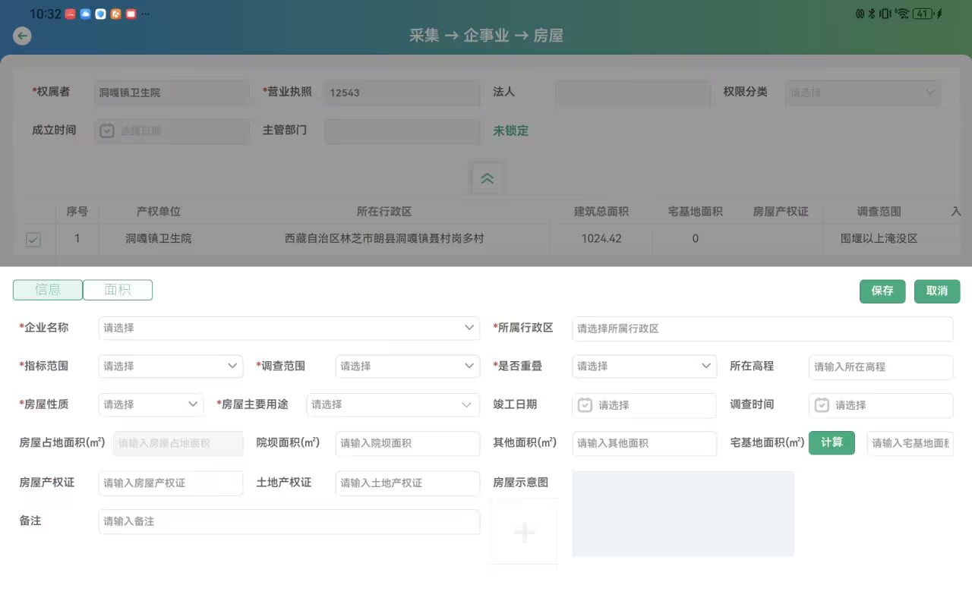

图 企事业- 房屋 展示

#### 4.5.3 企事业 - 附属设施

* 整体功能概述

用户进入页面可查看单位全部附属设施信息，包括附属设施类别、数量及单位。同时支持新增、编辑、删除、保存附属设施信息，还能查看操作日志、导出附属设施信息到 Excel 文件以及打印详细信息。

* 具体功能概述

1. 附属设施信息展示：页面展示单位的全部附属设施，呈现附属设施类别、数量，并标注相应单位。附属设施详情页默认展示所有附属设施类别，填报时仅需填写集体实际拥有的附属设施及其数量。
2. 新增附属设施信息：点击【新增】按钮，进入新增页面，需填写公司名称、调查范围、是否重叠等基础信息，然后填写所拥有的附属设施及其数量。

编辑附属设施信息：点击【编辑】按钮，勾选要编辑的单位，可对公司名称、调查范围、所在高程、调查日期、调查流水号、是否重叠以及附属设施类别及其数量进行修改。

1. 删除附属设施信息：在详情页勾选单位，点击【删除】按钮，可删除该单位的附属设施信息。
2. 保存附属设施信息：在完成新增或编辑附属设施信息操作后，点击【保存】按钮，保存当前填写内容。
3. 查看日志信息：点击【日志信息】，可查看当前操作人进行修改的内容、操作时间、操作类型、权属人姓名、行政区以及对该操作的备注。
4. 导出附属设施信息：点击【导出】按钮，以 Excel 文件形式导出该单位的附属设施信息。
5. 打印附属设施信息：点击【打印】按钮，打印出该单位附属设施的详细信息。

* 流程设计

1. 新增附属设施信息流程

A[点击【新增】按钮] --> B[进入新增页面]

B --> C[填写基础信息（公司名称等）]

C --> D[填写附属设施及数量]

D --> E[检查信息完整性]

E --> F{信息验证是否通过}

F -- 通过 --> G[保存新增信息]

G --> H[提示保存成功]

F -- 不通过 --> I[提示错误信息，返回修改]

1. 编辑附属设施信息流程

A[点击【编辑】按钮] --> B[勾选要编辑的单位]

B --> C[修改附属设施信息]

C --> D[点击【保存】按钮]

D --> E[检查信息完整性]

E --> F{信息验证是否通过}

F -- 通过 --> G[保存修改信息]

G --> H[提示保存成功]

F -- 不通过 --> I[提示错误信息，返回修改]

1. 删除附属设施信息流程

A[在详情页勾选单位] --> B[点击【删除】按钮]

B --> C{确认删除提示}

C -- 确认 --> D[删除附属设施信息]

D --> E[提示删除成功]

C -- 取消 --> F[终止删除操作]

1. 查看日志信息流程

A[点击【日志信息】按钮] --> B[进入日志信息页面]

B --> C[展示操作历史信息（修改内容等）]

1. 导出附属设施信息流程

A[点击【导出】按钮] --> B[生成 Excel 文件]

B --> C[保存 Excel 文件]

C --> D[提示导出成功]

1. 打印附属设施信息流程

A[点击【打印】按钮] --> B[生成打印内容]

B --> C[连接打印机]

C --> D[开始打印]

D --> E[提示打印成功]

* 界面设计

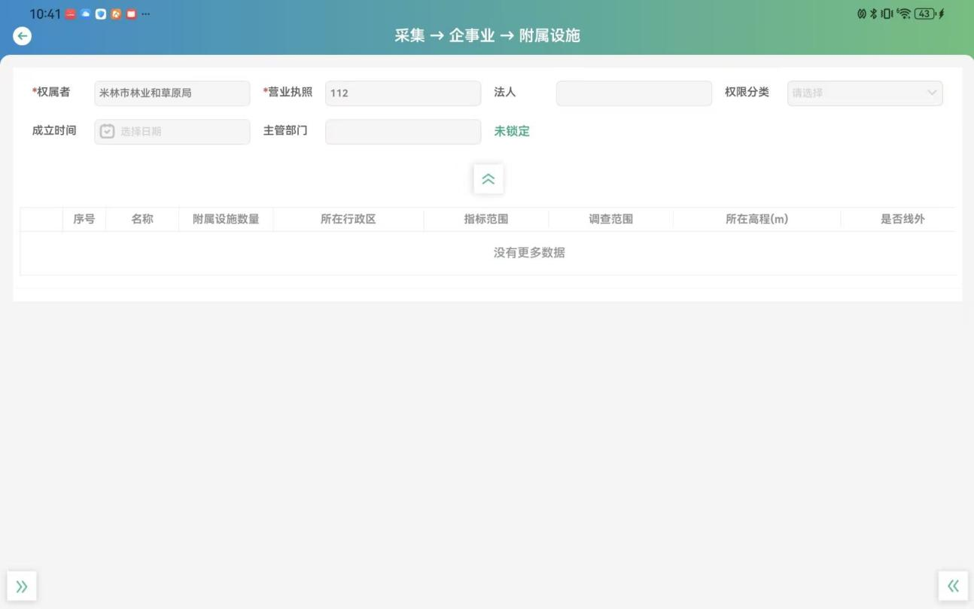

图 企事业- 附属设施 展示

#### 4.5.4 企事业 - 装修

* 整体功能概述

【装修】详情页中展示了该单位所拥有的房屋装修设施详情信息：包含集体基础信息以及建筑总面积，房屋产权证，宅基地面积，房屋性质等。装修详情页默认展示所有的装修设施类别类别，在进行填报时只需填集体所拥有的装修设施类别类别的数量。

* 具体功能概述

1. 装修设施信息展示：装修详情页呈现集体基础信息（如产权人、身份证号等）、建筑总面积、房屋产权证、宅基地面积、房屋性质等内容，同时默认展示所有装修设施类别，用户可查看集体房屋装修设施的整体概况。
2. 新增装修信息：点击【新增】按钮，进入新增页面，必填产权人、身份证号、关联房产等信息，然后填写对应拥有的装修设施的数量。
3. 编辑装修信息：点击【编辑】按钮，可对产权人的详细信息（如姓名、身份证号等）以及房屋装修的详情内容（如装修设施类别及数量）进行修改。确认填写内容无误后，点击【保存】按钮保存修改后的信息。
4. 删除装修信息：在列表中勾选产权人序号前的方框，点击【删除】按钮，即可删除该产权人所拥有的房屋装修设施信息。
5. 查看日志信息：点击【日志信息】，可查看当前集体内操作人进行修改的内容、操作时间、操作类型、集体名称、行政区以及对该操作的备注，方便追溯操作历史。
6. 导出装修信息：点击【导出】按钮，系统将以 Excel 文件的形式导出该集体的房屋装修信息，便于数据的备份和进一步处理。
7. 打印装修信息：点击【打印】按钮，可打印出该集体房屋装修的详细信息，满足纸质文档留存需求。

* 流程设计

1. 新增装修信息流程

A[点击【新增】按钮] --> B[进入新增页面]

B --> C[填写必填信息（产权人、身份证号、关联房产）]

C --> D[填写装修设施数量]

D --> E[检查信息完整性]

E --> F{信息验证是否通过}

F -- 通过 --> G[保存新增信息]

G --> H[提示保存成功]

F -- 不通过 --> I[提示错误信息，返回修改]

1. 编辑装修信息流程

A[点击【编辑】按钮] --> B[选择要编辑的产权人信息]

B --> C[修改产权人及装修详情内容]

C --> D[点击【保存】按钮]

D --> E[检查信息完整性]

E --> F{信息验证是否通过}

F -- 通过 --> G[保存修改信息]

G --> H[提示保存成功]

F -- 不通过 --> I[提示错误信息，返回修改]

1. 删除装修信息流程

A[勾选产权人序号前的方框] --> B[点击【删除】按钮]

B --> C{确认删除提示}

C -- 确认 --> D[删除该产权人装修信息]

D --> E[提示删除成功]

C -- 取消 --> F[终止删除操作]

1. 查看日志信息流程

A[点击【日志信息】按钮] --> B[进入日志信息页面]

B --> C[展示操作历史信息（修改内容等）]

1. 导出装修信息流程

A[点击【导出】按钮] --> B[生成 Excel 文件]

B --> C[保存 Excel 文件]

C --> D[提示导出成功]

1. 打印装修信息流程

A[点击【导出】按钮] --> B[生成 Excel 文件]

B --> C[保存 Excel 文件]

C --> D[提示导出成功]

* 界面设计

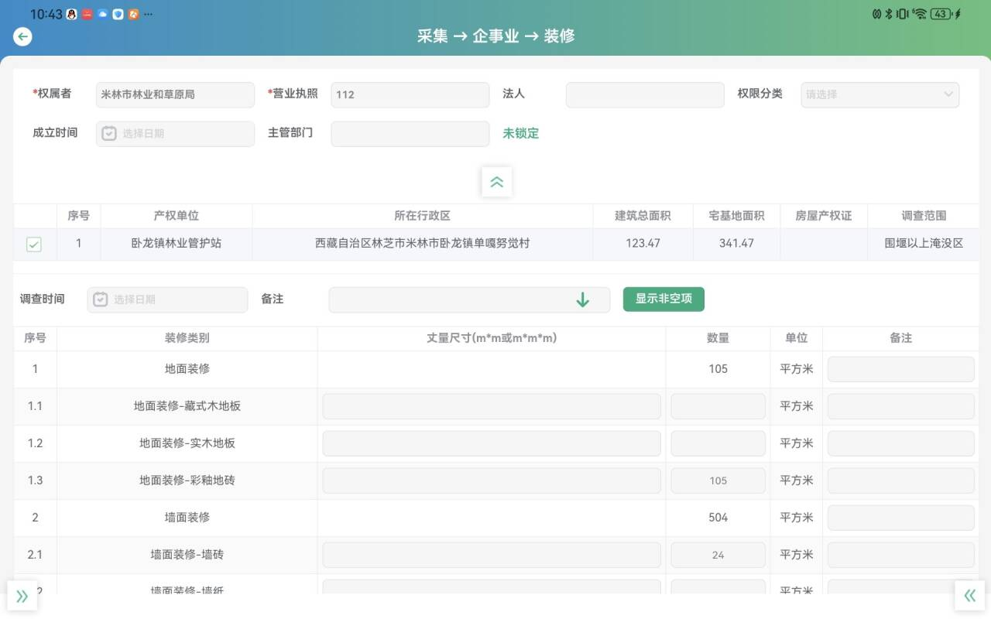

图 企事业- 装修 展示

#### 4.5.5 企事业 - 零星树木

* 整体功能概述

【零星树木】详情页中展示了该单位所拥有的零星树木详情信息：包含产树木记录数量以及具体所拥有树木类别及其各项的对应数量。零星树木详情页默认展示所有的树木品种类别，在进行填报时只需填集体所拥有的树木品种类别的数量。

* 具体功能概述

1. 新增零星树木信息：点击【新增】按钮，进入新增页面，必填名称、调查范围、指标范围、是否线外、是否重叠等信息，随后填写对应拥有的树木品种类别的数量。
2. 编辑零星树木信息：点击【编辑】按钮，可对集体详细信息（如名称、调查范围等）以及树木品种类别的详情内容（如树木数量）进行修改。确认无误后，点击【保存】按钮保存修改后的信息。
3. 删除零星树木信息：在列表中勾选产权人序号前的方框，点击【删除】按钮，可删除该产权人所拥有的树木类别信息。
4. 查看日志信息：点击【日志信息】，可查看当前集体内操作人进行修改的内容、操作时间、操作类型、集体名称、行政区以及对该操作的备注，用于追溯和审计操作历史。
5. 导出零星树木信息：点击【导出】按钮，系统将以 Excel 文件形式导出该集体的零星树木信息，方便数据的备份和进一步分析。
6. 打印零星树木信息：点击【打印】按钮，可打印出该集体零星树木的详细信息，满足纸质文档留存需求。

* 流程设计

1. 新增零星树木信息流程

A[点击【新增】按钮] --> B[进入新增页面]

B --> C[填写必填信息（名称、调查范围等）]

C --> D[填写树木品种类别数量]

D --> E[检查信息完整性]

E --> F{信息验证是否通过}

F -- 通过 --> G[保存新增信息]

G --> H[提示保存成功]

F -- 不通过 --> I[提示错误信息，返回修改]

1. 编辑零星树木信息流程

A[点击【编辑】按钮] --> B[选择要编辑的记录]

B --> C[修改集体详细信息和树木详情内容]

C --> D[点击【保存】按钮]

D --> E[检查信息完整性]

E --> F{信息验证是否通过}

F -- 通过 --> G[保存修改信息]

G --> H[提示保存成功]

F -- 不通过 --> I[提示错误信息，返回修改]

1. 删除零星树木信息流程

A[勾选产权人序号前的方框] --> B[点击【删除】按钮]

B --> C{确认删除提示}

C -- 确认 --> D[删除树木类别信息]

D --> E[提示删除成功]

C -- 取消 --> F[终止删除操作]

1. 查看日志信息流程

A[点击【日志信息】按钮] --> B[进入日志信息页面]

B --> C[展示操作历史信息（修改内容等）]

1. 导出零星树木信息流程

A[点击【导出】按钮] --> B[生成 Excel 文件]

B --> C[保存 Excel 文件]

C --> D[提示导出成功]

1. 打印零星树木信息流程

A[点击【打印】按钮] --> B[生成打印内容]

B --> C[连接打印机]

C --> D[开始打印]

D --> E[提示打印成功]

* 界面设计

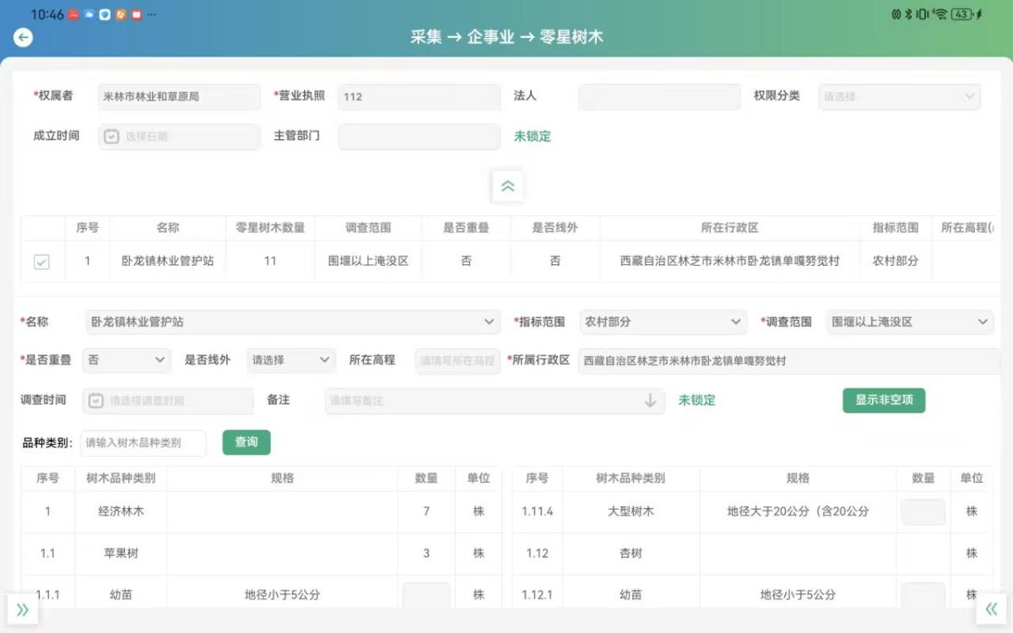

图 企事业- 零星树木 展示

#### 4.5.6 企事业 - 土地

* 整体功能概述

系统提供了土地信息的新增、编辑、删除、日志查看、导出以及打印等功能，帮助用户高效管理和操作企事业单位的土地数据。

* 具体功能概述

1. 新增土地信息功能：用户点击【新增】按钮后，需填写土地的必填信息，如名称、调查范围、指标范围、是否线外、是否重叠等，同时要填写该企事业单位对应拥有的土地类别的数量。
2. 编辑土地信息功能：用户可以对已有的企事业单位土地信息进行编辑，可修改的内容涵盖企事业单位的详细信息以及土地类别的详情内容。编辑完成且确认无误后，点击【保存】按钮保存修改。
3. 删除土地信息功能：用户勾选企事业单位序号前的方框，点击【删除】按钮，即可将该企事业单位所拥有的土地信息从系统中删除。
4. 日志信息查看功能：用户能够查看当前企事业单位内操作人对土地信息进行修改的相关日志，包括操作时间、操作类型、企事业单位名称、行政区以及操作备注等内容。
5. 导出土地信息功能：用户点击【导出】按钮，系统会将该集体的土地信息以 Excel 文件的形式导出，便于数据的保存和进一步处理。
6. 打印土地信息功能：用户点击【打印】按钮，系统会打印出该企事业单位土地的详细信息，满足用户获取纸质文档的需求。

* 流程设计

1. 新增土地信息流程

A[用户点击【新增】按钮] --> B[系统显示新增土地信息表单]

B --> C[用户填写必填信息（名称、调查范围等）]

C --> D[用户填写对应土地类别的数量]

D --> E[用户点击【保存】按钮]

E --> F[系统验证填写信息的完整性和合法性]

F --> G{验证是否通过}

G -- 通过 --> H[系统将新增信息保存到数据库]

H --> I[系统刷新页面，提示“新增成功”]

G -- 不通过 --> J[系统提示错误信息，返回表单继续填写]

1. 编辑土地信息流程

A[用户选中要编辑的企事业单位土地信息] --> B[用户点击【编辑】按钮]

B --> C[系统显示编辑土地信息表单，填充原有信息]

C --> D[用户修改企事业单位详细信息和土地类别详情内容]

D --> E[用户确认填写内容无误，点击【保存】按钮]

E --> F[系统验证修改信息的完整性和合法性]

F --> G{验证是否通过}

G -- 通过 --> H[系统更新数据库中的土地信息]

H --> I[系统刷新页面，提示“编辑成功”]

G -- 不通过 --> J[系统提示错误信息，返回表单继续修改]

1. 删除土地信息流程

A[用户勾选企事业单位序号前的方框] --> B[用户点击【删除】按钮]

B --> C[系统弹出确认对话框，提示“确认删除该企事业单位的土地信息？”]

C --> D{用户确认删除}

D -- 是 --> E[系统从数据库中删除该企事业单位的土地信息]

E --> F[系统刷新页面，提示“删除成功”]

D -- 否 --> G[取消删除操作，页面保持不变]

1. 查看日志信息流程

A[用户点击日志信息查看入口] --> B[系统从数据库中查询日志信息]

B --> C[系统将日志信息整理并显示在页面上]

1. 导出土地信息流程

A[用户点击【导出】按钮] --> B[系统从数据库中提取该集体的土地信息]

B --> C[系统将土地信息转换为 Excel 文件格式]

C --> D[系统提供文件下载链接，提示“导出成功”]

1. 打印零星树木信息流程

A[用户点击【打印】按钮] --> B[系统生成土地信息的打印文档]

B --> C[系统调用打印功能，弹出打印设置对话框]

C --> D[用户设置打印参数并确认打印]

* 界面设计

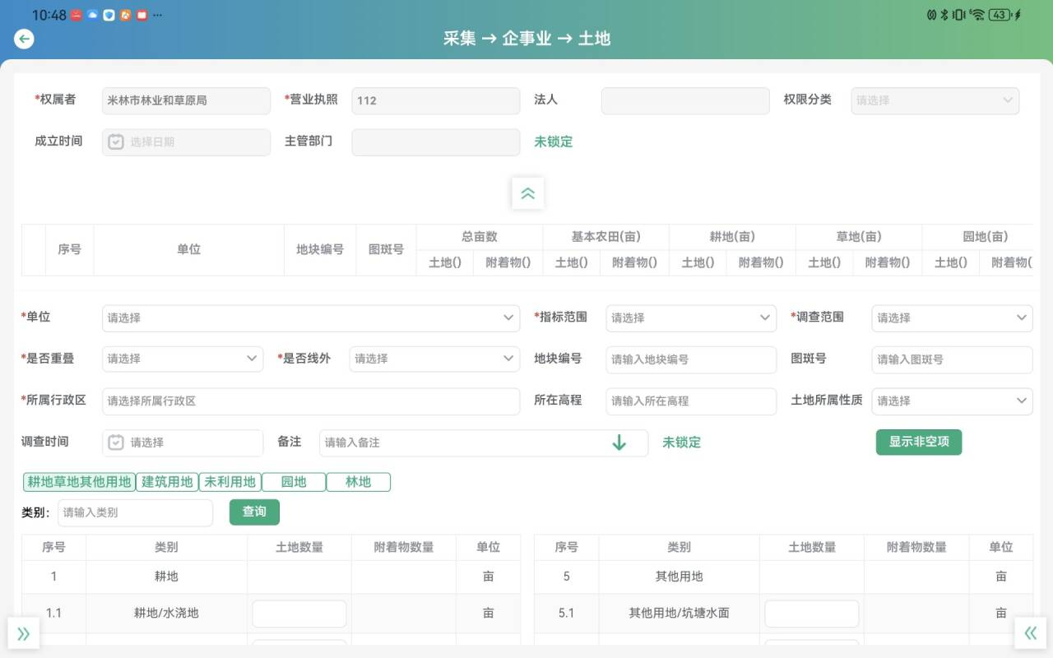

图 企事业- 土地 展示

#### 4.5.7 企事业 - 基础设施

* 整体功能概述

【基础设施】页展示了当前企业的相关情况以及所拥有的基础设施以及对应数量。

* 具体功能概述

1. 新增基础设施信息：用户点击【新增】按钮后，需要先勾选相关企业，之后在基础设施信息区域填写对应基础设施的名称、结构、建成年月、规格尺寸、单位、数量以及备注等详细内容。
2. 编辑基础设施信息：用户点击【编辑】按钮，勾选要操作的企业单位，即可对该企业单位所拥有的基础设施的各项相关信息进行修改和调整。
3. 查看日志信息：用户可通过点击相应按钮查看当前操作人对企业基础设施信息进行修改的具体内容，同时显示操作时间、操作类型、集体名称、行政区以及对该操作的备注，方便追溯和审计操作历史。
4. 导出基础设施信息：用户点击【导出】按钮，系统会将该企业的基础设施信息以 Excel 文件的形式导出，便于数据的备份、分析和共享。
5. 打印基础设施信息：用户点击【打印】按钮，系统会生成该企业基础设施的详细信息文档并发送至打印机进行打印，满足纸质文档留存需求。

* 流程设计

1. 新增基础设施信息流程

A[点击【新增】按钮] --> B[勾选相关企业]

B --> C[填写基础设施信息（名称、结构等）]

C --> D[检查信息完整性]

D --> E{信息验证是否通过}

E -- 通过 --> F[保存新增信息]

F --> G[提示保存成功]

E -- 不通过 --> H[提示错误信息，返回修改]

1. 编辑基础设施信息流程

A[点击【编辑】按钮] --> B[勾选企业单位]

B --> C[修改基础设施相关信息]

C --> D[点击【保存】按钮]

D --> E[检查信息完整性]

E --> F{信息验证是否通过}

F -- 通过 --> G[保存修改信息]

G --> H[提示保存成功]

F -- 不通过 --> I[提示错误信息，返回修改]

1. 查看日志信息流程

A[点击日志查看按钮] --> B[进入日志信息页面]

B --> C[展示操作历史信息（修改内容等）]

1. 导出基础设施信息流程

A[点击【导出】按钮] --> B[生成 Excel 文件]

B --> C[保存 Excel 文件]

C --> D[提示导出成功]

1. 打印基础设施信息流程

A[点击【打印】按钮] --> B[生成打印内容]

B --> C[连接打印机]

C --> D[开始打印]

D --> E[提示打印成功]

* 界面设计

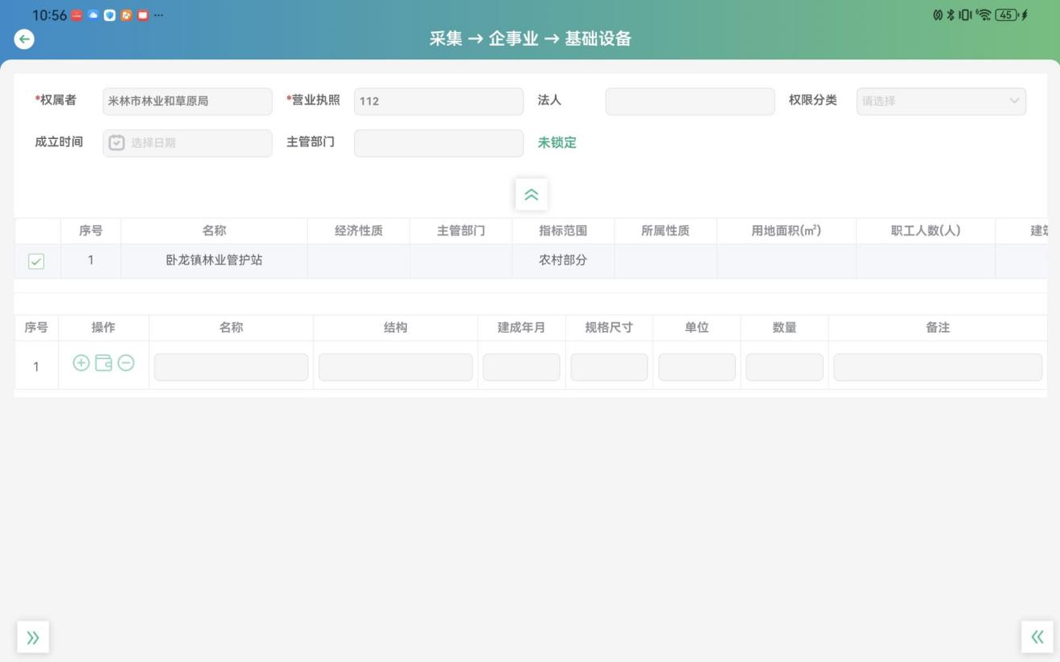

图 企事业- 基础设施 展示

#### 4.5.8 企事业 - 生产设施

* 整体功能概述

【生产设施】页展示了当前企业的相关情况以及所拥有的生产设施以及对应数量。用户可在系统中进行企业基础设施信息的新增、编辑操作，同时能够查看操作日志，还支持将企业基础设施信息导出为 Excel 文件以及打印详细信息，实现对企业基础设施信息的全面管理和有效利用。

* 具体功能概述

1. 新增基础设施信息：用户点击【新增】按钮后，先勾选相关企业，之后在基础设施信息填写区域，依次录入对应基础设施的名称、结构、建成年月、规格尺寸、单位、数量以及备注等详细内容。
2. 编辑基础设施信息：用户点击【编辑】按钮，勾选需要编辑的企业单位，即可对该企业单位所拥有的基础设施的各项相关信息进行修改和调整。
3. 查看日志信息：通过点击【日志信息】选项，用户可以查看当前操作人在系统内进行修改的具体内容、操作发生的时间、操作的类型（如新增、编辑等）、涉及的集体名称、行政区以及对该操作的备注说明，方便对操作历史进行追溯和审计。
4. 导出基础设施信息：用户点击【导出】按钮，系统会将该企业的基础设施信息以 Excel 文件的形式导出，便于数据的备份、共享和进一步的数据分析。
5. 打印基础设施信息：用户点击【打印】按钮，系统会生成该企业基础设施的详细信息文档并发送至打印机进行打印，满足用户对纸质文档的需求。

* 流程设计

1. 新增基础设施信息流程

A[点击【新增】按钮] --> B[勾选相关企业]

B --> C[填写基础设施信息（名称、结构等）]

C --> D[检查信息完整性]

D --> E{信息验证是否通过}

E -- 通过 --> F[保存新增信息]

F --> G[提示保存成功]

E -- 不通过 --> H[提示错误信息，返回修改]

1. 编辑基础设施信息流程

A[点击【编辑】按钮] --> B[勾选企业单位]

B --> C[修改基础设施相关信息]

C --> D[点击【保存】按钮]

D --> E[检查信息完整性]

E --> F{信息验证是否通过}

F -- 通过 --> G[保存修改信息]

G --> H[提示保存成功]

F -- 不通过 --> I[提示错误信息，返回修改]

1. 查看日志信息流程

A[点击【日志信息】按钮] --> B[进入日志信息页面]

B --> C[展示操作历史信息（修改内容等）]

1. 导出基础设施信息流程

A[点击【导出】按钮] --> B[生成 Excel 文件]

B --> C[保存 Excel 文件]

C --> D[提示导出成功]

1. 打印基础设施信息流程

A[点击【打印】按钮] --> B[生成打印内容]

B --> C[连接打印机]

C --> D[开始打印]

D --> E[提示打印成功]

* 界面设计

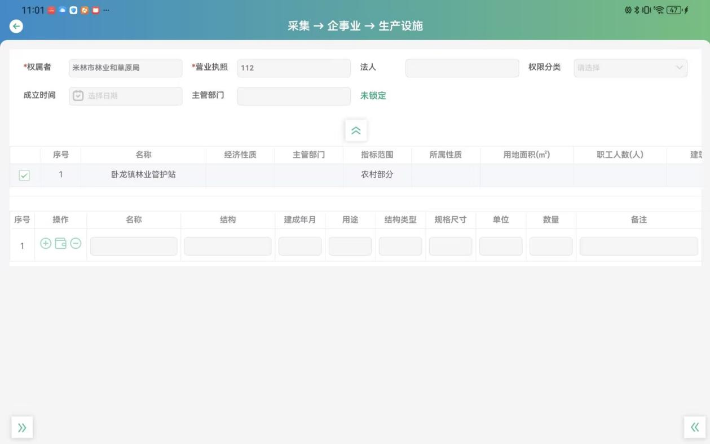

图 企事业- 生产设施 展示

#### 4.5.9 企事业 - 设备

* 整体功能概述

【设备】页展示了当前企业的相关情况以及所拥有的设备以及对应数量。设备”页主要用于展示当前企业的基本情况以及其所拥有的设备和对应数量。系统提供了新增设备信息、编辑设备信息、查看操作日志、导出设备信息为 Excel 文件以及打印设备详细信息等功能，以满足对企业设备信息的管理和维护需求。

* 具体功能概述

设备信息展示：在“设备”页直观呈现当前企业的相关情况，同时以列表形式展示企业所拥有的设备名称及其对应的数量，让用户快速了解企业设备现状。

1. 新增设备信息：用户点击【新增】按钮后，需先勾选相关企业，接着在设备信息填写区域依次录入设备的名称、结构、建成年月、用途、结构类型、规格尺寸、单位、数量以及备注等详细内容。
2. 编辑设备信息：用户点击【编辑】按钮，勾选要编辑的企业单位，即可对该企业单位下设备的各项相关信息进行修改和调整。
3. 日志信息查看：通过【日志信息】功能，用户能够查看当前操作人对设备信息进行修改的具体内容、操作发生的时间、操作类型（如新增、编辑等）、涉及的集体名称、行政区以及对该操作的备注，方便追溯操作历史和进行审计。
4. 设备信息导出：点击【导出】按钮，系统会将该企业的设备信息整理成 Excel 文件并提供下载，便于数据的备份和进一步分析。
5. 设备信息打印：点击【打印】按钮，系统会生成包含企业设备详细信息的文档并发送至打印机进行打印，满足用户对纸质文档的需求。

* 流程设计

1. 新增设备信息流程

A[点击【新增】按钮] --> B[勾选相关企业]

B --> C[填写设备信息（名称、结构等）]

C --> D[检查信息完整性]

D --> E{信息验证是否通过}

E -- 通过 --> F[保存新增信息]

F --> G[提示保存成功]

E -- 不通过 --> H[提示错误信息，返回修改]

1. 编辑设备信息流程

A[点击【编辑】按钮] --> B[勾选企业单位]

B --> C[修改设备相关信息]

C --> D[点击【保存】按钮]

D --> E[检查信息完整性]

E --> F{信息验证是否通过}

F -- 通过 --> G[保存修改信息]

G --> H[提示保存成功]

F -- 不通过 --> I[提示错误信息，返回修改]

1. 查看日志信息流程

A[点击【日志信息】按钮] --> B[进入日志信息页面]

B --> C[展示操作历史信息（修改内容等）]

1. 导出设备信息流程

A[点击【导出】按钮] --> B[生成 Excel 文件]

B --> C[保存 Excel 文件]

C --> D[提示导出成功]

1. 打印设备信息流程

A[点击【打印】按钮] --> B[生成打印内容]

B --> C[连接打印机]

C --> D[开始打印]

D --> E[提示打印成功]

* 界面设计

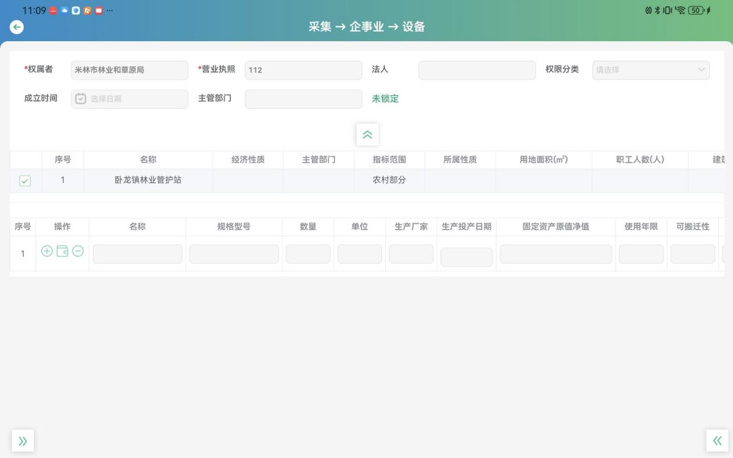

图 企事业- 设备 展示

#### 4.5.10 企事业 - 存货

* 整体功能概述

【存货】页展示了当前企业的相关情况以及所拥有的存货以及对应数量。

* 具体功能概述

存货信息展示：在【存货】页，清晰呈现当前企业的基本情况，同时以列表形式展示企业所拥有的存货名称及其对应的数量，让用户对企业存货的整体情况一目了然。

1. 新增存货信息：用户点击【新增】按钮后，首先勾选相关企业，随后在存货信息填写区域，依次输入存货的名称、用途、型号、数量以及备注等详细内容，以便准确记录新的存货信息。
2. 编辑存货信息：用户点击【编辑】按钮，勾选需要编辑的企业单位，即可对该企业单位下存货的各项信息进行修改和调整，确保存货信息的实时性和准确性。
3. 查看日志信息：通过【日志信息】功能，用户能够查看当前操作人对存货信息进行修改的具体内容、操作发生的时间、操作类型（如新增、编辑等）、涉及的集体名称、行政区以及对该操作的备注，方便对操作历史进行追溯和审计，保证数据操作的可追溯性。
4. 导出存货信息：点击【导出】按钮，系统会将该企业的存货信息整理成 Excel 文件，用户可以将其保存到本地，便于进行数据备份、数据分析以及与其他系统进行数据交互。
5. 打印存货信息：点击【打印】按钮，系统会生成包含企业存货详细信息的文档，并发送至打印机进行打印，满足用户对纸质文档的需求，方便存档和查阅。

* 流程设计

1. 新增存货信息流程

A[点击【新增】按钮] --> B[勾选相关企业]

B --> C[填写存货信息（名称、用途等）]

C --> D[检查信息完整性]

D --> E{信息验证是否通过}

E -- 通过 --> F[保存新增信息]

F --> G[提示保存成功]

E -- 不通过 --> H[提示错误信息，返回修改]

1. 编辑存货信息流程

A[点击【编辑】按钮] --> B[勾选企业单位]

B --> C[修改存货相关信息]

C --> D[点击【保存】按钮]

D --> E[检查信息完整性]

E --> F{信息验证是否通过}

F -- 通过 --> G[保存修改信息]

G --> H[提示保存成功]

F -- 不通过 --> I[提示错误信息，返回修改]

1. 查看日志信息流程

A[点击【日志信息】按钮] --> B[进入日志信息页面]

B --> C[展示操作历史信息（修改内容等）]

1. 导出存货信息流程

A[点击【导出】按钮] --> B[生成 Excel 文件]

B --> C[保存 Excel 文件]

C --> D[提示导出成功]

1. 打印存货信息流程

A[点击【打印】按钮] --> B[生成打印内容]

B --> C[连接打印机]

C --> D[开始打印]

D --> E[提示打印成功]

* 界面设计

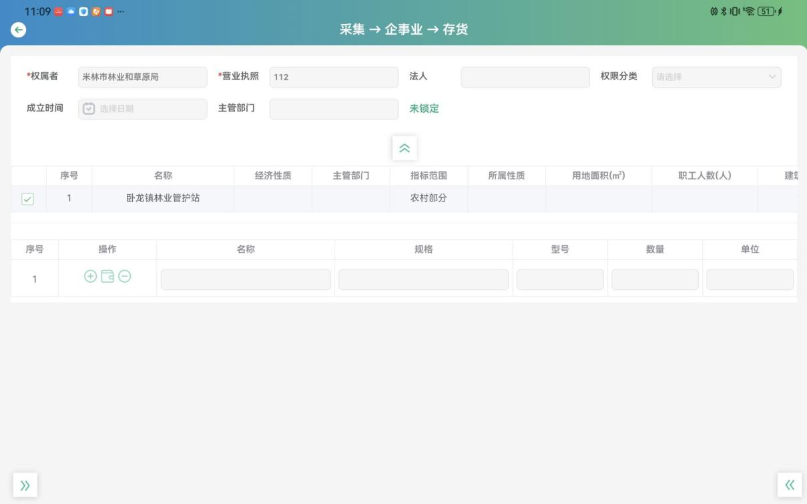

图 企事业- 存货 展示

#### 4.5.11企事业 - 生产经营状况

* 整体功能概述

【生产经营状况】页展示了当前企业的相关情况：企业名称，经济性质，主管部门，指标范围，所属性质，用地面积，职工人数，正式员工数，成立时间，建筑面积，年产值，年利润，税金总额；以及公司的生产经营状况：年产值，年利润，税金总额，月工资总额，产品种类，原始材料以及矿业权情况。同时提供新增、编辑、查看日志、导出和打印等功能，以满足对企业生产经营数据的管理和利用需求。

* 具体功能概述

信息展示：呈现企业的基本信息，包括企业名称、经济性质、主管部门等；同时展示企业的生产经营状况数据，如年产值、年利润等。

1. 新增功能：用户勾选相关企业后，可在生产经营一栏填写年产值、年利润等新增数据。

2. 编辑功能：用户点击【编辑】按钮并勾选企业单位，可对企业生产经营状况相关信息进行修改。

3. 日志查看：提供操作日志，可查看当前操作人修改的内容、操作时间、操作类型等信息。

4. 导出功能：将企业的生产经营状况信息以 Excel 文件形式导出。

5. 打印功能：打印企业生产经营状况的详细信息。

* 流程设计

1. 新增生产经营信息流程

A[点击【新增】按钮] --> B[勾选相关企业]

B --> C[填写生产经营信息（年产值等）]

C --> D[检查信息完整性]

D --> E{信息验证是否通过}

E -- 通过 --> F[保存新增信息]

F --> G[提示保存成功]

E -- 不通过 --> H[提示错误信息，返回修改]

1. 编辑生产经营信息流程

A[点击【编辑】按钮] --> B[勾选企业单位]

B --> C[修改生产经营信息]

C --> D[点击【保存】按钮]

D --> E[检查信息完整性]

E --> F{信息验证是否通过}

F -- 通过 --> G[保存修改信息]

G --> H[提示保存成功]

F -- 不通过 --> I[提示错误信息，返回修改]

1. 查看日志信息流程

A[点击【日志信息】按钮] --> B[进入日志信息页面]

B --> C[展示操作历史信息（修改内容等）]

1. 导出生产经营信息流程

A[点击【导出】按钮] --> B[生成 Excel 文件]

B --> C[保存 Excel 文件]

C --> D[提示导出成功]

1. 打印生产经营信息流程

A[点击【打印】按钮] --> B[生成打印内容]

B --> C[连接打印机]

C --> D[开始打印]

D --> E[提示打印成功]

* 界面设计

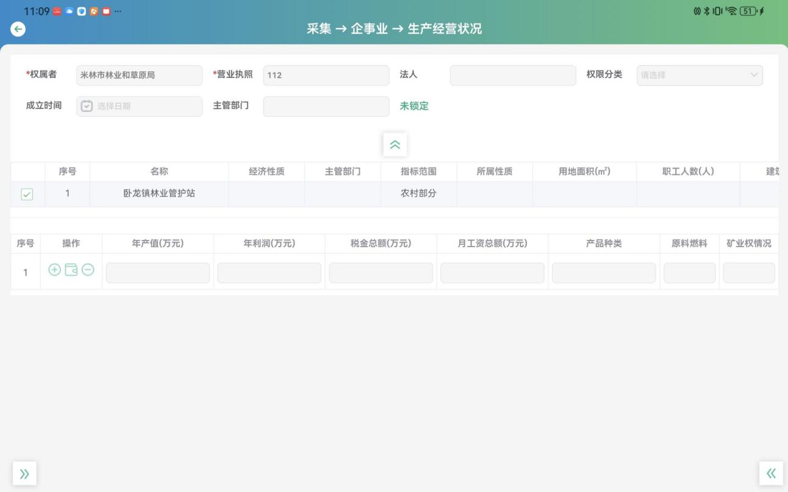

图 企事业- 生产经营状况 展示

#### 4.5.12 企事业 - 服务情况

* 整体功能概述

【服务状况】页展示了当前企业的相关情况：企业名称，经济性质，主管部门，指标范围，所属性质，用地面积，职工人数，正式员工数，成立时间，建筑面积，年产值，年利润，税金总额；以及公司的服务情况：服务项目，服务对象，服务范围，服务工作量。

* 具体功能概述

信息展示功能

呈现企业的基础信息，涵盖企业名称、经济性质、主管部门、指标范围、所属性质、用地面积、职工人数、正式员工数、成立时间、建筑面积、年产值、年利润、税金总额等，为用户提供企业的基本概况。

展示企业的服务情况，包括服务项目、服务对象、服务范围和服务工作量，使用户了解企业的服务业务相关内容。

1. 新增功能

用户可通过勾选相关企业，在“生产经营”一栏中填写服务项目、服务对象、服务范围和服务工作量等新的服务信息，实现企业服务信息的添加。

1. 编辑功能

点击【编辑】按钮并勾选企业单位后，用户能够对企业的服务状况相关信息进行修改和调整，确保信息的及时性和准确性。

1. 日志查看功能

提供操作日志，用户可以查看当前操作人对服务状况信息进行修改的具体内容、操作时间、操作类型、集体名称、行政区以及对该操作的备注，便于追溯和审计操作历史。

1. 导出功能

用户可以将企业的服务状况信息以 Excel 文件的形式导出，方便进行数据的外部处理、分析或存档。

1. 打印功能

用户可以打印企业服务状况的详细信息，满足纸质文档留存或线下查阅的需求。

* 流程设计

1. 新增服务信息流程

A[点击【新增】按钮] --> B[勾选相关企业]

B --> C[填写服务信息（服务项目、服务对象、服务范围、服务工作量）]

C --> D[系统验证信息完整性和格式]

D --> E{验证是否通过}

E -- 通过 --> F[保存新增信息到数据库]

F --> G[提示“新增成功”]

E -- 不通过 --> H[提示错误信息，返回填写页面修改]

1. 编辑服务信息流程

A[点击【编辑】按钮] --> B[勾选要编辑的企业单位]

B --> C[系统加载该企业现有服务信息到编辑界面]

C --> D[用户修改服务信息]

D --> E[点击【保存】按钮]

E --> F[系统验证修改后信息的完整性和格式]

F --> G{验证是否通过}

G -- 通过 --> H[更新数据库中的服务信息]

H --> I[提示“编辑成功”]

G -- 不通过 --> J[提示错误信息，返回编辑页面修改]

1. 查看日志信息流程

A[点击【日志信息】按钮] --> B[系统从数据库查询当前操作人的日志记录]

B --> C[将日志信息展示在日志查看页面（修改内容、操作时间、操作类型、集体名称、行政区、备注）]

1. 导出服务信息流程

A[点击【导出】按钮] --> B[系统从数据库提取企业服务状况信息]

B --> C[将信息整理成 Excel 格式文件]

C --> D[弹出文件保存对话框，用户选择保存路径]

D --> E[保存 Excel 文件到指定路径]

E --> F[提示“导出成功”]

1. 打印服务信息流程

A[点击【打印】按钮] --> B[系统生成打印页面布局]

B --> C[连接打印机（若已配置）]

C --> D[发送打印指令到打印机]

D --> E{打印是否成功}

E -- 成功 --> F[提示“打印成功”]

E -- 失败 --> G[提示错误信息，如打印机未连接、缺纸等]

* 界面设计

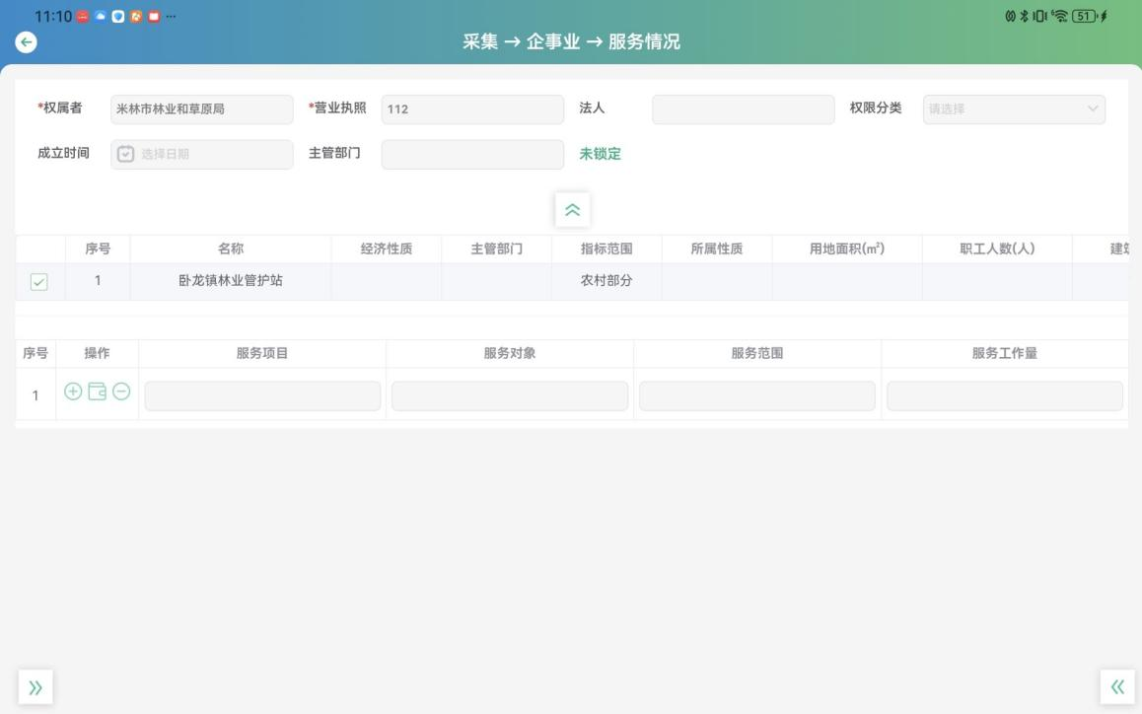

图 企事业- 服务情况 展示

#### 4.5.13 企事业 - 附件

* 整体功能概述

勾选企业时，查看其相关的附件。可以在基础信息文件夹中上传附件或是新建文件夹，进行文件管理。

* 流程设计

无

* 界面设计

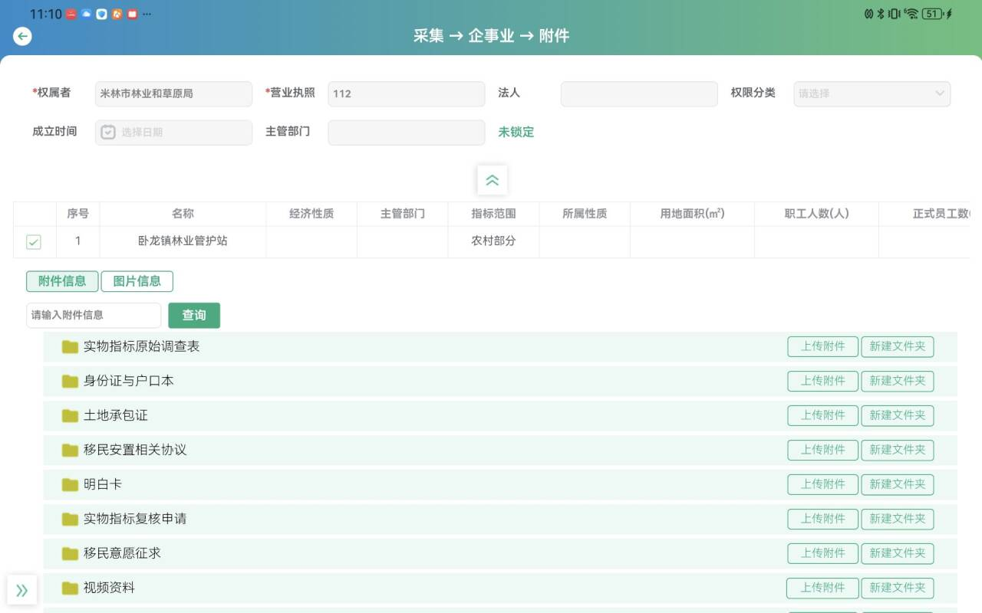

图 企事业- 附件 展示

### 4.6 专业项目

#### 4.6.1 水电水库

* 整体功能概述

通过填写项目名称、权属名称、调查范围、等级后可查询并展示权属行政区划，所在高程，项目名称以及权属单位及防洪标准。

* 流程设计

无

* 界面设计

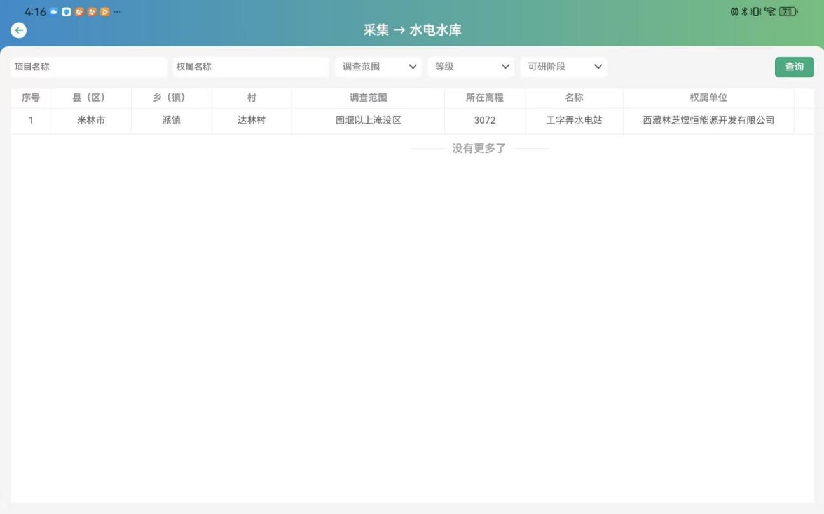

图 专业项目 - 水电水库 展示

#### 4.6.2 交通工程

* 整体功能概述

通过填写项目名称、权属名称、类型、公路等级、路面结构后可查询区域相关项目，项目权属，项目类型，数量以及公路等级、路面结构。

* 流程设计

无

* 界面设计

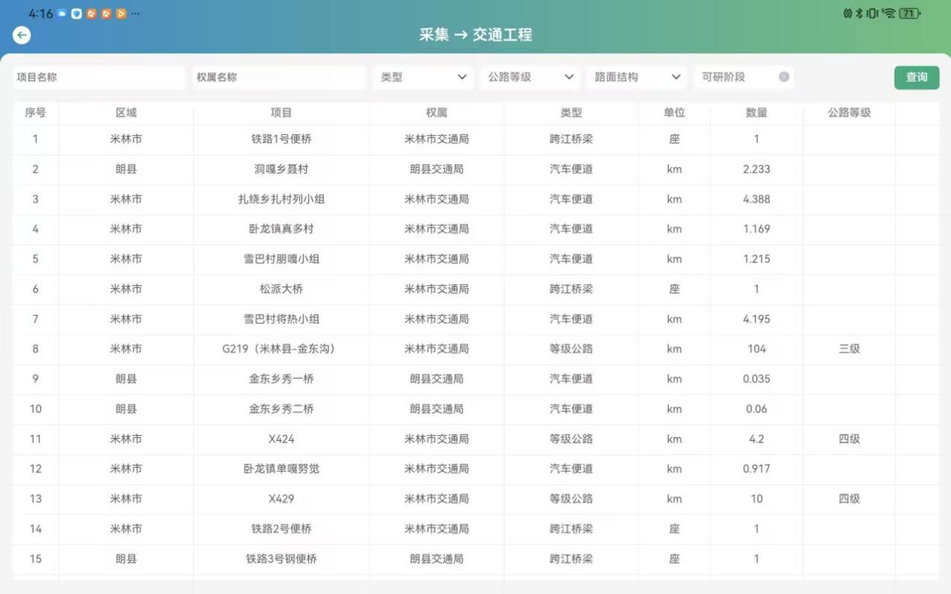

图 专业项目 - 交通工程 展示

#### 4.6.3 电力线路

* 整体功能概述

通过填写项目名称，权属名称可查询电力线路相关详细信息，并展示项目权属，线路长度以及导线型号。

* 流程设计

无

* 界面设计

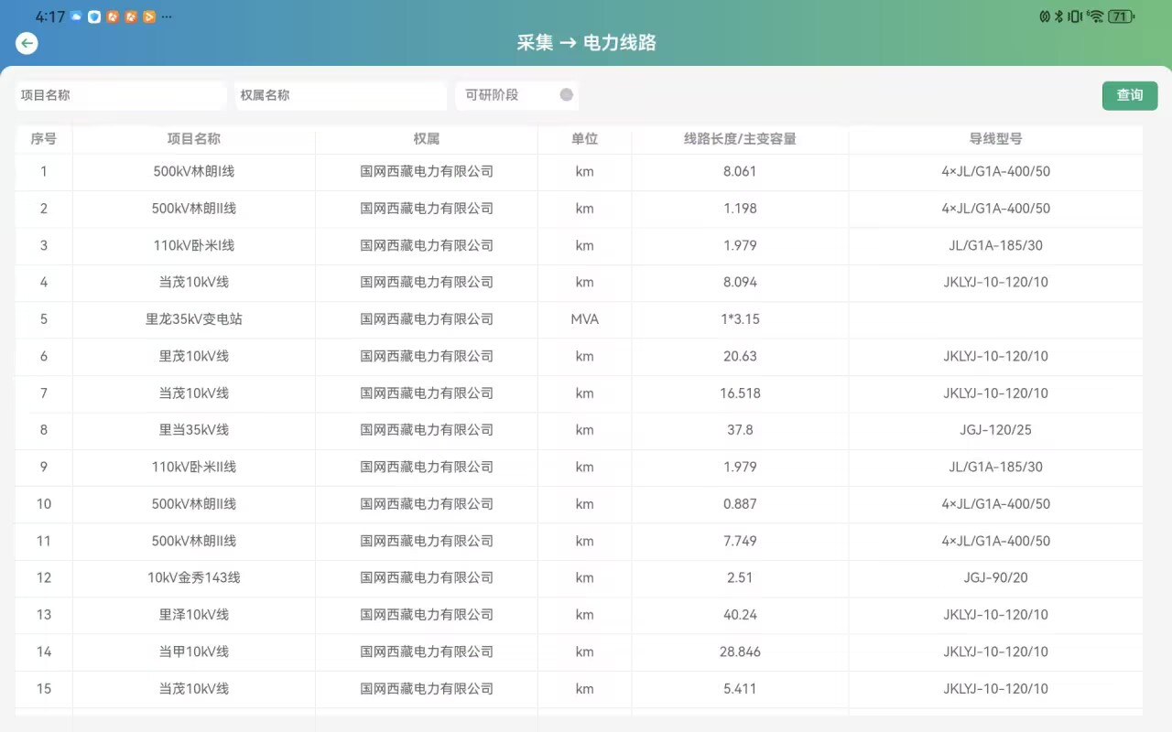

图 专业项目 - 电力线路 展示

#### 4.6.4 电信线路

* 整体功能概述

通过填写项目名称，权属名称，等级后可查询电信线路相关项目的详细信息，并展示项目权属，项目名称，等级数量以及光缆芯数。

* 流程设计

无

* 界面设计

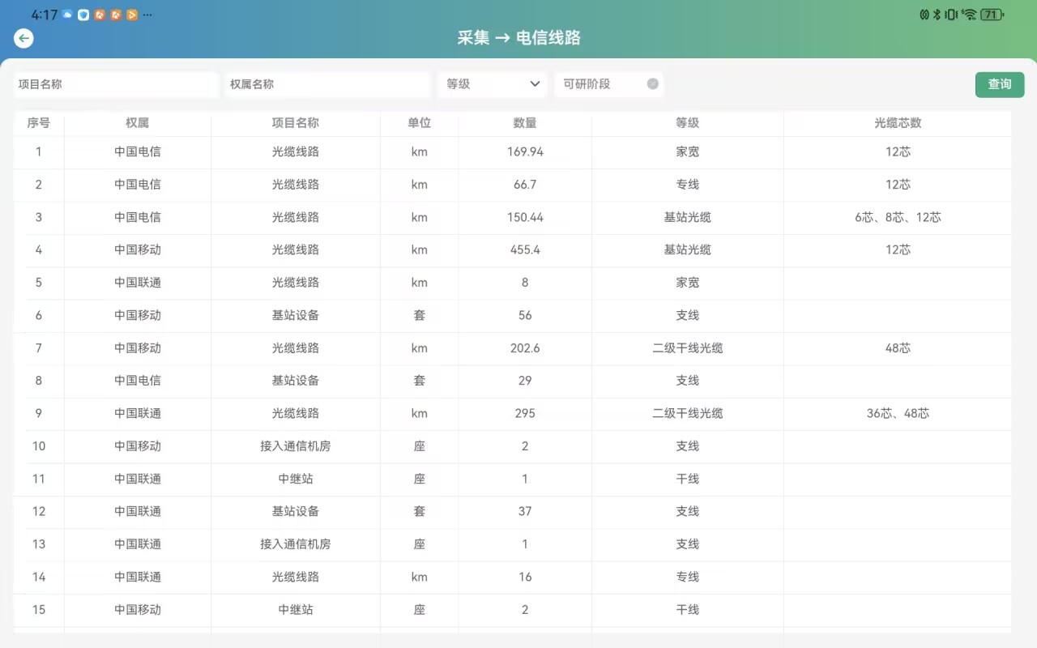

图 专业项目 - 电信线路 展示

#### 4.6.5 文物古迹及英雄纪念碑

* 整体功能概述

通过填写项目名称，位置，类别，范围以及处理方式可查询文物古迹及英雄纪念碑设备项目详情。

* 流程设计

无

* 界面设计

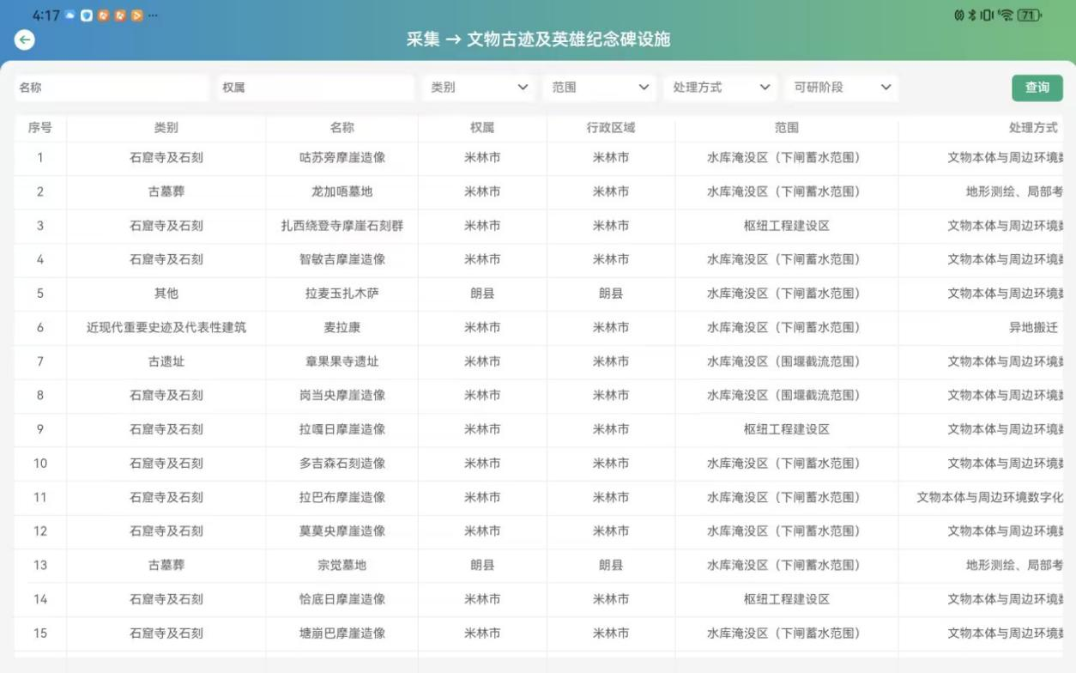

图 专业项目 - 文物古迹及英雄纪念碑 展示